

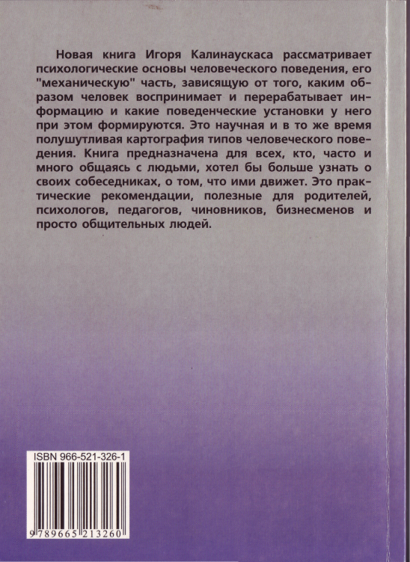

И. Н. КАЛИНАУСКАС

ИГРЫ, В КОТОРЫЕ ИГРАЕТ «МЫ»

Основы психологии поведения: теория и типология

Киев
Ника-Центр 2005
ББК 88.52 К17

Калинаускас И. Н.
К17 Игры, в которые играет «Мы»: Основы психологии поведения: теория и типология.- К.: Ника-Центр, 2005.- 224 с. ISBN 966-521-326-1
Новая книга Игоря Калинаускаса рассматривает психологические основы человеческого поведения, его «механическую» часть, зависящую от того, каким образом человек воспринимает и перерабатывает информацию и какие поведенческие установки у него при этом формируются. Это научная и в то же время полушутливая картография типов человеческого поведения. Книга предназначена для всех, кто, часто и много общаясь с людьми, хотел бы больше узнать о своих собеседниках, о том, что ими движет. Это практические рекомендации, полезные для родителей, психологов, педагогов, чиновников, бизнесменов и просто общительных людей.
ББК 88.52

© И.Н.Калинаускас, 2005
© Оригинал-макет. Издательство
"Ника-Центр", 2005

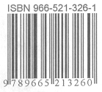

Содержание

Содержание 5
ФОН ДЛЯ ФИГУРЫ СТРУКТУРА СИСТЕМЫ СОЦИАЛЬНОГО ОРИЕНТИРОВАНИЯ 14
Человек родился... 14
Кто ты такой?.. 16
Я-концепция 17
МКС - метод качественных структур 17
Содержание блоков Я-концепции 18
Я - Личность 22
Игровое взаимодействие с личностью 22
Принципиальное устройство личности 23
Общественные отношения - отношения межличностные 27
Ты так думаешь... 28
Потребности и их обслуживание 28
Ценности и потребности 30
Круг замкнулся 31
Часть 1 ОСНОВЫ ПСИХОЛОГИИ ПОВЕДЕНИЯ 34
К.Г. Юнг: Психологические типы 34
Экстраверсия и интроверсия 34
Основные психологические функции 35
О роли мозговых структур в инициировании поведения человека (из концепции П. В. Симонова) 39
Пояснение нейрофизиологических процессов 40
Функции мозговых структур 40
Сопоставление результатов исследований К. Юнга и П. В. Симонова 42
Основы типологии информационного метаболизма 43
Определение типа информационного метаболизма и его структурных элементов 43
Структурная организация типа ИМ 45
Аспекты структуры типа ИМ (функции) 47
Распределение элементов типа ИМ, определяющих содержание конкретных аспектов (функций) 49
Система графического изображения типа ИМ. Рациональные и образные названия типов ИМ 50
Описание элементов и функций (аспектов) информационного метаболизма и проявление структуры типа ИМ в установочном поведении 53
Элементы, функции (аспекты) - темперамент 54
Особенности содержания 1-й функции (аспект организации) 54
Этика на 1-й функции 55
Сенсорика на 1-й функции 56
Логика на 1-й функции 57
Интуиция на 1-й функции 58
Краткий комментарий 59
Особенности содержания 2-й функции (аспект функционирования) 59
Этика на 2-й функции 60
Сенсорика на 2-й функции 61
Логика на 2-й функции 62
Интуиция на 2-й функции 63
Краткий комментарий 65
Особенности содержания 3-й функции (аспект координации) 66
Этика на 3-й функции 66
Сенсорика на 3-й функции 68
Логика на 3-й функции 69
Интуиция на 3-й функции 70
Краткий комментарий 71
Особенности содержания 4-й функции (аспект связи) 72
Этика на 4-й функции 72
Сенсорика на 4-й функции 74
Логика на 4-й функции 75
Интуиция на 4-й функции 76
Краткий комментарий 77
Часть 2 79
СТРУКТУРА ИНТЕРТИПНЫХ ОТНОШЕНИЙ 79
Образы Я, образы Другого 79
И что делать? 80
Для чего же социальные рефлексы? 81
Внутриквадральные интертипные отношения 81
Структура дуальных отношений, или отношений полного дополнения 82
Структура зеркальных отношений 84
Структура отношений активации 86
Краткий комментарий 87
Отношения между противоположными квадрами 87
Структура отношений полной противоположности 88
Другие виды отношений между представителями противоположных квадр 90
Структура отношений супер-эго (на примере «Дон Кихот» - «Наполеон») 90
Структура отношений «квазитождество» 92
Краткий комментарий 93
Отношения с квадрой «старших родственников» 94
Структура отношений социального заказа (на примере «Дон Кихот» - «Штирлиц») 94
Структура отношений социального контроля 97
Структура родственных отношений 98
Структура отношений неполного дополнения, или полудуальные отношения 99
Интертипные отношения с квадрой «младших родственников» 101
Структура «деловых» отношений 101
Структура миражных отношений 102
Если «приемника» и «заказчика» поменять местами 103
Отношения по принципу контроля 104
Краткий комментарий 105
«Группы поддержки» 106
Краткий комментарий 108
Часть 3 110
СТРУКТУРНОЕ ОПИСАНИЕ ТИПОВ ИМ 110
От теории к практике 110
Описание типов ИМ по парам «противоположных» 112
«Дон Кихот» - «Бальзак» 112
 - интуитивно-логический экстратим «Дон Кихот» 112
 - интуитивно-логический интротим «Бальзак» (рис 28) 114
«Наполеон» - «Дюма» 117
 - сенсорно-этический экстратим «Наполеон» (рис 29) 117
 - сенсорно-этический интротим «Дюма» (рис. 30) 119
«Джек Лондон» - «Робеспьер» 122
 - логико-интуитивный экстратим «Джек Лондон» (рис. 31) 122
 - логико-интуитивный интротим «Робеспьер» (рис 32) 125
«Гюго» - «Драйзер» 127
 - этико-сенсорный экстратим «Гюго» (рис 33) 127
 - этико-сенсорный интротим «Драйзер» (рис. 34) 129
«Гамлет» - «Достоевский» 131
 - этико-интуитивный экстратим «Гамлет» (рис 35) 132
 - этико-интуитивный интротим «Достоевский» (рис 36) 134
«Штирлиц» - «Горький» 136
 - логико-сенсорный экстратим «Штирлиц» (рис 37) 136
 - логико-сенсорный интротим «Горький» (рис 38) 138
«Жуков» .- «Габен» 140
 - сенсорно-логический экстратим «Жуков» (рис 39) 140
 - сенсорно-логический интротим «Габен» (рис. 40) 143
«Гексли» - «Есенин» 145
 - интуитивно-этический экстратим «Гексли» (рис 41) 145
 - интуитивно-этический интротим «Есенин» (рис. 42) 148
Заключение 151

От редакции

Посмотрим вокруг, читатель. Оглянемся на свою жизнь. Несомненно, перед глазами, а также в своих воспоминаниях, мы увидим вереницы или целые толпы людей, с которыми нам приходилось, да и сейчас приходится общаться: выстраивать отношения, обмениваться информацией, улаживать конфликты, дружить, сотрудничать, обращаться с просьбой, угождать, соглашаться, спорить, жить в одной квартире, наконец.
И что греха таить, далеко не всегда взаимодействие с другими людьми рождает положительные эмоции. Но жить надо, и несмотря ни на что мы снова и снова пытаемся выстроить коммуникативные связи, стараясь ограничить общение с людьми непонятными, раздражающими, и наоборот, расширить круг общения с людьми понятными и приятными. Каждый из нас, несомненно, бывал в ситуации, когда испытывал необъяснимое влечение к малознакомому человеку, и напротив, без видимой причины испытывал к человеку непреодолимую антипатию. А порой встречаются люди, перед которыми хочется, что называется, излить душу или отчитаться и покорно выслушать их оценку...
Вариантов много. Но общее в них то, что с какой-то роковой неизбежностью мы вынуждены встречаться и взаимодействовать с другими людьми. Люди окружают нас практически всегда, за исключением редчайших случаев отшельничества, которые лишь подтверждают общее правило.
Таким образом, уже при поверхностном рассмотрении жизнь человеческая обнаруживает себя прежде всего как жизнь социальная, т.е. такая, которая органически связана с совместной жизнью людей во всем многообразии форм их общения, видов общности и общественных систем. Иными словами, жизнь отдельного человека оказывается органически вписанной в жизнь социума.
Почему это происходит и можно ли этого избежать? Обратимся к истории.
Более полумиллиона лет назад человечество сформировалось как обособленный биологический вид, живущий в естественных природных условиях. На этом этапе человека можно рассматривать как высшую форму антропоидов (человекообразных обезьян), как существо, неотделимое от природной среды, использующее ее в несколько более сложных формах, но по сути на тех же принципах, что и остальной животный мир (охота, собирательство, примитивное рыболовство). При этом как биологический вид антропоиды оказываются достаточно уязвимыми: у них нет ни острых когтей и клыков, ни панцирей, ни крыльев, ни толстого шерстного покрова, ни большой, в сравнении с хищниками, мускульной силы. Природа, в порядке компенсации, наделила антропоидов лишь более развитым, в сравнении с другими животными, мозгом и круглогодичным репродуктивным периодом. В этих условиях антропоиды не смогли бы одержать победу в каждодневной борьбе за существование, если бы не вели стайный образ жизни.
Первобытная стая - вот архаичный прообраз социума. И уже в этот период каждая отдельная особь должна была так или иначе согласовывать свои действия с другими членами стаи - под угрозой физической гибели в одиночку.
Чем же детерминировалось поведение первобытных людей в этот период борьбы за выживание? Разумеется, необходимостью удовлетворения в первую очередь биологических потребностей - в дыхании, еде, питье, защите от естественных врагов, продолжении рода. Биологические потребности человека и биологические объекты, их удовлетворяющие, - между ними не было посредников. Все происходило в природных формах, при непосредственном взаимодействии человека и объекта удовлетворения той или иной его потребности. Однако уже тогда - на заре человечества, - процесс удовлетворения потребностей должен был происходить в порядке, принятом в данной первобытной стае.
Примерно 40-45 тысяч лет назад человечество переживает в своем развитии качественный скачок и окончательно выделяется из природы как высшая форма живых существ на Земле. От растворенного в природе биологического бытия человек переходит к созданию и затем совершенствованию собственной среды обитания. Эта среда обитания создается людьми и для людей, а потому с самого начала является средой социальной. Как неживая, так и живая природа служат основой размещения человеческой цивилизации, но единственным полноправным членом ее является сам человек. На смену первобытной стае как естественно-природной форме общности живых существ приходят искусственно сконструированные формы организации сугубо человеческого сообщества, впоследствии развивающиеся в формы государственности, в социально-экономические системы. Со временем созданная человеком цивилизация приобретает черты второй природы: законы ее существования, как и естественно-природные законы, действуют объективно и не зависят от власти и желания людей, обладая априори надличностным характером.
Естественно, как единственный полноправный «обитатель» социальной природы, человек все свои потребности может удовлетворить только через среду своего обитания, т.е. через взаимодействие с другими людьми или через созданные людьми социальные, иерархические структуры.
Блок биологических потребностей уже не исчерпывает всех потребностей человека. Появляются и специфические социальные потребности. Они связаны с необходимостью включения человека в систему общественного производства и распределения, а также вытекают из специфики самой жизни в условиях необходимого межчеловеческого общения, которое подчиняется надличностным законам и правилам. Так, в частности, появляется и становится центральной для социального блока потребность в эмоциональном контакте - потребность сугубо человеческая, вытекающая из особенностей межличностных контактов. И если биологические потребности удовлетворялись ранее естественным образом - непосредственно биологическими же объектами, то сейчас, при сохранении существа дела, процесс их удовлетворения приобретает сугубо социальные формы. Так, потребность в продолжении рода детерминируется институтом семьи и брака. Так, потребность в пище становится не только актом биологического потребления, но и актом социальным, прямо связанным с подтверждением социального статуса. То же можно сказать и о других биологических потребностях, разве что за исключением потребности в дыхании.
С другой стороны, развивающиеся социальные потребности могут быть удовлетворены только социальными объектами. И в этом контексте они подразделяются по мере развития на социальные потребности самосохранения и социальные потребности самоутверждения. Если к первым относится, например, потребность в жилье, то ко вторым - потребность в социальном статусе. Кроме того, развитие общественного производства приводит к тому, что уже нет необходимости, чтобы каждый человек самостоятельно производил все объекты, необходимые для удовлетворения его же потребностей (самообслуживание). Появляется категория людей, для которых обслуживание, т.е. удовлетворение потребностей других людей, становится их социальной функцией. Более того, развивающаяся из простого обмена продуктами торговля становится формой купли - продажи объектов удовлетворения биологических и социальных потребностей, т.е. универсальной формой взаимного обслуживания, миновать которую не может ни один член социума. Вытеснение натурального обмена торговлей знаменует собой окончательное отделение человека от объектов удовлетворения его потребностей и как следствие устанавливает его полную зависимость от социальной среды обитания.
Развитие цивилизации порождает и третий блок сугубо человеческих потребностей, возможность возникновения и удовлетворения которых прямо связана с уровнем развития человеческого сознания. Речь идет о так называемых идеальных или, иначе говоря, духовных потребностях. Центральное место в этом блоке занимает потребность в новой информации и новых впечатлениях. С этим блоком потребностей связаны попытки познания и адекватного отображения природы Мироздания, социума и самого человека, т.е. процессы развития фундаментальных и прикладных наук, искусства, мировоззренческих и философских концепций, духовных учений и религий. Рожденный в недрах человеческой цивилизации, этот блок потребностей также обретает социальные формы удовлетворения, включаясь в общую систему потребления, торговли и взаимного обслуживания.
Таким образом, рождающийся человеческий ребенок изначально попадает в социальную среду, созданную и упорядоченную всеми предыдущими поколениями. Имея в основе сугубо биологическую природу, он между тем с первых дней жизни формируется как существо социальное, живущее среди людей и нуждающееся во взаимодействии с ними. В процессе обучения и воспитания ребенок получает не столько знания о себе и структуре своих собственных потребностей, сколько знания о социально приемлемых формах их удовлетворения, принятых в данном социуме. Эти знания внедряются и поддерживаются всеми социальными механизмами, включая социальный заказ, социальное наследование и социальное давление.
Что же получается в итоге? Чтобы существовать, человек должен удовлетворять свои потребности. Все формы их удовлетворения социализированы. Знания об этом человек получает через людей, и только через людей их может реализовать. В этом контексте можно утверждать, что человек сделан людьми и из людей, и приспособлен для обитания в населенной людьми же социальной среде. Случаи взращивания детей животными убедительно подтверждают, что вне социального окружения человеческое существо человеком не становится. Иными словами, социум как специфическая среда обитания и надличностное образование выступает в роли «фабрики» по производству людей. Следовательно, как справедливо замечали многие философы, жить в социуме и быть свободным от социума человек не в состоянии. Более того, за время жизни множества поколений людей, прошедшее с этапа формирования социальной природы, зависимость от нее нашла свое отражение не только во внешних законах и предписаниях, но, что важнее, эволюционно закрепилась в механизмах человеческой психики. И потому мы можем говорить не только о биологических, но также о социальных рефлексах и инстинктах.
Всякий социум имеет свое устройство и, соответственно, сложившуюся систему социальных отношений. Знания об этом даются человеку в процессе обучения и воспитания как набор социальных конвенций, строго регламентирующих формы социальных взаимодействий. Но эти знания обусловливают только общие для всех формы внешней активности (поведения) и не учитывают особенности индивидуального психического устройства и восприятия каждого человека. Они не учитывают, что люди - разные не только по своему полу, происхождению и социальному статусу, но и по своей конструкции: биологической и психологической. Поэтому, будучи вынужден удовлетворять свои потребности в рамках системы социальных отношений, человек сталкивается с трудностями в организации и осуществлении межличностных контактов. Имея в качестве движущей основы своего поведения актуализацию той или иной потребности, человек не обладает достаточным знанием о том, какая из освоенных форм индивидуального поведения с наибольшей эффективностью ведет к удовлетворению этой потребности. Не знает он также о том, почему другие люди реагируют на его поведение так, а не иначе, и тем более не знает, как изменить в «лучшую» сторону поведение тех людей, общения с которыми избежать не удается. Не догадывается, конечно, и о том, почему какую-то форму поведения он считает для себя абсолютно приемлемой, а какую-то - отвергает не задумываясь. Строго говоря, человек сам порождает проблематику взаимодействия с себе подобными, ибо не осведомлен об особенностях устройства собственной психики. Социум как фабрика по производству людей обращает их познавательный импульс исключительно вовне - к познанию социального устройства и правилам общежития внутри него, оставляя за чертой знания о психологическом устройстве самого субъекта познания, его индивидуальности и особенностях восприятия. В результате человек формируется как унифицированная социальная единица, приспособленная для жизни в социуме при соблюдении, главным образом, коллективных, социально обусловленных интересов. Переживания и сложности частной жизни человека, его внутренние противоречия и конфликты остаются его личным делом и для социальной системы не имеют принципиального значения. И это - нормально!
Не нормально, однако, что, оставаясь один на один с собственными проблемами общения, человек не вооружен достоверным знанием о способах их решения. Как следствие, люди вступают во взаимодействие и взаимоотношения случайно, в условиях неопределенности. Это напоминает плавание в открытом море без карт, компаса и небесных светил - может быть, повезет, а может быть, и нет. Значит, отношения с другими людьми начинают составлять область страхов. Результаты плачевны: чувство одиночества, эмоциональное обнищание, потеря интереса к жизни, агрессия, обращенная на себя или на других... Незнание субъектом социальных отношений основ собственной психологии начинает угрожать системе социальных отношений как таковых. Конфликт межличностных отношений внутри среды обитания угрожает целостности самой среды обитания.
Может ли человек разрешить для себя эту проблему более или менее осознанно? Конечно, может. Порой он это и делает, но чаще всего методом проб и ошибок. Совершит некий поступок - оценит полученный результат - примет следующее решение - опять совершит поступок и т.д. до бесконечности. Эффективность такого способа, достаточно мала даже в условиях стабильного социума, становится ничтожно малой в наш век всеобщей процессуальности: ускоряются не только процессы социальной жизни - ускоряются процессы старения социального опыта.
Но есть и другой способ. Суть его в том, чтобы основы психологии поведения стали доступны человеку. По крайней мере настолько глубоко и подробно, насколько это принято в «инструкциях по пользованию бытовыми приборами». Иными словами, человеку полезно узнать несколько больше о самом себе, о своем природном устройстве.
Сама по себе задача такого рода, увы, не нова. Еще во времена античности над входом в храм Аполлона в Дельфах было высечено: «Познай себя». И до сих пор эта фраза не утратила своей актуальности. И это несмотря на то, что многие поколения ученых уделили в своих исследованиях далеко не последнее место указанной проблематике.
Говоря о проблемах психики в связи с инициацией и управлением поведением человека, следует прежде всего обратиться к исследованиям столпов психоанализа: Зигмунда Фрейда, Альфреда Адлера и, конечно, Карла Густава Юнга.
Как известно, Зигмунд Фрейд, в отличие от многих своих предшественников, предпринял попытку рассмотреть психику человека целостно, однако увязал все психические проявления исключительно с биологической проблематикой, диктуемой сексуальными комплексами.
Альфред Адлер в своих трудах отрицал исключительное влияние на психику сексуальных комплексов. Он противопоставил 3. Фрейду собственное учение, где центральное место уделил комплексу власти, который, по его мнению, как и многие другие аспекты поведения человека, формируется на основе психических содержаний, названных Адлером «социальным чувством».
В отличие от 3. Фрейда, его ученик и в течение ряда лет последователь К.Г. Юнг решительно отделяет психические феномены от физиологии, хотя и не отрицает их взаимодействия. Освободившись от многообразного влияния различных физиологических факторов индивидуального свойства, и опираясь на свой двадцатилетний опыт врача-психоаналитика, К.Г. Юнг совершил переворот в психологии, впервые предложив научно обоснованную классификацию психологических типов человека.
Карл Юнг выделил две фундаментальные психологические установки, которые делят людей на экстравертов и интровертов, а также выделил четыре основные психологические функции: мышление, чувство, ощущение и интуицию. В зависимости от доминирования одной из психологических функций, он обосновал наличие устойчивых психотипов, общее число которых, с учетом экстраверсии и интроверсии, равняется восьми.
Карл Юнг дал их описание в своем фундаментальном труде «Психологические типы», впервые изданном в Цюрихе в 1921 г. Труды К. Г. Юнга стали фундаментом целого направления в психологической науке, которое развивается и в настоящее время как в Европе, так и в Соединенных Штатах Америки. Труды именно этого ученого стали методологической базой, оттолкнувшись от которой литовский ученый А. Аугустинавичюте предприняла попытку создания науки о закономерностях человеческого поведения. Она назвала ее «соционикой».
Последним толчком для А. Аугустинавичюте явились исследования известного польского психотерапевта Кемпинского, у которого, среди прочих работ, есть работа под названием «Невроз». Кемпинский, опираясь на собственный опыт и работы коллег, выделил, с его точки зрения, основную причину неврозов. Невроз - это прежде всего болезнь, берущая начало в социальной сфере, т.е. невроз - это заболевание личности, а не тела. Главным же источником невроза выступают межличностные отношения. Даже в случае возникновения невроза как следствия конфликта конкурирующих потребностей человека проявляется он прежде всего в отношениях с другими людьми: конфликтах семейных, производственных, конфликтах между личностью и обществом.
Таким образом, не достаточно смотреть на людей типологически. И также не достаточно научиться определять психотип себя или другого человека. Важнее понять, как эти типы между собой взаимодействуют, по каким законам. Так был определен подход к проблематике, которая не вошла в труды К. Юнга и которая в дальнейшем была названа теорией интертипных отношений.
Иначе говоря, квинтэссенцию того, что было названо «соционикой», составляет именно теория интертипных отношений. И главным пафосом работы творческой группы А. Аугустинавичюте стало изыскание практических рекомендаций по преодолению межличностных конфликтов, возникающих будто инфернально, необъяснимо.
В истории соционики как науки было всякое. Был период, когда творческая группа А. Аугустинавичюте приложила немало усилий, чтобы придать этой науке официальный статус. Был и начавшийся в СССР, в 80-е годы, период повального увлечения соционикой. В это время зерна научного знания в этой молодой науке были во многом профанированы, а соционика превратилась в своеобразную игру, напоминающую популярные гороскопы из журнала «Отдохни».
Разумеется, этому способствовала ситуация, когда ряд положений молодой науки были не до конца изучены и, следовательно, выглядели недостаточно обоснованными теоретически. Последнее обстоятельство, безусловно, не отрицает правильности большинства положений, сформулированных на базе эмпирических исследований, но недостаток теоретических обоснований все-таки сказался на отношении научных кругов к этой отрасли психологии.
Так, А. Аугустинавичюте, в отличие от К.Г. Юнга, выделяет не восемь, а шестнадцать типов, которые вслед за Кемпинским назвала типами информационного метаболизма (ИМ). Однако их связь с психотипами Юнга прослеживается достаточно слабо. С другой стороны, теоретически бездоказательным остался сам факт наличия именно 16-ти типов информационного метаболизма. Ибо, подтверждая вслед за Юнгом наличие 4-х психологических функций (в двух вариантах: экстраверсии и интроверсии), автор соционики не смогла теоретически строго доказать, почему эти элементы образуют только 16 комбинаций, а не 24, как это вытекает из правил математики. Ссылка на «нежизнеспособность» остальных восьми комбинаций, к сожалению, осталась недоказанной даже эмпирически.
Кроме того, увлекшись последователи Аугустинавичюте стали распространять описание типов информационного метаболизма на личность и человека в целом, что для научной психологии закономерно выглядит как изрядное упрощенчество.
С другой стороны, выделяя тип информационного метаболизма как важнейший механизм приема, переработки и выдачи информации, участвующий в инициации дальнейших поведенческих реакций, соционика не находит взаимосвязи этих процессов с нейрофизиологией человека. Соответственно, механизм инициации поведения теряет опору - остается неясным каким образом и через посредство каких органов тела ему удается оказывать влияние на человека.
Описание типов ИМ, принятое в соционике, имеет явно индивидуальный, субъективный характер: перечисление разрозненных характеристик вне какой-либо строгой схемы или методики делает его аморфным, трудно запоминаемым, а стало быть, малоупотребимым на уровне рядового пользователя.
Такой упрощенный подход, на мой взгляд, закономерно привел к негативной реакции читателей и никак не способствовал авторитету соционики как науки.
И конечно, в сложившихся обстоятельствах рано говорить о том, что научные исследования в области прогнозирования и управления поведением человека полностью завершены.
Попытку отделить зерна от плевел, т.е. попытку отделить научные данные от субъективных предпочтений, и предпринял академик И.Н. Калинаускас, известный читателю по книгам серии «Тайна Мастера Игры», которую мы продолжаем настоящей публикацией.
Нужно сказать, что И.Н. Калинаускас и сам принимал участие в работе творческой группы А. Аугустинавичюте. Исследованиям в этой области он посвятил три года, а в дальнейшем постоянно пользовался этими знаниями в своей работе практического психолога. Накопленный обильный исследовательский и практический материал вылился в цикл лекций, прочитанных автором в Санкт-Петербурге в 1998-1999 гг. Тексты этих лекций, в частности, легли в основу настоящего издания.
Чем же отличается подход И.Н. Калинаускаса к проблематике психологии человеческого поведения?
Во-первых, автор рассматривает проблему комплексно - в составе механизмов психики, составляющих в целом систему социального ориентирования человека. При этом особо выделяются факторы внешнего влияния на формирование информационно-поведенческих механизмов психики, берущие начало в окружающем социуме и имеющие отношение к индивидууму лишь постольку, поскольку содержат проекции других людей на данного человека: их субъективные восприятия, оценки и ожидания. В силу надличностных законов социальной природы внешние воздействия никогда, не отражают чье-либо персональное мнение - они всегда формируются от лица определенной части социума, т.е. некоторого «мы». Будучи воспринятыми как собственные убеждения, они участвуют в формировании индивидуального поведения, хотя могут вступать в конфликт с истинными убеждениями и стремлениями индивидуума. Если человек осознал потребность освободиться от мешающих ему посторонних влияний, изучение и последующее нивелирование факторов внешнего воздействия (суггестии, принуждения, стимулирования и т.п.) оказывается совершенно необходимым.
Во-вторых, автор убедительно доказывает, что психотип Юнга и тип информационного метаболизма суть разные психические механизмы, каждый из которых обладает собственной функциональной предназначенностью.
В-третьих, автор выявляет взаимосвязь типа информационного метаболизма с деятельностью четырех структур головного мозга человека: неокортекса, гиппокампа, гипоталамуса и миндалины. В соответствии с этим информационно-поведенческий механизм психики человека обретает прочную нейрофизиологическую основу, что предполагает невозможность его произвольного изменения, однако не противоречит возможности управления им как инструментом.
В-четвертых, И.Н. Калинаускас рассматривает тип информационного метаболизма структурно, как целое, сформированное и функционирующее в соответствии с определенными, повторяющимися закономерностями, что делает его доступным анализу и диагностике.
В-пятых, теория И.Н. Калинаускаса обретает свое законное, локальное место среди других психологических дисциплин. Ибо она не имеет претензий на описание всей личности человека, и тем более на описание всей его психики, но дает обоснованное описание ее (психики) информационно-поведенческих рефлексов, имеющих под собой нейрофизиологическую основу. А предложенный автором оригинальный метод структурного и образного изучения типа информационного метаболизма достаточно эффективен для практического использования как в плане управления собственным поведением, так и в плане осознанного взаимодействия с другими людьми с учетом особенностей их природного устройства.
Эта книга - научно-популярное пособие по психологии человеческого поведения. Она адресована людям активной жизненной позиции, которых волнуют проблемы управления собственным поведением и поведением других людей и которые хотят расширить сферу своего общения и сделать ее более комфортной, наполненной радостью взаимопонимания.
Василий Ковтун

Посвящается Олегу Бахтиярову
Автор благодарит Еву Весельницкую и Василия Ковтуна,
при активном участии которых была написана эта книга

ФОН ДЛЯ ФИГУРЫ СТРУКТУРА СИСТЕМЫ СОЦИАЛЬНОГО ОРИЕНТИРОВАНИЯ

☺ Предупреждение: в серьезный текст прокрался шутовской вирус!

☺ Ну и шут с ним!

Человек родился...

Система социального ориентирования. Что это? В общем виде под этими словами мы будем понимать совокупность психических функциональных комплексов, обеспечивающих выбор и реализацию определенной модели поведения в рамках социума. Цель этой системы - удовлетворение потребностей человека через взаимодействие с окружающей социальной средой.
Независимо от того, знаем мы что-либо о своей системе социального ориентирования или нет, эта система есть у каждого. Давайте проследим основные этапы ее формирования.
Человек рождается в социальной среде, упорядоченной предыдущими поколениями. И первые годы социум для ребенка ограничивается его родителями и ближайшими родственниками. Малыш находится в непосредственной зависимости от них. Именно они - родители и ближайшие родственники - упорядочивают среду обитания только что родившегося человека. Сам ребенок в этот начальный период проявляет себя через спонтанную, неструктурированную сенсомоторную активность при весьма ограниченной автономности. Однако под воздействием упорядоченной другими среды из хаотичных сенсомоторных реакций ребенка, порожденных импульсами как внешнего, так и внутреннего характера, постепенно начинают вырабатываться ориентировочные реакции. Они и структурируют его активность.
Постепенно ребенок оказывается в состоянии осуществлять целенаправленные движения, прилагать усилия, преодолевать препятствия, и наконец более или менее осваивает процесс ходьбы. В результате его автономность резко увеличивается, он может достаточно свободно передвигаться в пространстве, самостоятельно выбирая скорость и направление движения. Но поскольку ребенок еще не в состоянии осознать, какие действия являются для него опасными, а какие - нет, расширение двигательной свободы сопровождается усилением опеки со стороны родителей, стремящихся обеспечить его физическую безопасность.
По мере взросления двигательная автономность ребенка продолжает увеличиваться, и примерно к трехлетнему возрасту она начинает все чаще вступать в противоречие с ограничениями, идущими от родителей. Взрослые при этом воспринимаются как прямое препятствие к реализации двигательной автономности, и ребенок начинает проявлять упрямство, вступая с ними в противоборство.

☺ Ах, какой ты упрямый, Малыш!

Естественно, со своей стороны родители оказываются перед необходимостью прибегнуть к прямому физическому воздействию, ибо только так можно ограничить возросшую физическую активность любимого чада. С помощью различных приемов принуждения и поощрения - наказания, при том что жизнь ребенка полностью зависит от родительской опеки, последним удается в той или иной степени утвердить свой авторитет, и с его помощью диктовать ребенку правила поведения. Соответственно, ребенок, усвоив понятие авторитета, учится соотносить свое поведение, с установленными родителями правилами.

☺ Слушайся старших, и все будет хорошо!

Регламентация активности и автономности ребенка осуществляется, конечно, не только на уровне физических взаимодействий, но по мере освоения малышом речи все большей становится роль вербально-логических воздействий, формируя у него определенный язык мышления, основанный на дихотомических критериях оценки.
Первой включается система критериев «приятно - неприятно», берущая свою основу непосредственно в сенсорных ощущениях, а также первичных чувствах и эмоциях, и лишь позднее осваиваемая вербально.
С началом проявления самостоятельности действий, прежде всего в области двигательной автономности, включается следующая система критериев «хочу - не хочу».
По мере понимания ребенком чего от него добиваются взрослые, уже непосредственно в мышлении формируется третья система критериев - «хорошо - плохо».

☺ Крошка-сын к отцу пришел, и спросила кроха:
Что такое хорошо, и что такое плохо?

Все три системы с момента их формирования актуально присутствуют в сознании ребенка. Но так как они развиваются в разное время и под воздействием различных обстоятельств, то могут вступать друг с другом в противоречие. Например, мне это приятно и я этого хочу, но это не хорошо. Или: мне это приятно и это хорошо, но я этого не хочу и т.д. Пока сознание еще недостаточно развито, такой конфликт между различными системами оценки ситуации ведет к прекращению активности или деструктивному поведению, вызывая дополнительные регулирующие воздействия со стороны ближайшего окружения.

☺ Мало ли что ты не хочешь! Надо!

Поэтому с развитием сознательных процессов самоограничения и целеполагания у ребенка постепенно формируется более универсальная система критериев - «правильно - неправильно» - и как следствие система критериев «надо - не надо», с помощью которой человек уже в любом возрасте отграничивает пространство своей деятельности в целом.

☺ Правильное действие - нужный результат!

Таким образом, от оценочных критериев, берущих начало непосредственно в телесных ощущениях и спонтанном эмоционально-чувственном общении, по мере взросления человек переходит к критериям, основанным на ментальных конструкциях. Важно подчеркнуть, что такие этапы развития систем социального ориентирования ребенка - продукт воздействия среды, в которой он родился и которая была упорядочена определенным образом без всякого его участия. Постепенно ребенок учится оценивать ситуацию своей жизни «чужими глазами», ибо в процессе воспитания ему были привиты извне как сами критерии оценок, так и конкретное их содержание.

☺ А что люди скажут?

Этот процесс продолжается и углубляется во время учебы, когда ребенок усваивает множество разнообразных знаний и навыков. Данный процесс обеспечивает формирование и закрепление в сознании вполне определенной картины мира и ее описания. В дальнейшем картина и описание мира, полученные в детстве и отрочестве, лишь дополняются в соответствии с индивидуальным жизненным опытом человека и особенностями его восприятия. Но в основе своей они остаются неизменными. Человек может, конечно, впоследствии пересмотреть свою картину мира, дать ей новое описание, но это требует осознанной активности и серьезной мотивации, а потому происходит достаточно редко. Между тем именно через закрепленную в сознании картину мира, имеющую определенно внешний по отношению к человеку источник, он и живет, не замечая вокруг того, что в «его» картину мира не входит.

☺ Чего не знаю, того и не вижу!

Кто ты такой?..

Многие, конечно, помнят смешную детскую считалку: «На златом крыльце сидели царь, царевич, король, королевич, сапожник, портной. Кто ты будешь такой? Говори поскорей - не задерживай честных и добрых людей!». Как это не парадоксально, эта считалка имеет вполне солидное социально-психологическое основание.
В процессе взросления контакты человека с социумом расширяются: семья, друзья, учебные заведения, производство и т.д. Поэтапное включение в социальную общность все большего масштаба сопровождается увеличением масштаба и мощности социального давления, охватывающего постепенно все стороны жизни человека:
- структуру питания и способ добычи пищи;
- требования к одежде и жилищу;
- языковую и культурную среду;
- круг и способы общения;
- образовательные и профессиональные ориентиры;
- порядок вступления в половые и семейные отношения;
- политические и религиозные взгляды;
- структуру, содержание и способы получения информации;
- морально-этические нормы поведения и т.д., и т.п. Характерно, что все эти нормы регламентируют только внешнее
поведение. Человек вправе думать и переживать все что угодно, но его поступки и способы включенности в жизнь социума должны строго соответствовать общепринятым нормативам или, как говорят, социальным конвенциям. Чем более развита социальная структура общества, тем большее число конвенций должен соблюдать человек в своем поведении. И степень их соблюдения во всех социумах отслеживается достаточно строго - вплоть до административной и уголовной ответственности.

☺ Молчи, скрывайся и таи и мысли, и мечты свои!

Иными словами, человеку извне предъявляются определенные требования (в том числе индивидуального свойства), которым он должен соответствовать в своих социальных отношениях: он должен быть таким, таким, таким... и никогда другим. Этот набор «предписаний» мы будем называть таковостью. Она отражает образ человека, каким его хотят видеть и слышать окружающие. Видеть же они могут - только поступки, а слышать - только слова, сказанные вслух. Следовательно, таковость определяет способ поведения в социуме, предписываемый и ожидаемый от конкретного человека.

☺ Если мы тебя придумали, будь таким, как мы хотим!

Всегда ли предписываемые извне нормы человек воспринимает без внутреннего сопротивления как свои собственные? Безусловно, нет. Ряд социальных конвенций могут вступать в противоречие с его внутренним миром и вызывать отторжение. Но социальная жизнь устроена таким образом, что максимальное соответствие таковости - поощряется (плюс-подкрепление), а отступление от таковости - наказывается (минус-подкрепление). В результате человек учится вести себя таким образом, чтобы оптимизировать соотношение поощрений и наказаний (т.е. увеличить число плюс- и уменьшить число минус-подкреплений). Иными словами, он формирует оптимальный внешний образ («маску») себя, через который и вступает в отношения с другими людьми. Более того, этот свой социальный образ человек постепенно начинает отождествлять с самим собой, делает его основным принципом самоидентификации, поэтому говоря «Я», человек, как правило, подразумевает именно свой социальный образ.

☺ Поручик, ваши ожидания подтвердились!
Я хороший!

Так в процессе социализации человеческое «Я» начинает оформляться некоторым представлением о себе: будем называть это Я-концепцией.

Я-концепция

Поскольку в системе социальных отношений Я-концепция стоит между человеком как таковым и его отношениями, постольку она является важным структурным элементом всей системы социального ориентирования, значит, знакомясь со своей системой социального ориентирования, мы неминуемо должны познакомиться и со своей Я-концепцией.
Прежде всего возникает вопрос: является ли Я-концепция стабильным образованием и может ли она изменяться в течение жизни? Это важно знать, чтобы понять цель изучения собственной Я-концепции: то ли это будет простой констатацией факта, то ли этот процесс может дать исходную информацию для дальнейшего, осознанного ее изменения.
Автор убежден, что Я-концепция, являясь достаточно устойчивым психологическим образованием, все же поддается изменению, и нет причин передоверять эту работу кому-то, если вы всерьез решили заняться творчеством своей жизни. Многолетняя практика работы с людьми вполне подтверждает жизнеспособность такой установки. Работая со своей Я-концепцией, человек, может обратиться за помощью к специалисту, но советы последнего - это лишь подсказка. Без осознанной самостоятельной работы желаемых результатов добиться не удастся.
Сложившаяся Я-концепция - не приговор и она может быть осознанно изменена, хоть это и требует определенных усилий и времени.

☺ На свободу - с чистой совестью!

Кроме того, можно с уверенностью сказать, что спонтанная динамика Я-концепции также возможна и зависит от возраста и образа жизни человека, но редко бывает им замечена в силу упомянутого выше отождествления ее с «самим собой».

МКС - метод качественных структур

Я-концепция - образование целостное, имеющее вполне выраженную структуру. Структура целого такова, что ни один из ее элементов не существует отдельно от других, несмотря на то, что имеет собственное функциональное значение. Иными словами, существование отдельно взятого структурного элемента вне данного целого невозможно, а целое, соответственно, без любого из структурных элементов перестает быть целым.
Такой вид целостности есть характерная черта психологических комплексов. Анализ структуры такого целого основан на выделении в нем четырех блоков, каждый из которых представляет собой нечеткое множество:
- аспект организации - это конструкция целого, все то, что определяет его форму и границы;
- аспект функционирования - это продукция, или способ внешней реализации целого;
- аспект связи - это связь данного целого с внешним окружением, характеристика их взаимного влияния;
- аспект координации - это качественная определенность целого, связывающая воедино все три вышеназванных уровня, изменение в аспекте координации изменяет качественную определенность всего целого.
Указанный способ анализа имеет название «метода качественных структур», или сокращенно - МКС.
Структура Я-концепции согласно МКС графически представлена на рис. 1 (векторная форма графика позволяет в случае необходимости отразить относительную «мощность» конкретного аспекта).

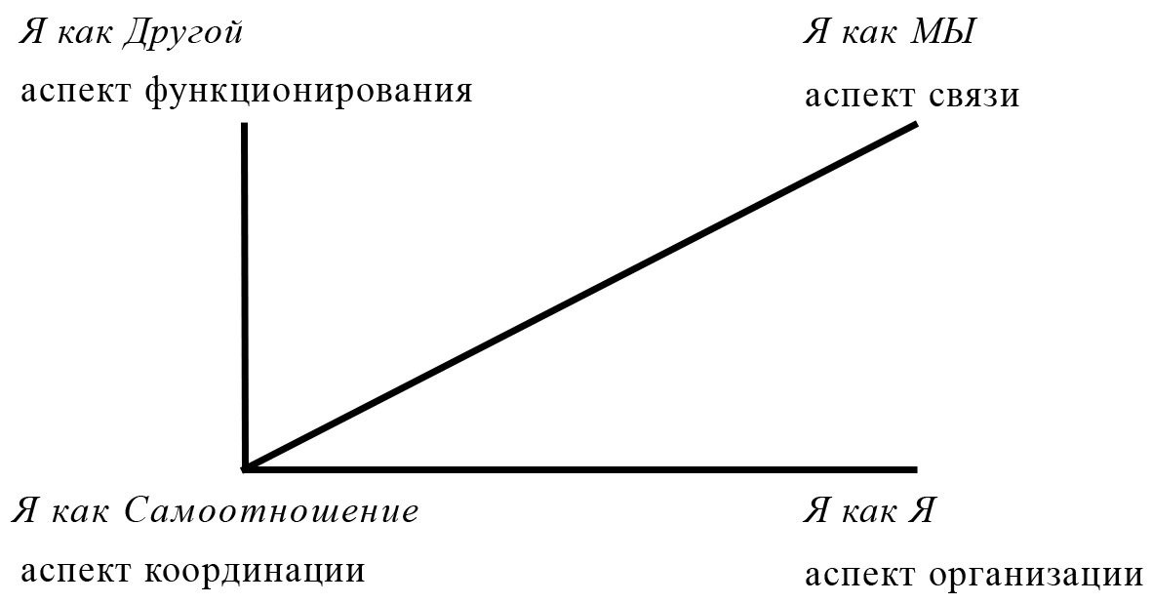

Рис. 1. Я-концепция согласно МКС

Как видим, Я-концепция включает в себя четыре блока, названные соответственно:
- уровень организации - Я как Я;
- уровень связи - Я как Мы;
- уровень функционирования - Я как Другой;
- точка координатора - Я как Самоотношение.
Рассмотрим содержание каждого из блоков Я-концепции.

Содержание блоков Я-концепции

Блок «Я как Я» - конструктивная основа Я-концепции. В содержательном плане - это ОБРАЗ СЕБЯ ДЛЯ СЕБЯ, т.е. то, как человек себя представляет, на основании этого представления человек делает вывод, что знает себя. Казалось бы, содержание этого блока есть продукт самого человека и никак не связано с его окружением. Но при ближайшем рассмотрении оказывается, что это не совсем так. Ибо представление человека о самом себе есть субъективный результат синтеза информации, поступающей из его ближайшего окружения, особенно в начальный период социализации - детства и отрочества. Если какая-то информация повторяется многократно, да еще авторитетным для данного человека источником, она обязательно отпечатается в его представлении о себе. Это особенно важно помнить родителям: выплескивая систематически свои отрицательные эмоции на ребенка, мы можем, сами того не желая, внести серьезные искажения в его Я-концепцию. Часто повторяя ребенку, что он глупый или, например, неуклюжий, мы можем добиться того, что именно так он и будет себя воспринимать и в соответствии с этим - формировать свое поведение.
С другой стороны, блок «Я как Я» содержит глубинные психофизиологические программы самоидентификации. Благодаря этим программам, просыпаясь утром, человек убежден, что проснулся именно он - тот же, кто лег спать вечером; что в зеркале он видит именно свое отражение; что делает или говорит нечто именно он, а не кто-нибудь другой, и т.д., и т.п. Но, познакомившись с содержанием этого блока Я-концепции, можно попытаться освободиться от тех представлений о себе, которые попали в блок «Я как Я» случайно, и на момент осознавания не имеют под собой реальных оснований.

☺ И никто не узнает меня лучше, чем я!

Блок «Я как Мы» - уровень связи с большим целым, т.е. через него Я-концепция связана с нашим социальным окружением. В содержательном плане - это ОБРАЗ ДРУГИХ ДЛЯ СЕБЯ. Что это значит?
Мы уже говорили, что человек «сделан» людьми, из людей, для жизни среди людей. Люди вокруг нас всегда объединены в определенные социальные группы - МЫ, - по самым разнообразным признакам. Семья, род, друзья, единомышленники, сослуживцы, нация, вероисповедание, гражданство, пол, раса, человечество - это МЫ различного масштаба и различной субъективной значимости. Человек всегда принадлежит одновременно ко многим МЫ, но значимыми для себя ощущает лишь некоторые из них.
Всякое МЫ характеризуется общностью интересов и взглядов на определенный аспект социальной жизни. В соответствии с этим формируется определенный стандарт поведения, определенная групповая таковость, свойственная данному МЫ. Чтобы быть признанным в МЫ, нужно «предъявить» соответствующую таковость как входной билет. В противном случае человек наталкивается на реакцию отторжения: как говорится, стая чует чужака по запаху.
В рамках социальной жизни освободиться от МЫ полностью невозможно. На этом основаны все основные механизмы жизни: социальное наследование, заказ, соревнование и т.д. Даже если субъективно человек ощущает свою психологическую независимость от МЫ, то его внешняя проявленность все равно должна вписываться в определенные стандарты и социальные конвенции. В результате человек оказывается в двойственной ситуации.
С одной стороны, он тяготеет к некоторым МЫ, отождествляет себя с ними, а их мнение о себе воспринимает как безусловно авторитетное. В соответствии с этим образ представителя данного МЫ становится для человека примером для подражания и более или менее осознанно он подгоняет свое поведение под установившийся в этих МЫ стандарт.

☺ Я - Наш!

С другой стороны, в процессе жизни человек вынужден взаимодействовать и с теми МЫ, которые его мало интересуют. Возможно, он никогда не отождествлял себя с ними, а, возможно, в силу обстоятельств жизни они перестали служить ему примером. Но главное, что его поведение может вызывать в таких МЫ возмущение, восприниматься как намеренный эпатаж и оскорбление «основ». В соответствии с этим между человеком и МЫ возникает конфликт: МЫ оказывает давление на человека с целью приведения его поведения к желательному для МЫ стандарту.
Поэтому сознательно или чаще бессознательно человек стремится ограничить число МЫ, с которыми он вступает во взаимодействие, тем самым ставя границы своей социальной территории, выходить за которые опасается.

☺ Я не Ваш!

Можно ли работать со своим блоком «Я как Мы»? Можно и, более того, весьма полезно для знакомства со своей системой социального ориентирования. Чтобы выяснить не включены ли в содержание «Я как МЫ» уже давно не являющиеся авторитетными люди, усвоенные в прошлом нормы и оценки, которые давно не соответствуют сегодняшней жизни человека, но продолжают влиять на мышление через механизмы подсознания. Кроме того, возможно преодоление автоматического, неосознанного отторжения авторитетов и оценок, которые необходимы человеку для реализации себя в его настоящем времени.

☺ Без друзей меня чуть-чуть, а с друзьями много!

Блок «Я как Другой» - видимая внешнему наблюдателю продукция Я-концепции. Его содержание есть ОБРАЗ СЕБЯ ДЛЯ ДРУГИХ, т.е. человек хотел бы, чтобы окружающие видели его именно таким, а не другим. Это «таковость напоказ». Как она формируется?
Из значимых «Я как Мы» человек получает подкрепленный социальными стимулами заказ, каким стандартам надо соответствовать: как мыслить, как себя вести, с кем общаться, чем заниматься, во что одеваться, какую создавать семью и т.д. Иными словами, как мы уже говорили, он формирует ОБРАЗ ДРУГИХ ДЛЯ СЕБЯ как пример для подражания, как «таковость под заказ». Но не все в этом образе ДРУГИХ может быть полностью повторено, ибо этот образ носит обобщенный характер. Поэтому в данный пример для подражания человек, осознанно или бессознательно, вносит корректировки, с учетом своего представления о себе и своих возможностях, т.е. с учетом реального содержания блока «Я как Я».
В результате и формируется ОБРАЗ СЕБЯ ДЛЯ ДРУГИХ, который суть ОБРАЗ ДРУГИХ ДЛЯ СЕБЯ, откорректированный в соответствии с ОБРАЗОМ СЕБЯ ДЛЯ СЕБЯ, подаваемый другим как истинное описание себя.
Рассматриваемый блок Я-концепции представляет огромный интерес для человека, занятого освоением своей системы социального ориентирования. Его изучение дает представление о том, насколько привычный внешний образ-маска реально учитывает собственные возможности, с одной стороны, и соответствует решаемым социальным задачам - с другой. Соответственно, в ОБРАЗ СЕБЯ ДЛЯ ДРУГИХ можно внести осознанные поправки, существенно повысив тем самым эффективность своего социального взаимодействия.

☺ Маска, а я тебя знаю!

Блок «Я как Самоотношение» - точка координатора Я-концепции, связывающая три рассмотренных выше блока в единое целое. Более того, от содержания этого блока прямо зависит качественная определенность всего целого. Каково же это содержание?
Мы уже говорили о том, что Я-концепция есть образ, через посредство которого человек вступает в социальные отношения. Отношения же могут складываться успешно или не успешно. В случае успешности отношения ведут к удовлетворению какой-либо, актуальной в данный момент, потребности, в случае неуспешности - препятствуют ее удовлетворению. Соответственно, в первом случае человек испытывает чувство удовольствия, а во втором - недовольства. Отразившись в сознании, чувство удовольствия или недовольства от оценок «меня другими» формирует положительную или отрицательную самооценку своего поведения. Иными словами, это оценка успешности образа, предъявленного для отношений того или иного рода.
Но человек отождествляет себя со своим образом. И потому его отношение к самому себе оказывается в прямой зависимости от оценки, полученной его образом. Так, реальным содержанием точки координатора Я-концепции становится САМООЦЕНКА в большей или меньшей степени, зависящая также от оценок «меня другими». В пределе человек неосознанно стремится к тому, чтобы все акты социального взаимодействия вели к повышению или, как минимум, подтверждению его самооценки. На практике это, конечно, недостижимо, но по самому устройству психики делать что-либо длительное время, думая о себе плохо, человек не может. Время между получением оценок колеблется в довольно широких пределах и зависит от индивидуальных психических характеристик. В этом контексте сам факт положительной оценки или самооценки абсолютно необходим как косвенное подтверждение факта существования человека и его востребованности. В известном смысле даже отрицательная оценка лучше, чем ее полное отсутствие. На этом принципе основано большинство механизмов социального управления: положительная самооценка ведет к закреплению имеющейся таковости, а отрицательная - к изменению таковости.

☺ Я знаю, что я хороший, но на всякий случай,
для полной уверенности, скажите об этом и вы.
Доброе слово и кошке приятно!

Итак, мы рассмотрели в общем виде содержание всех блоков Я-концепции. Каждый из блоков содержит множество разнообразных Я функционального характера. Каждый человек является одновременно ребенком и родителем, начальником и подчиненным, продавцом и покупателем и т.д., и т.п.
Следует отметить, что оказывая непосредственное влияние на образ жизни, внешний вид и поведение человека, Я-концепция в своей реализации опирается на систему дихотомических критериев оценки, которая у взрослого человека имеет следующий вид (рис. 2).

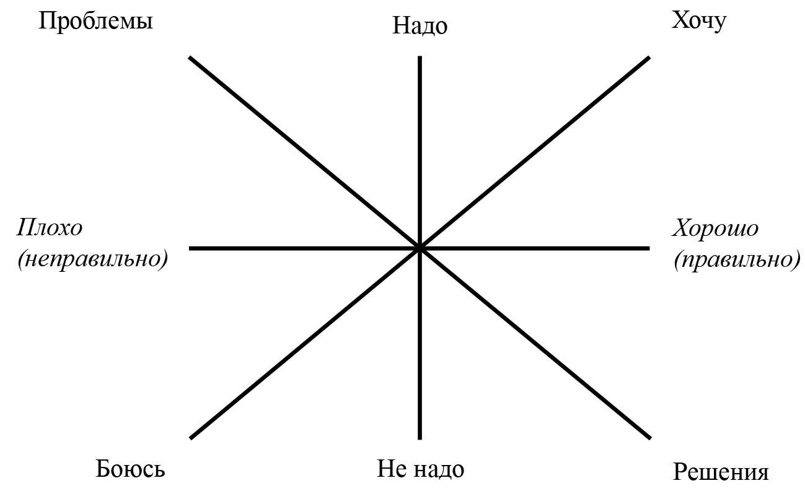

Рис. 2. Дихотомическая система оценочных критериев сознания

Примечание: Мысленно представьте себе, что ось проблем-решений проходит перпендикулярно плоскости рисунка.

Эта конструкция в психологии носит название «штурвал Калинаускаса». Мысленно совместим данный «штурвал» со структурой Я-концепции, продлив ее уровни в «отрицательную» сторону. В результате мы получим развернутое представление о явных и скрытых элементах Я-концепции (рис. 3).

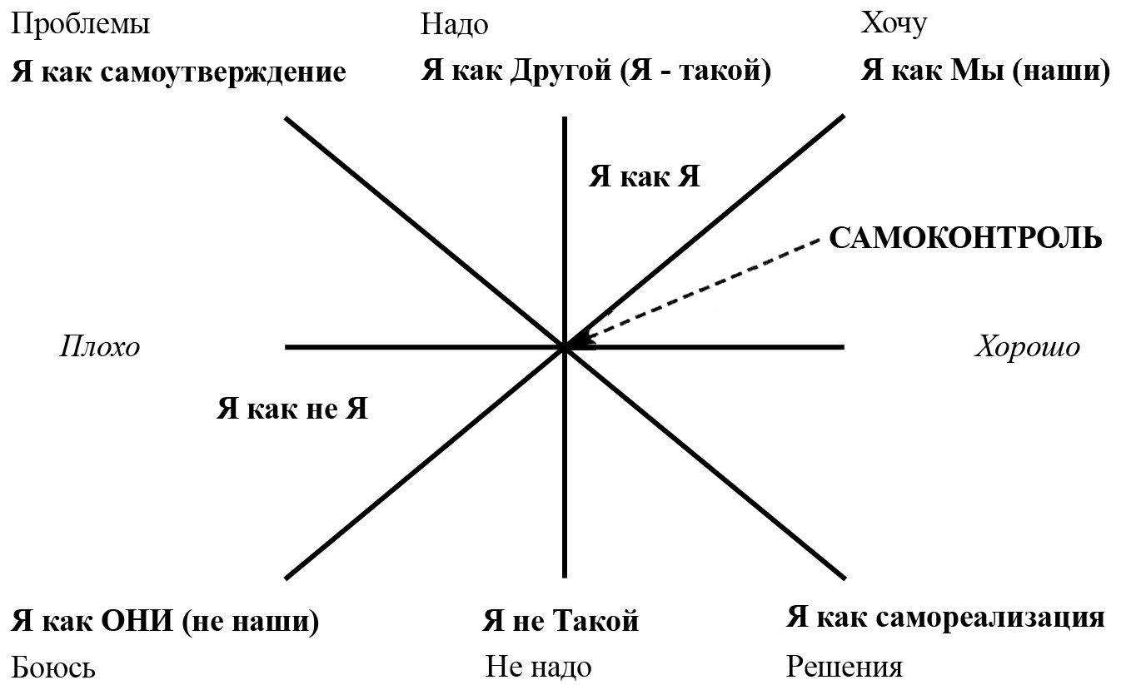

Рис. 3. Механизм оценки сознанием процессов в области Я-концепции

Из рисунка отчетливо видно, что выход за рамки таковости связан с оценками «не надо», «боюсь» и «плохо». Основная же проблематика связана при этом с самооценкой, с необходимостью ее повышения или, как минимум, подтверждения. В этой связи человек оказывается сосредоточенным на самоконтроле, ориентированном, соответственно, на поддержание самооценки. Таким образом, САМОКОНТРОЛЬ является внутренним содержанием аспекта координации Я-концепции.

☺ Контроль и проверка - залог стабильной самооценки!
Будьте бдительны, товарищи!

Я - Личность

Человек по необходимости вступает в социальные отношения, но делает это опосредованно - через свою таковость, т.е. через свою социальную маску, которая чаще всего скрывает истинное содержание внутреннего мира человека. Если научиться отделять для себя самого «маску» как форму игры, а не «свое лицо», можно более осознанно подойти к процессу социальной игры и, меняя таковость, можно управлять системой своих социальных взаимодействий, легко переходя (в соответствии с наличной ситуацией) от одной социальной роли к другой. При этом базовым инструментом для выстраивания социальных взаимодействий и связей является для человека его сознание, точнее, инструментальная составляющая сознания (та часть, которой человек может управлять).
Совокупность социальных отношений, осуществляемых на базе сознания, и будем называть в дальнейшем личностью человека.

Игровое взаимодействие с личностью

Личность представляет собой сложное психологическое образование. Как совокупность общественных, социальных отношений она находится между человеком и обществом, а значит, принадлежит, как минимум, в равной степени человеку и обществу. Именно это и позволяет использовать личность как важнейший инструмент в системе социального ориентирования. Осознанно конструируя свою личность, человек может изменять систему социальных отношений. В то же время изменение социальной среды обитания требует изменения внешних характеристик личности и представляющего его образа-маски, но не требует изменения внутреннего мира человека как такового. Так между человеком и его личностью, если рассматривать ее как инструмент, может проявляться некоторый элемент игрового взаимодействия.

☺ Весь мир театр и люди в нем актеры, и каждый свою играет роль!

Разумеется, нельзя играть, не изучив правила. С одной стороны, правила игры заданы средой обитания - это социальные конвенции. Но эти правила не учитывают особенности самого потенциального «игрока», т.е. человека со всем разнообразием его внутреннего мира, переживаний, эмоций, размышлений, внутренних конфликтов, планов, проблем и т.п. С другой стороны, человек, в пределе, сам хотел бы устанавливать правила игры, максимально учитывающие его индивидуальные потребности. Но в таких правилах могут быть не учтены интересы социума как целого, что может инициировать опасность разрушения среды обитания.
Таким образом, личность как психологическое образование формируется с двух сторон. Часть отношений, составляющих содержание личности, формируется исключительно на базе социальных конвенций, которые человек под давлением среды обитания принимает (осознанно или бессознательно) как свои собственные. Условно такую совокупность отношений можно назвать «ложной» личностью.
Другая часть отношений выстраивается человеком по личной инициативе, на базе его собственных чувств, переживаний и представлений. Такую совокупность отношений условно можно назвать «истинной» личностью. По сути, знаменитый конфликт «между личностью и обществом» есть отражение конфликта между «ложной» и «истинной» личностями. В его основе лежит противоречие между вынужденным конвенциональным поведением и спонтанностью эмоционально-чувственной сферы. Поэтому целью предлагаемой нами «игры» может стать такое построение социальных отношений, которое обеспечит доминирование «истинной личности» при целевом, осознанном использовании инструмента «ложной личности» только там, где это необходимо. Как говорит английская пословица: «Боже, дай мне силы изменить то, что могу, терпение - принять то, что изменить не могу, и мудрость - отличить одно от другого».

☺ Александр Македонский, конечно, герой, но зачем же стулья ломать?!

Принципиальное устройство личности

Рассмотрим теперь принципиальное устройство личности согласно методу качественных структур (рис. 4).

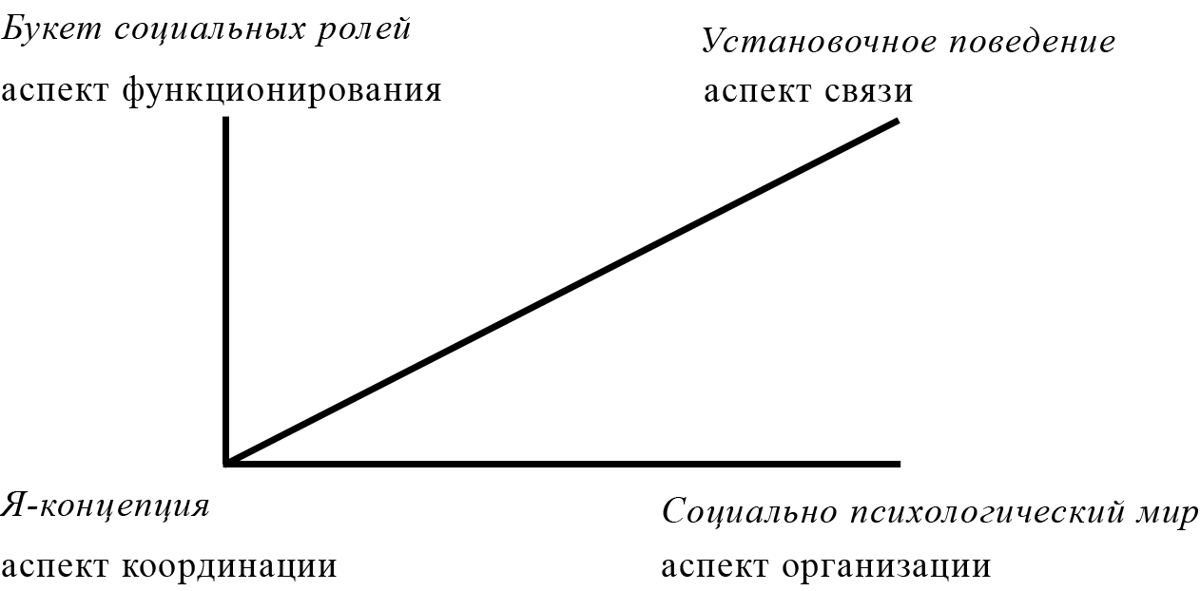

Рис. 4. Личность согласно МКС

Как видно из рисунка, рассмотренная выше Я-концепция является точкой координатора личности, задавая качественную определенность целого. Вся сложная конструкция Я-концепции для личности, таким образом, сворачивается в точку и воспринимается в каждый момент времени как неделимое целое (монада), в соответствии с актуализированным, функциональным Я.
Уровнем организации личности выступает социально-психологический мир, а уровнем функционирования - букет социальных ролей.
Рассмотрим эти понятия подробнее.
Социально-психологический мир. Что это? Мы уже говорили о том, что человек рождается, взрослеет, воспитывается и обучается в упорядоченной другими среде. Эта среда всегда содержит вроде бы само собой разумеющиеся, не подлежащие обсуждению, нормы поведения и критерии оценки: «что такое - хорошо, и что такое - плохо». Сначала в детстве и в отрочестве эти стандарты воспринимаются человеком как внешние границы, возможно, он даже пытается их сломать. Иногда это удается. Но и в этом случае, преодолев одни границы, человек неминуемо встречается с другими границами, которые накладываются другой, но тоже упорядоченной средой обитания. В конечном счете определенную совокупность норм поведения и критериев оценки человек начинает воспринимать как свою собственную. Происходит то, что в психологии называют интериоризацией: внешняя информация усваивается и, претерпев некоторые изменения, превращается во внутренние убеждения человека. В соответствии с ними он в дальнейшем мыслит, чувствует, оценивает, вступает в отношения и т.д. Это и есть социально-психологический мир человека. Он «социальный» - ибо задан извне социумом для жизни в рамках определенной его части. Он «психологический» - ибо интериоризирован человеком и формирует внутренние психологические установки, переживания и представления.

☺ Та заводская проходная, что в люди вывела меня!

Таким образом, социально-психологический мир личности - это совокупность взглядов на жизнь и ее устройство, на отношения между людьми, на то, что есть добро и зло, что правильно и что неправильно... В основе социально-психологического мира лежит примерно одинаковая для его представителей структура ценностей и идеалов. В каждом социально-психологическом мире есть представление о морали и нравственности, о чести и совести, о дружбе и вражде, о любви и ненависти... Но эти представления могут сильно отличаться по своему содержанию, даже если рассматривать близкие, казалось бы, социально-психологические миры.
Чаще всего человек перенимает социально-психологический мир своих родителей. Иногда человек покидает «родительский» мир и переходит в другой. Но это всегда очень трудно, поскольку оказывается необходимым отказаться от многих представлений и убеждений, которые давно воспринимаются человеком как часть самого себя. Поэтому крайне редко человеку реально удается покинуть родительский социально-психологический мир.

☺ Родительский дом - начало начал.
Ты в жизни моей надежный причал!

Жизнь может привести человека в ситуацию, где нет ни одного представителя его социально-психологического мира. Внешне человек адаптируется к своему окружению, но внутренне он останется верен своему социально-психологическому миру. Психологическая «цена» такой адаптации будет крайне высока: человеку необходима возможность общения со своим миром - как отдушина, как факт самоподтверждения. И потому в совершенно новой среде человек быстро и интуитивно безошибочно определяет людей, принадлежащих к тому же социально-психологическому миру. Ибо социально-психологический мир - это почва и питательная среда личности.

☺ Я милого узнаю по походке!

Как и личность в целом, ее уровень организации - социально-психологический мир - всегда находится между человеком и социумом. Потому что, с одной стороны, социально-психологический мир структурирует субъективную реальность, а с другой стороны, является частью большого социума, адаптируясь к которому он и выстраивает свои предписания для представителей этого социально-психологического мира, через них осуществляя управление людьми и ситуациями. Таким образом, социально-психологический мир наделяет Я человека коллективистским содержанием, т.е. практически Я трансформируется в МЫ. В этом и состоит особенность социального давления: всегда МЫ и никогда Я. Так снижается индивидуальная социальная ответственность и так снижается страх человека-одиночки перед громадой социума и Вселенной в целом.

☺ - Кто шил костюм?!
-Мы!

Человек крайне редко осознает, какому социально-психологическому миру он принадлежит, хотя определить границы своего мира бывает не очень сложно. Там, где мы общаемся легко и свободно, где встречаем своих единомышленников, где господствуют взаимопонимание, общий контекст, общий язык - там и есть наш социально-психологический мир. Как только мы выходим за рамки своего социально-психологического мира, наше общение становится напряженным, отношения устанавливаются с трудом и часто сопровождаются конфликтами, не имеющими, казалось бы, веской причины. Однако при более пристальном рассмотрении оказывается, что сложности взаимоотношений порождаются различной иерархией и структурой ценностей, присущих разным социально-психологическим мирам. Поэтому всякий раз, вступая в отношения с позиций собственного социально-психологического мира и навязывая «собственную» систему критериев оценки ситуации, мы совершаем завуалированный акт насилия, направленный против другого человека, если он принадлежит к иному социально-психологическому миру.
В аналогичной ситуации часто оказываемся и мы сами. Особенно болезненны такие отношения, когда лидер и ведомый принадлежат к различным социально-психологическим мирам. Тогда «старший» по должности всегда совершает психологическое «насилие» в отношении подчиненного, исподволь навязывая ему собственные критерии оценки и стандарты поведения.

☺ Наш? Не наш! Вон из машины!

Определяя границы своего социально-психологического мира, следует помнить, что социально-психологические миры не совпадают ни с национальными различиями, ни с социальной иерархией. Нет социально-психологического мира министров или старших инженеров... Даже занимая пост главы государства, человек может принадлежать, например, к социально-психологическому миру «богемы», со всеми вытекающими отсюда особенностями в части манеры поведения, языка, культурного кругозора, особенностей мышления, эмоционирования и т.д. И следовательно, равный уровень образованности и одинаковая профессия еще не служат достаточным условием принадлежности к одному социально-психологическому миру.

☺ А президент-то наш - душка!

Содержательная сторона букета социальных ролей как уровня функционирования инструментальной личности достаточно очевидна. Это действительно те функциональные роли, которые человек «играет» в своей социальной жизни. По крайней мере, так это видится стороннему наблюдателю. Ребенок, родитель, любовник, супруг, специалист, руководитель, пенсионер, продавец, покупатель и т.д., и т.п. -спектр социальных ролей широк и разнообразен. Формируются они двояко: с одной стороны, набор социальных ролей применительно к индивидууму определяется, а порой и диктуется средой его обитания -той или иной частью социума, иначе говоря, через соответствующие роли человек оказывается включенным в соответствующий вид социальных отношений. С другой стороны, любая из социальных ролей всегда индивидуально окрашена, в частности, в соответствии с содержанием Я-концепции и социально-психологическим миром, к которому принадлежит человек. Иными словами, если взглянуть на человека как на актера, то окажется, что в любой роли он играет «себя в предложенных обстоятельствах». Этот уровень личности назван «букетом», потому что все его составляющие будто связаны воедино, т.е. будучи разными по форме, имеют одно и то же, специфичное для данной личности, содержание. Сам набор компонентов «букета» как часть целого тоже оказывается взаимосвязанным с Я-концепцией и социально-психологическим миром.

☺ Ты сегодня мне принес не букет из алых роз,
не тюльпаны и не лилии.
Преподнес мне скромно ты очень скромные цветы...
Но они такие милые!

Букет социальных ролей - психологическое образование гораздо более динамичное, чем социально-психологический мир. Его сознательная или вынужденная корректировка не требует от человека усилий, адекватных по напряженности отказу от своего социально-психологического мира. В этой области человек экспериментирует гораздо чаще, стремясь, по сути, к расширению социальной территории своей реализации, своего самоутверждения. В деспотических социумах возможности такого экспериментаторства весьма ограниченны, в демократических - достаточно широки. Но, образно говоря, в любом случае аплодисментам предшествует изучение роли и продолжительный репетиционный период.

☺ Тяжело в учении - легко в бою!

Установочное поведение как уровень связи. Как известно, личность опосредует общественные отношения человека, источником которых выступает необходимость удовлетворения определенных потребностей. Большим целым по отношению к личности выступает социум, а точнее, та его часть, через отношения с которой могут быть удовлетворены актуальные потребности.
Таким образом, именно через поведение личность заявляет о себе в социуме. Через регулирование поведения социум может оказать и оказывает воздействие на личность.

☺ Шаг в сторону - побег! Прыжок на месте - провокация!

В этом контексте поведение может быть определено как целевая активность личности, направленная на удовлетворение актуальной потребности через систему общественных отношений.
Это означает, что поведение не может быть рассмотрено отдельно от личности как целого. Прежде чем личность заявит о себе через ту или иную форму поведения, она должна подготовиться к этому поведению. Иными словами, всякой поведенческой активности предшествует целостная готовность личности к данной форме активности, к данному виду действий или деятельности. Готовность целого действовать в определенном направлении в психологии называется установкой.

☺ Даю установку на добро!

Таким образом, конкретные формы поведения зависят не только от актуальной потребности и внешней ситуации ее удовлетворения, но и от того, какая именно установка сформировалась в данный момент у личности. Поэтому в структуре инструментальной личности мы имеем дело с установочным поведением. Часто установочное поведение есть поведение, которое не реализуется в поступке, оставаясь на уровне мыслительных действий.
Почему же установка как потенциальное поведение не всегда становится поведением действительным, совершенным?
Будучи частью личности, установочное поведение непременно несет на себе отпечаток Я-концепции конкретного человека, его социально-психологического мира, букета социальных ролей. В связи с этим установочное поведение представляет собой, по сути, набор готовых моделей поведения, характерных для данной личности в силу ее особенностей и социального опыта.

Общественные отношения - отношения межличностные

Общественные отношения есть прежде всего отношения межличностные. Значит, набор моделей поведения одной личности (установочное поведение) обязательно встречается с набором моделей поведения (установочным поведением) другой личности. И возможно, эти наборы будут существенно различаться. Личность формирует пассивную или активную установку на ожидаемую модель поведения партнера. (Напоминаем, что активная установка - это желание что-то изменить; пассивная - приспособиться). Если ответное поведение партнера по взаимодействию вписывается в ожидаемую модель, то отношения складываются бесконфликтно. Если ожидания не совпадают с действительностью, между личностями возникает конфликт.

☺ - Созрел? - Созрел. - Прыгай! - Страшно!

Реализованная во внешнем действии установка воспринимается как поступок. Поступку же всегда предшествует проблема выбора, ибо поступок - это превращение множественного мыслимого будущего в единичное реализованное настоящее. Однако, чтобы осуществить выбор и совершить некоторый поступок, необходим вполне определенный мотив. Именно мотив служит для установочного поведения аспектом связи с большим целым. В противном случае активность личности будет носить хаотический, бесцельный характер. С другой стороны, ни определение мотива, ни осуществление выбора, ни совершение поступка не могли бы иметь место без процесса приема, переработки и оценки информации.
Личность предъявляет себя социуму как большему целому через установочное поведение, уровнем функционирования которого и являются поступки как таковые. Только они и воспринимаются внешним окружением.
«Выбор» как уровень организации установочного поведения коррелирует с социально-психологическим миром, с которым отождествлен человек. А «поступок» как уровень функционирования установочного поведения коррелирует с букетом социальных ролей, реализуемых данной личностью.
Как было отмечено выше, установочное поведение не может реализоваться во внешнем действии, если не сформировался соответствующий мотив и если отсутствует возможность оценить внешнюю информацию с точки зрения реализации психологической установки. В этом контексте становится необходимым рассмотреть взаимодействие личности с ее базовым инструментом - инструментальным сознанием.

☺ - Хочу хотеть! - Хоти, хотеть не воспрещается!

Ты так думаешь...

Мы уже говорили о том, что базовым инструментом личности является сознание. Но что такое сознание? Количество определений, данных категории «сознания», практически равно числу ученых, интересовавшихся ею. Проблематика сознания является одной из сложнейших как в философском, так и в психологическом аспектах. Однако изучение всей проблематики сознания не является целью настоящего издания, и мы затронем ее лишь настолько, насколько это необходимо при рассмотрении системы социального ориентирования человека. Для этого мы применим специфический, инструментальный подход.
В самом общем виде, под инструментальным сознанием мы будем понимать психический комплекс, опосредующий взаимодействие человека с окружающей средой и находящийся между раздражением (сигналом, информацией) и соответствующей этому раздражению (сигналу, информации) реакцией.
Структура инструментального сознания может быть отображена следующим образом (рис. 5).

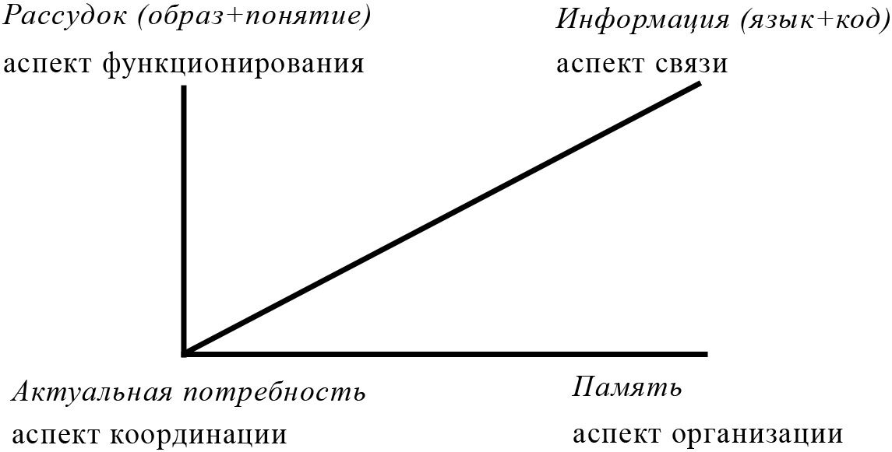

Рис. 5. Инструментальное сознание согласно МКС

Как видим, качественную определенность деятельности сознания придает содержание актуальной потребности, которая является для данного целого точкой координатора. И можно сказать, что инструментальное сознание занято обслуживанием потребностей человека.

☺ Официант! Обслужите VIP-клиента!

Потребности и их обслуживание

Потребности человека подразделяются на три большие группы в соответствии с его принадлежностью одновременно к трем природам: биологической, социальной и идеальной (духовной).
В группе биологических потребностей лидирует потребность в продолжении рода. К этой же группе относятся такие потребности, как самосохранение, питание, поддержание приемлемых физических параметров среды обитания и т.д. Они удовлетворяются материальными, в том числе и биологическими объектами, являясь насыщаемыми как теоретически, так и практически. Эта группа потребностей доминирует в процессе взросления и становления человека, т.е. в возрасте от 12-ти примерно до 24-х лет. Впоследствии актуальность биологических потребностей заметно угасает, уступая место группе социальных потребностей.
В группе социальных потребностей лидируют потребности в эмоциональном контакте, социальном статусе, круге признания, круге понимания и т.д. Они удовлетворяются социальными объектами и также являются насыщаемыми, по крайней мере, теоретически. Диапазон возрастного доминирования этой группы потребностей в основном находится в промежутке 24-42 года.
После 42-х лет (иногда - раньше, иногда - позднее) доминирующую роль начинают играть идеальные потребности. К этой группе относятся потребности в новой информации, в новых впечатлениях, эстетическая и моральная потребности, потребность в самопознании, система верований и т.д. Эти потребности удовлетворяются идеальными объектами и являются ненасыщаемыми даже теоретически.
Кроме того, есть еще и специфические пограничные потребности: на стыке биологической потребности в продолжении рода и социальной потребности в эмоциональном контакте формируется потребность в любви; а на стыке социальной потребности в социальном статусе и идеальной потребности в новой информации формируется такая известная потребность, как власть. Обе эти пограничные потребности практически не насыщаемы и служат, в том числе возможности сублимации идеальных потребностей в более привычных формах - половые связи и властные взаимодействия.

☺ Седина в бороду - бес в ребро!

Набор потребностей у человека не является раз и навсегда фиксированным. По мере обретения опыта удовлетворения потребностей, они имеют тенденцию развиваться. «Чем шире и разнообразней деятельность по удовлетворению потребностей, тем шире и разнообразнее сами потребности» (Леонтьев А. Н.). Кроме того, одна и та же потребность может одновременно относиться ко всем трем группам потребностей. Например, пища может выступать одновременно как средство питания, как символ социального статуса, как объект теоретического исследования и т.д.
Но в целом набор потребностей у людей примерно одинаков. Только их иерархия по степени субъективного предпочтения несколько отличается. Поэтому договориться с другими людьми на языке потребностей, может быть, и возможно, но психологически крайне неудобно: всем нужно одно и то же. А поскольку удовлетворение всех потребностей в человеческом сообществе социализировано, процесс их удовлетворения ограничивается конвенциональными нормами, допустимыми с точки зрения «общественной морали». Так, потребность в продолжение рода маскируется желанием вступить в брак, стремление к власти - заботой о благе народа, повышение социального статуса через брак по расчету - внезапно вспыхнувшими чувствами, желание обладать - стремлением познать и т.д., и т.п. Искреннее поведение очень часто может повлечь за собой отрицательные санкции: либо со стороны внутренней (идеальное представление о себе), либо со стороны внешней (реакция окружения), что зависит от жесткости социальной регламентации в данной общности людей.
В указанном процессе инструментальное сознание опирается прежде всего на память, где хранятся способы удовлетворения данной потребности в прошлом: так сказать, готовые рецепты, проекты и несбывшиеся мечты. В этом смысле память человека составляет уровень организации его инструментального сознания - его фундамент и опору.
Память о предыдущих способах удовлетворения потребности позволяет человеку перейти к анализу, какая из прошлых ситуаций наиболее подходит к настоящему моменту. Если же следов прошлых удовлетворений потребности обнаружить в памяти не удается, человек вынужден создавать соответствующий план действий заново. Но и в том, и в другом случае продукция инструментального сознания становится явленной человеку в форме задачи, которую необходимо решить. Поэтому уровнем функционирования инструментального сознания является рассудочная деятельность, т.е. процесс мышления, понимаемого в данном случае как процесс решения умственных задач.

☺ А задачки-то с подковырочкой, не решишь - без обеда останешься!

Уровнем связи инструментального сознания является переработка информации. В самом деле, для нехаотичной деятельности сознания в нем должно сформироваться некоторое организованное представление об актуальном внешнем мире. Этому служит поток разнообразных сигналов, поступающих в сознание от всех психологических функций человека. Данные сигналы и формируют тот информационный комплекс, который воспринимается инструментальным сознанием как внешний (по отношению к нему) раздражитель, предопределяющий направленность его последующей реакции. На основе полученной информации формируется психологическая установка личности, которая отражается в сознании соответственно содержанию актуальной потребности. Тот факт, что психологическая установка личности, равно как и актуальная потребность, могут человеком вообще никогда не осознаваться, не отменяет самого процесса ее (установки) формирования.

☺ Будь готов - всегда готов!

Потребности, как правило, не даны осознаванию непосредственно. Они представлены через набор мотивов, т.е. «хочу это». В том случае, когда истинное «хочу» снижает самооценку, происходит наиболее типичный обман себя, формируется так называемый защитный мотив, в котором истинная цель маскируется другой, более приемлемой для себя или окружающих.

☺ Не о себе забочусь - о людях!!!

Потребности всегда удовлетворяются через социальную среду. И для удовлетворения потребностей в социальной среде необходимо найти соответствующие объекты или социально адаптированные формы отношений. Эти объекты и формы отношений составляют для человека субъективные ценности и реально представительствуют от имени его потребностей.

Ценности и потребности

У каждого человека имеется структура ценностей, причем достаточно индивидуального характера как в части самого набора ценностей, так и в части их иерархического взаиморасположения.
Будучи частью содержания сознания, структура ценностей накладывает отпечаток на личность человека, а значит, и поведение. И наоборот, сознательное формирование и развитие личности невозможно без работы по изменению структуры и иерархии ценностей.
С одной стороны, структура ценностей формируется под воздействием социального окружения. С другой - сами ценности, а особенно их иерархия, являются результатом субъективного предпочтения. Таким образом, сознание человека содержит будто бы две ценностные структуры. Одну из них (одобряемую ближним социумом) он готов афишировать и старается подтвердить всем своим поведением. Другую (внутреннюю) - он, как правило, скрывает от всех, часто и от самого себя. Разрыв между этими ценностными структурами заполняется сознательной или бессознательной ложью, что выступает источником сильного, внутреннего психологического напряжения. Стало быть, знание реальной структуры ценностей личности выступает не только фактором, определяющим эффективность рассудочной деятельности, но и залогом собственного психического здоровья*.
(* О способах изучения и работы со структурой ценностей можно прочитать в кн.: Калинаускас И.Н. Наедине с миром. - СПб.: Фонд «Лики культур», 2000.)

☺ Не лги, братец, козленочком станешь!

Синтез потребности и ценности рождает мотив. На бытовом уровне понятие «мотив» можно определить как наше «хочу». Человек всегда поступает в соответствии со своим желанием, даже если оно остается неосознанным. Необходимо различать истинный мотив, который может быть вытеснен в подсознание механизмами внутреннего самоконтроля, и мотив, декларируемый вовне, так называемый компенсаторный мотив, который для декларирующей его личности обладает статусом субъективной истинности. Это не ложь - это защита целостности внутреннего мира. Сам человек при этом уверен в своей искренности. Различить истинный и компенсаторный мотивы может только квалифицированный наблюдатель. Мотив поведения оформляется с учетом сложившейся психологической установки, ибо она обращает процесс мышления к анализу предпочтительности той или иной ценности. В этой связи можно сказать, что поведению всегда предшествует конкуренция мотивов, отражающая конкуренцию ценностей и потребностей.

☺ Желания-то у меня есть! А вот куда мысли девать!

Исход конкурентной борьбы мотивов во многом зависит и от того, осознает ли человек реально стоящую перед ним проблему, которую, собственно, он и должен разрешить посредством своего поведения в социуме. Если реальная проблематика человеком не осознается, сформировавшийся мотив вполне может оказаться ложным и предопределит такую модель поведения, которая никак не будет способствовать удовлетворению актуальной потребности.

Круг замкнулся

Мы рассмотрели все основные блоки системы социального
ориентирования и теперь можем приступить к ее, условно говоря, сборке.
Итак, совокупность социальных отношений человека формирует личность. Ядром личности выступает Я-концепция как базовый образ человека, как его «таковость». Уровнем связи личности является установочное поведение. Его можно себе представить как некоторый набор стандартных моделей поведения, не разрушающих
таковость и способствующих, если не повышению, то хотя бы сохранению самооценки. Это важно, поскольку самооценка есть содержание точки координатора всей Я-концепции.
С другой стороны, человек начинает действовать только тогда, когда у него актуализировалась какая-то потребность. Более того, эта потребность должна быть так или иначе идентифицирована. В противном случае человек ощущает смутное беспокойство, но к действиям не приступает.

☺ Не знаю чего хочется - то ли севрюжины с хреном, то ли революции!

Поэтому поведение человека даже в стандартных социальных ситуациях требует оформленного мотива - «я хочу это», что обеспечивает целенаправленное поведение. Психика приводится в готовность действовать в соответствии с образовавшейся, неосознанной психологической установкой. Память активно перебирает поступки, имевшие отношение к аналогичным установкам с учетом привычного букета социальных ролей. Рассудок осуществляет выбор подходящего поступка, не забывая о стандартных требованиях социально-психологического мира. Анализировать мотивы поведения некому, в связи с чем реальным «базовым» мотивом остается повышение самооценки. Положительная самооценка остается единственной «осязаемой» и всегда актуальной ценностью. Для поведения используется одна из стандартных моделей. Круг замкнулся! Поскольку реальная потребность неопознана, постольку косвенным отражением эффективности поведения по-прежнему остается самооценка. Ее повышение вызывает чувство удовлетворения, понижение -ярость или обиду. Говорят: «Повезло» или «Не повезло»... И все повторяется вновь и вновь - в автоматическом режиме.

☺ К бою тов-сь! Шашки наголо!

Можно ли разорвать этот «порочный» круг автоматизмов и нужно ли, вообще, это делать!?
Действительно, как мы уже убедились, в процессе взросления, воспитания и обучения в психике и сознании человека формируются устойчивые функциональные структуры. Человек автоматически отслеживает образ себя, автоматически ориентируется в направлении актуальных потребностей, автоматически действует и автоматически получает обратную связь о результативности своих действий по процессам в области самооценки. Таким образом, если сознательно (или бессознательно) отождествить человека с его личностью, то окажется, что психологические и интеллектуальные механизмы полностью обеспечивают автоматическое функционирование данной социальной единицы на базе данного природой биологического носителя.
С такой точки зрения становится понятным, почему часто слово «человек» подменяется словами «человеческий фактор» или «винтик социального механизма». Эта подмена, как мы видим, имеет весьма веские социально-психологические основания. Если человека устраивает такая позиция, то делать ничего не надо. Все произойдет автоматически, в формах, присущих данному социуму с учетом природной предрасположенности. Но если не ограничивать свою жизнь ролью «социального винтика», а попробовать занять в жизни более активную, осознанную и творческую позицию, то мы приходим к необходимости сделать свои автоматизмы управляемыми. Причем «пульт управления» нужно взять в собственные руки, не доверяя его случайным воздействиям извне.

☺ Беру управление на себя!

Как это сделать? Прежде всего нужно осознать, что управлять своим поведением очень сложная задача, требующая больших усилий души, разума и долгого времени. Для реализации такого намерения необходимо сформировать у себя достаточно сильную и устойчивую мотивацию. Мотивация наших действий по взятию управления поведением в свои руки должна быть достаточно убедительна прежде всего для самого человека и рассчитана на длительную перспективу. Психика человека - конструкция сложная и тонкая. И мгновенное переключение сложившихся автоматизмов на «ручной» режим управления невозможно.

☺ Ка-а-а-та-строф-ф-фа!

Все дальнейшие действия связаны с использованием познавательных возможностей для самоизучения: чтобы управлять любым механизмом, нужно изучить инструкцию по эксплуатации. Особо пытливые умы могут пожелать изучить и само устройство. Это возможно, конечно, но требует очень продолжительного времени. Поэтому стоит взвесить, насколько вы этого хотите.
Как мы уже предлагали выше, нужно последовательно изучить все компоненты системы социального ориентирования: Я-концепцию, социально-психологический мир, букет социальных ролей, структуру ценностей и т.д. Но начинать следует с того «золотого ключика», который размыкает цепь механических зависимостей.

☺ Еще пара тысяч ведер, и золотой ключик наш!

Что же это за «ключик»? Уровни связи инструментального сознания и установочного поведения так или иначе связаны с системой сбора, обработки и оценки информации. Как эта система представлена в человеке?
Для инструментального сознания информационную основу составляют сигналы, поступающие от основных психологических функций: ощущения, интуиции, чувства и мышления. Совокупность этих функций образует психический тип человека, а их работа формирует психологическую установку личности. Проблематика психотипов подробным образом рассмотрена в трудах К. Г. Юнга. Но если вы вдруг не читали Юнга и не чувствуете в себе подобного желания, то с кратким изложением результатов его исследований в этой области вы сможете ознакомиться ниже.
Система обработки информации для формирования установочного поведения достаточно специфична. Ее цель - оценить возможность осуществления выбранной модели поведения через реальные поступки. Эта работа выполняется четырьмя структурами головного мозга, деятельность которых определенным образом синхронизирована и ориентирована на отбор ситуаций, способствующих удовлетворению доминирующих и субдоминантных потребностей. Совокупность функционирования этих мозговых структур относится к оперативной части мышления человека и составляет тип его информационного метаболизма.
Психологический тип человека и тип его информационного метаболизма суть основные автоматы психики и сознания, знание которых открывает доступ к «панели управления» системой социального ориентирования.

☺ Я за пультиком сижу,
Я на кнопочки гляжу.
И в глазах моих рябит,
И то, на чем сижу, болит.

Часть 1 ОСНОВЫ ПСИХОЛОГИИ ПОВЕДЕНИЯ

К.Г. Юнг: Психологические типы

В ряду выдающихся имен теоретиков и практиков психоанализа XIX-XX столетия особое место по праву отдается Карлу Густаву Юнгу.
Он принадлежит к тому числу выдающихся ученых, труды которых невозможно вместить в рамки какой-либо одной отрасли или конкретной науки. Его исследованиям свойственны и широта кругозора и глубина осмысления проблемы, со страниц его произведений к нам обращается не только опытный врач-психотерапевт, не только теоретик психоанализа, но и тонкий знаток человеческой истории и культуры, масштабный мыслитель и философ.
Его собственная тема - создание психотипологии, - оказалась настолько обширнее тематики 3. Фрейда и А. Адлера, что, попутно завершив диалектический синтез идей своих «старших» коллег, К. Юнг идет значительно дальше: к пересмотру фрейдистской теории либидо и учения о бессознательном; к исследованию значения воли во взаимосвязи с принципом борьбы противоположностей, протекающей в человеческой психике; к созданию теории символа и его трансцендентной функции; наконец, к созданию теории психологических типов и их подробному описанию.
В 1921 г. в Цюрихе увидело свет первое издание его фундаментального труда «Психологические типы». Впоследствии в автобиографической книге «Воспоминания. Сновидения. Размышления» К. Юнг напишет: «Эта работа возникла первоначально из моей потребности определить те пути, по которым мои взгляды отличались от взглядов Фрейда и Адлера. Пытаясь ответить на этот вопрос, я натолкнулся на проблему типов, поскольку именно психологический тип с самого начала определяет и ограничивает личностное суждение. Поэтому моя книга стала попыткой заняться взаимоотношениями индивида с внешней средой, другими людьми и вещами».

Экстраверсия и интроверсия

К. Юнг, на основании своих практических наблюдений и теоретических обобщений, приходит к выводу, что психические явления обладают своим собственным бытием, которое хотя и связано с физиологией человека, но не может быть сведено к нему или полностью опосредовано им. Этот постулат в конечном счете и дал возможность создания типологии психического, освобожденного от многочисленных, несущественных в данном контексте физиологических признаков.
Далее Юнг выделяет две основополагающие, противоположные по сути, установки человеческой психики в зависимости от отношения к объекту. Он назвал их экстравертирующей и интровертирующей установками. В соответствии с этим и психотипы К. Юнг называет экстравертными и интровертными.
Для интровертного типа характерно отсутствие интереса к объекту как таковому. Он абстрагируется от него. В тех случаях, когда не обратить внимание на объект невозможно, внимание это остается поверхностным и кратковременным. Внимание интровертного типа привычно обращено к его собственным психическим процессам, к субъективным переживаниям. Тот факт, что эти субъективные переживания могут быть инициированы именно внешним воздействием, исходящим от объекта, ничего принципиально не изменяет. В любом случае его больше заботят переживания по поводу объекта, чем сам объект.
Экстравертный тип проявляет себя прямо противоположным способом. Он мало интересуется собственными субъективными переживаниями, будучи всегда поглощен наблюдением объектов. И чем больше объектов вокруг - тем лучше, поскольку один объект никогда не имеет для него достаточной ценности. Для экстравертного типа важнее установить не столько факт наличия разрозненных объектов, сколько проследить их взаимосвязи и зависимости. Более того, объекты внешнего мира и их взаимодействия служат базовым ориентиром для внутренних, психических процессов человека с экстравертным типом общей установки.
К. Юнг доказал, что деление людей на экстравертный и интровертный типы носит универсальный характер. Оно никак не связано с каким-либо сознательным выбором и потому не зависит ни от сословных и общеобразовательных, ни от национальных и половых различий.
Указанные различия носят глубинный характер и с психологической точки зрения являются способом выстраивания отношений приспособления, всегда возникающими между объектом и субъектом. Иными словами, типическая установка по отношению к объекту суть отражение процесса приспособления, адаптации.
Природа предлагает, как известно, два способа адаптации и, соответственно, два пути воспроизводства живых организмов. Один состоит в повышенной плодовитости при относительно малой обороноспособности и недолговечности отдельной особи; другой - в вооружении отдельной особи разнообразными средствами самосохранения при низкой плодовитости. Аналогично особенность экстраверта состоит в способности «постоянно растрачиваться и внедряться во все», а особенность интроверта - в способности обороняться от внешних воздействий и воздерживаться от всяких затрат энергии, направленных на объект, при этом создавая себе иллюзию более привилегированного положения. Ни один из путей не лучше другого. Как в природе, так и в человеческом обществе оба пути ведут к успеху, но, разумеется, каждый по-своему.
Причем указанные типические установки являются врожденными, а не приобретенными впоследствии. На это, в частности, указывает тот факт, что у одной и той же матери, в условиях, когда ни место ее жительства, ни ее социальное положение не меняются, два ребенка могут иметь противоположные установки: один рождается экстравертом, а другой - интровертом.
Было бы, однако, ошибкой считать, что человек с экстравертным типом всегда и во всех ситуациях выступает как экстраверт; и наоборот, человек с интровертным типом - всегда остается верным интроверсии. Поскольку психика человека целостна, постольку оба эти механизма, безусловно, присутствуют. Вместе с тем одна из установок является преобладающей, привычно господствующей по отношению к другой, т.е. становится типической. В зависимости же от конкретной ситуации экстравертный тип может порой интровертироваться, а интровертный тип - экстравертироваться.

Основные психологические функции

К. Юнг рассматривал экстраверсию и интроверсию как наиболее универсальное, типическое деление психологических личностей. Но в составе одной и той же группы различия между отдельными ее представителями остаются достаточно очевидными. Поэтому ученый углубил типологию с учетом различных психологических функций и их привычного доминирования. В связи с этим К. Юнг выделил четыре основные психологические функции. «Опираясь на опыт, я назвал их
основными психологическими функциями, - а именно такими, которые существенно отличаются от всех прочих, - мышление, чувство, ощущение и интуицию. Если одна из этих функций привычно господствует над другими, то формируется соответствующий тип. Поэтому я различаю мыслительный, чувствующий, ощущающий и интуитивный типы. Каждый из этих типов, кроме того, может быть интровертным или экстравертным, смотря по своему отношению к объекту...» [«Психологические типы», п. 7].
Как же определял К. Юнг каждую из четырех основных психологических функций? Это важно понять, чтобы установить связь, с одной стороны, и провести границу, с другой стороны, между психотипом Юнга и типом информационного метаболизма.
Итак, рассмотрим каждую из психологических функций.

Мышление. Следуя определению К. Юнга, под мышлением понимается психологическая функция, которая на основе собственных, присущих только ей методов формирует из содержания разрозненных представлений целостные, понятийно увязанные, информационные комплексы.
Мыслительную деятельность К. Юнг делит на активную и пассивную. Если активное мышление, по сути, является волевым действием, то пассивное занято лишь простой констатацией фактов. В первом случае содержание представлений посредством волевого акта подвергается человеком исследованию для вынесения своих собственных суждений и, следовательно, соответствует понятию направленного мышления. Во втором случае воспринятые представления складываются в понятийные связи, порой совершенно не связанные с осознанными намерениями и целями человека. К. Юнг характеризует этот вид мышления как интуитивное.
Если в процессе мышления происходит простое «нанизывание» результатов наблюдения, то К. Юнг определяет такую форму мышления, как формирование представлений, а если при этом разрозненные представления связываются друг с другом посредством понятий, то имеет место так называемое ассоциативное мышление.
Способность психики к направленному мышлению К. Юнг называет интеллектом, а способность к пассивному (не направленному) мышлению - интеллектуальной интуицией.
Отметим, что, согласно Юнгу, мышление следует отнести к рациональным функциям, ибо информационные комплексы формируются в соответствии с более или менее осознанными нормами, которые человек сам для себя считает «разумными». И наоборот, интуицию он полагает иррациональной функцией, поскольку создаваемые ею информационные комплексы упорядочивают:
- во-первых, содержания представлений, человеком не осознанных;
- во-вторых, по нормам, которые человеку неизвестны и потому не могут восприниматься им как нечто познанное и «разумное».
Особо выделяет К. Юнг такую специфическую форму мышления, как мышление, управляемое чувством. Для него характерен отказ от беспристрастного логического анализа и полное подчинение мыслительных процессов чувству, возникшему у человека в связи с каким-либо явлением или событием.
Человек, ориентирующий свою общую психологическую установку по результатам мышления, относится К. Юнгом к мыслительному типу. В зависимости же от того, направлено ли мышление на изучение объектов и их взаимодействий или на отслеживание внутренних психических процессов, различают экстравертный и интровертный мыслительные типы.

Чувство. Как психологическая функция чувство отражает и делает явленным процесс формирования отношения человека (вернее, той части сознания, которую человек привычно идентифицирует с самим собой*
(*К. Юнг называет эту часть сознания «эго», автор называет ее «Я-концепцией».))
к внешнему или внутреннему раздражителю, представляющему для него субъективную ценность. Это отношение воспринимается, главным образом, как приятие или отвержение, как удовольствие или неудовольствие. Оно возникает также в форме настроения, т.е. как может показаться наблюдателю, изолированно от происходящих событий, без всяких «объективных» причин.
Таким образом, чувство возможно отнести к сугубо субъективному процессу, который может быть обусловлен внешними влияниями и, соответственно, оценивать их приемлемость. И с другой стороны, чувство может иметь своим источником общее состояние сознания в данный момент времени (его настроение) и не быть обусловленным сколько-нибудь значимыми фактами внешнего характера. Иными словами, чувство может быть экстравертным и интровертным.
Чувство не всегда проявляется непосредственно через настроение, но также часто являет себя через элементы других функций, особенно ощущения.
К. Юнг выделяет чувство абстрактное и конкретное. Конкретные чувства устанавливают исключительно субъективную ценность того или иного события. Напротив, абстрактные чувства носят обобщающий и в этом смысле более объективный характер.
Чувство отнесено Юнгом к рациональным психологическим функциям. Давая характеристику чувства как психологической функции автор типологии подчеркивает его полную противоположность мышлению. Поэтому, по его мнению, любые интеллектуальные попытки описать сущность чувства (включая и его собственные) являются лишь поверхностными. В этой связи К. Юнг замечает, что не только чувство, но и вообще ни одна психологическая функция не может быть вполне выражена через другую.
Чувства могут выступать в активной и пассивной форме. В активной форме они действенно распределяют ценности от лица субъекта, в пассивной же форме - фиксируют их наличное состояние.
Когда общая установка индивида ориентируется чувствующей функцией, то К. Юнг говорит о чувствующем типе.

Интуиция. Согласно К. Юнгу, интуиция есть такая психологическая функция, которая обеспечивает человеку бессознательное восприятие информации. Источником такого восприятия могут служить внешние или внутренние раздражители, а также любые их сочетания.
Характерно, что интуитивная информация проявляется сразу как некоторый готовый, целостный образ, не имеющий явной предыстории, так что невозможно указать, как и из каких составляющих он был синтезирован. Это своего рода инстинктивное восприятие информации любого рода. И в этом аспекте интуиция является, несомненно, иррациональной функцией.
Интуиция проявляет себя в объективной или субъективной форме. Субъективная интуиция имеет своим источником внутренние, психологические процессы, происходящие помимо воли самого человека. Источником объективной интуиции служат сигналы, полученные непосредственно от объектов, которые хотя и не осознаются человеком, но все же могут быть им восприняты после преобразования в образную форму. Соответственно, интуиции присущи как интровертированная, так и экстравертированная установки.
Юнг различает также конкретные и абстрактные формы интуиции. Конкретная интуиция передает восприятия, имеющие отношение к фактической стороне вещей; абстрактная же интуиция передает восприятия идеальных связей. По сути, конкретная интуиция может быть отнесена к реактивным, иными словами, пассивным процессам психики. Напротив, абстрактная интуиция нуждается в направляющем элементе - воле или намерении, что придает этому процессу активный характер.
Человек, ориентирующий свою общую установку на принципе интуиции, принадлежит, согласно теории К. Юнга, к интуитивномутипу, который может быть интровертным (т.е. погруженным более во внутреннее созерцание) или экстравертным (т.е. обращенным более вовне - к действию, к выполнению осознанных намерений).

Ощущение. Ощущением К. Юнг именовал психологическую функцию, которая делает доступным восприятию человека различные физические раздражения. При этом ощущение может относиться не только к внешнему физическому раздражению, но и к внутреннему, т.е. к изменениям во внутренних органических процессах.
Следует различать конкретные и абстрактные ощущения. Конкретное ощущение занято, главным образом, передачей перцептивной формы объекта и в этой связи никогда не проявляет себя в «чистом» виде, будучи смешано с представлениями, чувствами и мыслями. Напротив, абстрактное ощущение совершенно отделено от проявления других функций и представляет собой весьма дифференцированный способ восприятия, передающий некоторую эстетическую установку. Конкретное ощущение есть, безусловно, явление реактивное (пассивное), в отличие от абстрактного ощущения, которое, как и всякая иная абстракция, не может состояться без акта воли, что и придает ему активный характер.
К. Юнг указывает, что ощущение относится к элементарным, архаическим феноменам психики. Функции мышления и чувства развиваются в качестве самостоятельных функций из ощущения как онтогенетически, так и филогенетически. С другой стороны, указанные функции развиваются также и из интуиции, которая закономерно противоположна восприятиям, доставляемым ощущением. «Ощущение и интуиция - пишет К. Юнг, - представляются мне парой противоположностей или двумя функциями, взаимно компенсирующими одна другую, подобно мышлению и чувству» [«Психологические типы», п. 778].
Юнг, рассматривая ощущение как элементарный феномен, определяет его как нечто безусловно данное, не подчиненное рациональным законам мышления и чувства. В связи с этим ощущение определяется им как иррациональная функция. Возможность осознавания и рационализации сигналов, полученных от ощущения, не отменяет этого вывода, поскольку сам процесс возникновения ощущения всегда предшествует его сознательной оценке.
Человек, чья общая установка ориентируется ощущением, принадлежит к ощущающему (сенситивному) типу, соответственно, экстравертному или интровертному.

***

Подведем некоторые итоги.
Для наших дальнейших рассуждений важно, что, рассматривая человеческую психику, К. Юнг выделяет в ней внутреннюю установку (анима) и внешнюю установку (персона). Причем обе эти установки, будучи по-разному, но все-таки проявленными в психике одного и того же человека, оказывают непосредственное влияние на его поведение, так что становится возможным говорить о «внутреннем человеке» и «внешнем человеке».
Психические функции К. Юнг разделяет, как уже было показано, на рациональные и иррациональные. К первым он относит мышление и чувство, а ко вторым - интуицию и ощущение. При этом Юнг отмечает, что в каждой выделенной паре соответствующие функции противоположны друг другу по своей сущности настолько, что одна из них, будучи, предположим, первичной и высокоразвитой, не может иметь вторую функцию ни равнопоставленной, ни даже подчиненной, так как для этого необходима иная, но не противоположная по сущности функция. «Согласно опыту, - говорит К. Юнг, - вторичная функция всегда такая, сущность которой является иной, но не противоположной по отношению к главной функции; так, например, мышление в качестве главной функции легко может сочетаться с интуицией в качестве вторичной функции или столь же успешно с ощущением, но как уже сказано, никогда не с чувством» [«Психологические типы», пп. 667, 668].
Таким образом, внутри выделенных пар мышление оказывается противоположным чувству, а интуиция - ощущению. Однако психологические функции взаимодействуют и дополняют друг друга так, что рациональное компенсируется иррациональным, и наоборот.
Важно, что к такой же группировке, хотя и по другим основаниям, приходит П. В. Симонов. Но об этом более подробно мы поговорим в следующем разделе.
Юнг распространяет принцип компенсации на психику в целом, понимая его как функциональное уравновешивание, как саморегулирование психического аппарата. В отличие от Адлера, сводящего понятие компенсации исключительно к уравновешиванию чувства неполноценности.
Таким образом, в соответствии с принципом компенсации, в здоровой человеческой психике рациональные психологические функции компенсируются иррациональными, внешние установки -внутренними установками, активное - пассивным, сознательное -бессознательным и т.п. Причем, как указывает К. Юнг, чем дифференцированнее и более односторонне развита одна из функций, тем активнее включается механизм психологической компенсации по другим функциям (функциональное уравновешивание).
Анализируя психологические функции, К. Юнг последовательно выделяет в их деятельности абстрактную и конкретную установку, а также активную и пассивную установку. При этом дихотомия «активная установка - пассивная установка» имеет более общий характер, а дихотомия «абстрактная установка - конкретная установка» - характер уточняющий и непосредственно связана с категориями экстраверсии и интроверсии. Юнг, в частности, пишет: «...я представляю себе процесс абстракции наглядно, как отвлечение либидо от объекта, как утекание ценности от объекта в субъективное абстрактное содержание. Для меня поэтому абстракция сводится к энергетическому обесцениванию объекта. Другими словами, абстракция есть интровертирующее движение либидо». И далее: «Я называю установку абстрагирующей тогда, когда она, с одной стороны, имеет интровертный характер, а с другой - ассимилирует часть объекта, воспринятую в качестве существенной, абстрактными содержаниями, имеющимися в распоряжении субъекта» [«Психологические типы», пп. 679, 680].
Психологические функции в теории К. Юнга, по сути, выступают основными каналами поступления разнообразной информации как объективного, так и субъективного характера. Они взаимодополняют друг друга и взаимодействуют таким образом, чтобы обеспечить психике целостное восприятие. Вместе с тем восприятие поступившей информации и процесс принятия общей психологической установки существенно различаются в зависимости от того, какая из психологических функций привычно доминирует над остальными, являясь наиболее развитой и дифференцированной.
С учетом экстравертной и интровертной установок, К. Юнг выделяет восемь видов психологических функций:
- экстравертное мышление;
- интровертное мышление;
- экстравертное чувство;
- интровертное чувство;
- экстравертная интуиция;
- интровертная интуиция;
- экстравертное ощущение;
- интровертное ощущение.
Привычное доминирование одного из видов и приводит к формированию соответствующего психологического типа, общее число которых также равняется восьми. Их подробное описание составляет, однако, отдельный предмет исследования, в связи с чем заинтересованному читателю стоит обратиться непосредственно к трудам К. Юнга. Но следует отметить, что, давая подробное описание каждого из восьми психологических типов, К. Юнг, к сожалению, не исследовал особенности их взаимодействия друг с другом. Это обстоятельство существенно ограничивает применение теории психотипов К. Юнга в решении практических задач, связанных с прогнозированием и осознанным регулированием межличностных отношений.

☺ Ну ты и психотипчик!

О роли мозговых структур в инициировании поведения человека (из концепции П. В. Симонова)

Как уже было отмечено, Карл Юнг создал классификацию психологических типов человека, исходя из постулата, что психические феномены обладают своим собственным бытием, хотя и связаны с физиологическими и нейрофизиологическими процессами человека.
Последние Юнг не исследовал, будучи прежде всего психологом-аналитиком, а не нейрофизиологом.
С другой стороны, он изучал психологические характеристики, не рассматривая поведение человека как таковое. Поведенческие реакции как непосредственное проявление личности в ее взаимодействии с миром и другими людьми рассматриваются Юнгом лишь как потенция. Обратимся к определению психотипа. К. Юнг определяет его как «характерный образец единой общей установки, встречающейся во многих индивидуальных формах» [«Психологические типы», п. 810]. И далее: «Поскольку такая установка привычна и тем накладывает определенный отпечаток на характер индивида, - я говорю о психологическом типе». Но возникает вопрос: что есть установка по Юнгу? Ответ содержится в п. 814 той же книги: «Установка есть для нас готовность психики действовать или реагировать в известном направлении».
Но готовность к действию - не есть само действие! Между ними должен находиться (и как мы далее увидим, находится) некоторый «пусковой механизм», позволяющий или, наоборот, запрещающий психике проявить себя через поведение в соответствии с избранной установкой. Иными словами, мышление, чувство, ощущение и интуиция, как их понимает К. Юнг, служат каналами сбора внешних и внутренних сигналов (информации), приводящих психику к определенной установке.
Чем же эта информация анализируется? Очевидно, сознанием человека. А раз это так, то сознание, в свою очередь, должно опираться на нейрофизиологические структуры головного мозга, обусловливающие процесс мышления в формах, присущих данному индивиду, независимо от того, осознает это сам индивид или нет. Ибо человеческий мозг функционирует беспрерывно, беспрерывно же анализируя поступающие в него сигналы от различных психологических функций. Методологической основой такого подхода имеет смысл использовать идею А. Р. Лурии. Она заключается в следующем: прежде чем ответить на вопрос о том, каковы мозговые основы того или иного психического процесса, необходимо тщательно изучить строение этого психологического процесса, его мозговую организацию и выделить в нем звенья, которые в той или иной степени могут быть отнесены к определенным системам мозга.

Пояснение нейрофизиологических процессов

Анализ психологических процессов, приводящих психику к определенной установке, в полной мере был проведен К. Юнгом. Пояснение же нейрофизиологических процессов, участвующих в инициировании поведения человека, т.е. в реализации избранной психологической установки, могут дать исследования другого известного ученого П. В. Симонова, изложенные им в монографии «Мотивированный мозг» (М.: «Наука», 1981).
Основной вывод П. В. Симонова состоит в следующем: «Экспериментальный и теоретический анализ генеза эмоциональных реакций человека и высших животных привел нас к выводу о решающем значении двух факторов, детерминирующих любое поведение. Имеется в виду наличие актуализированных потребностей и возможность их удовлетворения благодаря взаимодействию с внешней средой. Значимость стимулов, поступающих из внешней среды, зависит от отношений к потребностям, имеющимся у организма, причем все стимулы можно разделить на две основные категории: на стимулы с высокой вероятностью их подкрепления факторами, непосредственно удовлетворяющими ту или иную потребность, и на стимулы с низкой вероятностью подкрепления».
В связи с этим Симонов выделяет в качестве нейрофизиологической основы инициации человеческого поведения четыре мозговые структуры: неокортекс, гиппокамп, гипоталамус и миндалину.

Функции мозговых структур

Неокортекс. Строит вероятностный прогноз, осуществляет приурочивание двигательных реакций к пространственной организации внешнего мира. Он же способен производить селекцию высокозначимых сигналов, отсеивая второстепенные, для целей доминирующей мотивации.
Гиппокамп. При его участии события, происходящие в окружающей среде, фиксируются во времени и пространстве. Гиппокамп играет важную роль в творческой деятельности мозга, в порождении гипотез. Имеется основание предполагать непосредственное участие гиппокампа в генезисе «психических мутаций» непредсказуемых (но не случайных), в комбинировании следов хранящихся в памяти впечатлений. В бодрствующем состоянии этот механизм участвует в процессе творчества на стадии интуитивных догадок, гипотез, предположений.
Гипоталамус. В нем обнаружены структуры, связанные с актуализацией потребностей и возникновением эмоций, гипоталамус участвует в самых ранних организационных стадиях поведения и на более поздних этапах, где окончательно реализуется внешне проявленный ответ. Гипоталамусу принадлежит важнейшая роль в инициировании поведения.
Миндалина. Ее функции в большей мере зависят от факторов внешней среды и наличия ситуации удовлетворения потребностей. Миндалина оказывается необходимой для перестройки поведения в соответствии с изменившимися условиями. Миндалина участвует в выборе поведения посредством «взвешивания» конкурирующих эмоций, порожденных конкурирующими потребностями.
Сопоставив описания, данные П. В. Симоновым, с определением содержательного аспекта психологических функций в теории К. Юнга, мы получаем следующую функциональную специализацию указанных мозговых структур.
Неокортекс - анализ сигналов, поступающих от ощущений, оценка их значимости посредством формирования представлений и/или вынесение суждений через ассоциативное мышление.
Гиппокамп - анализ сигналов, поступающих от интуиции, оценка их значимости посредством интеллектуальной интуиции.
Гипоталамус - анализ сигналов, поступающих от чувства, оценка их значимости посредством мышления, управляемого чувством.
Миндалина - анализ сигналов, поступающих от мышления, интеллектуальная оценка их значимости.
Таким образом, выделенные Симоновым четыре мозговые структуры формируют, по сути, оперативно-логическую часть мышления в различных формах его проявления. Оперативное же мышление, в свою очередь, сосредоточено на обслуживании потребностей человека. Особенности этого процесса, имеющего непосредственное отношение к психологической установке и поведению человека, видны, в частности, из рис. 6, отражающего существенные для нас результаты исследований П. В. Симонова.

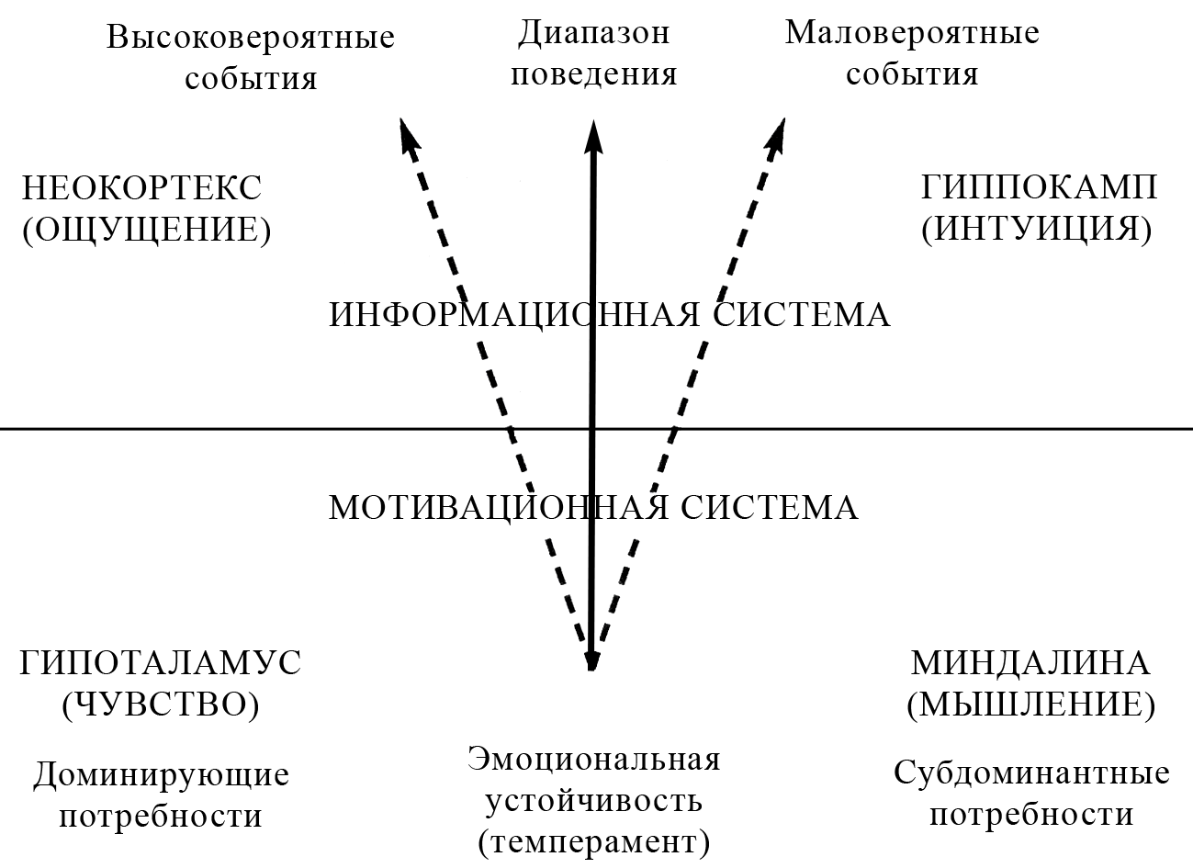

Рис. 6. Взаимодействие мозговых структур при анализе информации

Как видно из рис. 6, неокортекс и гиппокамп образуют информационную систему. Они анализируют сигналы, поступающие от ощущения и интуиции, т.е. психологических функций, определенных К. Юнгом как иррациональные. Информационная система внутренне сбалансирована в соответствии с принципом компенсации: неокортекс ориентирован на высоковероятные события, а гиппокамп - на маловероятные. Ощущения и интуиция, будучи иррациональными функциями, тем не менее противоположны по своей сущности и взаимно компенсируют друг друга, не вступая поэтому в непосредственную связь. При этом неокортекс ориентирован на прогнозирование возможностей удовлетворения доминирующих потребностей, а гиппокамп - субддминантных потребностей.
Гипоталамус и миндалина образуют так называемую мотивационную систему, анализируя сигналы, поступающие от чувства и мышления, т.е. психологических функций, определенных К. Юнгом как рациональные. И здесь система сбалансирована в соответствии с принципом компенсации: гипоталамус ориентирован на высоковероятные события и доминирующие потребности, а миндалина, соответственно, на маловероятные события и субдоминантные потребности. Чувство и мышление являются взаимокомпенсирующими функциями противоположной сущности.
Очевидно, что и весь аналитическо-оценочный механизм, основанный на деятельности четырех мозговых структур, является сбалансированным. Рациональное в нем дополняется иррациональным, информационная система - мотивационной системой, высоковероятные события - маловероятными, а доминирующие потребности - субдоминантными. Более того, подсистема доминирующих потребностей включает один «информационный» (неокортекс) и один «мотивационный» (гипоталамус) элементы. Равно как подсистема субдоминантных потребностей включает гиппокамп как «информационный» элемент и миндалину как «мотивационный».
Очевидно также, что описанный П. В. Симоновым нейрофизиологический механизм четырех мозговых структур, полностью принадлежит мышлению, понимаемому как одна из психологических функций. И в то же время он не тождественен мышлению, охватывая лишь его оперативно-логическую часть, что, однако, оказывается необходимым и достаточным для аналитической обработки сигналов, поступающих от всех четырех психологических функций.
Ясна и направленность функционирования данного механизма: инициация поведения в связи с удовлетворением актуализированных потребностей человека на основании характера и содержания его общей психологической установки.
Данный нейрофизиологический механизм учитывает и такую важнейшую категорию психики, как экстра/интроверсию. Ибо функции
мозговых структур по прогнозированию высоковероятных и маловероятных событий, по отбору доминирующих и субдоминантных потребностей проявляются как в объективном мире, так и в субъективной реальности. Иными словами, прогнозирование высоковероятных событий, происходящих в объективном мире, проявляется в поведении как экстравертное ощущение, а прогнозирование высоковероятных событий субъективного мира - как интровертное ощущение. Отбор доминирующих потребностей объективного мира проявляется как экстравертное чувствование, а отбор доминирующих потребностей субъективного мира - как интровертное чувствование. Подобным образом происходит двоякое проявление каждой из мозговых структур.

Сопоставление результатов исследований К. Юнга и П. В. Симонова

Таким образом, сопоставление результатов исследований К. Юнга и П. В. Симонова дает основание для следующих выводов:
- психотип, согласно теории Юнга, формирует общую психологическую установку личности, но не инициирует ее поведение непосредственно;
- инициация поведения как такового опосредуется аналитическо-оценочным механизмом четырех мозговых структур, сопоставляющим содержание общей установки с возможностью удовлетворения актуализированных потребностей;
- данный механизм полностью принадлежит оперативно-логической части мышления и обеспечивается соответствующими его формами;
- имея нейрофизиологическую основу, данный механизм, однажды сформировавшись в организме человека, не может быть изменен в течение жизни;
- механизм четырех мозговых структур занят переработкой сигналов (информации), поступающих от четырех психологических функций, в формах, типичных для данного индивида, в связи с чем к нему может быть применен термин, предложенный А. Кемпински, -тип информационного метаболизма.
Несколько слов в заключение данного раздела.
Обнаружение связи между типом информационного метаболизма и структурами головного мозга на некоторых людей действуют совершенно угнетающе, вызывая обостренное чувство обреченной зависимости. И можно сказать в таких случаях: «Да, мы все обречены. Мы родились тогда, когда мы родились, мы живем там, где мы живем, у нас такая форма тела, а не другая, и в том числе у нас такая особенность нейропсихических механизмов». Но данность не есть обреченность. Данность становится обреченностью, когда мы о ней ничего не знаем и не хотим знать. Тогда это инфернально.
При более пристальном рассмотрении обнаруживается, что биологическая и психическая данность есть наиболее близкие нам характеристики, отображающие нашу неповторимость, индивидуальность. Эти характеристики гораздо ближе нам, чем одежда. Но об одежде человек привык заботиться. А о том, чтобы изучить самого себя, не заботится совершенно. Знание основ психологии поведения необходимо прежде всего каждому для себя. Но большинство людей убеждено, что оно им нужно только для того, чтобы строить отношения с другими. В связи с этим полезно вспомнить, что потребности бывают для себя, а бывают и для других. Как пишет П. В. Симонов, бывает невроз тревоги, а бывает невроз страха. Когда потребности для себя постоянно не удовлетворяются, человек постоянно тревожен. Когда потребности для других не удовлетворяются, человек постоянно в страхе. Потребности также бывают с доминированием сохранения, а бывают с доминированием развития. Таким образом, знание о себе прямо связано с удовлетворением своих же потребностей и, следовательно, данность инфернальна до того момента, пока мы ее не знаем, пока мы не научились ею пользоваться. Познав ее можно, в частности, превратить данный от природы тип информационного метаболизма в надежный инструмент строительства своей жизни.

☺ Не до шуток, братцы! Дайте разобраться!

Основы типологии информационного метаболизма

Определение типа информационного метаболизма и его структурных элементов

Дадим определение типа информационного метаболизма. Тип информационного метаболизма есть оценочный механизм мышления, опирающийся на четыре структуры головного мозга человека (неокортекс, гиппокамп, гипоталамус и миндалину) и опосредующий общую психологическую установку и установочное поведение как таковое. Иными словами, тип информационного метаболизма (будем в дальнейшем называть его сокращенно - тип ИМ) является «пусковым механизмом» инициации человеческого поведения.
Таковым тип ИМ и представлен в трудах А. Аугустинавичюте -основоположника новой отрасли в психологии, которая была названа ею «соционика». Несмотря на то что автор соционики не провела строгого разделения между типом ИМ и психотипом Юнга. Это вполне объяснимо, если помнить, что А. Аугустинавичюте была сосредоточена на разработке теории интертипных отношений, а результаты исследований П. В. Симонова были ей неизвестны.
Вместе с тем, отдавая должное гениальным догадкам автора соционики и ее недюжинной трудоспособности, позволившей обработать массу разрозненного эмпирического и теоретического материала, нельзя не отметить, что отсутствие указанного разделения породило изрядную понятийную путаницу и не способствовало авторитету соционики как науки.
Так, тип ИМ, с легкой руки последователей А. Аугустинавичюте, стал интерпретироваться как тип личности*,
(*Под «личностью» здесь понимается совокупность отношений человека с миром, осуществляемых на базе сознания (включая бессознательное, подсознательное, сверхсознательное).
и более того, как тип человека. Однако тип ИМ уже по своей функциональной предназначенности не может описать личность человека в целом. Представляется очевидным, что для сколько-нибудь серьезного изучения личности необходимо знать историю жизни человека, его социально-психологический мир и многое, многое другое... Для приблизительного же обозначения типа личности с гораздо меньшей погрешностью могут быть использованы описания, полученные, например, на базе психотипа Юнга, либо системы дихотомических признаков Г. Рейнина.

☺ Ах, личность, личность!
Где ты ныне? Какие топчешь ты цветы
Необычайной красоты Во имя собственной гордыни!

В предыдущих разделах было показано, что с помощью четырех мозговых структур головного мозга тип ИМ анализирует сигналы, поступающие от психических функций. Деятельность каждой из мозговых структур формирует один из элементов типа ИМ. Их общее число равно, таким образом, четырем. В связи с общей запутанностью терминологии обозначим эти четыре элемента типа ИМ на языке, принятом среди пользователей соционики. (В перспективе еще предстоит провести работу по созданию более точной терминологии.) За элементами типа ИМ закрепим следующие названия: логика, интуиция, сенсорика и этика. Нужно сказать, что термин этика самый произвольный из всех терминов, использованных А. Аугустинавичюте. Из личного общения с ней удалось выяснить, что таким образом она обозначила элемент, определяющий характер отношений человека с людьми и с самим собой.

***

Введем контекст содержания терминов в рамках типологии информационного метаболизма.
Логика в наибольшей мере соответствует понятию интеллекта у К. Юнга или, иными словами, направленному мышлению. Она отвечает за обработку и оценку информации, связанной с организацией пространства внешнего мира, основанной на знании ситуации и свойств объектов (объектная логика) или понимании их внутреннего содержания (субъектная логика). Обслуживается миндалиной, ориентирована на маловероятные события и субдоминантные потребности.

Этика соответствует у К. Юнга понятию мышления, управляемого чувством, т.е. мышления, не следующего своему собственному логическому принципу, а подчиняющегося принципу чувства. Этика отвечает за обработку информации об отношении к человеку других людей, окружающих его в данной ситуации (объектная этика), или о его собственном отношении к этим людям (субъектная этика). Как известно, человек для человека является сверхраздражителем, ибо именно по содержанию отношений с людьми человек определяет свою социальную ценность. Этика обслуживается гипоталамусом, ориентирована на высоковероятные события и доминирующие потребности.

Интуиция соответствует пассивному, не направленному мышлению у К. Юнга, которое он называет интеллектуальной интуицией. Интуиция отвечает за переработку информации о ситуациях непредсказуемых и случайных, участвует в порождении догадок и гипотез, в анализе целостности и непротиворечивости внешних ситуаций (объектная интуиция) или внутреннего состояния (субъектная интуиция). Обслуживается гиппокампом, ориентирована на маловероятные события и субдоминантные потребности.

Сенсорика отвечает за переработку информации, поступающей от сенсорной сферы, включая зрение, обоняние, слух, тактильные ощущения и т.п., с целью восприятия силы, внешней формы, потенциальной энергии объектов и способности манипулировать ими (объектная сенсорика) либо с целью анализа внутренних сенсорных ощущений, оценки уровня комфортности ситуации и состояния здоровья (субъектная сенсорика). У К. Юнга наиболее соответствует такой форме мышления как формирование представлений, а при наличии акта суждения (т.е. связывании представлений с помощью понятий) - ассоциативному мышлению. Обслуживается неокортексом, ориентирована на высоковероятные события и доминирующие потребности.
В результате данного анализа становится очевидным, что при нашем подходе элементы информационного метаболизма относятся к психологической функции мышления, как ее описывает К. Юнг.
Таким образом, будучи не в состоянии описать личность человека в целом, тип ИМ достаточно точно описывает обслуживаемую мышлением рационально-логическую часть взаимодействия человека с другими людьми и миром в целом, при общей функциональной направленности на продуцирование установочного поведения. Это своего рода «светофор» для психологической установки, разрешающий или запрещающий ее реализацию в зависимости от результатов оценки себя и ситуации.
В связи с этим можно предположить, что чем чаще человек оказывается в ситуациях, когда его тип ИМ «зажигает красный свет» для психологической установки, тем выше риск его (человека) невротизации.
С другой стороны, тип ИМ можно рассматривать как базовый уровень сознания, необходимый человеку для структурирования и формирования его поведенческих реакций уже с раннего детского возраста.

☺ Я хороший! Я нужен! Я в моем мире! Я есть! Я такой!

Структурная организация типа ИМ

Как уже отмечалось, являясь механизмом, ответственным за инициацию поведения, тип ИМ взаимодействует со всеми четырьмя психологическими функциями и поэтому обязательно включает все четыре названных выше элемента.
С другой стороны, являясь механизмом оценки, тип ИМ с неизбежностью должен учитывать дифференциацию сигналов (информации) по тем же дихотомическим критериям, что и психологический тип, а именно:
внешняя установка - внутренняя установка;
активная установка - пассивная установка;
иррациональная информация - рациональная информация;
абстрагирование - конкретизация.
В противном случае, часть информации, доставляемой психологическими функциями соответствующим структурам головного мозга, останется не проанализированной, а стало быть, психологическая установка останется неосознанной или искаженно интерпретированной.
Рассмотрим подробнее, что означает каждый из критериев с позиции инициации поведения.
Внешняя установка содержит информацию об окружающем мире, о ситуациях, которые человек субъективно считает внешними по отношению к себе самому. Следовательно, тип ИМ оценивает внешний мир в соответствии с тем, как он воспринимается человеком в данный момент. Форма и содержание такой оценки в разных типах ИМ разные, но суть остается неизменной: способствует ли внешняя ситуация удовлетворению актуализированных потребностей или нет. Поведение человека всегда, в каждый момент времени, обусловлено вполне определенной целью, определенным мотивом, а значит, всегда связано с удовлетворением потребностей. Тот факт, что сами потребности как таковые человеком не осознаются, ничего в работе психических механизмов не меняет.
Внутренняя установка, соответственно, содержит информацию о том, как человек воспринимает самого себя, иными словами: может ли человек чувствовать себя в сложившейся ситуации уверенно и как при этом он выглядит в собственных глазах и глазах окружающих.
Очевидно, что инициация поведения без оценки внешней и внутренней установки невозможна. В этой связи, для конструкции типа ИМ, рассмотренные дихотомические критерии приобретают первичный, универсальный характер.
Активная и пассивная установка. Если соотношение внешних и внутренних факторов субъективно оценивается человеком как способствующее реализации актуальных потребностей, в поведении преобладает активная установка - человек действует. Если обе группы факторов оцениваются как негативные, человек занимает пассивно-оборонительную или выжидательную позиции. Негативная оценка внешней ситуации при положительной самооценке чаще всего приводит к реакциям, которые могут быть охарактеризованы как активная адаптация. Позитивная оценка внешней ситуации при негативной оценке внутренней ситуации в поведении выражается как пассивное приспособление. Таким образом, активная и пассивная установка легко сменяют одна другую в зависимости от изменения оценки окружающей среды и самооценки. В любой ситуации человек нуждается в потреблении некоторых ресурсов, в том числе информационных, а с другой стороны - производит определенные действия или информацию, которые служат ресурсами потребления для других людей. В этом аспекте активная и пассивная установки сосуществуют вроде бы одновременно, где пассивность выражается в процессах «потребления извне», а активность - в процессах «производства вовне».
Следовательно, критерии «активная установка - пассивная установка» для конструкции типа ИМ также являются определяющими, первичными, имеющими универсальное значение.

Рассмотрим дихотомическую пару рациональная информация - иррациональная информация. Как уже отмечалось, рациональная информация доставляется двумя психологическими функциями - мышлением и чувством; иррациональная информация - ощущением и интуицией. Поскольку ни одна из четырех функций не может быть вполне выражена через другие, постольку все виды информации должны учитываться типом ИМ. Разумеется, оценка ситуации и себя самого, основанная на рациональной или иррациональная информации, выглядит по-разному. Но это не меняет сути происходящего процесса, хотя и придает ему особую психологическую окраску. Следовательно, третья пара дихотомических критериев в структуре типа ИМ носит уточняющий характер.

Критерии абстрагирование - конкретизация, непосредственно связанные с понятием экстра/интроверсии, уточняют содержание анализа применительно к конкретному типу ИМ, но не отменяют изначальной необходимости оценки внешней и внутренней ситуации, а также выбора активных или пассивных форм поведенческих реакций. Иными словами, эта пара дихотомических критериев в структуре типа ИМ не является первичной, универсальной, а носит уточняющий характер.
Вместе с тем обе пары уточняющих критериев, как мы увидим далее, накладывают существенные ограничения в распределении отдельных элементов по функциям типа ИМ.

Аспекты структуры типа ИМ (функции)

Итак, рассмотрим формы, которые принимает установка поведения в разных типах ИМ:
- внешняя установка - форма восприятия/оценки окружающей среды/мира;
- внутренняя установка - форма восприятия/оценки себя;
- активная установка - форма производства вовне;
- пассивная установка - форма потребления извне.
Пересечение двух осей, отражающих две группы универсальных
дихотомических критериев, образует основу структуры типа ИМ и делит его на четыре функциональных квадранта, в соционике их принято называть функциями (рис. 7). Более адекватное определение -аспекты структуры типа ИМ. (Мы оставляем общепринятое название для облегчения восприятия материала читателями.)

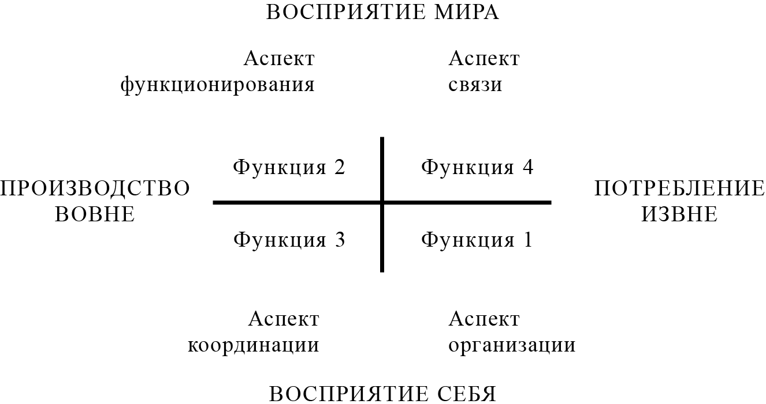

Рис. 7. Аспекты структуры типа ИМ

Примечание. Нумерация функций, принятая в соционике.

Общая характеристика функций выглядит следующим образом (номера функций сохранены в общепринятом соционическом изложении).
1-я функция (аспект организации) - потребляю извне для восприятия себя, что означает оценку ситуации с точки зрения внутренней, пассивной установки. Соответственно, если такое потребление отсутствует или осуществляется не в той форме, у человека нарушается восприятие себя. Иными словами, из внешнего мира не поступает информация, позволяющая себя идентифицировать, и как следствие - человек бессознательно начинает сомневаться в реальности своего существования, своей значимости, его поведение становится агрессивным, подчиненным задаче самоутверждения.
И обратное - поступление нужной информации укрепляет в человеке уверенность в собственных силах, в реальности своего существования, уровень агрессивности снижается, на первый план выходит задача самореализации. А поскольку человек всегда нуждается в подтверждении собственной реальности, эта функция является наиболее развитой и осознаваемой. Но в то же время 1-я функция наиболее консервативна. Составляя фундамент, конструктивную основу типа ИМ, она и не может быть иной: нельзя быть уверенным в чем-то непрочном и непостоянном. А. Аугустинавичюте назвала ее репродуктивной функцией (воспроизводство себя).
4-я функция (аспект связи) - потребляю извне для восприятия мира, что означает восприятие внешней ситуации с точки зрения бессознательной оценки ее как хорошей или плохой, приятной или неприятной, т.е. с точки зрения внешней, пассивной установки. Содержание этой функции характеризует требования человека к такому месту в мире, которое человек субъективно считает для себя хорошим. Если соответствующий по содержанию сигнал не поступает, человек начинает испытывать бессознательную тревогу, поскольку не знает: оставаться или уходить. Это место суггестии, это место, где человек наиболее внушаем, причем на бессознательном уровне. Именно неосознанность содержания, а также пассивный характер 4-й функции позволяет ей служить каналом для суггестии, отражая зависимость человека от внешних обстоятельств.
3-я функция (аспект координации) - произвожу вовне для восприятия себя, что означает оценку ситуации с точки зрения внутренней, активной установки. Следовательно, независимо от конкретного содержания это есть требование к внешнему окружению подтвердить положительную самооценку человека. Вопрос «хорош ли я?» и составляет квинтэссенцию активности 3-й функции. При поступлении позитивного сигнала - самооценка повышается или, как минимум, сохраняется на достигнутом уровне. И обратное - негативная информация, попав на третью функцию, занижает самооценку, человек сам себя воспринимает «плохим». Разумеется, такой ситуации человек всячески стремится избегать, что и делает его наиболее уязвимым в этом аспекте типа ИМ. Содержание аспекта координации задает качественную определенность целого. В данном случае содержание 3-й функции задает качественную определенность типа ИМ В целях защиты 3-й функции человек всю жизнь занят сбором информации, укрепляющей его положительную самооценку. В то же время содержание этой функции мало осознаваемо. Самооценка изменяется но человек не связывает с ней свои подсознательно возникающие желания: сократить дистанцию по отношению к конкретному человеку или к конкретной ситуации при повышении самооценки или, наоборот, увеличить ее вслед за понижением самооценки. Только отстраненный наблюдатель может видеть эту связь.
2-я функция (аспект функционирования) - произвожу вовне для восприятия мира, что означает оценку ситуации с точки зрения внешней, активной установки. Это продуктивная функция, причем производимая ею информационно-поведенческая продукция должна быть востребована извне. В противном случае нарушается мотивационная структура активности. Если миру не нужна моя продукция, то вся моя активность обесценивается. Таким образом, содержание данной функции определяет основную направленность усилий по самореализации, а плюс- и минус-подкрепления на нее регулируют уровень активности данного человека. Блокирование этой функции приводит к угасанию уровня активности и депрессивным настроениям: «Я никому не нужен». Такие настроения, в свою очередь, негативно влияют на самооценку. Итак, если содержание 3-й функции в общем виде выражается формулой «я хороший или плохой», то содержание 2-й функции -«я нужен или не нужен», что можно обозначить как функциональную самооценку. Наиболее характерные особенности 2-й Функции творческий подход, высокая степень осознанности и широкая дифференциация видов производимой «продукции».
Рассмотрим теперь парную специализацию функции:
блок функция 1 + функция 4-потребление извне - оценка внешней ситуации;
блок функция 2 + функция 3-производство вовне - самооценка;
блок функция 1 + функция 3-восприятие себя - образ себя;
блок функция 2 + функция 4-восприятие мира - образ мира.

☺ Раз, два, три, четыре - и мы в ЦЕЛОМ мире!

Распределение элементов типа ИМ, определяющих содержание конкретных аспектов (функций)

Содержание каждой из функций определяет один из элементов типа ИМ. Их расположение не случайно. Как уже отмечалось, элементы типа ИМ распределяются по функциям с учетом ограничений, накладываемых двумя уточняющими группами дихотомических критериев.
Первым уточняющим критерием является содержание оценки «потребления извне» и «производства вовне»: через иррациональные или через рациональные функции психологического типа. В связи с этим компенсаторным парам функций психологического типа соответствуют компенсаторные пары элементов типа ИМ.

Соответствие функций элементам типа ИМ по теории К. Юнга
ИРРАЦИОНАЛЬНЫЕ
ФУНКЦИИ по Юнгу | ЭЛЕМЕНТЫ типа ИМ
интуиция | «интуиция» (в тексте интуиция)
ощущение | «сенсорика» (в тексте сенсорика)
РАЦИОНАЛЬНЫЕ
ФУНКЦИИ по Юнгу | ЭЛЕМЕНТЫ типа ИМ
мышление | «логика» (в тексте логика)
чувство | «этика» (в тексте этика)
Рациональные и иррациональные элементы внутри пар не взаимодействуют (во избежание конкуренции), что накладывает дополнительное ограничение на размещение элементов по функциям типа ИМ.
В самом деле, в здоровой человеческой психике с необходимостью реализуется принцип компенсации, обеспечивающей целостный характер восприятия как объективной, так и субъективной реальности. В соответствии с этим в блоке функций 1+3, отвечающем за восприятие себя, одна функция носит пассивный характер, а вторая -активный. В блоке функций 2+4, отвечающем за восприятие мира, такое же соотношение. В блоке функций 1+4, отвечающем за анализ ситуации с точки зрения пассивной установки, т.е. за потребление извне, одна функция ориентирована на восприятие себя, а другая - на восприятие мира. И то же можно сказать о блоке функций 3+2, отвечающем за анализ активной установки, т.е. за производство вовне.
Тот же принцип компенсации действует в отношении размещения элементов по функциям типа ИМ. Это размещение должно удовлетворять двум требованиям:
- во-первых, блоки «восприятия себя» и «восприятия мира» должны быть сбалансированными, т.е. включать по одному рациональному элементу и по одному иррациональному;
- во-вторых, должна сохраняться целостность информационной и мотивационной систем (см. рис. 1), т.е. один элемент должен быть ориентирован на высоковероятные события и доминирующие потребности, а другой, соответственно, на маловероятные события и субдоминантные потребности.
Очевидно, что заданным условиям отвечают только следующие восемь комбинаций элементов:

Комбинации элементов

1 | ф. 2 - интуиция | ф. 4 - логика
1 | ф. 3 - сенсорика | ф. 1 - этика
2 | ф. 2 - интуиция | ф. 4 – этика
2 | ф. 3 – сенсорика | ф. 1 – логика
3 | ф. 2 – сенсорика | ф. 4 – логика
3 | ф. 3 – интуиция | ф. 1 – этика
4 | ф. 2 – сенсорика | ф. 4 – этика
4 | ф. 3 – интуиция | ф. 1 – логика
5 | ф. 2 – логика | ф. 4 – интуиция
5 | ф. 3 – этика | ф. 1 – сенсорика
6 | ф. 2 – логика | ф. 4 – сенсорика
6 | ф. 3 – этика | ф. 1 – интуиция
7 | ф. 2 – этика | ф. 4 – интуиция
7 | ф. 3 – логика | ф. 1 – сенсорика
8 | ф. 2 – этика | ф. 4 – сенсорика
8 | ф. 3 - логика | ф. 1 – интуиция

В результате, как и постулировалось ранее, если в блоке потребления оказываются расположенными рациональные функции, то в блоке производства находятся иррациональные, и наоборот. Соответственно, в первом случае (комбинации 1-4) потребление в структуре типа ИМ осуществляется через мотивационную систему, а производство - через информационную систему. И наоборот, во втором случае (комбинации 5-8) потребление осуществляется через информационную систему, а производство - через мотивационную систему.
Второй группой уточняющих критериев является восприятие себя и мира: абстрактное или конкретное, соответственно. Согласно теории Юнга, абстрагирование есть интровертирующее движение либидо. Следовательно, абстрактное восприятие себя есть восприятие себя как субъекта (ф1 + фЗ). Оно компенсируется конкретным восприятием мира как объекта (ф2 + ф4). Такой принцип восприятия применительно к типу ИМ соответствует категории интротимности.
Абстрактное восприятие мира как субъекта компенсируется конкретным восприятием себя как объекта, что соответствует категории эктратимности.
Смешение принципов восприятия в отношении одной установки невозможно без ущерба для психики.
Таким образом, каждая из восьми найденных выше комбинаций может носить и экстратимный, и интротимный характер, т.е. выступать в двух вариантах. А всего комбинаций в таком случае оказывается именно 16.

☺ Тютелька в тютельку!

Система графического изображения типа ИМ. Рациональные и образные названия типов ИМ

Для графического изображения элементов типа ИМ мы сохраним символы, ранее известные читателю из соционической литературы, а именно:
 - объектная логика
 - субъектная логика
 - объектная этика
 - субъектная этика
 - объектная интуиция
 - субъектная интуиция
 - объектная сенсорика
 - субъектная сенсорика
Определение «объектная» - связанная с восприятием внешнего мира.
Определение «субъектная» - связанная с восприятием внутреннего мира.
Графическое обозначение конкретных типов ИМ строится по следующему принципу:
для экстратимов:
1 функция - аспект организации - объектный элемент;
2 функция - аспект функционирования – субъектный элемент;
3 функция - аспект координации - объектный элемент;
4 функция - аспект связи - субъектный элемент.

1+3
Экстратим свою внутреннюю установку выстраивает по законам внешнего мира, воспринимая себя как конкретный объект. Внешняя установка абстрактна, объективный мир воспринимается через призму внутреннего, субъективного мира.

2+4
Экстратим внутренний мир воспринимает как внешний по отношению к себе, а внешний мир субъективизируется. Внутренний мир оценивается по содержанию внешней ситуации, а внешний -по содержанию внутренней ситуации.

Для интротимов:
1 функция - аспект организации - субъектный элемент;
2 функция - аспект функционирования - объектный элемент;
3 функция - аспект координации - субъектный элемент;
4 функция - аспект связи - объектный элемент.
У интротимов внешний и внутренний мир разведены:
1+3 - Я - субъектен и абстрактен;
2+4 - Мир - объектен и конкретен.

С учетом конструкции типа ИМ, рассмотренной выше, и введенных обозначений, перейдем непосредственно к соционической типологии.
Рассмотрим для примера комбинацию элементов, обозначенную в приведенной выше таблице под номером 3. Что это означает?

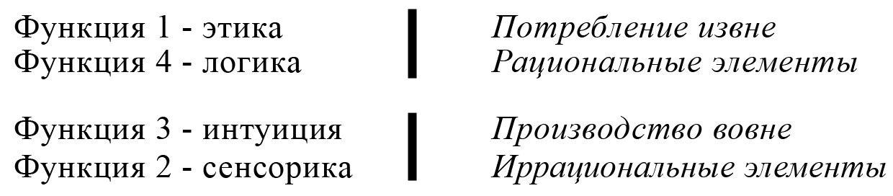

Как уже отмечалось, эта комбинация может соответствовать двум типам ИМ с учетом экстратимности и интротимности, а именно:
1) функция 1 - объектная этика -
функция 2 - субъектная сенсорика -
функция 3 - объектная интуиция -
функция 4 - субъектная логика -
2) функция 1 - субъектная этика -
функция 2 - объектная сенсорика -
функция 3 - субъектная интуиция -
функция 4 - объектная логика -

Отобразим эти типы ИМ по методу качественных структур:

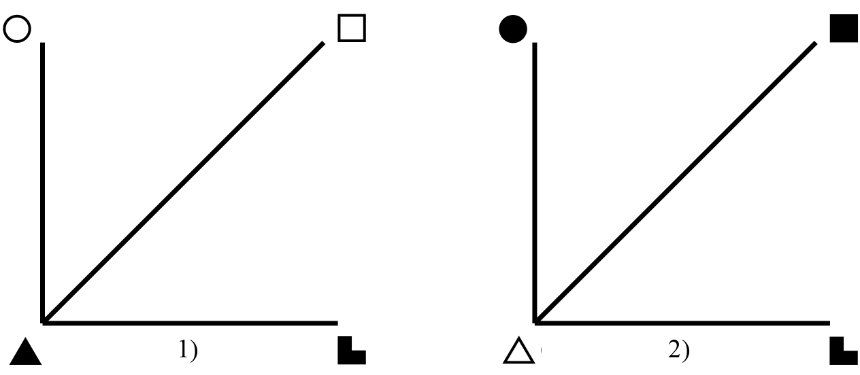

Назовем эти типы ИМ, как это принято в соционике, по названию первой и второй функций с учетом экстра/интротимности. Получим:
1) - этико-сенсорный экстратим;
2) - этико-сенсорный интротим.
Аналогично получаем все шестнадцать типов ИМ. Их перечень приведен ниже:
1) - интуитивно-логический экстратим («Дон Кихот»);
2) - сенсорно-этический интротим («Дюма»);
3) - этико-сенсорный экстратим («Гюго»);
4) - логико-интуитивный интротим («Робеспьер»);
5) - этико-интуитивный экстратим («Гамлет»);
6) - логико-сенсорный интротим («Горький»);
7) - сенсорно-логический экстратим («Жуков»);
8) - интуитивно-этический интротим («Есенин»);
9) - логико-интуитивный экстратим («Джек Лондон»);
10) - этико-сенсорный интротим («Драйзер»);
11) - сенсорно-этический экстратим («Наполеон»);
12) - интуитивно-логический интротим («Бальзак»);
13) - логико-сенсорный экстратим («Штирлиц»);
14) - этико-интуитивный интротим («Достоевский»);
15) - интуитивно-этический экстратим («Гексли»);
16) - сенсорно-логический интротим («Габен»).

Вы, конечно, обратили внимание на имена знаменитостей, проставленные в скобках против каждого типа ИМ. Они введены для удобства запоминания и речевого общения, с ориентиром на конкретное историческое лицо, которое с большой долей вероятности обладало соответствующим типом ИМ.
Итак, среди шестнадцати типов ИМ восемь - экстратимы, и восемь - интротимы.
В каждом типе наиболее развитой и дифференцированной является 1-я функция. Вторичной по развитости, но наиболее активной является 2-я функция. Обе эти функции человеком так или иначе осознаваемы.
Продукция 3-й функции направлена исключительно на повышение самооценки. Она мало осознаваема и в отношении этой функции у человека действует установка, что говорить на темы, затрагивающие 3-ю функцию, как-то неприлично.
Что касается 4-й функции, то она, без специальных на то усилий, практически не осознаваема, что и позволяет ей быть суггестивной.
Совокупность всех шестнадцати типов ИМ в соционике объединены категорией «социон». Социон часто называют элементарной единицей социума. Можно вполне солидаризироваться с таким образным выражением и даже несколько расширить его. Пусть один тип ИМ есть «элементарная частица» (типа электрона). Тогда социон есть «молекула» социума. Остается вопрос: что же в этом случае считать «атомом»? Ответ на него станет очевидным из дальнейшего изложения.
Социон делится на четыре квадры - по четыре типа ИМ в каждой:
- типы ИМ с 1-го по 4-й составляют квадру «альфа»;
- типы ИМ с 5-го по 8-й составляют квадру «бета»;
- типы ИМ с 9-го по 12-й составляют квадру «гамма»;
- типы ИМ с 13-го по 16-й составляют квадру «дельта».
Каждый из типов ИМ имеет шестнадцать видов интертипных отношений, существуют закономерности и в отношениях между квадрами.
Но прежде чем рассмотреть теорию интертипных отношений, обратимся к исследованию особенностей поведенческих реакций, порождаемых каждым элементом типа ИМ в отдельности.

Описание элементов и функций (аспектов) информационного метаболизма и проявление структуры типа ИМ в установочном поведении

Любое описание чему-либо в реальности соответствует,
но даже все описания вместе взятые реальность
не исчерпывают. (ИНК)

Переходя от общетеоретических моделей типа ИМ к описаниям установочного поведения, определяемого структурой типа, необходимо напомнить, что любое описание касающееся поведения человека является интерпретацией наблюдателя. Кроме того, описание части зависит от общего объема знания о целом. В отношении любых описаний, связанных с описанием человека это вдвойне справедливо.

☺ А фон-то важнее фигуры!

Действенность конкретной интерпретации зависит прежде всего от конкретного контекста, определяемого общими знаниями и представлениями данного наблюдателя о человеке в целом, о структуре связей между его внутренним миром и поведением. Но любое описание неизбежно проявляет субъективные предпочтения автора. Насколько полным и практичным будет описание зависит также от уровня квалификации наблюдателя, от того, насколько он точен и последователен в интерпретации фактов эмпирического наблюдения за поведением людей. А поскольку тип ИМ обуславливает только установочное поведение (без участия рефлексии), наблюдатель должен также уметь вычленить именно эту составляющую из общего объема своих наблюдений.

☺ Надпись на заборе: Наука + Искусство = Психология.
(Очевидно, имеется в виду искусство интерпретации. -И. Н.)

Естественно, что и предлагаемые автором данного текста описания содержат в себе субъективные элементы интерпретации. Автор осознает это и не претендует на абсолютную истинность своих описаний.

☺ Товарищ! Помни! То, что ты видишь и как это оцениваешь, зависит от того, что и как ты знаешь о человеке!

В данной главе описывается то, как содержание элементов типа ИМ влияет на установочное поведение в зависимости от того, содержание какой из четырех функций они определяют. Разумеется, поведенческие реакции, свойственные каждому из типов, есть результат взаимодействия всех четырех функций. В то же время можно выделить относительный вклад каждой из функций в содержание установочного поведения в зависимости, во-первых, от общей специфики данной функции, и, во-вторых, от того, какой из восьми элементов типа ИМ определяет содержание данной функции.

Элементы, функции (аспекты) - темперамент

Рассмотрим, как в разных типах ИМ расположены элементы, отвечающие за доминирующие потребности двух таких элементов: «сенсорика» и «этика», в объектной или субъектной форме, соответственно.
У первых четырех типов ИМ - «Гюго», «Дюма», «Наполеон» и «Драйзер» - элементы, отвечающие за высоковероятные события и доминирующие потребности, расположены на 1-й и 2-й функции, т.е. в наиболее осознаваемой части типа - в зоне уверенности и творческой активности. В связи с этим поведенческие реакции указанных типов характеризуются напористостью и эмоциональностью, что, в общем, может быть образно описано как «борьба» при известной склонности к холерическому темпераменту (чувствительный-подвижный).
Во второй группе типов ИМ - «Дон Кихот», «Робеспьер», «Джек Лондон» и «Бальзак» - доминирующие потребности обеспечиваются деятельностью наименее осознаваемых функций - 3-й и 4-й, а зона уверенности и активности (1-я и 2-я функции) обеспечивается элементами, ориентированными на маловероятные события и субдоминантные потребности. Иными словами, поведенческая активность указанных типов ИМ проявляется в сферах, не связанных
с удовлетворением доминирующих потребностей. В сфере же удовлетворения последних поведенческие реакции приобретают выжидательно-оборонительный характер при общей склонности к меланхолическому темпераменту (чувствительный-инертный).
Третья группа типов ИМ: «Гамлет», «Достоевский», «Гексли» и «Есенин» - поведение ориентировано на пассивную адаптацию, конформизм при общем тяготении к флегматическому темпераменту (сильный-инертный).
Четвертая группа типов ИМ - «Жуков», «Габен», «Штирлиц» и «Горький» - поведение ориентировано на активную адаптацию, обдуманность действий, эмоциональную уравновешенность при общем тяготении к сангвиническому темпераменту (сильный-пластичный).

☺ Ты только все, пожалуйста, запомни, товарищ Память!

Особенности содержания 1-й функции (аспект организации)

Общая характеристика 1-й функции выражена формулировкой: потребляю извне для восприятия себя.
Следовательно, это функция пассивная и, кроме того, весьма консервативная, поскольку является аспектом организации типа ИМ. Менять что-либо в сфере опыта 1-й функции - проблема для всех типов ИМ. С другой стороны, это зона самоутверждения человека, причем достаточно осознаваемая. Не случайно, А. Аугустинавичюте, вслед за К. Юнгом, именовала типы ИМ по их 1-й функции: «логические», «этические», «интуитивные» и «сенсорные».
Какие же особенности установочного поведения определяют содержание 1-й функции?
Главное - избежать сомнений. Поэтому о содержании 1-й функции люди говорят редко. А если говорят, то короткими фразами-утверждениями, фразами-требованиями. Отрицательная реакция окружения на эти утверждения и требования вызывает слабоконтролируемое повышение агрессивности поведения. Самоуверенность, самоутверждение.

☺ Не прошу! Требую! Дать! Мне! Это!!

Этика на 1-й функции
Как объектная, так и субъектная этика ориентированы на высоковероятные события и доминирующие потребности, являясь при этом элементом рациональным.
К «этическим» типам относятся
этико-сенсорный экстратим «Гюго» | объектная этика
этико-интуитивный экстратим «Гамлет» | объектная этика
этико-сенсорный интротим «Драйзер» | субъектная этика
этико-интуитивный интротим «Достоевский» | субъектная этика

«Этические» отбирают и закрепляют те отношения, которые с высокой вероятностью удовлетворяют их доминирующие потребности. При всей внешней эмоциональности их отношения к другим или отношения других к ним должны служить инструментом для их самоутверждения. Такие отношения они стараются сохранить, ибо это рационально. Отношения осознанны, и их структура не подлежит обсуждению.
Объектная этика («Гюго», «Гамлет»)
Требования к миру: это должен быть добрый мир. Мир любящий и заботливый. Представители этого типа стараются сохранить сложившиеся однажды добрые отношения, часто наперекор объективным фактам. «Не любовь» вызывает агрессивную реакцию - уничтожить, разрушить, в мягком варианте потребовать измениться в сторону любви. Романтики, пытающиеся не видеть, игнорировать отношения, основанные на зависти, ненависти, конкуренции, силовой борьбе. Часто ищут прибежища в религиозных и мистических общностях, организованных по принципу «все люди братья и сестры, все должны заботиться друг о друге».
«Меня должны любить! Обо мне должны заботиться!» - вот к чему стремятся такие люди. Часто это воспринимается как эгоизм, но необходимо помнить, что если люди с такими типами ИМ испытывают недостаток гарантированной любви и заботы, происходит ущемление их доминирующих потребностей, что, в свою очередь, провоцирует комплекс неполноценности, размытость самоидентификации, агрессию, направленную на себя.

☺ Любите меня! Любите! И вам воздастся!

☺ Легко привязываюсь, трудно отпускаю!
Но это зависит от вас!

Субъектная этика («Достоевский», «Драйзер»)
Требования к миру: это должен быть достойный мир. Стараются удержать таких людей и такие ситуации, которые им однажды понравились. Недостойные люди, недостойные их любви и симпатии, вызывают агрессивную реакцию отторжения, презрения, скрытой ненависти. Тайные романтики пытающиеся не замечать «грязи мира». Часто ищут прибежища в элитных социальных общностях, будь то элитные армейские части или орден иезуитов.
«Мир должен быть достоин моей любви и уважения! Достойные люди должны быть выделены из толпы!» Часто это воспринимается как презрение и насмешка, самовозвеличивание, но необходимо помнить, что если люди с таким типом ИМ испытывают вокруг себя дефицит людей и ситуаций, достойных их уважения, любви и восхищения, происходит ущемление доминирующих потребностей, что провоцирует накопление скрытой агрессивности, могущей спровоцировать немотивированные агрессивные поступки.

☺ Мое уважение - твое достоинство!

«Этические» типы можно сравнить с отделом кадров: окружающие должны находиться на местах «согласно штатного расписания» и соблюдать поведенческую дисциплину в соответствии с тем же «штатным расписанием».
Впрочем связь содержания 1-й функции с содержанием доминирующих потребностей делает представителей этических типов не столь консервативными и упрямыми, вынуждает их хотя бы относительно корректировать свои требования и утверждения в соответствии с объективно существующей, наличной ситуацией, что часто воспринимается другими как некая непоследовательность в отношениях.

☺ Легко очаровываюсь! Легко разочаровываюсь!
Но это зависит от вас!

Сенсорика на 1-й функции
К «сенсорным» типам относятся
сенсорно-этический интротим «Дюма» | субъектная сенсорика
сенсорно-логический интротим «Габен» | субъектная сенсорика
сенсорно-этический экстратим «Наполеон» | объектная сенсорика
сенсорно-логический экстратим «Жуков» | объектная сенсорика

Сенсорика, являясь иррациональным элементом, ориентирована на высоковероятные события и доминирующие потребности.
Связь содержания 1-й функции с доминирующими потребностями порождает особое упорство в самоутверждении. «Сенсорики» - люди упрямые, непоколебимые - в том смысле, что их уверенность так просто, от каких-то случайных мнений и фактов, не колеблется. Сенсорные типы отбирают из внешней ситуации для своих утверждений и требований такую информацию, которая убедительна «сама по себе», хотя и мало объяснима - этакое чудо с гарантией. Гарантированность и исключительность - таков внутренний пафос утверждений и требований сенсориков.
Объектная сенсорика («Наполеон», «Жуков») Требуют от мира гарантированную силу, богатство, славу. Утверждают свою исключительность, непохожесть, внеконкурентность. Право на те или иные поступки дают себе сами. Решения принимают с абсолютной уверенностью, силу применяют не задумываясь. Хорошо показывают, невнятно объясняют. Главное требование к миру -надежность.

☺ Иди ко мне! Делай как я!

Отрицание их требований и утверждений приводят к открытой агрессивной реакции, хотя некоторая коррекция поведения возможна в связи с тем, что содержание 1-й функции связано с удовлетворением домирующих потребностей.
«Если я богат, то бедные - лентяи. Если я толстый, то худые -доходяги. Если я худой, то толстый - жиртрест. Если я что-то умею делать руками, то у того, кто это не умеет - руки не из того места растут. Если я красивый, то некрасивые - пугала огородные. Если я некрасивый, то красивые - куклы бездушные. Если я сильный, то слабые - только мешаются под ногами. Если я слабый, то сильные -жлобы тупые».

☺ Стоять! Бояться! Руки за голову!

Субъектная сенсорика («Дюма», «Габен»)
Уверенность в собственной исключительности, в собственной неуязвимости, в собственной надежности, которые должны подтверждаться с гарантией - это требование таких людей к внешнему миру. Все, что противоречит их утверждениям и требованиям неубедительно, а главное - не осуществимо. Их ощущения превыше любых рациональных обоснований. Собственная чувственная сфера не анализируется и тем самым субъектный «сенсорик» избегает сомнений по этому поводу. Главное требование к людям - надежность.

☺ Я ощущаю, следовательно, мир существует!

Отрицание их требований и утверждений вызывает агрессивную реакцию.
«Если я вегетарианец, то не вегетарианцы - пожиратели трупов. Если я лечусь исключительно народными средствами, то те, кто принимает лекарства - отравлены химикатами. Если я люблю холод, то любители тепла - неженки. Если я люблю тепло, то любители холода - сумасшедшие».

☺ Если хочешь быть здоров, спроси меня - не докторов!

Логика на 1-й функции
К таким типам ИМ относятся
логико-интуитивный интротим «Робеспьер» | субъектная логика
логико-сенсорный интротим «Горький» | субъектная логика
логико-интуитивный экстратим «Джек Лондон» | объектная логика
логико-сенсорный экстратим «Штирлиц» | объектная логика

Логика, как объектная, так и субъектная, - это элементы, ориентированные на маловероятные события и субдоминантные потребности, что порождает требования, основанные на уникальной логике, единичных событиях, оригинальных гипотезах. Туда же направлено их внимание. Своеобразие грозит непониманием, непонимание - одиночеством.
Кроме того, логика - элемент рациональный, а 1-я функция (аспект организации) консервативна. Таким образом, логические типы ИМ демонстрируют в своих требованиях консервативный суперрационализм, но поскольку содержание аспекта организации не связано с доминирующими потребностями, они уделяют очень мало внимания связи своих требований и утверждений с объективной наличной ситуацией.
Объектная логика («Джек Лондон», «Штирлиц»)
«Все должно быть ясно» - такова позиция человека типа ИМ с объектной логикой на 1-й функции. Это значит, что порядок вещей должен быть таким, к какому он привык, и не дай Бог что-либо изменить. Попытка изменить принятый им однажды для себя порядок вещей мгновенно вызывает агрессивную реакцию отторжения «чужого» и активные действия по восстановлению своего порядка вещей. «Старый порядок лучше нового!». «Все вещи должны быть на своих местах! Без меня ничего не трогать!»

☺ Порядок - это я!

Субъектная логика («Робеспьер», «Горький»)
«Все должно быть так, как я понимаю!» - такова позиция человека типа ИМ с субъектной логикой на 1-й функции. Это значит, что все должно быть понято именно так, как он привык понимать, и никак иначе. Сомнение в том, что его понимание не соответствует действительности, мгновенно повышает агрессивность, приводящую к яростным утверждениям без всяких доказательств или к не менее яростному, ничем не обоснованному отрицанию логики другого или других. «Это ты ничего не понимаешь!». «Не буду защищать диссертацию! Все равно ничего не поймут!». «Объяснять свое понимание глупо! Кто поймет - тот поймет! Остальные враги!».

☺ «Правда - это я!»

Интуиция на 1-й функции
Как объектная, так и субъектная интуиция связаны с маловероятными событиями и субдоминантными потребностями. К «интуитивным» типам относятся
интуитивно-логический экстратим «Дон Кихот» | объектная интуиция
интуитивно-этический экстратим «Гексли» | объектная интуиция
интуитивно-логический интротим «Бальзак» | субъектная интуиция
интуитивно-этический интротим «Есенин» | субъектная интуиция

У интуитивных типов ИМ требования к целостности внутренней или внешней ситуации зависят от стольких разнообразных, иногда кажущихся совершенно не значительными факторов, что трудно понять их настойчивость и уверенность в том, что эти ситуации безусловно непротиворечивы и верны. Оригинальность восприятия выражается в выделении случайных, экстравагантных элементов ситуации, а поскольку содержание уровня организации не связано с доминантными потребностями, коррекция требований и утверждений в соответствии с наличной, объективной ситуацией чаще всего не происходит, что воспринимается как необоснованное ничем упрямство, как самоутверждение вопреки здравому смыслу и объективным фактам. Если есть на свете идеалисты, то это они! Только идеализм их часто носит характер психологического насилия.

☺ Мир таков, каким я его вижу! Человек таков, каким он должен быть по моим понятиям.

Объектная интуиция («Дон Кихот», «Гексли»)
Определять целостна или не целостна та или иная ситуация - это их суверенное право, так же как и верность своим критериям правильной жизни, способам ее организации при сохранении права изменить «правила игры», когда они сами это решат. Совершенство и целостность внешнего мира утверждаются априори. Малейшее отрицание истинности их требований вызывает вспышку почти не контролируемой агрессии, с помощью которой источник вмешательства решительно изымается из ситуации. В своей практической деятельности интуитивные экстратимы, как правило, единоличные лидеры, удаляющие из коллектива всех сомневающихся в истинности их целей и оценок по отношению к внешнему миру.

☺ Пусть я ошибаюсь, но зато я прав!

Субъекная интуиция («Бальзак», «Есенин»)
Их суверенное право: определять что принципиально, а что не принципиально в идейной структуре человека, в его убеждениях. Верность «своим» идеалам при сохранении права их изменить, когда они сами это решат. Они исповедуют законченность, совершенство идейного мира человека как требование к людям.

☺ Если ты не идеален, отойди и помолчи!

Отрицание верности их требований приводит к вспышке агрессии типа: «Замолчи немедленно, змея подколодная!». Идейный лидер должен быть один.

☺ Кто не со мной, тот против нас!
Кто не с нами, тот против меня!

Относительно пассивная форма реализации агрессивности у интуитивных»: хлопнуть дверью, уйти навсегда, бросить начатое, не закончив.

☺ Ну и живите, как хотите.

Краткий комментарий

Знание типологии информационного метаболизма, при правильном применении, дает понимание того, что каждый человек есть некое устройство с определенными характеристиками. Игнорировать это бессмысленно и не гуманно.

☺ Если я тебя придумала, стань таким, как я хочу.

Для практического использования таких знаний, в частности, для диагностики типа ИМ и выстраивания соответствующей ему тактики поведения, очень важно понять, где человек консервативен, в чем он упорствует: в постоянстве или в непостоянстве. Стремление к постоянству, к стабильным ситуациям позволяет подозревать наличие на 1-й функции типа ИМ таких элементов, как логика или этика. А при тяготении к ситуациям динамичным на 1-й функции типа ИМ с большой вероятностью располагаются такие элементы, как интуиция или сенсорика. Ведь число плюс-подкреплений, связанное с содержанием 1-й функции, определяет степень уверенности человека в себе, в своем праве быть таким, какой он есть. Большое число минус-подкреплений (особенно, если содержание 1-й функции связано с доминирующими потребностями) приводит к формированию фальшивого образа «себя для других» (маска) с целью подавления все возрастающей агрессивности.

☺ Скажи сомненьям - НЕТ!

И всегда нужно помнить, что тип ИМ не в состоянии описать всего человека, тип ИМ есть лишь способ восприятия, переработки и выдачи информации. Не менее, но и не более того. Поэтому, наблюдая поведение человека, тип ИМ диагностировать совсем не легко. Во время исследований только в стандартных ситуациях удавалось получить достоверный результат с вероятностью 80% (в восьми случаях из десяти удавалось точно предсказать поведение человека с тем или иным типом ИМ), но никогда - 100%.

☺ Тридцать три психолога интерпретировали, интерпретировали да не выинтерпретировали!

Особенности содержания 2-й функции (аспект функционирования)

Обычно 2-ю функцию определяют как «творческую, продуктивную». Надо заметить, что творчество 2-й функции связано прежде всего с обслуживанием самооценки, т.е. служит содержанию 3-й функции, а продуктивность зависит от «рыночного спроса», т.е. запроса извне. Таким образом, «продукция» носит двойной характер: с одной стороны, она предназначена для других, т.е. подчинена принципу оправдания экспектаций (ожиданий) окружения.

☺ Гнемся вместе с линией партии!

А с другой стороны, неразрывно связана с содержанием 3-й функции, а через него - с самооценкой.

☺ За что же, не боясь греха,
Петушка хвалит Кукуха?
За то, что хвалит он Петушку!

Найти место максимальной востребованности содержания 2-й функции - это и есть «найти свое место в жизни», «быть нужным людям», «помочь ближним и дальним», «какой энтузиаст!», «горит на работе!».
Именно на языке содержания аспекта функционирования человек совершает одно из главных автоматических действий - навязывание другим своего описания себя. И на этом же языке пытается изменить наличную ситуацию в свою пользу.
От востребованности или невостребованности содержания 2-й функции зависит формирование комплексов «полноценности» или «неполноценности».

☺ Как прекрасны все, нуждающиеся во мне, т.е. в моем типе ИМ!

Содержание 2-й функции - товар, цена его - круг признания. («Признаю тех, кто покупает».)

☺ Куда пойти? Куда податься?
И как найти, кому продаться?!

Этика на 2-й функции
Этика, как элемент типа ИМ, рациональна, ориентирована на высоковероятные события и доминирующие потребности. Обладатели соответствующих типов ИМ чрезвычайно общительны и активны. Так они решают свои проблемы, связанные с доминирующими потребностями. Стабильность и предсказуемость - вот их позиция.
К таким типам ИМ относятся
сенсорно-этический экстратим «Наполеон» | субъектная этика
интуитивно-этический экстратим «Гексли» | субъектная этика
сенсорно-этический интротим «Дюма» | объектная этика
интуитивно-этический интротим «Есенин» | объектная этика

Объектная этика («Дюма», «Есенин»)
Их - «Есенина» и «Дюма» - продукция иногда похожа на интригу. «Интрига» - как единственный способ навязать другим свои желания, свои мотивы, иными словами, свои «хочу» так, чтобы другие приняли их за собственные.

☺ «А не этого ли Вы так давно хотели? Не стесняйтесь!»

Если у человека с субъектной этикой («Гексли», «Наполеон») продукция 2-й функции есть его требования и оценки, то у человека с объектной этикой продукция - это организация и удовлетворение чужих желаний для реализации своих «хочу». Чтобы быть востребованными, «Дюма» (согласно своим идеалам) и «Есенин» (согласно своему пониманию) должны быть в курсе нереализованных желаний окружающих их людей. Эти нереализованные желания и есть материал для их «творчества», их самовыражения.

☺ Не бойтесь своих желаний!
Не оставьте нас без работы!

Поэтому они настойчиво организуют ситуации, в которых люди демонстрируют свои неудовлетворенные желания. Это, обычно, и называют «интригой».
Они действительно могут научить других тому, что нужно хотеть и как эти желания реализовывать. Как построить семью, как разрушить семью, как нужно относиться к работе, как создать свой бизнес, как общаться с людьми, что такое любовь, что такое преданность и т.д., и т.п. Только попросите и «Дюма» расскажет все о том, как и что хотеть в житейских ситуациях, а «Есенин» - о том, как хотеть и добиться чего-нибудь в делах. Что не означает вовсе, что сами они следуют декларируемым программам.
Помните! Содержание 2-й функции - это товар, предназначенный для других.

Субъектная этика («Наполеон», «Гексли») Продукция этих типов - это прежде всего оценки.

☺ Зацени, Федор!

Эти люди знают цену всему: художественным произведениям, отношениям, вещам, людям, ситуациям. В своих оценках они, как правило, категоричны и уверены, даже если это снижает уровень спроса. Вот почему они ищут такую позицию на социальном рынке, спрос на которую гарантирован и предсказуем.

☺ Крошка сын к отцу пришел
И сказала кроха:
Папа, это - хорошо,
А вот это - плохо!

Часто продукция «Гексли» и «Наполеонов» выглядит как морализаторство или нравоучения. Причем объяснения, почему что-либо «хорошо», могут быть сколь угодно противоречивы. В своих отношениях и оценках эти люди активны и напористы, обосновывая это желанием окружающих. Для организации спроса на свою «продукцию» они вынуждены маскировать собственные требования к миру. Им не легко найти свое место в жизни. Кому понравится все время находиться под пристальным оценивающим взглядом? Даже если требования этих людей справедливы, а оценки точны и соответствуют господствующему порядку («Гексли») или идеалу («Наполеон»).
Главное - найти социальную нишу, где их оценки будут объективизированы самой ситуацией, самой системой.

☺ Я прав, потому что я Лев!

Сенсорика на 2-й функции
«Сенсорика» ориентирована на высоковероятные события и доминирующие потребности, являясь при этом иррациональным элементом.
К таким типам ИМ относятся
этико-сенсорный интротим «Драйзер» | объектная сенсорика
логико-сенсорный интротим «Горький» | объектная сенсорика
этико-сенсорный экстратим «Гюго» | субъектная сенсорика
логико-сенсорный экстратим «Штирлиц» | субъектная сенсорика

Определяя содержание аспекта функционирования, «сенсорика» выражается в активном, целеустремленном действии по «продаже товара», и в большой зависимости данных типов ИМ от круга признания, поскольку в этих типах ИМ признание связано с доминирующими потребностями.
«Товар» творческий, оригинальный, подчас выходящий за рамки среднестатистического. Воинствующие идеалисты и сказочники: Гюго, Драйзер, Горький, Штирлиц.
Объектная сенсорика («Драйзер», «Горький»)
«Приходите к нам! И мы сделаем вас сильными, богатыми и красивыми» - написано на рекламных щитах «Драйзера» и «Горького».
Естественно, они великолепно владеют искусством манипуляции силой. Будь то управление финансами, управление человеческими навыками, управление внешностью человека, управление физическими, кинетическими возможностями. Они - тренеры, финансисты, модельеры. Все люди этих типов - экспериментаторы. Они все - новаторы: не просто финансисты, а финансисты-реформаторы; не просто модельеры, а модельеры экстремальной моды; не просто тренеры, а тренеры высшего достижения и т.д., и т.п. ...

☺ Мы вам наш новый мир построим!

Субъектная сенсорика («Гюго», «Штирлиц»)
«Приходите к нам! И вы почувствуете себя здоровыми, красивыми, неординарными» - скажут «Гюго» и «Штирлиц».
Люди с таким типом ИМ всегда знают, что нужно есть, чего, наоборот, есть не надо, и вообще, надо ли есть, и если есть - то как. Они специалисты по здоровью, могут предложить любые способы лечения вплоть до хирургических, независимо от собственной профессиональной подготовки. Они замечательно готовят, если хотят. У «Штирлицев» склонность к экспериментаторству сдерживается общей конструкцией 1-й функции (объектная логика). Классическая кухня, классический секс, классическое образование и т.д. У «Гюго» эта склонность ничем не сдерживается. Для них главное, чтобы были отношения, а дальше -французская кухня, экспериментальная кухня, китайская кухня, ведическая кухня, рецепты вечной молодости, экспериментальный секс, экспериментальное образование, экспериментальные роды и т.п. - что пожелаете! Они, «Штирлиц» и «Гюго», вам все покажут, расскажут, объяснят, сделают.

☺ Вы только позвольте, и я сделаю вам красиво!

Логика на 2-й функции
Логика - элемент рациональный, ориентированный на маловероятные события и субдоминантные потребности. Проблемы реализации продукции 2-й функции оказываются у этих типов ИМ менее острыми, поскольку продукция эта хоть и уникальна, но рационально воспринимаема.

☺ Рациональной цивилизации - рациональную продукцию!

Иными словами, хотя содержание продукции в значительной мере уникально, зато форма ее никого не шокирует и укладывается в общепринятые рамки. Никакого эпатажа! Никакой экзальтации! Все так или иначе упорядочено и выглядит вполне разумно.
К таким типам ИМ относятся
Интуитивно-логический экстратим «Дон Кихот» | Субъектная логика
Сенсорно-логический экстратим «Жуков» | Субъектная логика
Интуитивно-логический интротим «Бальзак» | Объектная логика
Сенсорно-логический интротим «Габен» | Объектная логика

Объектная логика («Бальзак», «Габен»)
Объектная логика у этих людей - это знания как таковые.
«Знаем все!» - вот рекламный лозунг «Бальзака» и «Габена». При таком содержании 2-й функции для самореализации нужен запрос на объективную информацию по тому или иному поводу. Если такая информация у человека есть и на нее есть спрос, то с его самореализацией все в порядке. Люди с объектной логикой как содержанием 2-й функции - это живые справочники.

☺ Вас это интересует? Мы это знаем!

☺ Факты оптом и в розницу: россыпью и в упаковках по полкило!

«Бальзак» и «Габен» предпочитают такие профессии, в которых факты говорят сами за себя. Если объективных знаний (информации), на которую есть спрос в данном месте, у них нет, ищут позицию первого парня на деревне, т.е. такой микросоциум, в котором оказываются самыми информированными.

☺ Прекрасны нуждающиеся в моей информации.
Легкость в смене ситуаций (летуны) определяется тем, что содержание 2-й функции не связано с доминирующей потребностью.

☺ Ну, не коммерсанты мы!

Субъектная логика («Дон Кихот», «Жуков»)
«Спросите обо всем, что вы давно хотели понять» - написано на их рекламных щитах. В области самореализации такой элемент, как субъектная логика, на 2-й функции прежде всего означает жажду объяснять, разбираться в сути поставленных вопросов и давать на них субъективно аргументированные, обстоятельные ответы.

☺ Объясняю все!

Если вы хотите понравиться «Дон Кихоту» и «Жукову» и удержать их внимание, учитесь задавать вопросы. Такие люди легко находят свое место в жизни, становясь исследователями-теоретиками или преподавателями, они умудряются услышать запрос аудитории раньше, чем он сформулирован, могут ставить пьесы и снимать кино, но не следует удивляться, если эти художественные произведения будут похожи на закамуфлированную лекцию.
Нужно учитывать, что их объяснения мало ориентированы на факты, они ориентированны на их субъективное истолкование фактов.

☺ Факт, что дышло, куда повернул, туда и вышло.

Корректность этих толкований зависит от уровня и содержания образования, а также от логической связности мышления. Если их понимание, их субъективные объяснения не принимаются, представители этих типов легко меняют социальную ситуацию в пользу такой позиции, в которой могут реализовываться как самые умные.

☺ Прекрасны нуждающиеся в моих объяснениях!

Интуиция на 2-й функции
Этот элемент относится к иррациональным, но, в отличие от сенсорики, ориентирован на маловероятные события и субдоминантные потребности.
К таким типам ИМ относятся
логико-интуитивный экстратим «Джек Лондон» | субъектная интуиция
этико-интуитивный экстратим «Гамлет» | субъектная интуиция
логико-интуитивный интротим «Робеспьер» | объектная интуиция
этико-интуитивный интротим «Достоевский» | объектная интуиция

Соответственно, основная проблематика всех типов ИМ с интуицией на 2-й функции состоит в том, что:
- во-первых, их активность, их творчество оказывается не связанным с доминирующими потребностями и поэтому легко угасает (не настойчивые);
- во-вторых, организовать сбыт их «продукции» очень сложно, ибо она может быть слишком оригинальной (никому, на первый взгляд, не нужной);
- в-третьих, продукция, которая и без того ориентирована на процессуальность (во избежание социального отрицательного давления), очень часто имеет художественный (не рациональный) характер, потому что в таком виде организовать ее сбыт все-таки значительно легче;
- в-четвертых, отсутствие настойчивости (не связанность с доминантными потребностями) делает данные типы не очень конкурентоспособными в социуме, особенно в случае отсутствия активного спроса на их продукцию.

☺ Болтуны, болтуны, болтуны!

Впрочем со 2-й функцией - все болтуны, потому что не для себя - для других. Что не сделаешь, чтобы всучить товар.
Объектная интуиция («Достоевский», «Робеспьер») Это специалисты по синтезу целого, экспериментаторы-исследователи сенсорной надежности внешнего мира.

☺ Не мучайтесь! Я знаю, чего вам не хватает!

Их экспериментаторские способности проявляются в умении разложить целое на составляющие элементы, подвергнуть их испытанию, а потом показать, как это целое может быть заново синтезировано и усовершенствовано.

☺ Сдам Мир под ключ!

Гармоничный, целостный, непротиворечивый, совершенный мир -для «Достоевского» и «Робеспьера» означает мертвый мир.

☺ Пусть все будет, но пусть всегда чего-нибудь не хватает.

Если не над кем или не над чем ставить эксперименты, они начинают ставить эксперименты на себе. Они начинают разрушать себя, причем разрушать не физически (это же интротимы), а разрушать себя как субъект, что означает очень вдумчивый способ сойти с ума. И в ситуации полного отсутствия спроса на продукцию 2-й функции они действительно начинают сходить с ума. Им очень нужен запрос: «У нас здесь хаос. Мы ничего не можем с этим сделать. Помогите!». И они вам помогут. Обязательно помогут, хотя и по-своему.

☺ «Общество имени товарища Прокруста».
Сейчас мы вас разберем, посмотрим, что у вас внутри и соберем в лучшем виде. Что? Остались детали? Значит, они и были лишние!

Такие люди в состоянии синтезировать целое из казалось бы несоединимых частей. Во имя идеального (по их мнению) они готовы разрушить все не идеальное (опять же - по их мнению). Для людей с таким типом ИМ реальность - это поле боя за идеальное, совершенное. Ибо и мир, и люди несовершенны по определению. А иначе им нечего в этом мире делать.

☺ Беленькие - налево,
Черненькие - направо! Черненьких - отбелить!

Субъектная интуиция («Гамлет», «Джек Лондон»)
Это специалисты по сомнениям и внутренним конфликтам.

☺ Подвергаю все сомнению! Анализирую это и то тоже!

Им не нужны и не интересны люди, у которых нет внутренних проблем. Предметом анализа они готовы сделать все что угодно: от внутреннего мира человека, до внутренней структуры любой социальной или производственной ситуации. Готовы оценить качество любой системы управления или производства изделий. Они наблюдательны и блестяще сопоставляют разрозненные факты и события. Это природные аналитики, исследователи, проповедники разнообразных систем верований и самых разнообразных систем знаний.

☺ Дайте мне мир, и я выпишу ему рецепт от всего!

Но все же потребность в аналитиках и проповедниках в социуме весьма ограничена. К счастью, существует спрос на художественную деятельность, в которой способность к глубокому анализу внутреннего мира человека всегда востребована, особенно в литературе и театральном творчестве. Но если в силу тех или иных причин спрос на продукцию этих типов ИМ отсутствует, тогда вся активность 2-й функции обращается на себя, что является весьма эффективным средством саморазрушения. На практике это часто выглядит так, будто человек нарочно создает себе препятствия и страдания, и сам же мужественно их преодолевает.

☺ Страданья - мой компас земной, А мученья награда за смелость!

☺ Если долго мучиться, Что-нибудь получится!

Краткий комментарий

Анализируя особенности содержания 2-й функции различных типов ИМ, следует помнить, что это информационный выход системы, это язык, определяющий во многом форму поведенческой активности человека. Соответственно, если тип ИМ как информационная система оказывается в ситуации заблокированного выхода, то рано или поздно систему начинает, образно говоря, «распирать изнутри». И тогда вся энергия, накопленная в связи с задержкой выдачи информации во внешний мир, обращается внутрь системы - прямой путь к психологическому, а затем и к прямому физическому саморазрушению. Мы потому и назвали содержание этого аспекта типа ИМ функциональной самооценкой, что отсутствие спроса на соответствующую содержанию 2-й функции поведенческую продукцию приводит к субъективному переживанию собственной невостребованности, отверженности, социальной непригодности. Так человек сам в себе может сформировать «комплекс неудачника», который в дальнейшем закрепится через адекватную реакцию окружения. Ибо известно, что нас видят такими, какими мы видим сами себя, и, наоборот, мы сами часто оцениваем себя исключительно на базе мнения окружающих.
Поэтому если человек оказывается в ситуации, где спрос на его информационно-поведенческую продукцию мал, он должен совершить осознанный выбор: найти другую ситуацию социальной реализации либо найти способ дополнительной самореализации в ситуации, не связанной с основными социальными функциями. В наиболее распространенном варианте дополнительная самореализация (или ее иллюзия) осуществляется человеком в форме увлечений, хобби, реже -в форме творчества, хотя последнее ~ намного эффективней. Соответственно, знание реального содержания 2-й функции типа ИМ оказывается практически нужным как для выбора основной профессии, так и для определения сфер и способов эффективной психологической разгрузки.

Особенности содержания 3-й функции (аспект координации)

Третья функция (аспект координации) - произвожу вовне для восприятия себя.
Иногда 3-ю функцию называют «местом наименьшего сопротивления». Будучи аспектом координации типа ИМ, 3-я функция отбирает информацию, связанную с принципом самооценки конкретного типа ИМ. А будучи обращенным вовне, к миру, содержание 3-й функции в то же время является существенным фактором восприятия себя, хотя связанные с 3-й функцией изменения самооценки человек, как правило, не осознает.
Двойственная природа аспекта координации, как ответственного за сохранение целого, с одной стороны, и представляющего целое внешнему миру, с другой - приводит к формированию защитного установочного поведения.
Увеличение дистанции с источником информации, снижающей самооценку, избегание ситуаций откровенного обсуждения тем, связанных с содержанием 3-й функции, постоянное полуосознаваемое напряжение, связанное с поиском и накоплением информации, защищающей самооценку, неадекватная реакция (часто ложь или фантазирование) на ситуации, в которых необходимо предъявить содержание аспекта координации (самооценки). «Обнажить душу» чаще всего означает - предъявить содержание 3-й функции.
Минус на 3-ю функцию, проникающий через защитные барьеры, вызывает неконтролируемую вегетативно-сосудистую реакцию - человек краснеет, и реакцию избегания.
Плюс на 3-ю функцию рождает реакцию сближения с источником положительной информации (даже если это весьма откровенная лесть).
Отсутствие в течение долгого времени плюс-подкреплений 3-й функции приводит к снижению самооценки, что в свою очередь вызывает фрустрационное, невротическое поведение.

☺ Прочь из Москвы! Сюда я больше не ездок!

Если активная защита 3-й функции становится не возможной (не важно, по объективным или субъективным причинам), включается пассивно-оборонительная реакция, демонстрируя самый отрицательный вариант содержания 3-й функции, дабы никакая внешняя, отрицательная оценка не могла бы превзойти демонстрируемое отрицательное самоотношение. Так аспект координации переводит все целое в пассивно оборонительный режим. «Человек сломался» - говорят обычно в таких случаях. «Я самый больной! Я самый плохой! Я самый глупый!» и т.д. Реакция избегания при этом может дойти до степени аутизма.
Необходимо отметить, что в случае, когда содержание 3-й функции определяется элементами, не связанными с доминирующими потребностями, человек, как правило, не сосредоточен на внешней оценке своей деятельности, что может привести к снижению качества деятельности. В том случае, когда содержание 3-й функции связано с доминирующими потребностями, человек, как правило, предельно внимателен к внешней оценке своей деятельности, что может привести к снижению объема деятельности. Обычное защитное объяснение снижения объема деятельности: «лучше меньше, да лучше».
Поскольку содержание аспекта координации задает качественную определенность целого, мы можем констатировать, что деятельность типа ИМ, выраженная в установочном поведении, задается стремлением сохранить положительную самооценку в любой наличной ситуации.

☺ Никогда себя не брошу! Потому что я хороший!

Этика на 3-й функции
Элемент рациональный, ориентированный на высоковероятные события и доминирующие потребности, формирует установочное поведение в достаточной степени консервативное и предсказуемое. Связь содержания 3-й функции с доминирующими потребностями формирует повышенную зависимость от оценок извне, что внешними наблюдателями может быть интерпретировано как эгоизм.
К таким типа ИМ относятся
интуитивно-логический интротим «Бальзак» | субъектная этика
сенсорно-логический интротим «Габен» | субъектная этика
интуитивно-логический экстратим «Дон Кихот» | объектная этика
сенсорно-логический экстратим «Жуков» | объектная этика

Объектная этика («Дон Кихот», «Жуков»)
«Я достоин вашей любви» - так предъявляют себя внешнему миру люди этих типов. Ради этого они готовы искать компромиссы, подстраиваться к другим, соглашаться с чужим мнением, избегать поведения, могущего обидеть или задеть другого человека. Основная внутренняя проблема: постоянное напряжение при контактах с людьми, всякое общение рассматривается как работа, что формирует компенсаторную мечту об отшельничестве и одиночестве. Часто как плюс-подкрепление воспринимается даже весьма откровенная лесть.
Наиболее эффективны в профессиях, требующих умения носить социальные маски и менять их. Становятся лидерами за счет внимательного отношения к психологии окружающих людей. Знать, что происходит во внутреннем мире человека - их страсть, помогающая удовлетворять доминирующие потребности. Сложность осуществления целевой деятельности связана с постоянными компромиссами в отношениях с людьми, что внешними наблюдателями может быть интерпретировано как непоследовательность и социальная неконкурентность.
Искусство нахождения компромисса позволяет представителям этих типов ИМ преодолевать противоречия между людьми, формируя тем самым сплоченные коллективы. О них можно сказать, что они заполняют собой пропасти противоречий, разделяющие людей. Их философия: «Все люди братья и сестры. Все противоречия в отношениях преодолимы. Если хочешь признания людей, научись управлять собой». В области самоуправления и саморегуляции часто становятся высокими профессионалами. В социальном пространстве закрепляются в таком окружении, которое демонстрирует положительное к ним отношение, т.е. ищут позицию: «Я самый любимый».

☺ Всю себя измучаю, но стану самой лучшею!

Субъектная этика («Бальзак», «Габен»)
«Все прекрасно в этом лучшем из возможных миров!» - так предъявляют себя внешнему миру люди этих типов. Если такая позиция не обеспечивается внешними плюс-подкреплениями, она может быть заменена на противоположную: «Все ужасно в этом худшем из возможных миров!» Надо отметить, что в нашей социальной реальности, в нашей цивилизации вторая позиция с гораздо большей вероятностью обеспечивает человека плюс-подкреплениями. Ради права откровенно высказывать свое отношение к людям и к миру, не опасаясь получить отрицательную реакцию извне, эти люди равно готовы как на предельное самовозвеличивание, так и на предельное самоунижение. Рациональность и ориентация на высоковероятные события дает им возможность предельно простых обоснований своей позиции. Как следствие, они выбирают наиболее традиционный социальный мир, максимально соответствующий тому социально-психологическому миру, в котором выросли и сформировались, с которым они максимально знакомы. Главная внутренняя проблема - неизбежность формирования внутреннего идеала (сказочники), который позволит сформировать положительную самооценку изнутри. Этот идеал должен быть основан на мнении авторитетных источников. Люди с такими типами ИМ наиболее эффективны в тех социальных позициях, где искренность эмоционального реагирования является традиционной положительной ценностью. Наиболее известная социальная позиция такого рода - позиция актера, поэта, художника. Именно в этих профессиях отсутствие самоконтроля за эмоциональными проявлениями социально одобряется.
Их философия: «Правда! И ничего кроме правды!» - при этом под правдой подразумевается право свободно выражать свое эмоциональное отношение к людям и фактам.
Социальная позиция, на которую они стремятся получить право, может быть передана выражением: «Полюбите меня черненьким, а беленьким меня всякий полюбит».

☺ Люблю Отчизну я, но странною любовью!

Сенсорика на 3-й функции
Сенсорика - элемент иррациональный, ориентирован на высоковероятные события и доминирующие потребности, формирует установочное поведение, которое для внешнего наблюдателя трудно вписывается в статистически ожидаемую схему поведенческих реакций (непоследовательность). Связь содержания 3-й функции с доминирующими потребностями ставит данные типы ИМ в сильную зависимость от внешних плюс-подкреплений, сосредотачивая внимание человека на положительных оценках извне, что внешними наблюдателями может быть интерпретировано как «эгоизм».
К таким типам ИМ относятся
Логико-интуитивный экстратим «Джек Лондон» | объектная сенсорика
Этико-интуитивный экстратим «Гамлет» | объектная сенсорика
Логико-интуитивный интротим «Робеспьер» | субъектная сенсорика
Этико-интуитивный интротим «Достоевский» | субъектная сенсорика

Объектная сенсорика («Джек Лондон», «Гамлет») «Могу все, все преодолею» - так предъявляют себя внешнему миру люди этих типов. Ради этого они готовы преодолевать любые препятствия в тех областях деятельности, которые освоили. Признание их социальной успешности - вот главное условие положительной самооценки. Они действительно максимально надежны в совместной борьбе по преодолению внешних трудностей. Но в качестве приза ожидают объективизированное признание своей успешности (слава, богатство, почет). Их мужество и упорство в достижении цели действительно впечатляют. Главная внутренняя проблема этих типов ИМ то, что диапазон возможностей с возрастом, как правило, сужается. Поэтому вполне понятно, что именно люди с такими типами ИМ склонны создавать философские концепции, воспевающие добровольный уход из жизни, из профессии, из власти. «Во время» (чтобы не позориться). Позор -это не смочь сделать то, за что взялся или во что был приглашен.

☺ Умру, но сделаю, а не сделаю, так умру.

Субъектная сенсорика («Достоевский», «Робеспьер») «Выдержу любые испытания» - так предъявляют себя внешнему миру люди этих типов. Ради этого они готовы к любой экстремальной деятельности: плавание в ледяной воде, покорение горных вершин, прыжки с парашютом. Предельно внимательны к абсолютной надежности используемого снаряжения, мебели, бытовой техники, транспорта и т.д. Замечают малейшую неисправность и устраняют ее, стремясь сделать это самостоятельно либо взять под личный контроль. Высшее внешнее подкрепление положительной самооценки - звание «автономной боевой единицы». Главная внутренняя проблема - постоянное напряжение, связанное с поддержанием пика формы. Поэтому ищут ситуации, в которых ответственность за соответствующее решение переложено на «старшего» по званию, на государственную систему и т.п.

☺ За Бога, Царя и Отечество, сквозь огонь, воду и медные трубы!

Склонны создавать философские концепции, воспевающие социальную иерархию, элитарность, чувство долга.

☺ Уж лучше посох и сума, чем заболеть при исполнении!

Логика на 3-й функции
Этот элемент отражает упорядоченность внешнего мира (объектная логика) или поля сознания (субъектная логика). Он рационален, ориентирован на маловероятные события и субдоминантные потребности. Типы ИМ с логикой на 3-й функции, занимаясь удовлетворением доминирующих потребностей, могут временно «забыть» о самооценке, что внешними наблюдателями может быть интерпретировано как «альтруизм».
К таким типам ИМ относятся
сенсорно-этический экстратим «Наполеон» | объектная логика
интуитивно-этический экстратим «Гексли» | объектная логика
сенсорно-этический интротим «Дюма» | субъектная логика
интуитивно-этический интротим «Есенин» | субъектная логика

Объектная логика («Наполеон», «Гексли»)
«Знаю, как на самом деле все устроено» - так предъявляют себя внешнему миру люди этих типов. Ради этого они готовы пропускать через себя огромные массивы фактической информации, дабы иметь возможность подкрепить свою информацию ссылками на авторитетный источник. Тщательно готовятся к любому испытанию своей информированности, стремясь получить только отличную оценку. Наиболее ярко проявляются как хранители культурных, научных, ритуальных традиций. Напряженно реагируют на внезапные изменения информационного пространства. «Высший бал» за знания - главный источник положительной самооценки. Главная внутренняя проблема этих типов ИМ - сложность иерархической дифференцированности авторитетных источников информации. Внутреннее напряжение связано с постоянной угрозой информационного хаоса. Люди с такими типами ИМ склонны создавать философские концепции, воспевающие достоинства стабильного, эволюционно развивающегося мира, преемственность традиций, сохранение уважения к авторитетам прошлого. Поскольку содержание 3-й функции не связано с доминирующими потребностями, легко перемещаются в социальном пространстве в поисках позиции: «Знаю лучше всех».

☺ Сдам свои знания на отлично!

Субъектная логика («Дюма», «Есенин»)
«Я вас понимаю» - так предъявляют себя внешнему миру люди этих типов. Ради этого они собирают всевозможные истории из жизни людей прошлого и настоящего, не заботясь о фактической достоверности сведений. Обычно они называют это «знанием жизни». Внешнее признание их обладателями тайного знания о жизни людей, -вот главное условие положительной самооценки. Они ищут такие ситуации, в которых информационное пространство минимально структурировано объективными фактами. Их хвастовство это - «Я додумался!».
В социуме они чаще всего выступают носителями здравого смысла, что связано с ориентацией на высоковероятные события. Поэтому предпочитают максимально простые объяснения причин поведения людей. Главная внутренняя проблема - страх ошибиться, не угадать, но поскольку в данном случае содержание 3-й функции не связано с доминирующими потребностями, легко меняют свои объяснения, в случае необходимости, защищаясь ссылкой на авторитет. Как хранители здравого смысла особенно эффективны в сохранении и передаче обычаев, преемственности этических норм, сохранении в жизни людей таких ценностей, как преданность, верность, искренность, порядочность. Как правило, являются квалифицированными воспитателями, радующимися любым достижениям своих воспитанников. Их философия - это философия преемственности человеческих поколений.
Легко перемещаются в социальном пространстве в поисках позиции: «Здесь меня понимают, здесь ценят мою искренность».

☺ Давайте не будем драматизировать!

☺ Стань проще и люди к тебе потянуться!

Интуиция на 3-й функции
Элемент иррациональный, ориентированный на маловероятные события и субдоминантные потребности, формирует установочное поведение в достаточной степени экстравагантное и непредсказуемое, отсутствие связи содержания 3-й функции с доминирующими потребностями снижает уровень внимания к оценкам, идущим извне, что внешними наблюдателями может быть интерпретировано как «альтруизм».
К таким типам ИМ относятся
логико-сенсорный интротим «Горький» | субъектная интуиция
этико-сенсорный интротим «Драйзер» | субъектная интуиция
логико-сенсорный экстратим «Штирлиц» | объектная интуиция
этико-сенсорный экстратим «Гюго» | объектная интуиция

Объектная интуиция («Штирлиц», «Гюго»)
«Мы создадим красивый и гармоничный мир для вас, ваших детей и стариков» - так предъявляют себя внешнему миру люди этих типов. Ради этого они готовы отдать всю жизнь деятельности по созданию гармоничных и красивых микромиров, стремясь объективизировать идеалы, в которые верят. Наиболее привлекает их деятельность, связанная с искусством или природой как наиболее гармоничные сферы приложения человеческих усилий. Но в связи с тем, что содержание 3-й функции в данной случае не связано с доминирующими потребностями, их идеальные представления о гармонии и красоте могут меняться почти незаметно для них самих. Основная внутренняя проблема: невозможность распространить внутренние идеалы красоты и гармонии на весь внешний мир, что порождает обостренный интерес к так называемым иным мирам. Люди с такими типами ИМ внутренне суеверны, склонны к неосознаваемой мистификации действительности, почти не критичны и доверяют таким источникам информации, как приметы, гадания, гороскопы и т.п.
Особенно эффективны в сферах деятельности, связанных с гармонизацией среды обитания человека (дизайн интерьеров, ландшафтный дизайн, икебана, натюрморты), а также в деятельности, связанной с эстетикой внешнего вида людей и предметов быта (промышленный дизайн, салоны красоты, имиджмейкерство, дизайн одежды). В этих видах деятельности часто достигают высокого профессионализма, что обеспечивает им положительные оценки, идущие извне. Их философия - это философия красоты и гармонии как основы человеческих отношений. И в основе мира, согласно их мировоззрению, лежат красота и гармония. Легко перемещаются в социальном пространстве в поисках позиции: «Ваш мир прекрасен».

☺ Красота - это страшная сила!

Субъектная интуиция («Горький», «Драйзер»)
«Я принципиален и последователен, ничто не может заставить меня изменить самому себе» - так предъявляют себя внешнему миру люди этих типов. Ради сохранения этого впечатления о себе, они демонстрируют корректность, сдержанность, замкнутость, постоянно сохраняя определенную дистанцию по отношению к людям и миру (скрытность). Они не бояться быть непризнанными, но бояться быть узнанными (не откровенны). Их не любят, но, как правило, им завидуют. Хотя содержание принципиальности и последовательности их целей может незаметно для них самих сильно изменяться, вплоть до противоположного, поскольку их самооценка не связана с доминирующими потребностями. Главная внутренняя проблема таких типов ИМ - наличие субъективных идеалов, служащих для формирования положительной самооценки изнутри. Чаще всего эти идеалы не имеют никакого отношения к реальной действительности, что порождает трудно скрываемое пренебрежение к реально сложившейся ситуации. Особенно эффективны в деятельности, требующей четкого следования поставленной цели, в достижении цели, как правило, не очень церемонятся с выбором средств. Поэтому наиболее адекватно чувствуют себя в профессиях, где цель задается внешним, авторитетным источником (государственная структура, авторитетный лидер, возложенная миссия). Легко передвигаясь в социальном пространстве, ищут позицию: «Задание получено - доверьтесь и не мешайте».

☺ А иезуиты говорят, что цель оправдывает средства!

Краткий комментарий

Невозможно изменить тип ИМ, но возможно делать усилия для осознавания его влияния на установочное (автоматическое) поведение. Если мы определились в содержании 3-й функции своего типа ИМ, мы тем самым определили и принцип, по которому формируется наша таковость (подмена «Я это Я» на «Я - такой»). Для укрепления своей субъектности можно попробовать воспользоваться советами старинных эзотерических текстов: нет ни плохого, ни хорошего, нет черного, нет белого, нет света, нет тьмы и т.д., и т.п. Но вряд ли на «базаре жизни» это осуществимо без потери действенной активности. Однако в общении с так называемым «противоположным» типом ИМ, мы можем увидеть возможность отрефлексировать содержание 3-й функции не как таковость, к которой мы привязаны, а как поле проблем. Тогда содержание 3-й функции противоположного типа будет символизировать для нас поле решений.
Примеры: содержание 3-й функции объектная этика - поле решений - субъектная этика, т.е. откровенная демонстрация своего отношения к людям и к миру. Объектная логика - поле решений - субъектная логика, т.е. откровенная демонстрация своих интерпретаций фактов и событий. Объектная сенсорика -поле решений - субъектная сенсорика, т.е. откровенная демонстрация своей чувствительности, состояния систем организма. Объектная интуиция - поле решений - субъектная интуиция, т.е. откровенная демонстрация своего внутреннего мира (идей, принципов, веры).
Содержание 3-й функции субъектная этика - поле решений -объектная этика, т.е. откровенная демонстрация восприятие отношения других к себе (не скрывать свою заинтересованность в положительном отношении к себе). Субъектная логика - поле решений - объектная логика, т.е. откровенно демонстрировать свою приверженность тому или иному порядку вещей, тому или иному устройству окружающей действительности. Субъектная сенсорика - поле решений - объектная сенсорика, т.е. откровенно демонстрировать свое стремление к силе, богатству, социальному статусу. Субъектная интуиция - поле решений - объектная интуиция, т.е. откровенно демонстрировать свою оценку целостности или противоречивости внешней ситуации.
Таково краткое содержание сознательного усилия по преодолению таковости. Будучи реализованным в поведении, это усилие даст возможность открыть путь к сознательной самореализации и сознательной эксплуатации своего типа ИМ.

☺ Они хотели сделать нам плохо, а мы из этого сделаем себе хорошо!

P. S. Как известно, чистое Я ни в положительных, ни в отрицательных оценках не нуждается.

Особенности содержания 4-й функции (аспект связи)

Внимательное наблюдение за поведением показывает, что для преодоления автоматизмов в установочном поведении людей с разными типами ИМ необходимы каналы взаимной информационной внушаемости. Именно выявление таких суггестивных каналов и позволило в свое время творческой группе А. Аугустинавичюте выстроить теорию интертипных отношений. Так, в структуру типа ИМ, помимо 3-й функции, была введена и 4-я - суггестивная функция.
Такое название привело к неправомочному толкованию действия 4-й функции как места, через которое якобы неконтролируемо «вливается» любая информация в соответствии с элементом (логикой, интуицией, сенсорикой, этикой), определяющим ее содержание в конкретном типе ИМ. Это абсолютно некорректное толкование: 4-я функция, как и все другие, производит отбор информации.
4-я функция отбирает информацию по принципу: потребляю извне для восприятия мира. В соответствии с суггестивным характером информационного содержания 4-й функции, человек ориентируется в этой информации только по смутному ощущению беспокойства или его отсутствия. Утверждая «здесь хорошо!» или «здесь плохо!», человек не в состоянии рационально обосновать эти утверждения. Оценивая пространственную ситуацию, в которой он находится только по безотчетному чувству покоя или беспокойства, он вынужден полностью доверять тем оценкам, которые выдаются ему окружающими людьми, либо принимать решения на основании смутных переживаний. Такова социальная роль 4-й функции - зависимость от помощи других людей.
Увы, часто человек забывает, казалось бы, самое простое - спросить совета, попросить помощи у других людей.
Собственная активность человека в случае отрицательного восприятия ситуации пребывания в данном конкретном месте сводится к тому, что он стремится покинуть данную территорию. Если это невозможно, возникают переживания, связанные с образом тюремного заключения, насильственного ограничения свободы выбора местонахождения. Особенно опасна ситуация невозможности «сменить обстановку» в том случае, когда содержание 4-й функции связано с удовлетворением доминирующих потребностей (отношения с людьми -этика, функционирование организма - сенсорика). Для того чтобы помочь человеку в такой ситуации, необходимо с большой убежденностью, авторитетно создать для него такие характеристики данной территории, которые будут восприняты им как безусловно положительные в соответствии с содержанием 4-й функции. Если это удастся, беспокойство и «охота к перемене мест» сменятся покоем и приятием данной территории как своей.
Если же помочь не удается, человек рвется из имеющегося пространства, иногда «разбивая голову» о его стены.

☺ Ах! И где же мне хорошо?!
Ах! И где же мне плохо?!
Подскажите мне, друзья,
Пропадаю нынче я!

Этика на 4-й функции
Этика - элемент рациональный, ориентированный на высоковероятные события и доминирующие потребности. Связанность с доминирующими потребностями и невозможность осознанно реализовать их в действии создает концентрацию внимания на окружающей обстановке и крайнюю необходимость оказания помощи извне, хотя сам человек забывает о ней попросить.
В таком положении находятся следующие типы ИМ
логико-интуитивный экстратим «Джек Лондон» | субъектная этика
логико-сенсорный экстратим «Штирлиц» | субъектная этика
логико-интуитивный интротим «Робеспьер» | объектная этика
логико-сенсорный интротим «Горький» | объектная этика

Объектная этика («Робеспьер», «Горький»)
Эти типы ИМ испытывают чувство покоя в такой ситуации, в которой люди открыто выражают свое отношение к ним. Они должны видеть это отношение в улыбках, жестах, в эмоционально окрашенных словах, обращенных к ним.
Если человек открыто не выразил свое отношение, то он для «Робеспьера» и «Горького» - источник беспокойства и тревоги. Попав в ситуацию, в которой собрались люди, соблюдающие правило не выражать открыто свое отношение друг к другу, такой человек воспринимает ее (ситуацию) как игнорирование его лично. Возникает внутренний зажим, нарастает тревожность. При объективной невозможности покинуть такую ситуацию проявляется либо фрустрационное поведение, провоцирующее эмоциональную реакцию окружающих (все равно какую), либо попытка спрятаться, забиться в угол и замереть. Появление в таком месте знакомого с фразой: «Здорово, дружище!» - и распростертыми объятиями воспринимается как явление Спасителя. Лучшие соседи для таких людей либо близкие люди, либо домашние животные, при условии, что они всегда открыто выражают свое позитивное отношение и не столько словами, сколько соответствующим поведением.

☺ Поговори со мною, мама (отец, брат, сестра, друг, подруга, приятель, приятельница и т.д.), о чем-нибудь поговори!

Субъектная этика («Джек Лондон» и «Штирлиц»)
Эти типы ИМ чувствуют себя спокойно только в той ситуации, в которой им абсолютно ясно, как к ней относиться. Если этой ясности нет, они просто повторяют: «Мне здесь очень плохо», когда их спрашивают: «Почему?», никакого внятного объяснения эти люди дать не могут. Это не каприз, ведь постоянное ущемление доминирующих потребностей действительно очень опасно и может привести к эмоциональному срыву и фрустрационному поведению. Таким людям нужно постоянно и авторитетно объяснять: «Это твой друг, а это твой враг, а на этого вообще не обращай внимания - он здесь случайно». И тогда «Джек Лондон» и «Штирлиц» будут чувствовать себя совершенно спокойно, потому что им показали, как к кому надо относиться.
Попав в незнакомую компанию, растерянный, улыбающийся на всякий случай всем, человек, у которого содержание 4-й функции определяется элементом субъектная этика, будет испытывать все нарастающий стресс, судорожно пытаясь убедить себя, что все ему здесь нравятся. Поддержать его в этом случае может только внезапное появление знакомого, отношения с которым давно ясны.
«Штирлиц» и «Джек Лондон» привязываются к давно знакомому коллективу или компании, покидая постоянное место работы только под давлением непреодолимых объективных обстоятельств. Потерять друга, партнера, отношения к которым складывалось в течение долго времени, для них настоящая трагедия. Собственных эмоций они почти не демонстрируют, поскольку это означает открыто высказать свое отношение, а разрешение на это нужно предварительно получить от окружающих людей. Они даже бывают рады скандалу -как явному разрешению на открытое выражение эмоций.

☺ Скажи мне кто мой друг - и я скажу: где я!

Сенсорика на 4-й функции
Сенсорика - элемент иррациональный, ориентированный на высоковероятные события и доминирующие потребности. Иррациональный тип элемента плюс суггестивный характер 4-й функции сводят возможности осознавания данного содержания практически к нулю. «Чего не хватает для спокойствия? Что происходит с организмом?» - ответы на эти вопросы могут дать только окружающие люди. Неудовлетворение доминирующих потребностей, связанных с внутренним состоянием организма или предельным напряжением сил, могут привести к серьезным проблемам. Эти проблемы могут возникнуть у перечисленных ниже типов.
К таки типам ИМ относятся
интуитивно-логический экстратим «Дон Кихот» | субъектная сенсорика
интуитивно-этический экстратим «Гексли» | субъектная сенсорика
интуитивно-логический интротим «Бальзак» | объектная сенсорика
интуитивно-этический интротим «Есенин» | объектная сенсорика

Объектная сенсорика («Бальзак», «Есенин»)
Этим типам ИМ необходима такая территория, такое место, где у «Бальзака» и «Есенина» возникает подсознательная уверенность в том, что здесь они все могут, потому что все в них соответствует требованиям данной обстановки: внешность (имидж), сила, умения, финансовые возможности и т.п.
Смутное беспокойство, растерянность и суета, напряжение, вплоть до риска надорваться, - сигнал бедствия. Заинтересованные люди должны либо срочно убедить «Бальзака» и «Есенина» в их полном соответствии ситуации, либо авторитетно напомнить о том, что внешность и имидж можно изменить, что можно не надрываться от нехватки сил, а потренироваться и потом попробовать сделать то, что не получается; что не хватающую сумму денег можно занять, без риска не отдать; что желание «соответствовать» не должно ставить под угрозу жизнь и т.п.
Связь содержания 4-й функции с доминирующими потребностями и экстравагантные подсознательные представления о качественном соответствии ситуации требуют для этих людей повышенной концентрации внимания и недюжинной силы внушения со стороны, чтобы проявить какую-либо активность для изменения привычных реакций.
Идеальный вариант для «Бальзака» и «Есенина» - соответствие любой ситуации «по праву рождения», а это значит, что только в родном социально-психологическом мире им доступно чувство покоя, чувство дома, в противном случае надо карабкаться на самый верх социальной пирамиды, чтобы соответствовать по праву власти. Или по праву нахождения «при власти».
«Идеальное место» - это место полного соответствия окружения их смутным представлениям о своих возможностях.

☺ Не стоит прогибаться под изменчивый мир,
Пусть лучше он прогнется под нас!

Субъектная сенсорика («Дон Кихот», «Гексли»)
Главная проблема состоит в невозможности осознать причины отрицательного физического самочувствия. «Дон Кихот» и «Гексли» могут забыть вовремя поесть, вовремя отдохнуть, не обратить внимания на неподходящий температурный режим и другие необходимые (у каждого конкретного человека свои) параметры окружающей обстановки, обеспечивающие нормальное функционирование организма. Причем даже параметры эти они - «Дон Кихот» и «Гексли» - толком не знают. Поэтому для них воплощение образа «идеального места» -это обслуживание сенсорных ощущений на уровне «люкс», что в материальном плане доступно немногим.
При невозможности найти или создать такую обстановку эти люди выглядят в глазах окружающих как капризные неженки, паникеры, которые сами не знают, чего хотят. Но они действительно не знают, чего захотят в следующий момент! Однако если того, чего хочется нет, возникает плохое телесное самочувствие, неврастеническая раздражительность, сомнения в состоянии здоровья и т.д.
Только любящие и заботливые друзья могут взять на себя «тяжкий крест» удовлетворения прихотей «Дон Кихота» и «Гексли». В противном случае возможны любые «мне плохо!»: голодные обмороки (забыли вовремя поесть), солнечные ожоги и тепловые «удары» (забыли об опасности перегрева), приступы болезни (забыли вовремя принять лекарства).

☺ В ресторане класса «Люкс»,
И в салоне класса «Люкс»,
И в отеле класса «Люкс»,
И с друзьями класса «Люкс»
Самочувствие мое - класса «Люкс»!
А в противном случае Сам себя замучаю!

Логика на 4-й функции
Логика - элемент иррациональный, ориентированный на маловероятные события и субдоминантные потребности, отвечает за обработку и оценку информации, связанной с организацией пространства внешнего или внутреннего мира. Несвязанность содержания 4-й функции с доминирующими потребностями позволяет этим типам ИМ не концентрировать внимание на окружающей обстановке.
Такой конструкцией типа ИМ обладают
этико-интуитивный экстратим «Гамлет» | субъектная логика
этико-сенсорный экстратим «Гюго» | субъектная логика
этико-интуитивный интротим «Достоевский» | объектная логика
интуитивно-этический интротим «Есенин» | объектная логика

Объектная логика («Драйзер» и «Достоевский»)
Для принятия окружающего пространства этим типам ИМ необходимо чувство безотчетной уверенности в том, что ситуация организована по известным им правилам и законам.
В любой ситуации они должны быть субъективно уверены, что существующий порядок вещей им известен. Если «Драйзеру» и «Достоевскому» не сообщили о том, какой порядок принят в данном месте, включая знания о том, кто и где должен стоять или сидеть, где должны находиться те или иные вещи, какова последовательность действий, какие документы надо предъявить и т.д., - они будут ощущать смутное беспокойство, испытывая подсознательно желание покинуть невнятную ситуацию. Если же покинуть ситуацию по объективным обстоятельствам невозможно, они начинают капризничать или дискредитировать данный порядок, провоцируя свое насильственное изгнание с этой территории. Наиболее спокойно они чувствуют себя в ситуации очевидного, общепринятого порядка вещей, например, в бою или на званом ужине, если принятые правила этикета им известны.

☺ Армия - школа жизни!
Да здравствует порядок, общий для всех!

Субъектная логика («Гамлет» и «Гюго»)
Для принятия окружающего пространства этим типам ИМ необходимо чувство безотчетной уверенности в том, что в окружающей ситуации им все понятно.

☺ Ясненько, понятненько!

Поскольку 4-я функция внушаема, их ощущение внятности ситуации во многом будет зависеть от того, насколько понятно структуру этой ситуации им объяснят окружающие. Причем человек должен ясно видеть, что объясняют именно ему. «Гамлет» и «Гюго» нуждаются в субъективной и постоянной ясности окружающего пространства. Никогда не следует людям с таким типом ИМ обрисовывать окружающую их ситуацию как хаотическую и недоступную их пониманию. Это будет действовать как сигнал тревоги и человек сделает все, что может для того, чтобы эту ситуацию покинуть. Если же покинуть ситуацию объективно невозможно, такие люди входят в состояние предельной тревожности. Они психологически закрываются таким образом, чтобы выйти из ситуации хотя бы символически. Один из вариантов такой защиты - сонливость. Представьте, как действуют на таких людей фразы типа: «Тебе это очень трудно понять!». В ответ раздается: «Что я, по-твоему - дурак?! Тогда выпусти меня отсюда! Останови машину - я выйду».

☺ Остановите мир, я хочу сойти!

Интуиция на 4-й функции

Интуиция - элемент иррациональный, ориентированный на маловероятные события и субдоминантные потребности. Она отвечает за отбор информации, связанной с целостностью и непротиворечивостью внешней или внутренней ситуации. Такой элемент на 4-й функции содержится у ниже перечисленных типов ИМ.
Такой конструкцией типа ИМ обладают
сенсорно-этический экстратим «Наполеон» | субъектная интуиция
сенсорно-логический экстратим «Жуков» | субъектная интуиция
сенсорно-этический интротим «Дюма» | объектная интуиция
сенсорно-логический интротим «Габен» | объектная интуиция

Объектная интуиция («Дюма», «Габен»)
У этих типов ИМ главный акцент в восприятии окружающего пространства - целостность внешней ситуации. Неопределенность, неясность, незаконченность ситуации вызывает у людей с объектной «интуицией» на 4-й функции безотчетное беспокойство, положительно воспринимается только такая обстановка, в которой категорически звучит: «Все будет хорошо! Мир прекрасен! Справедливость восторжествует!», порождая необъяснимую уверенность в гарантированном положительном будущем.
Если ситуация, в которой находятся «Дюма» и «Габен», не имеет ярко выраженного «центра», в качестве которого выступают либо сами «Дюма» и «Габен», либо безусловно признаваемый ими лидер, с ярко выраженной харизмой, либо «точка сборки», т.е. объект, организующий пространство вокруг себя и сразу бросающийся в глаза (например, свободный пьедестал), - это не ситуация. Это хаос. И тогда: «Зачем я здесь нужен, живите в этом сами». Хаос для этих людей - это отсутствие центра ситуации, отсутствие возможности быть в центре, быть центром, хотя сами они этого не осознают. Возможность быть центром ситуации или отождествить себя с объективно имеющимся центром является для них главной составляющей «хорошего места». Только в этом случае чувство спокойствия по поводу обстановки, в которой они находятся, порождает переживание: «Я на правильном месте, в правильном времени, среди правильных людей».

☺ Я в центре событий!
Я в центре тусовки!
Скала, средь бушующих волн!
И если сегодня
Не ПУП я вселенной,
То завтра - уж точненько ОН!

Если ситуацию, воспринимаемую ими как хаос, объективно невозможно покинуть, то «Дюма» и «Габен» интуитивно забиваются в угол, превращаются в пассивных наблюдателей, обвиняя всех и вся в своей печальной участи, ведь внятно объяснить, почему это место плохое, не может ни один тип ИМ.

☺ Куда я попал?!
Куда меня попали?!

Субъектная интуиция («Наполеон», «Жуков»)
Такой элемент прежде всего обеспечивает восприятие окружающей обстановки с точки зрения возможности или невозможности непротиворечивого сочетания внутренних принципов и идей с содержанием внешней ситуации. Возникает неподдающееся внятному рациональному объяснению разделение внешних ситуаций на: мой мир - не мой мир. Мой мир - это мир, в котором мои идеи и принципы признаются безоговорочно, без всяких объяснений. Если обстановка не раздражает, не провоцирует внутренних противоречий, «не рвет душу на части», - это мой мир. В противном случае - это ваш мир, и мне («Наполеону», «Жукову») - в нем делать нечего. Врываясь в чужую ситуацию, такие люди ведут себя, образно говоря, как слон в посудной лавке, будучи полностью уверены в правоте и справедливости своего поведения. Это ведь «их мир» и в нем все «свои», а «свои» - это те, кто «мои» единомышленники, кто принимает меня «со всеми моими потрохами».

☺ Какой прекрасный день!
Какой прекрасный пень!
Какой прекрасный я!
И песенка моя!

В случае объективной невозможности покинуть «чужой мир» раздается брюзгливое ворчание: «Ох, как вы заблуждаетесь! И это ваша справедливость?» и т.п. Параллельно идет внутренний процесс бессознательной смены принципов и идеалов, который должен привести к принятию данной ситуации и своего места в ней. Естественно, это должен быть незамеченный никем процесс, в противном случае -«Нет в вашем мире места для такого принципиального борца, как я!».

☺ Я изменил идеалам своей молодости?!
Прощай, ничтожество!

Суггестивный характер содержания 4-й функции и в этом случае не дает человеку возможности самому осознать причины смутного беспокойства, ставя его в зависимость от мнения окружающих. Ища общество единомышленников, признающих их право на идейное лидерство, «Наполеоны» и «Жуковы» не в состоянии вынести на «свои знамена» конкретные идеи и принципы, ограничиваясь абстрактными призывами к: борьбе за правду, борьбе за справедливость, за чистоту идей и т.п. Безусловно одно - и правда, и справедливость, и чистота идей - должны точно соответствовать их и только их интуитивному ощущению конкретного содержания этих понятий.
Так, содержание 1-й функции (в данном случае борьба, борец) маскирует бессознательное беспокойство, рожденное отрицательным содержанием 4-й функции.

Краткий комментарий

Как видим, содержание 4-й функции типа ИМ в режиме установочного поведения обеспечивает избирательную зависимость человека от помощи других людей. При наличии осознавания, мы можем вспомнить, в какой именно сфере помощь других людей нам необходима. Так же, как в случае с 3-й функцией нам необходима положительная оценка других, в случае со 2-й функцией - необходим внешний спрос на нашу «продукцию», как в случае с 1-й функцией - нам необходимо отсутствие сомнений у окружающих нас людей по поводу нашего принципа самоутверждения.
Так, анализ содержания и специфики каждой функции ИМ показывает нам, что тип ИМ на уровне установочного поведения формирует избирательную взаимозависимость людей друг от друга.

☺ Без друзей меня чуть-чуть, а с друзьями много!

Часть 2

СТРУКТУРА ИНТЕРТИПНЫХ ОТНОШЕНИЙ

Образы Я, образы Другого

Что такое отношения - вот вопрос? И когда они возможны - вопрос не менее важный. Предположим, я собираюсь вступить в отношения с кем-либо. Наши отношения будут возможны только тогда, когда есть Я как субъект отношений, и есть Другой как объект моих отношений.
В соответствии с распространенной иллюзией предполагается, что Я есть некто, хорошо мне известный. Другой - для меня, по всем понятиям, загадка. Поэтому мои с ним отношения нужно подготовить, их нужно обдумать.
Как только я начинаю думать о моих отношениях, я перемещаюсь в позицию, позволяющую взглянуть на отношения со стороны, т.е. в позицию Наблюдателя.
Но Наблюдатель может выполнить свои функции только в том случае, если будет опираться на какую-нибудь систему знаний об отношениях. Что фиксирует это знание? Оно фиксирует мнения других, возможно, более опытных наблюдателей. С точки зрения знания, а значит, и моего Наблюдателя, и субъект и объект отношений находятся в одинаковом положении: они оба - Другие, т.е. не Наблюдатели. Кто же они для Наблюдателя? Субъект отношений для Наблюдателя суть образ его самого вступающего в отношения с другим (образ меня для меня). Объект отношений - образ другого, вступающего в отношения со мной (образ другого для меня).
Таким образом, находясь в позиции Наблюдателя, т.е., возможно, еще не вступив, а только имея намерение вступить в отношения, человек априори опирается на знания, полученные от внешних источников, для которых его отношения есть отношения Другого с Другим.
Перемещаясь же из позиции Наблюдателя в позицию участника отношений, человек входит в роль «Я, вступающий в отношения с Другим». И в этой позиции начинает собирать информацию про Другого. Себя самого как Другого (образ меня для другого) человек почти никогда не осознает. Его интересует информация не о себе, а о других людях, об устройстве мира - информация нужная для того, чтобы иметь возможность управлять отношениями к себе, чтобы оптимизировать свое поведение.
Что же включает образ меня, вступающего в отношения? Это совокупность проекций, определяющих некоторые характеристики человека. Своего рода зеркала, отражающие человека:
- как он видит себя самого как Наблюдателя]
- как его видят близкие люди, т.е. референтная (значимая) группа;
- как он представляет себя с идеальной точки зрения (учение, религия, идеалы и т.п.).
Следовательно, представление человека о самом себе складывается из проекций внешних Наблюдателей. Через это представление человек себя и оценивает, отмечает успехи, промахи, достижения, печали - это и есть «собственная точка зрения», т.е. с точки зрения Наблюдателей. От имени этого представления, этого образа, созданного на основе информации, полученной извне, человек и вступает в социальные отношения, которые реализуются в установочном поведении, задаваемом типом ИМ.
При установочном поведении человек, как уникальный субъект во всей своей полноте, в отношениях не участвует. Нет в таких отношениях и Другого, понимаемого как субъект: вместо него присутствует некий образ Другого, который к тому же не совпадает с образом, сформированным Другим для себя. Получается, что образ меня для меня вступает в отношения с образом Другого для меня.
Следовательно, при вступлении в так называемые отношения образ меня, как Я себя представляю, обращается к образу другого, как Я его представляю. В свою очередь, образ другого, как Он себя представляет, обращается к образу меня, как Он меня представляет. В результате каждый говорит сам с собой.
Перемещаясь в позицию Наблюдателя и полагая, что отслеживает свои отношения, человек сам себя отношений, как непосредственного реагирования людей друг на друга, лишает. Даже применяя предельный объем знаний, доступный Наблюдателю, он контролирует отношения между образами, а не между живыми людьми.
Лишенные диалогических, субъектных отношений, в связи с постоянным ростом социального контроля и самоконтроля эмоциональных проявлений, а значит, связанного с ними эмоционального контакта, люди воспринимают себя как одиночек в толпе, что приводит к массовой невротизации. Об этой проблеме известно давно, но люди в массе своей не связывают причины невротизации с самой природой социальных взаимодействий.
При этом закономерно развивается страх перед вступлением в отношения вообще. Потому что отношения между образами не обеспечивают эмоционального контакта и реальных переживаний, зато могут способствовать разрушению установившихся проекций и представлений о себе и других людях.

И что делать?

Существует ли выход из сложившейся ситуации? Можно предположить, что таких выходов два:
- первый связан с переходом к субъектным отношениям с другими людьми, т.е. без навязывания им своего описания себя;
- второй - с расширением описания самого себя, т.е. изменения отношений «с самим собой».
Перехода к субъектным отношениям с другими людьми человек боится. Он боится, что его не поймут, обидят, унизят и т.п. Ему удается перешагнуть этот страх лишь тогда, когда на пути встает Любовь. Когда мы говорим о Любви, мы говорим именно о субъектных отношениях - отношениях в условиях полного снятия дистанции. Тогда двое становятся одним, а один - двумя, потому что вместе они составляют (с эмоциональной и психологической точек зрения) единое целое. В условиях снятия дистанции в отношениях человек удовлетворяет одну из своих базальных потребностей - потребность в эмоциональном контакте; познает другого непосредственно через переживание, отбрасывая типологические и другие проекции; познает самого себя, отражаясь в другом.
Так, переход к субъектным отношениям с Другим открывает возможности перехода к субъектным отношениям с собой.
Нельзя сказать, что указанный здесь выход не известен человечеству. Безусловно, известен. Но число людей, способных к таким отношениям с окружающими, а в пределе - со всем миром, всегда было очень малым. Большинство же людей, даже если им удается встретить Любовь, распространяют ее законы только на отношения с одним человеком. Распространить такие отношения на весь объем социальных взаимодействий человек, как правило, не решается. Более того, встретив Любовь, многие опасаются довериться ей. Ибо в любовных отношениях нет гарантированного будущего - они спонтанны и непредсказуемы. Именно поэтому Любовь товаром не является. Ее нельзя спланировать или искусственно создать.
Изменение отношений «с самим собой» - этот путь состоит в изучении человеком особенностей своего психологического устройства, своих психических рефлексов и механизмов, в том числе механизмов типа ИМ. При этом появляется возможность научиться не отождествлять с рефлексами и механизмами всего себя. И такого рода знание может быть обращено не только на себя, но и на других людей. Тогда отпадает необходимость в использовании для описания себя внешних проекций, открывается возможность субъектных отношений с собой. Соответственно, Наблюдатель становится посредником в отношениях субъекта, вычленяя его из скорлупы навязанных извне проекций. Таким образом, Наблюдатель видит, что есть Я, а что есть проекции - образ меня для себя, и освобождает Я для непосредственных субъектных отношений.

Для чего же социальные рефлексы?

Однако возникает вопрос: для чего необходимы социальные рефлексы и механизмы, в чем их роль и почему без них нельзя обойтись?
Переход к прямым субъектным отношениям с собой есть сознательный акт, требующий подготовки и опыта. Между тем людям необходимо вступать в контакты и достигать взаимопонимания с гарантированным результатом, начиная с самого раннего возраста. Для этого и необходимы социальные механизмы и социальные рефлексы. Избавиться от них невозможно и не нужно. Но их можно и нужно изучать.
Теория интертипных отношений - есть теория рефлекторных, автоматических отношений. Это не теория отношений людей - это теория о взаимодействии типов ИМ. Иными словами, низшая ступень взаимодействия человека с себе подобными, необходимая для автоматического удовлетворения наиболее общих, но при этом насущных его потребностей, без чего невозможно существование человека как социального существа. Это описание надличностных законов социальной природы.
В то же время познание механизма отношений типов ИМ увеличивает вероятность достижения высшей формы человеческих отношений - отношений в условиях полного снятия дистанции. А между этими двумя названными полюсами умещаются все промежуточные формы человеческих отношений.

Внутриквадральные интертипные отношения

Рассмотрение интертипных отношений начнем с отношений между типами ИМ внутри квадры.
Социон разделен на четыре квадры: «альфа», «бета», «гамма», «дельта». В каждую квадру входят четыре типа ИМ, каждый из которых имеет четыре вида отношений с соседями по квадре. Отношения:
- тождества;
- полного дополнения (дуальные);
- зеркальные;
- активации.
Все перечисленные отношения относятся к разряду симметричных. В соответствии с этим в каждой квадре обнаруживается:
- две пары дуалов;
- две пары зеркальных;
- две пары активаторов.
Что касается отношений тождества, то их вообще трудно назвать отношениями. Одна и та же ситуация у «тождиков» вызывает одну и ту же реакцию: им одно и то же нравится, одно и то же вызывает агрессию и т.д. Таким образом, если человек вознамерился психологически отдохнуть, побыть в покое, и при этом чтобы кто-то физически был рядом, ему следует пригласить в компанию человека с тождественным типом ИМ. Находясь рядом, они не станут докучать друг другу разговорами. А зачем? И так все понятно. Это подобно медитации или внутреннему диалогу с собой. Эксперименты показали, что, находясь в одной ситуации, тождественные типы ИМ даже думают примерно в одном направлении и при этом долго молчат.
Конечно, и в отношениях людей с тождественными типами ИМ наблюдается известная динамика. Но она может быть вызвана только внешним социальным структурированием: родитель - ребенок, начальник - подчиненный, лидер - ведомый и т.п.
Таким образом, отношения тождественных типов ИМ демонстрируют абсолютное автоматическое взаимопонимание. Следовательно, если в ситуации вокруг человека будто бы случайно группируются люди с тождественным типом ИМ, значит, он нуждается в психологическом покое. Если человек осознанно желает устроить себе психологический отдых, он должен собрать компанию «тождиков».

☺ Хорошо помолчали! О многом!

Характерной особенностью квадры является то, что все четыре типа ИМ используют одинаковый набор элементов. Это позволяет, взяв за основу любой тип ИМ, буквально механически «вычислить» всю его квадру. Возьмем, например, тип ИМ «Дон Кихот» и, замкнув квадрат, механически получаем всю квадру «альфа» (рис. 8).

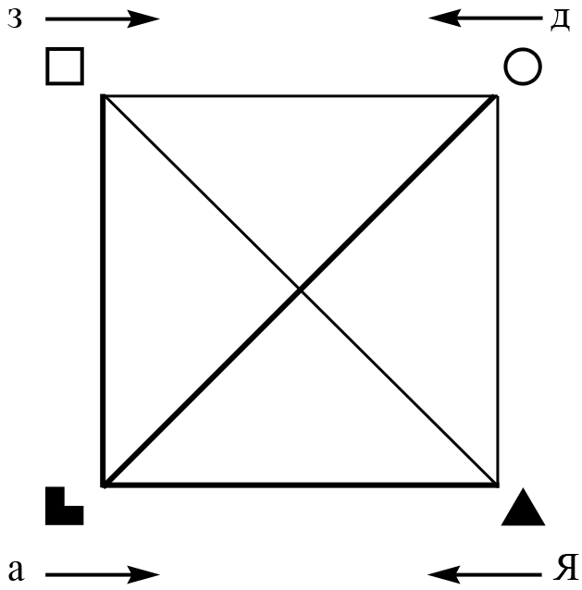

Рис. 8. Схема квадры «альфа»

Условные обозначения:
 - базовый тип ИМ
 - направление от 1-й функции ИМ к 3-й
Я, д, з, а - указание на 1-ю функцию: соответственно базового типа ИМ (Я), его дуала (д), зеркального (з) и активатора (а)

Функции:
1 2 3 4
- интуитивно-логический экстратим «Дон Кихот»;
- сенсорно-этический интротим «Дюма»;
- логико-интуитивный интротим «Робеспьер»;
- этико-сенсорный экстратим «Гюго».
У всех четырех типов ИМ - набор одних и тех же элементов, хоть они и расположены на разных функциях.
Внутри квадры, таким образом, имеет место своего рода одинаковый информационный язык или код. И потому уровень взаимного понимания в квадре весьма высок, в отличие от отношений с представителями других квадр. Члены одной квадры общаются на одном языке. Даже критика, прозвучавшая со стороны другого члена квадры, воспринимается лояльно.

Структура дуальных отношений, или отношений полного дополнения

Этому виду отношений А. Аугустинавичюте уделяла особое внимание. По сути, квинтэссенция ее теории интертипных отношений вполне выражена работой «О дуальной природе человека». В ней А. Аугустинавичюте пытается доказать, что человек сам по себе есть существо неполноценное, которое для полноты самоощущения и самовыражения нуждается в партнере с дуальным типом ИМ. Тот факт, что человечество многими открытиями обязано гениям-одиночкам в теорию А. Аугустинавичюте не вмещается.
Отметим сразу, что автор данной работы не согласен с генеральным выводом А. Аугустинавичюте. Эту позицию вполне иллюстрируют дальнейшие рассуждения.
Возьмем для примера тип ИМ «Дон Кихот» и его дуала - тип ИМ «Дюма» (рис. 9).
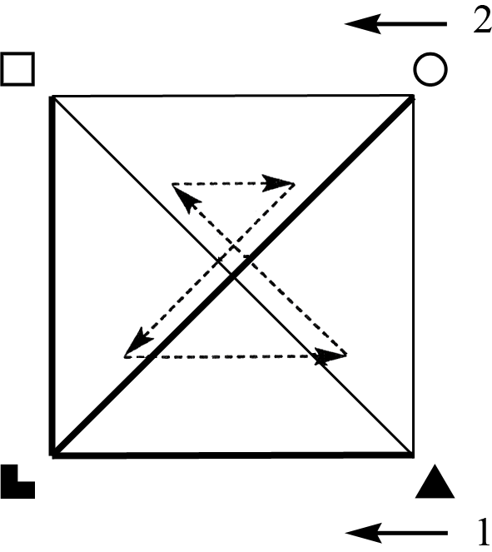

Рис. 9. Дуальные отношения согласно МКС

Условные обозначения:
- «Дон Кихот» (1);
 - «Дюма» (2)

Итак, 1-я функция «Дон Кихота» по содержанию совпадает с содержанием 4-й функции «Дюма», а 1-я функция «Дюма» по содержанию совпадает с 4-й функцией «Дон Кихота». «Дюма» ищет в мире целостность внешней ситуации, а «Дон Кихот» уже убежден в ее наличии. Со своей стороны «Дон Кихот» ищет в мире сенсорный комфорт, а у «Дюма» это место самоутверждения.
Таким образом, находясь на аспекте связи, 1-я функция дуала суггестирует 4-ю функцию дополняющего типа ИМ, и в результате тот сразу получает ощущение того мира, который искал. Оба получают позитивное подкрепление в отношении окружающего мира. Мир сразу становится взаимно «хорошим» при наличии рядом дуала. Иными словами, дуал ограждает от негативных воздействий внешних ситуаций.
Недостаток плюс-подкреплений по 3-й функции легко дополняется 2-й функцией дуала. Даже если дуал случайно отрицательно заденет своим творчеством область самооценки дополняющего, это не воспринимается как катастрофа. Конечно, минус на 3-ю функцию дает реакцию избегания. Но куда бежать, если рядом с дуалом мир однозначно хорош?! К тому же дуал говорит на том же информационном языке. Значит, все можно объяснить ему - и он поймет, а он все может объяснить вам - и вы тоже поймете.
В результате дуалы образуют замкнутую информационную систему, что наглядно отражено на рис. 9. Дуалы информационно самодостаточны в области творчества, в области потребления - тоже самодостаточны. Самооценка в таких отношениях если и задевается, то редко и в условиях такой же быстрой, механической «терапии».
Пара дуалов автоматически образует в отношениях замкнутое психологическое пространство, отграничивающее каждого участника отношений от контактов с внешним социумом. При этом творческая активность также обращена исключительно на обслуживание этого замкнутого пространства. Уровень самоконтроля снижается, поведение становится максимально спонтанным.
К чему это приводит на практике? Во-первых, к ограничению контактов с людьми. Во-вторых, к ограничению самореализации, поскольку дуалы могут долго обсуждать творческие планы друг друга, наслаждаясь взаимопониманием, но очень неохотно принимаются за их реализацию. Ведь для этого необходимо покинуть дуала и переместиться в ситуацию, где мир не обязательно будет таким же уютным. Это ситуация комфортного отдыха.
Дуалам не нужны другие люди. Даже дети им не очень нужны. Как показывают наблюдения, семейные дуальные пары часто бездетны. Не потому, что муж или жена стерильны, а потому, что они редко испытывают потребность в продолжение рода. Даже если дети рождаются, то растут в достаточно сложной психологической обстановке. Им приходится буквально сражаться за внимание к себе, ( трудом «отрывая» одного родителя от другого.
Разумеется, дуальные отношения имеют и положительные стороны. Они являют собой идеальное психологическое убежище. А люди достаточно часто в таком убежище нуждаются. Поэтому брачные союзы между дуалами совсем нередки, в этом случае практически реализуется принцип: мой дом - моя крепость.
Но, воспринимая эти отношения осознанно, необходимо учитывать особенность их механической притягательности и учиться своевременно открывать «ворота крепости», чтобы она не превратилась в комфортную «тюрьму».

☺ Мы с тобой, как рыбка с водой!

Пары дополняющих (дуалов):
«Дон Кихот» - «Дюма»
«Гюго» - «Робеспьер»
«Гамлет» - «Горький»
«Жуков» - «Есенин»
«Наполеон» - «Бальзак»
«Джек Лондон» - «Драйзер»
«Штирлиц» - «Достоевский»
«Гексли» - «Габен»

Структура зеркальных отношений

В каждой квадре две пары зеркальных типов ИМ.
Рассмотрим особенности этих отношений с помощью метода качественных структур (рис. 10) на примере «Дон Кихота» и «Робеспьера».

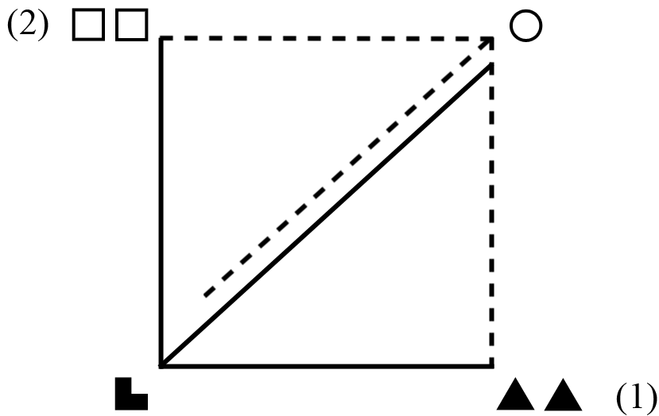

Рис. 10. Отношения зеркальных типов ИМ согласно МКС

Условные обозначения:
 - «Дон Кихот» (1);
 - «Робеспьер» (2)

Как видно из рис. 10, область творчества «Дон Кихота» совпадает с областью самоутверждения «Робеспьера», а область творчества «Робеспьера» - с областью самоутверждения «Дон Кихота». Происходит взаимное усиление аспекта организации. Суггестивная функция «Дон Кихота» при этом совпадает по содержанию с самооценкой «Робеспьера», а содержание суггестивной функции «Робеспьера» с принципом самооценки «Дон Кихота».
Что это означает практически? «Дон Кихот» для самовосприятия вынужден искать целостную внешнюю ситуацию, в существовании которой в рамках объектного мира он убежден. «Робеспьер» же - мастер по созданию целостной внешней ситуации: он ее не ищет, он ее творит. Когда «Робеспьер» сталкивается с консерватизмом «Дон Кихота» в самоутверждении, у него возникает рефлекторное желание объяснить «Дон Кихоту», как его преодолеть.
Соответственно, «Робеспьер» должен быть убежден, что его понимание мира соответствует истине. В этом месте он консервативен до чрезвычайности. А у «Дон Кихота» субъектная логика есть область творчества: все в мире можно объяснить по-разному. Следовательно, у «Дон Кихота» возникает рефлекторное желание объяснить «Робеспьеру», как преодолеть его консерватизм. Таким образом, 2-я функция зеркальных типов ИМ автоматически становится востребованной.
В области 3-й функции «Дон Кихот» будто показывает «Робеспьеру», что нет необходимости тренировать себя как автономную боевую единицу и отказывать себе в сенсорных удовольствиях; что важнее вызывать любовь и уважение окружающих.
«Робеспьер» показывает «Дон Кихоту», что нет нужды страдать из-за плохих отношений - достаточно разделить людей на «наших» и «не наших» и далее общаться только с «нашими». Несравненно важнее сенсорная неуязвимость.
Зеркальные типы ИМ редко выдают друг другу минус на 3-ю функцию.
Зеркальный тип ИМ символизирует собой образ строгого учителя. Он демонстрирует человеку, причем абсолютно автоматически и без специальных усилий, ту область его активности и творчества, которой тому недостает. Вглядываясь в установочное поведение зеркального типа ИМ, можно увидеть способ действий, который нужно было бы избрать, если бы вы были достаточно осознаны. Так, глядя на «Робеспьера», «Дон Кихот» может научиться аккуратности, надежности, упорядоченности, умению самостоятельного выстраивания целостной ситуации вместо агрессии по поводу ее отсутствия.
«Робеспьер» может научиться у «Дон Кихота» смелости интерпретаций, здоровому авантюризму, умению свободно отстаивать свою точку зрения, умению получать сенсорные удовольствия, не заботясь о своей боевитости и автономности.
Поэтому носители зеркальных типов ИМ легко становятся друзьями. Друзья, конечно, могут и поспорить, но до конфликта ситуация доходит редко. В зависимости от возраста, опыта и особенностей характера, кто-то из друзей, как правило, становится лидером, а кто-то - ведомым. Соответственно, один становится в отношениях учителем и советчиком, а другой - учеником. Браки между зеркальными типами ИМ также не являются психологически конфликтными.
Наблюдения показывают, когда экстраверт интровертируется или интроверт экстравертируется, их установочное поведение начинает быть похожим на установочное поведение «зеркального» типа ИМ.

☺ Гляжусь в тебя, как в зеркало! До умопомрачения!

Пары зеркальных:
«Дон Кихот» - «Робеспьер»
«Гюго» - «Дюма»
«Гамлет» - «Есенин»
«Жуков» - «Горький»
«Наполеон» - «Драйзер»
«Джек Лондон» - «Бальзак»
«Штирлиц» - «Габен»
«Гексли» - «Достоевский»

Структура отношений активации

Рассмотрим особенности этих отношений на примере типов ИМ «Дон Кихот» и «Гюго» (рис. 11).

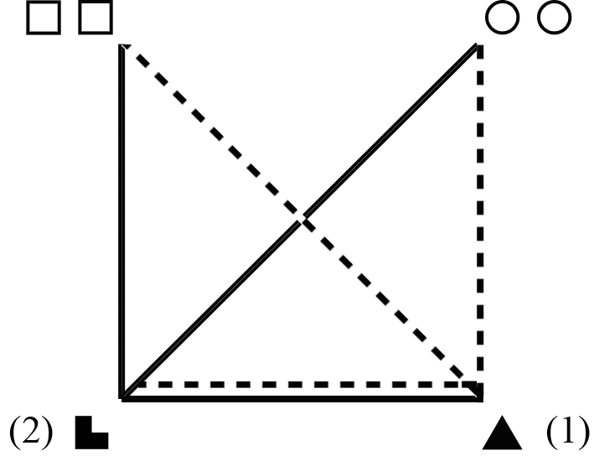

Рис. 11. Отношения активации согласно МКС

Условные обозначения:
- «Дон Кихот» (1);
- «Гюго» (2)

Что мы видим? 1-я функция «Дон Кихота» по содержанию совпадает с содержанием 3-й функции «Гюго», а 1-я функция «Гюго» по содержанию совпадает с содержанием 3-й функции «Дон Кихота».
2-я функция «Дон Кихота» совпадает по содержанию с 4-й функцией «Гюго», а содержание 2-й функции «Гюго» совпадает с содержанием 4-й функции «Дон Кихота».
Следовательно, на уровне рефлексов продукция активаторов оказывается взаимно востребованной. Происходит взаимное усиление 2-х и 4-х функций. То, что хочет активатор активизирует продуктивность партнера.
Консервативность 1-й функции активатора стабилизирует самооценку партнера. Но из 1-й функции человек говорит мало, а по 3-й функции считает, что разговоры на соответствующие темы - неэтичны. Поэтому короткое восторженное замечание активатора повышает самооценку эффективней, чем долгие беседы с дуалом.
Более того, повышение функциональной самооценки также интенсифицируется за счет одновременного предъявления спроса на продукцию.
Как «Гюго» активирует «Дон Кихота»? «Это гениально!» - восклицает «Гюго», выслушав очередное объяснение «Дон Кихота», и повышает ему тем самым самооценку, стимулируя одновременно дальнейшее творчество.
«Как здесь уютно и красиво!» - восклицает «Дон Кихот», чем повышает самооценку и стимулирует «Гюго» к новому творчеству.
В результате, в процессе общения активаторы быстро приходят в состояние повышенного возбуждения: самооценка автоматически повышается, а творческая функция автоматически находит спрос на свою продукцию. И чем дольше они общаются, тем больше возбуждаются, взаимно активируются.
Периодическое общение с активатором психологически полезно. После такого общения человек чувствует прилив сил, стимулируется его продуктивная деятельность, растет уверенность в себе.
Но представим себе, что активаторы постоянно общаются друг с другом и постоянно находятся в состоянии психологического возбуждения. В такой ситуации могут возникнуть проблемы. Дело в том, что в присутствии активатора деятельность типа ИМ ограничивается рамками только наличной ситуации. Снижаются стимулы к поиску новых ситуаций для самореализации. А зачем? Ведь все и так хорошо, причем взаимно. Все произведенное тут же и потребляется. «Сбываются все мечты».
И все же, в отличие от ситуации с дуалом, ситуация с активатором носит более открытый характер и может использоваться в плане психологического стимулирования при условии, что это общение будет иметь эпизодический характер.
Если вокруг вас группируются активаторы, значит, наступает пора активных действий. Если вы нуждаетесь в срочном повышении уверенности в собственных силах и повышении самооценки - обратитесь за помощью к активаторам.
Хорошо ли вступать в брак с активатором? На такой вопрос нельзя ответить однозначно. Это зависит от того, каким образом и в каком направлении супруги научатся трансформировать энергию взаимного возбуждения.

☺ Мы нужны друг другу оба! Возбуждение - до гроба!

Пары активаторов:
«Дон Кихот» - «Гюго»
«Дюма» - «Робеспьер»
«Гамлет» - «Жуков»
«Горький» - «Есенин»
«Наполеон» - «Джек Лондон»
«Бальзак» - «Драйзер»
«Штирлиц» - «Гексли»
«Габен» - «Достоевский»

Краткий комментарий

Как видно из изложенного, все эти виды отношений психологически комфортны. Внутри квадры можно встретить идеал взаимопонимания, идеал супруга, идеал друга, идеал сбывшейся мечты. Это ситуация психологической релаксации, ситуация отдыха. При этом квадра образует замкнутую информационную систему, не зависящую от количества участников включенных в нее, лишь бы «не затесался чужой», т.е. человек из других квадр. Продукция, произведенная внутри замкнутой системы, внутри нее же и потребляется. Поэтому с людьми «своей» квадры хорошо отдыхать, но не очень хочется работать. Это следует учитывать руководителям предприятий.
Объединив представителей одной квадры в производственный коллектив, можно добиться только одного: полной ликвидации производственных конфликтов при снижении производительности труда. Потому что планам, произведенным внутри квадры, вряд ли грозит срочное выполнение, пока ее члены вместе. Не зря общность людей с типами ИМ, принадлежащими к одной квадре, принято называть клубной.

☺ Клубника клубная! Квадральная!

Отношения между противоположными квадрами

Каждый из типов ИМ имеет соответствующий противоположный тип, проявляющий ту часть его психологических реакций, которая остается скрытой не только от внешнего Наблюдателя, но и от самого человека.
Противоположный тип ИМ своим установочным поведением делает явным то, что человек избегает осознавать, что он вытесняет из рационально-логической части сознания. Таким образом, в отличие от того, что утверждает теория дуализма А. Аугустинавичюте, именно противоположный тип составляет вторую половину механизма
приема, переработки и выдачи информации. Именно пара противоположных типов ИМ составляет в совокупности единую, открытую информационную систему, которая может рассматриваться как «целое». Пара же дуалов составляет закрытую информационную систему, эту систему можно рассматривать как «одно», она изолирована от внешней среды и информационно самодостаточна.
Применительно к отдельно взятому типу ИМ в противоположной квадре обнаруживаются четыре вида интертипных отношений. Их принято называть следующим образом:
- полной противоположности (пп);
- супер-эго (сэ);
- квазитождества (квт);
- конфликтные (конф).

Структура отношений полной противоположности

Рассмотрим указанные отношения на примере взаимодействия квадры «альфа» и «гамма», применительно к типу ИМ «Дон Кихот».
Как уже отмечалось, противоположным к типу ИМ «Дон Кихот» является тип ИМ «Бальзак» (рис. 12).

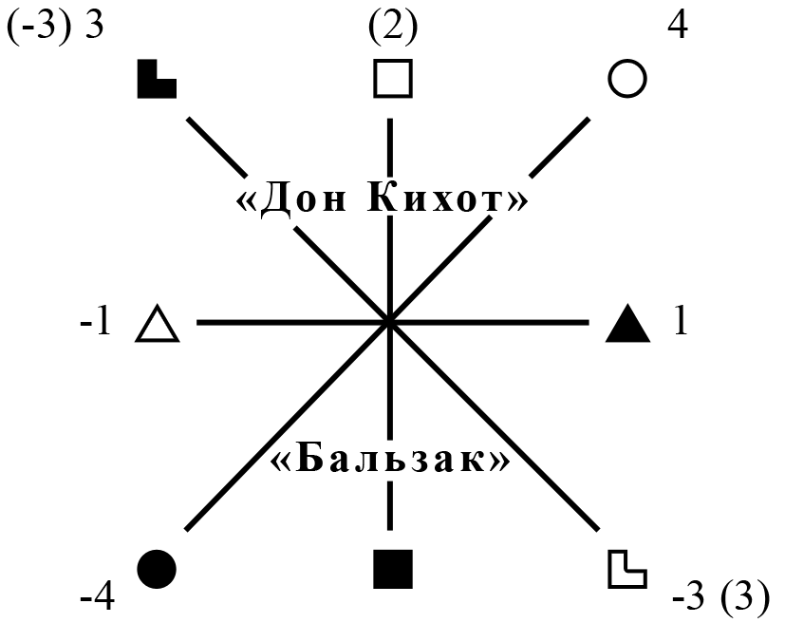

Рис. 12. Взаимодействие противоположных типов ИМ

Цифрами на рисунке обозначена нумерация функций

Главная характеристика этих отношений очевидна: область самооценки обоих типов выносится на ось проблем-решений, освобождая аспект координации. Область проблем «Дон Кихота» является одновременно областью решений «Бальзака», а область проблем «Бальзака» - областью решений «Дон Кихота». Таким образом, в момент контакта противоположных типов ИМ механизм самооценки и связанный с ним механизм самоконтроля взаимопогашаются. В силу этого «противоположные» могут общаться абсолютно свободно, раскованно, не заботясь о сохранении привычного образа себя. «Противоположные» могут неожиданно для себя ощутить себя целым, поскольку противоположный тип ИМ объективирует вытесненную часть себя самого.
Известно, что в духовных традициях обретение целостности есть важнейшая задача для ученика. Здесь эта мечта духовных искателей объективируется автоматически. А поскольку тип ИМ есть механизм природный, постольку справедливо выдвинуть гипотезу, что целостность человека предопределена социальной природой изначально. Следовательно, задачи, которые выдвигаются духовными традициями и кажутся большинству людей неактуальными, являются лишь обращением к истинной природе человека.
Таким образом, из всех автоматических интертипных отношений отношения противоположных типов могут быть самыми продуктивными для разрушения «таковости».
Противоположные типы ИМ с большим воодушевлением общаются друг с другом, раскрывая самые потаенные, самые тонкие мечты и ощущения. Они в состоянии понять друг друга в тончайших оттенках восприятия и логических конструкций. Их информационный язык, конечно, противоположен, но для каждого из них он есть вторая часть собственного информационного языка, вытесненная из осознавания. Отсюда и возникает эффект полного взаимопонимания.
Но ситуация открытого общения противоположных типов ИМ осуществима с весьма существенной оговоркой. Их общение не должно быть связано с конкретными делами. Даже сама встреча должна состояться будто бы случайно, возможно при посредничестве третьей стороны. Такое ограничение обусловлено природой активности противоположных типов ИМ: их активность прямо противоположна по направленности и осуществляется с опорой на противоположные ценности. Поэтому делать что-либо совместно противоположные типы ИМ, без специальной рефлексии, не могут. Глядя на то, что и как делает противоположный тип ИМ, другой невольно ужасается: «Этого делать нельзя! Так делать - плохо! Полученный результат - «никому» не нужен!» И это взаимный «ужас».
Поэтому наилучшим способом отношений с противоположным типом ИМ, на уровне автоматизма, есть беседа на отвлеченные темы при полном отсутствии совместных действий. Это можно сравнить с платонической влюбленностью. Противоположный тип ИМ есть своего рода символ платонического возлюбленного. И в рамках «платонических» отношений можно взаимно открыться в самых потаенных своих мечтах и желаниях. Но перевести эти отношения в практическое русло - не получается. «Платонический» возлюбленный все делает неправильно.
Поэтому если начальник и подчиненный обладают противоположными типами ИМ один из них рано или поздно должен уйти. Поэтому если мужчина и женщина противоположных типов ИМ свою платоническую влюбленность постараются реализовать в форме брачных уз, из этого ничего не получится. Они только измучат друг друга морально и физически.
По мнению автора, наиболее практично и эффективно рассматривать отношения с противоположным типом как возможность знакомства с собой, с потаенной частью себя, с неосознаваемой частью своей картины мира; как возможность в конечном счете обрести целостность своей психики и поставить под собственный контроль работу типа ИМ в его полном объеме.

☺ И тогда Бог рассек Андрогинов надвое и поселил половинки в однокомнатной квартире, чтобы не были такими сильными!

Пары противоположных типов ИМ:
«Дон Кихот» - «Бальзак»
«Наполеон» - «Дюма»
«Гюго» - «Драйзер»
«Джек Лондон» - «Робеспьер»
«Гамлет» - «Достоевский»
«Штирлиц» - «Горький»
«Жуков» - «Габен»
«Гексли» - «Есенин»

Другие виды отношений между представителями противоположных квадр

Чтобы рассмотреть другие виды интертипных отношений между представителями противоположных квадр, сформируем квадру «гамма» на основе типа ИМ «Бальзак» (рис. 13), поместив обе квадры («альфа» и «гамма») на «штурвал Калинаускаса».

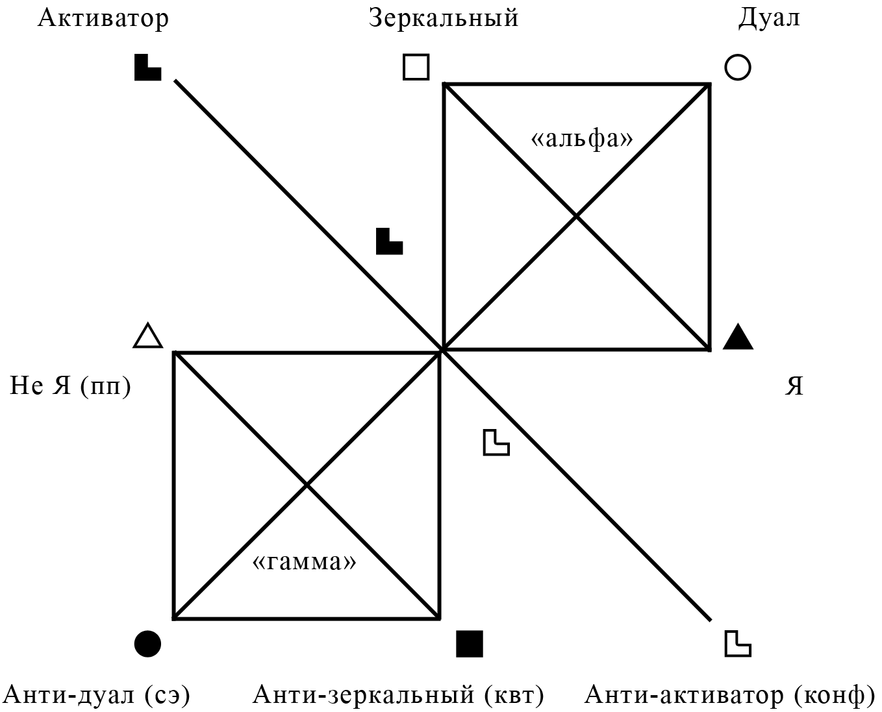

Рис. 13. Взаимодействие с противоположной квадрой (на примере типа ИМ «Дон Кихот»)

Итак, в квадре «гамма» представлены следующие типы ИМ:
Функции:
1 2 3 4
- логико-интуитивный экстратим «Джек Лондон»;
- этико-сенсорный интротим «Драйзер»;
- логико-интуитивный интротим «Робеспьер»;
- этико-сенсорный экстратим «Гюго».

(примечание корректора: здесь скорее всего ошибка, т.к. вторая снизу пиктограмма относятся к Наполеону а самая нижняя – вообще непонятно к кому, такого типа - нет, при сканировании ошибке не было, в оригинале – тоже самое)

Теперь рассмотрим, чем характеризуются отношения типа ИМ «Дон Кихот» как представителя квадры «альфа» с каждым из представителей квадры «гамма».
Отношения «Дон Кихот» - «Бальзак» есть отношения полной противоположности. Как следует из вышеизложенного, «Бальзак» для «Дон Кихота» - платонический возлюбленный. Его еще можно определить как «не я», подчеркивая тем самым полную противоположность поведенческих реакций в установочном поведении.

Структура отношений супер-эго (на примере «Дон Кихот» - «Наполеон»)

Рассмотрим теперь какого рода отношения складываются между типом ИМ «Дон Кихот» и типом ИМ «Наполеон».
«Наполеон» является дуалом «Бальзака». Для «Дон Кихота» он супер-эго, т.е. анти-дуал. Продолжая избранный нами образный ряд, можно сказать, что, в отличие от «Дон Кихота», «Наполеон» в состоянии стать для «Бальзака» не просто «платоническим возлюбленным», а «идеальным супругом». Он в состояние на практике воплотить в жизнь мечту «Бальзака».
Как к этому относится «Дон Кихот»? «Дон Кихот» сам для себя предстает романтиком, утонченным эстетом, великолепным оратором. И «Бальзака» он воспринимает как эстета и романтика, тонко и дифференцированно воспринимающего мир. А «Наполеон», с точки зрения «Дон Кихота», развязный авантюрист и наглец, грубый, властолюбивый и меркантильный человек.
Но дело в том, что в силу конструкции типа ИМ, «Дон Кихот» не может автоматически засуггестировать «Бальзака», выдав ему позитивное подкрепление на 4-ю функцию. Ибо содержание 4-й функции «Бальзака» есть область страхов «Дон Кихота». Но тот же элемент - объектная сенсорика - есть содержание зоны самоутверждения «Наполеона», и он суггестирует «Бальзака», предъявляя ему искомую модель мира.
Поэтому романтичный «Дон Кихот» и эстетизированный «Бальзак» в отношениях могут достичь вершин платонической любви, но они никогда не смогут жить совместно или делать что-либо совместно. А «Наполеон» может - легко и без малейшего напряжения.
Очевидно, что такая ситуация может вызвать у «Дон Кихота» только одно чувство - чувство ревности, возникающее автоматически и непреодолимо. Ведь в тайне от всех, в том числе и от себя самого, «Дон Кихот» желал бы быть независимым в отношениях, сильным, властным, богатым. Но он этого боится, избегает. А для «Наполеона» - это область самоутверждения.
Таким образом, «Наполеон» для «Дон Кихота» есть воплощение его тайных желаний. Но этой потаенной мечте суждено остаться только мечтой. Потому что даже при исключительном владении психологической теорией и практикой, «Дон Кихот» может лишь кратковременно сыграть роль «Наполеона». Жить так он не сможет.
Анти-дуал всегда вызывает ревность, воплощая в своем поведении ваши тайные желания, в связи с чем данный вид отношений и назван с соционике супер-эго.
Соответственно, если в реальной ситуации рядом с вами доминируют носители типа ИМ, с которым у вашего типа ИМ отношения супер-эго, следует задуматься: за то ли дело вы взялись и в состоянии ли довести его до конца, перешагнув подсознательно возникающий страх перед реализацией тайных желаний, ведь они тогда станут явными.
Другой стороной практического использования этого вида отношений является обнаружение через супер-эго содержания собственных страхов. Это позволит более продуктивно использовать энергию вашего типа ИМ, не расходуя ее на несбыточные мечты.

☺ У меня есть тайна,
А у тайны - песня;
Песня эта - ты!

Пары супер-эго:
«Дон Кихот» - «Наполеон»
«Дюма» - «Бальзак»
«Гюго» - «Джек Лондон»
«Робеспьер» - «Драйзер»
«Гамлет» - «Штирлиц»
«Горький» - «Достоевский»
«Жуков» - «Гексли»
«Драйзер» - «Габен»

Структура отношений «квазитождество»

Рассмотрим этот вид отношений на примере взаимодействия типа ИМ «Дон Кихот» с типом ИМ «Джек Лондон».
Зеркальным противоположного типа ИМ для «Дон Кихота» является анти-зеркальным типом, т.е. анти-другом или антиучителем.
В самом деле, если обратить внимание на область самоутверждения «Джека Лондона», на содержание его 1-й функции (объектная логика), становится очевидным, что этот тип ИМ воплощает для «Дон Кихота» все то, что определяется им как «не надо». Думать так -не надо, делать так - не надо, жить так - не надо.
Кроме того, содержание области творчества (субъектная интуиция) «Джека Лондона» есть содержание области минус-ценностей (плохо) для «Дон Кихота». Содержание области самооценки «Джека Лондона» (объектная сенсорика) совпадает с содержанием области страхов «Дон Кихота». Содержание области суггестии «Джека Лондона» (субъектная этика) совпадает с содержанием области потенциальных решений, которых «Дон Кихот» не видит.
Возможно, в силу последнего странного совпадения этот вид интертипных отношений получил в соционике название «отношений квазитождества», когда один тип ИМ суггестируется тем, что позволяет решить проблемы самооценки другого.
Естественно, при встрече носителей типов ИМ, связанных отношениями «квазитождества», у обоих возникает рефлекторное желание объяснить другому, насколько неправильным является привычный для того образ жизни. Но достигнуть автоматического взаимопонимания оказывается невозможным - люди принадлежат к противоположным квадрам и информационный язык у них разный.
Давайте посмотрим на эти отношения практически. Неужели «Дон Кихот» будет возражать против силы, красоты и богатства, чем так озабочен «Джек Лондон»? Неужели в своих объяснениях «Дон Кихот» никогда не использует результаты анализа, в котором «Джек Лондон» природный специалист? Неужели «Дон Кихоту» никогда не хочется стать независимым от отношения окружающих, как это свойственно «Джеку Лондону»? В том то и дело, что вне природного автоматизма мышления, все вышеперечисленное вполне «Дон Кихота» устраивает. И более того, квазитождественный тип ИМ объективирует и отграничивает весь спектр потенциально правильных решений.
В этом и состоит практический смысл отношений квазитождества. Для этого их можно и нужно творчески использовать, если преодолеть рефлекторное отторжение.

☺ Я тебе так скажу - за базар надо отвечать!

Пары квазитождества:
«Дон Кихот» - «Джек Лондон»
«Дюма» - «Драйзер»
«Гюго» - «Наполеон»
«Робеспьер» - «Бальзак»
«Гамлет» - «Гексли»
«Горький» - «Габен»
«Жуков» - «Штирлиц»
«Есенин» - «Габен»

Структура конфликтных отношений

Рассмотрим их на примере взаимодействия типа ИМ «Дон Кихот» с типом ИМ «Драйзер».
«Драйзер» для «Дон Кихота» анти-активатор. Если своего партнера по активации «Драйзер» вдохновляет и возбуждает, то «Дон Кихота» затормаживает. Как и почему это происходит?
Субъектная логика «Дон Кихота», будучи содержанием его области творчества, является содержанием области страхов «Драйзера». Объектная сенсорика как содержание области творчества «Драйзера» есть содержание области страхов «Дон Кихота».
То, что суггестирует «Дон Кихота», у «Драйзера» попадает в область минус-требований, т.е. «не надо». И наоборот, то, что суггестирует «Драйзера», «не надо» для «Дон Кихота».
«Драйзер» уверен в своих отношениях к кому-то или чему-то, но открыто их не декларирует. Это вызывает напряжение у «Дон Кихота», который не может подтверждать свою самооценку, не зная качества отношений к нему. «Дон Кихот» уверен в целостности внешней ситуации, вне зависимости от принципиальности и последовательности тех, кто в ней участвует. Это вызывает напряжение у «Драйзера».
Очевидно, что отношения людей с такими типами ИМ, на автоматическом уровне, не могут не порождать конфликт. В самом деле, активатором «Дон Кихота» является «Гюго». Романтик «Дон Кихот»
и романтик «Гюго» прекрасно общаются друг с другом по принципу: «За что же, не боясь греха, кукушка хвалит петуха? За то, что хвалит он кукушку». Но анти-активатор «Драйзер» общается с «Дон Кихотом» совершенно по-другому: «Не возбуждайся! Хватит мечтать - займись делом, заработай денег!..» Конечно, с этим «финансистом» и «титаном» «Дон Кихот» рефлекторно вступает в конфликт.
Но если преодолеть рефлекторную составляющую, за так называемыми конфликтными отношениями открывается совершенно другой смысл. Так, если «Дон Кихот» научится предъявлять свои собственные отношения, аналогично «Драйзеру», то проблематика его самооценки счастливо разрешится. И наоборот, если «Драйзер» будет защищен целостной внешней ситуацией, то никто и никогда не обвинит его в противоречивости и беспринципности.
Таким образом, конфликтные типы ИМ показывают друг другу точную направленность решений, связанных с защитой самооценки. В этом и состоит практический смысл таких отношений. Но увидеть его без специальной работы со своими рефлексами трудно.

☺ Конфликтный, не жми на тормоза!

Пары конфликтных типов ИМ:
«Дон Кихот» - «Драйзер»
«Джек Лондон» - «Дюма»
«Гюго» - «Бальзак»
«Робеспьер» - «Наполеон»
«Гамлет» - «Габен»
«Горький» - «Гексли»
«Жуков» - «Достоевский»
«Есенин» - «Штирлиц»

Краткий комментарий

Итак, мы рассмотрели отношения, складывающиеся между различными типами ИМ, принадлежащими к противоположным квадрам. Все эти отношения симметричны. Психологически это отношения достаточно напряженные, но в то же время очень глубокие.
Если выйти за рамки своих мыслительных и поведенческих рефлексов, в этих отношениях можно увидеть свои тайные мечты, можно отграничить весь сектор потенциально правильных решений, определить точное направление решения проблем самооценки и, наконец, познакомиться со второй половиной себя и постараться обрести свою целостность.

☺ Познавая других - познаешь себя! Познавая себя - познаешь тип ИМ!

Отношения с квадрой «старших родственников»

Квадрой «старших родственников» мы называем ту квадру, где к рассматриваемому типу ИМ проявляются отношения социального заказа, контроля, родственные и полудуальные.
Для типа ИМ «Дон Кихот», который стал для этой книги традиционным примером, такой является квадра «дельта»: «Штирлиц» (1), «Достоевский» (2), «Гексли» (3), «Габен» (4) (рис. 14).
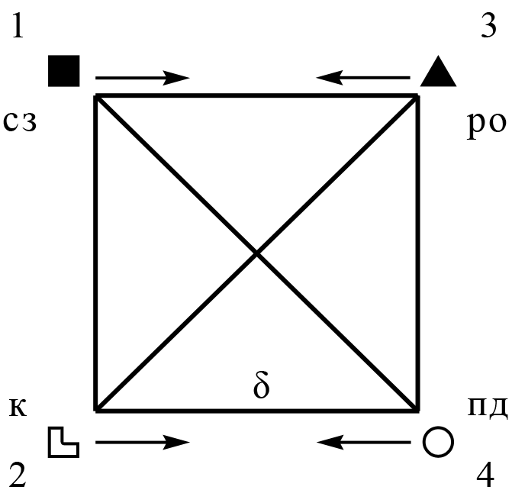

Рис. 14. Отношения типов ИМ «Дон Кихот» с квадрой «дельта»

Условные обозначения:
- направление к 3-й функции;
сз, ро, пд, к - отношения к типу ИМ «Дон Кихот»: социальный заказчик (сз), родственный (ро), полудуальный (пд), контролер (к)

Структура отношений социального заказа (на примере «Дон Кихот» - «Штирлиц»)

Тип ИМ «Штирлиц» является «социальным заказчиком» по отношению к типу ИМ «Дон Кихот». Соответственно, «Дон Кихот» является по отношению к «Штирлицу» «социальным приемником» (перципиентом). Здесь мы впервые встречаемся с отношениями не симметричными.
Несимметричность отношений социального заказа проявляется прежде всего в том, что «социальный заказчик» в них всегда лидирует, а «приемник» будто бы подчиняется.
Структура этих отношений вполне проявляется при их отображении по методу качественных структур (рис. 15).

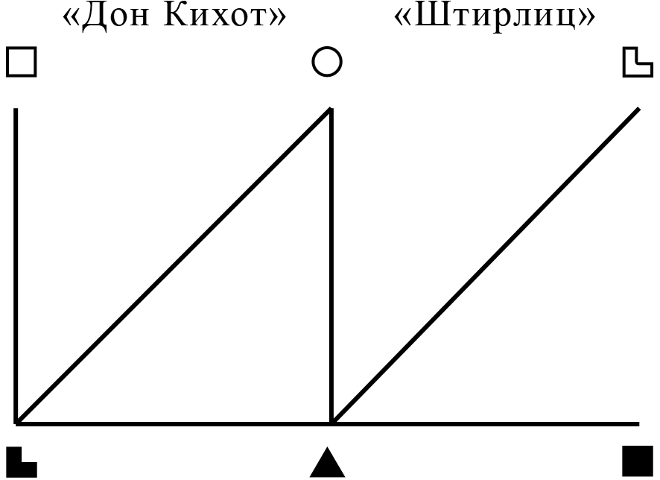

Рис. 15. Отношения социального заказа

Как видно из рис. 15, содержание 2-й функции «заказчика» совпадает с содержанием 4-й функции «приемника», а содержание 3-й функции «заказчика» - с содержанием 1-й функции «приемника». К чему приводит такое взаимодействие?
Творческая осознаваемая функция «заказчика» постоянно посылает информационные сигналы в суггестивную, неосознаваемую область «приемника». Эти сигналы приобретают форму требования или «заказа», выполнение которого и поручается «приемнику». Но «приемник» запаздывает с выполнением «заказа» или выполняет его не всегда так, как того желал бы «заказчик», поскольку «заказ» поступает в неосознаваемую область типа ИМ. Но отказаться от выполнения полученного заказа «приемник» не может, поскольку даже не осознает, что это «заказ», просто ему хочется это сделать.
Социальная значимость этих отношений состоит в том, что «приемник» автоматически оказывается вынужденным проявлять заботу о «заказчике». Если он не будет ее проявлять, его подсознательное напряжение автоматически будет расти. Если «заказчик» не будет проявлять благодарность за заботу «приемнику» будет грустно и обидно. Так проявляется неравноправность отношений социального заказа.

☺ Мой дядя самых честных правил,
Когда не в шутку занемог,
Он уважать себя заставил
И лучше выдумать не мог.
Его пример другим наука;
Но, боже мой, какая скука
С больным сидеть и день и ночь,
Не отходя ни шагу прочь!

Таким образом, на уровне рефлекторных автоматических отношений в соционе обязательно есть один тип ИМ, о котором другой тип ИМ вынужден заботиться. Эти отношения и вынуждают нас заботиться о другом человеке. В этом их главное предназначение - способность увидеть или почувствовать нужды другого человека и оказать ему помощь.
Что делает эти отношения напряженными?
В силу своего лидирующего положения «заказчик» всегда относится к «приемнику» несколько свысока. «Приемник» же субъективно воспринимает «заказчика» как человека, о котором необходимо заботиться, как старшего. Ему очень хочется услышать слова благодарности, но чаще всего он их не получает, «заказчик» воспринимает заботу «приемника» как само собой разумеющееся.
Снять напряжение при контакте с «заказчиком» «приемник» не в состоянии. За время выполнения «приемником» одного «заказа», «заказчик» успевает в автоматическом режиме произвести еще несколько. Всегда запаздывающий «приемник», естественно вызывает раздражение «заказчика», он его постоянно подгоняет, поторапливает.
Какого рода «заказы» суггестируют деятельность «приемника»? В основном связанные с устранением «несовершенства мира». В этом и состоит особенность этих отношений: «приемник» воспринимает несовершенство мира именно так, как это видит «заказчик» (поэтому он и назван «социальным заказчиком»).
В силу указанных причин такого рода отношения, осуществляемые автоматически в течение длительного времени, чаще всего приводят к нервным расстройствам и физическому истощению «приемника». В зависимости от особенностей характера и темперамента участников отношений, иногда это случается и с «заказчиком».
Брак, заключенный с социальным «заказчиком», редко бывает удачным и долгим. Исключение составляют пары, где в силу профессиональных занятий один из супругов часто бывает в отъезде или много времени проводит на работе. Часто сам выбор соответствующего рода занятий подсознательно диктуется необходимостью психологической разгрузки.

☺ Из дома бегством я спасусь!
Заказчик там в засаде!

Таким образом, первым правилом общения с «социальным заказчиком» является ограничение общения во времени, эпизодический характер контактов.
Если же человек уже овладел психологическими знаниями в объеме, достаточном для рефлексии своих автоматизмов, то он может использовать в отношениях с «заказчиком» манипуляцию плюс- и минус-подкрепления на 3-ю функцию. Ибо в том, что у «заказчика» является содержанием самооценки, состоит содержание зоны уверенности «приемника». Через содержание своей 1-й функции «приемник» может установить «тайную власть» над «заказчиком»: плюс на 3-ю функцию дает реакцию приближения, а минус на 3-ю функцию - реакцию избегания.
В целом отношения социального заказа выгодны социуму, т.к. в них предусмотрена производительная активность хотя бы одного из участников. Особенно это заметно в семьях, где у одного из родителей тип ИМ является «заказчиком» типу ИМ ребенка. Ребенок очень рано вынужден стать социально самостоятельным и покинуть родительский дом. Общество получает социально активную единицу.
Сложнее обратная ситуация. В ней нужно быть очень внимательным в воспитании, так как ребенок растет с явными эгоистическими наклонностями, социально пассивным и чрезмерно требовательным к окружающим. При осознанном подходе лучшим способом исправления ситуации является специально организованный близкий контакт ребенка с типом ИМ, являющимся ему социальным «заказчиком». Через два-три месяца таких контактов эгоистические наклонности во многом будут компенсированы.

☺ Пусть у тебя всегда все будет, дорогой «заказчик»!
И я отдохну, и увижу небо в алмазах!

Пары социального заказа:
«Штирлиц» - «Дон Кихот»
«Достоевский» - «Дюма»
«Дон Кихот» - «Гамлет»
«Дюма» - «Горький»
«Гамлет» - «Наполеон»
«Горький» - «Бальзак»
«Наполеон» - «Штирлиц»
«Бальзак» - «Достоевский»
«Гюго» - «Гексли»
«Робеспьер» - «Габен»
«Гексли» - «Джек Лондон»
«Габен» - «Драйзер»
«Джек Лондон» - «Жуков»
«Драйзер» - «Есенин»
«Жуков» - «Гюго»
«Есенин» - «Робеспьер»

Структура отношений социального контроля

Эти интертипные отношения также относятся к разряду несимметричных. Такие отношения у типа ИМ «Дон Кихот» с типом ИМ «Достоевский», где «Достоевский» выступает в роли «контролера», а «Дон Кихот» в роли «подконтрольного». Структура этих отношений хорошо видна из рис. 16.

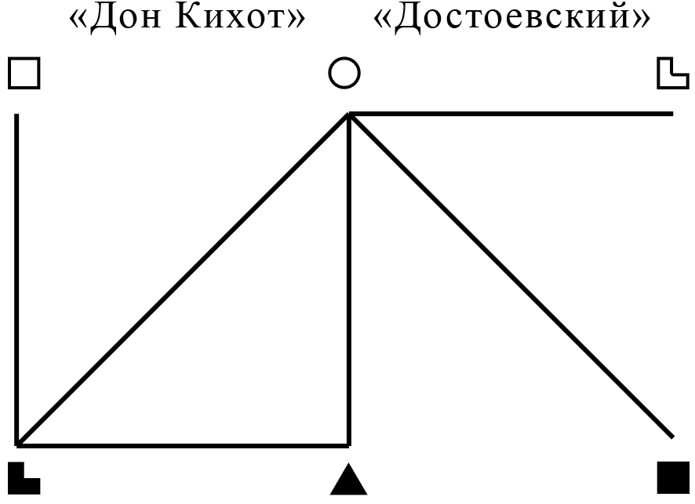

Рис. 16. Отношения контроля

Как видно из рис. 16, в данных отношениях содержание области творчества (2-я функция) «контролера» совпадает с содержанием области самоутверждения (1-я функция) «подконтрольного», а область суггестии (4-я функция) «подконтрольного» - с содержанием самооценки (3-й функцией) «контролера».
Творчество «Достоевского» в области, определяемой объектной интуицией, подвергает область самоутверждения «Дон Кихота» постоянной проверке на прочность: «контролер» полностью блокирует аспект организации чужого типа ИМ. В результате «Дон Кихот» начинает испытывать бессознательное чувство неуверенности.
Как следствие, «подконтрольный» подсознательно испытывает непреодолимое желание отчитаться перед «контролером» и получить от него оценку своих действий. Чем дольше «подконтрольный» будет находиться рядом с «контролером», тем сильнее будет его интересовать оценка «контролера», без которой он не в состоянии действовать дальше. «Подконтрольный» постоянно будет спрашивать контролера, правильно ли он понимает каждый этап выполнения задания. А «контролер» будет вынужден поминутно отвечать на вопросы «подконтрольного».
«Контролеру», с одной стороны, приятно, что «подконтрольный» так дорожит его мнением, но, с другой стороны, его раздражает несамостоятельность «подконтрольного». «Подконтрольному» льстит, что такой значительный человек (а он воспринимает «контролера» именно так) снисходит до оценки его деятельности, но он заранее испытывает неуверенность в собственных силах, страхуясь от отрицательной оценки «контролера».
Как преодолеть эти сложности? Если отнестись к таким отношениям осознанно, то лучшим и самым простым способом является ограничение отношений по времени при обязательном разделении деятельности «контролера» и «подконтрольного» в пространстве. Тогда ситуация психологически выравнивается: подконтрольный получает задание и уходит, затем, спустя некоторое время, докладывает о выполнении задания и получает оценку и т.д. Причем причины получения именно такой оценки, а не иной «подконтрольному» понятны, ибо она объявляется на понятном ему языке. Он очень дорожит оценкой и внимателен к словам и эмоциям «контролера». Потому и говорят: нет ничего страшнее, чем лживая похвала «контролера», так как противостоять ей «подконтрольный» не в состоянии.
Таким образом, социальная значимость отношений контроля вполне очевидна: они вынуждают человека быть ответственным, учат отчитываться, получать оценку, воспринимать ее серьезно и совершенствовать свою деятельность в зависимости от оценки.
«Контролер» символизирует старшего родственника, перед которым нужно отчитываться. Все достаточно просто: отчитался, получил оценку и ушел опять по своим делам. Но, разумеется, при таких отношениях очень трудно постоянно жить вместе. Причем не только «подконтрольному», но и «контролеру».
Давайте обратим внимание на взаимосвязь содержания 4-й функции «подконтрольного» и содержания 3-й функции «контролера». «Контролер» в этой области ждет подтверждения самооценки, а «подконтрольный», даже рефлекторно, не говоря уже об осознанных действиях, эту самооценку может не подтвердить. Так осуществляется «тайная власть» «подконтрольного» над «контролером». Нахождение «подконтрольного» в субъективно плохом мире снижает самооценку «контролера»: если «подконтрольному» плохо в том месте, куда «контролер» его направил, последний это воспринимает как личную ошибку.
«Контролеру» следует учитывать свое механически начальствующее положение по отношению к «подконтрольному» и стараться контролировать свои оценки. Также ему надо знать, что, если он реагирует только автоматически, результаты работы «подконтрольного» его редко устраивают.
«Подконтрольному» должно быть понятно, что его неуверенность в собственных силах вызвана всего лишь взаимодействием типов ИМ и вполне может не совпадать с истинным положением вещей. С этой поправкой следует воспринимать и оценки «контролера».

☺ Скажи мне, что я все делаю правильно, и я скажу тебе, что ты - хороший человек!

Пары социального контроля:
«Дон Кихот» - «Горький»
«Гюго» - «Габен»
«Горький» - «Наполеон»
«Габен» - «Джек Лондон»
«Наполеон» - «Достоевский»
«Джек Лондон» - «Есенин»
«Достоевский» - «Дон Кихот»«Есенин» - «Гюго»
«Дюма» - «Гамлет»
«Робеспьер» - «Гексли»
«Гамлет» - «Бальзак»
«Гексли» - «Драйзер»
«Бальзак» - «Штирлиц»
«Драйзер» - «Жуков»
«Штирлиц» - «Дюма»
«Жуков» - «Робеспьер»

Структура родственных отношений

Следующий вид отношений - родственные. Такие симметричные отношения у типа ИМ «Дон Кихот» с типом ИМ «Гексли». Рассмотрим их по методу качественных структур (рис. 17).

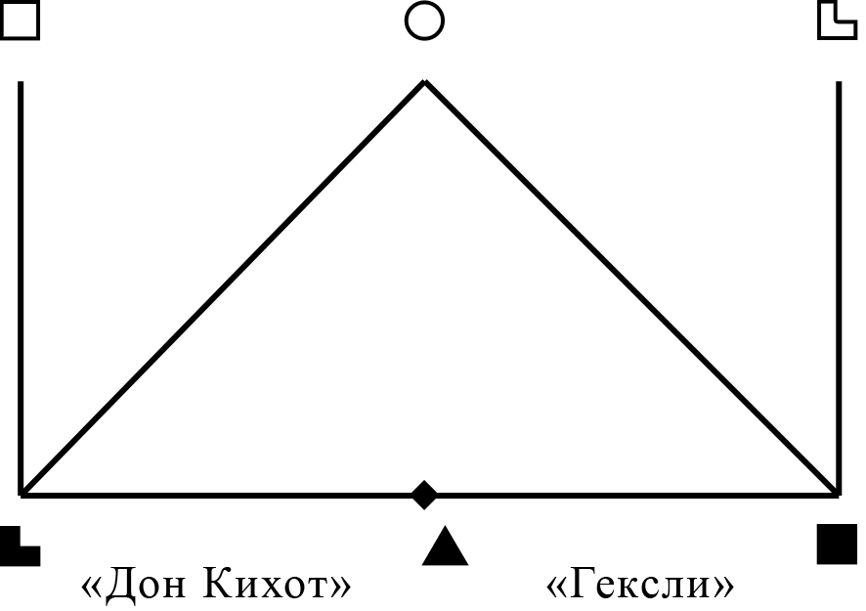

Рис. 17. Родственные отношения (симметричные)

Блок «потребления извне» у обоих типов ИМ совпадает. Иными словами от мира они хотят одного и того же: целостности внешней ситуации в зоне уверенности и сенсорного комфорта в зоне суггестии.
А вот блок «производства вовне» у них разный. «Дон Кихот» производит субъективные теории и объяснения, защищая положительное отношение к себе. «Гексли» же манипулирует своими требованиями и оценками, защищая свои знания и порядок объектного мира.
Следовательно, если люди уважают информационно-поведенческую продукцию друг друга, у них могут сложиться дружеские или, по крайней мере, нейтральные отношения. Иными словами, они могут стать уважаемыми родственниками, объединившись в поисках «хорошего места в мире».
Однако, если хотя бы один из них будет отрицательно относиться к творчеству другого, отношения обострятся. В то же время, находясь в одной ситуации, они будут конкурировать в области потребления, стараясь занять лидирующее положение в ущерб «родственнику», тогда начинается борьба или, скорее, свара с дележом «хорошего места».
Соответственно, указанные отношения демонстрируют, что люди могут думать и поступать непривычным нам образом, хотя хотят и требуют одного и того же. С другой стороны, общаясь с родственным типом ИМ можно осознать, что наш способ реализации желаний не является единственно возможным.

☺ Отойди, уважаемый! Энто мине дают!

Пары родственных отношений:
«Дон Кихот» - «Гексли»
«Дюма» - «Габен»
«Гюго» - «Гамлет»
«Робеспьер» - «Горький»
«Жуков» - «Наполеон»
«Бальзак» - «Есенин»
«Джек Лондон» - «Штирлиц»
«Драйзер» - «Достоевский»

Структура отношений неполного дополнения, или полудуальные отношения

Такие симметричные отношения возникают при контакте типа ИМ «Дон Кихот» с типом ИМ «Габен» (рис. 18).

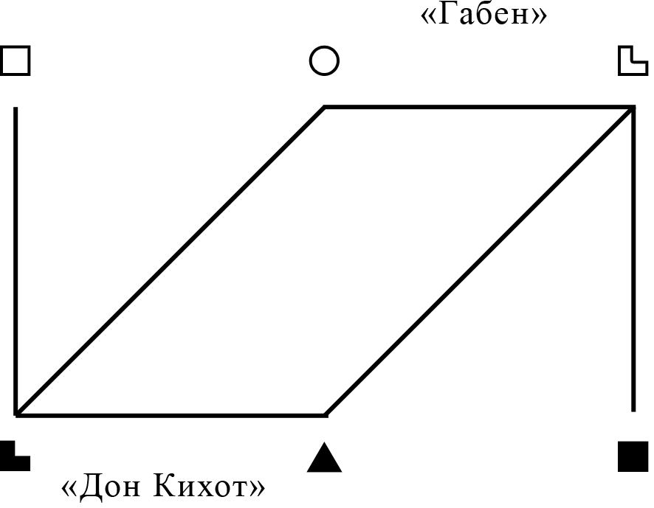

Рис. 18. Полудуальные отношения

Как видно из рис. 18, содержание 1-й функции «Дон Кихота» совпадает с содержанием 4-й функции «Габена», а содержание 4-й функции «Дон Кихота» с содержанием 1-й функции «Габена». Содержание 3-й и 2-й функций указанных типов ИМ прямо противоположно. Что это означает на практике?
От мира эти типы ИМ хотят похожего, но требования одного соответствуют желаниям другого, и наоборот. Иными словами, о чем один мечтает, то другой требует. Следовательно, степень близости отношений во многом будет зависеть от того, насколько требования и желания одного не противоречат требованиям и желаниям другого. Например, если «Дон Кихот» считает для себя комфортной температуру воздуха в помещении +25°С и привык к абсолютной чистоте, а «Габен» довольствуется температурой +18°С и демократичен к пыли, то в отношениях рано или поздно возникнет напряжение, но не слишком сильное, потому что борьбы за «рынки сбыта» нет.
Продукция рассматриваемых типов ИМ не просто различна -она противоположна. «Габен» манипулирует фактами, объектами, конкретными знаниями - это то, что для «Дон Кихота» попадает в область «не надо». «Габен» примерно так же относится к теориям и фантазиям «Дон Кихота». Но, с другой стороны, вольное обращение «Габена» с фактами косвенно подтверждает «Дон Кихоту» правомерность его невнимательного отношения к ним. А свободная интерпретация информации «Дон Кихотом» косвенно подтверждает «Габену» возможность свободного обращения с фактами.
Область самооценки у данных типов противоположна, что для каждого из них «удивительно», но конфликта или отторжения не вызывает.
Важно также, что полудуальные отношения, в отличие от дуальных, не создают замкнутой информационной системы. Продукция обоих полудуалов обращена в открытый социум.
Таким образом, полудуальные отношения позволяют, преследуя одинаковые цели, действовать не просто по-разному, а прямо противоположным способом. Это осознавание нам дарит и противоположный тип ИМ, но там информация легко вытесняется. А здесь она быть вытесненной не может, так как полудуалы связаны общей системой требований и желаний.
В таком аспекте можно сказать, что полудуал учит смелости, умению отбросить привычный способ действия, применяя, если нужно, прямо противоположный.

☺ Я хорош и ты хорош, хоть ужасно не похож!

Пары неполного дополнения:
«Дон Кихот» - «Габен»
«Дюма» - «Гексли»
«Гюго» - «Горький»
«Робеспьер» - «Гамлет»
«Жуков» - «Бальзак»
«Есенин» - «Наполеон»
«Джек Лондон» - «Достоевский»
«Драйзер» - «Штирлиц»

Интертипные отношения с квадрой «младших родственников»

В квадре «младших родственников» расположены такие отношения рассматриваемого типа ИМ, как миражные (м), деловые (дел), социального приемника (пр), подконтрольного (пк).
Особенности этих отношений мы увидим на примере взаимодействия типа ИМ «Дон Кихот» с представителями квадры «бета»: «Жуков» (1), «Есенин» (2), «Гамлет» (3), «Горький» (4) (рис. 19).

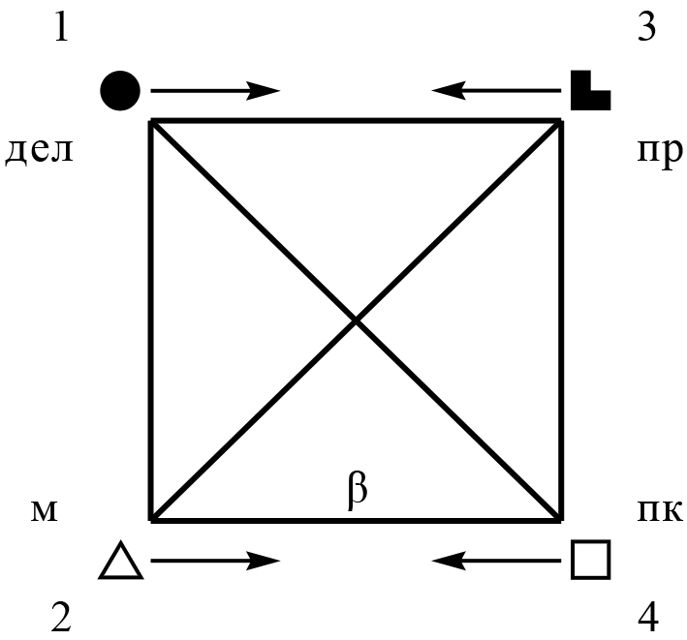

Рис. 19. Отношения с квадрой «младших родственников»

Структура «деловых» отношений

Такие отношения тип ИМ «Дон Кихот» имеет с типом ИМ «Жуков». Рассмотрим их структуру согласно МКС (рис. 20).

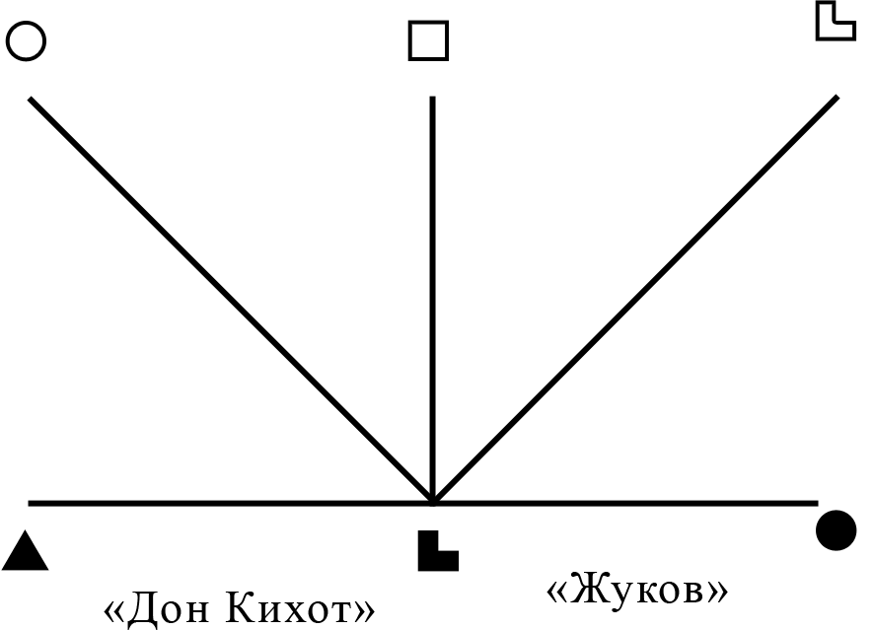

Рис. 20. Деловые отношения

Как видно из рис. 20, оба типа ИМ характеризуются одинаковыми элементами, расположенными в блоке «производства вовне»: самооценка у обоих определяется качеством отношений к ним, а творчество осуществляется на языке субъектной логики.
Блок потребления рассматриваемых типов в известном смысле имеет противоположную ориентацию. «Жуков» хочет действовать в рамках собственных субъективных идеалов. А «Дон Кихот» желает сенсорного комфорта в целостной и гармоничной ситуации.
Что означают эти отношения на практике? Люди с такими типами ИМ, связанные деловыми отношениями, желая разного, предлагают продукцию одного и того же вида: они обеспокоены одним и тем же и производят одно и то же. Следовательно, оказавшись в одной и той же ситуации, эти типы ИМ непременно начнут конкурировать друг с другом. Объединиться автоматически они не могут, так как преследуют разные цели в сфере потребления.
Чтобы делать что-либо вместе, этим типам нужно заранее договориться о разделе сфер влияния. Тогда их отношения действительно могут приобрести деловой характер, поскольку отсутствие конкуренции в блоке «потребление извне» позволяет избежать эмоциональных конфликтов. Товар один - валюта разная.
Если удается договориться, отношения складываются легко, если нет - возникает конфликт, вызванный борьбой за рынки сбыта. Происходит обучение правилам культурной конкуренции через договорные условия, в противном случае - борьба за сферы влияния.

☺ Не ходи в мой огородик, будем мы с тобой дружить!

Пары «деловых» отношений:
«Дон Кихот» - «Жуков»
«Дюма» - «Есенин»
«Гюго» - «Штирлиц»
«Робеспьер» - «Достоевский»
«Гамлет» - «Джек Лондон»
«Горький» - «Драйзер»
«Наполеон» - «Гексли»
«Габен» - «Бальзак»

Структура миражных отношений

Такие отношения у «Дон Кихота» и «Есенина». Их структура по МКС представлена на рис. 21.

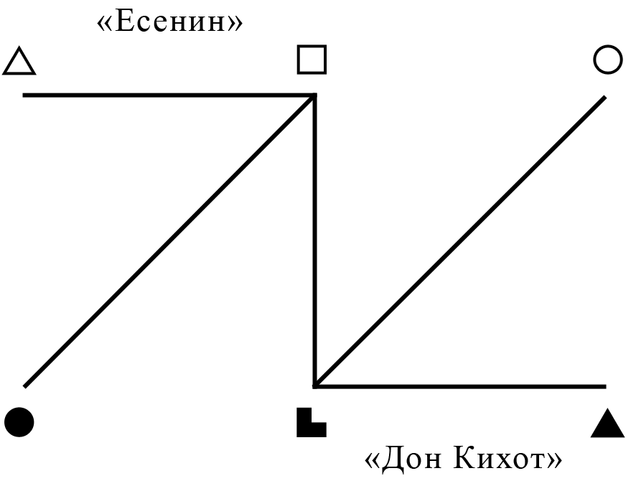

Рис. 21. Миражные отношения

Творчество «Дон Кихота», связанное с манипулированием субъектной логикой, легко может задеть самооценку «Есенина».
Манипуляции «Есенина» отношением к себе, в свою очередь, легко могут задеть самооценку «Дон Кихота».
1-е и 4-е функции типов ИМ - прямо противоположны.
Таким образом, области совместных интересов, на механическом уровне, у данных типов ИМ нет ни в потреблении, ни тем более в производстве. Кроме того, им тяжело общаться даже на бытовом уровне, поскольку чрезвычайно легко задеть самооценку друг друга. Отсюда сложность взаимных контактов, стремление набрать как можно большую дистанцию по отношению друг к другу. Поэтому эти отношения и названы миражными: по сути, это мираж отношений. Эти типы ИМ стараются «не замечать» друг друга.
Однако при условии развитой рефлексии, отношения с миражным типом ИМ все же возможны. Для этого в общении нужно избегать тем, затрагивающих область самооценки другого. Так, «Дон Кихот» своими теориями и объяснениями не должен касаться определенных тем, если известно, что «Есенин» в них не разбирается. Соответственно, «Есенин», выстраивая интриги по поводу отношений к себе, не должен задевать тематику отношений с «Дон Кихотом».
Миражные отношения могут научить нас деликатности, умению быть осторожными в области самооценки другого. В этом и состоит их социальный смысл.
На уровне рефлексов взаимоотношения с миражным типом ИМ тоже возможны, но при условии, что вступающие в отношения восхищаются продукцией друг друга. Тогда вместо взаимных обид они будут взаимно повышать самооценку, на чем и могут основываться их отношения. В противном случае им лучше не встречаться вообще, как это водится у родственников, которые не уважают друг друга.

☺ Ты меня уважаешь, я тебя уважаю, мы с тобой -уважаемые люди!

Пары миражных отношений:
«Дон Кихот» - «Есенин»
«Дюма» - «Жуков»
«Гюго» - «Достоевский»
«Робеспьер» - «Штирлиц»
«Гамлет» - «Драйзер»
«Горький» - «Джек Лондон»
«Наполеон» - «Габен»
«Бальзак» - «Гексли»

Если «приемника» и «заказчика» поменять местами

Третий представитель квадры «бета» - тип ИМ «Гамлет» - в отношениях с типом ИМ «Дон Кихот» играет роль «приемника». Особенности отношений социального заказа были рассмотрены в предыдущем разделе. Здесь же меняется только положение типа ИМ «Дон Кихот»: из «приемника» он становится «заказчиком», будто бы получая компенсацию за вынужденную заботу о «Штирлице».
Соответственно, если «Штирлиц» относился к «Дон Кихоту» свысока, то теперь уже «Дон Кихот» свысока относится к «Гамлету», причем без специальных намерений - сугубо рефлекторно.
В этой связи наилучший совет по установлению отношений с «приемником» заключается в следовании народной мудрости: «Никогда не желай другому того, чего не желаешь себе». Иными словами, «заказчику» следует помнить о причинах обид себя на месте «приемника», и стараться выстроить отношения со своим «приемником» на взаимном уважении. «Заказчику» следует контролировать свои поведенческие автоматизмы, не давая прорваться наружу раздражению, обусловленному чаще всего действием механизма типа ИМ, вне прямой связи с действиями «приемника».

☺ Не спеши жаловаться, не успевают утешать!

Следует также помнить, что, сформулировав заказ, нужно дать «приемнику» время осознать его, а затем выполнить или передать далее следующему «приемнику».
Передача заказа по цепочке является также составной частью поведенческих рефлексов. В этой связи можно говорить о кольцах социального заказа. С одним из них мы уже начали знакомиться. Полностью это кольцо может быть представлено следующим образом (рис. 22).
И таких колец насчитывается четыре. В каждом из них - четыре типа ИМ, каждый из которых представляет одну из четырех квадр. Таким образом, сигнал о несовершенстве мира, порожденный «заказчиком», может пройти обработку во всех квадрах поочередно и результаты обработки могут вернуться к нему же, но уже на другом витке спирали. Это напоминает своеобразный конвейер. Поэтому кольца социального заказа, в совокупности с кольцами социального контроля, о которых речь пойдет ниже, называют еще и кольцами социального прогресса.

☺ Стол заказов «Властелин Колец!»

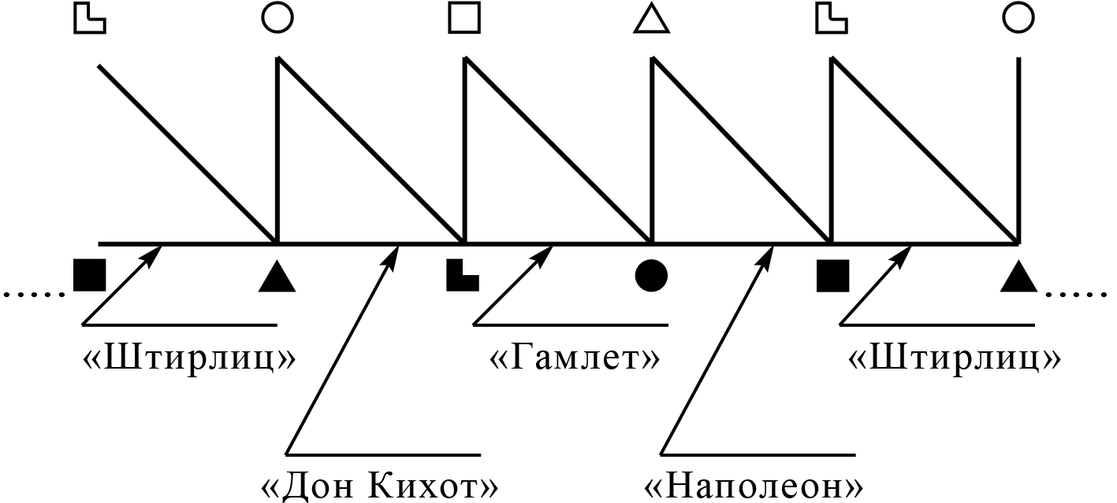

Рис. 22. Кольцо социального заказа

Отношения по принципу контроля

Отношения типа ИМ «Дон Кихот» с типом ИМ «Горький» основаны на принципах контроля. Об особенностях этих отношений мы также говорили выше, однако в данном случае «Дон Кихот» выступает в роли «контролера», а «Горький» - «подконтрольного».
На уровне автоматизмов деятельность «подконтрольного» часто раздражает «контролера», причем не результатами как таковыми, а его постоянным мельтешением и несамостоятельностью в принятии решений. И нужно помнить, что человек здесь ни при чем: он не виноват, что так устроен, но и вы, с другой стороны, не виноваты, что устроены иначе.
Разумеется, особенности отношений контроля нужно учитывать при подборе подчиненных. «Подконтрольный»-подчиненный - это мучение для руководителя. Он постоянно будет требовать вашей оценки. Даже молчание в этом случае - слабый помощник, ибо у «подконтрольного» сразу зарождается вопрос: «Почему он молчит? Неужели у меня все так плохо?». Выяснением этого вопроса он и будет заниматься, потому что иначе воспринимать себя в этой ситуации не умеет. Единственным выходом является разнесение рабочих мест начальника и подчиненного в пространстве - как можно дальше друг от друга. Но и это слабо помогает, поскольку всегда есть телефон, факс, электронная почта и т.п. Даже в качестве простого исполнителя использовать «подконтрольного» сложно, а сделать из него управленца среднего звена, который должен принимать и самостоятельные решения, - почти немыслимо.

☺ Контролер всегда прав, а подконтрольный иногда Лев!

Как и отношения социального заказа, отношения социального контроля передаются по кольцу (рис. 23).

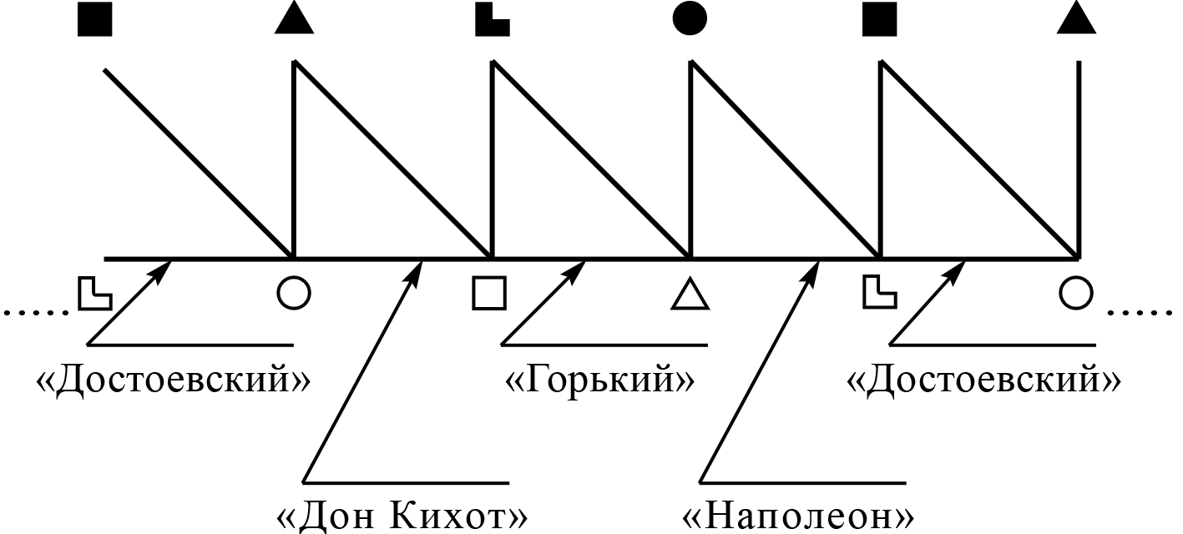

Рис. 23. Кольцо социального контроля

☺ Кольцо контроля - ходить по кольцу!

Краткий комментарий

Итак, мы рассмотрели с вами все 16 видов интертипных отношений. Среди них есть отношения напрягающие, есть отношения расслабляющие. Но самое главное - нужно усвоить, что среди них нет «плохих» и «хороших» отношений. Все они имеют вполне определенный социальный смысл, вполне определенную направленность, связанную с необходимостью поддержания законов существования социума в рефлекторно-автоматическом режиме.
Нами рассмотрены интертипные отношения применительно к типу ИМ «Дон Кихот». Но точно такие же отношения связывают любой из типов ИМ с другими представителями социона. Если отобразить все межквадральные отношения на «штурвале Калинаускаса», то получится следующая схема (рис. 24).

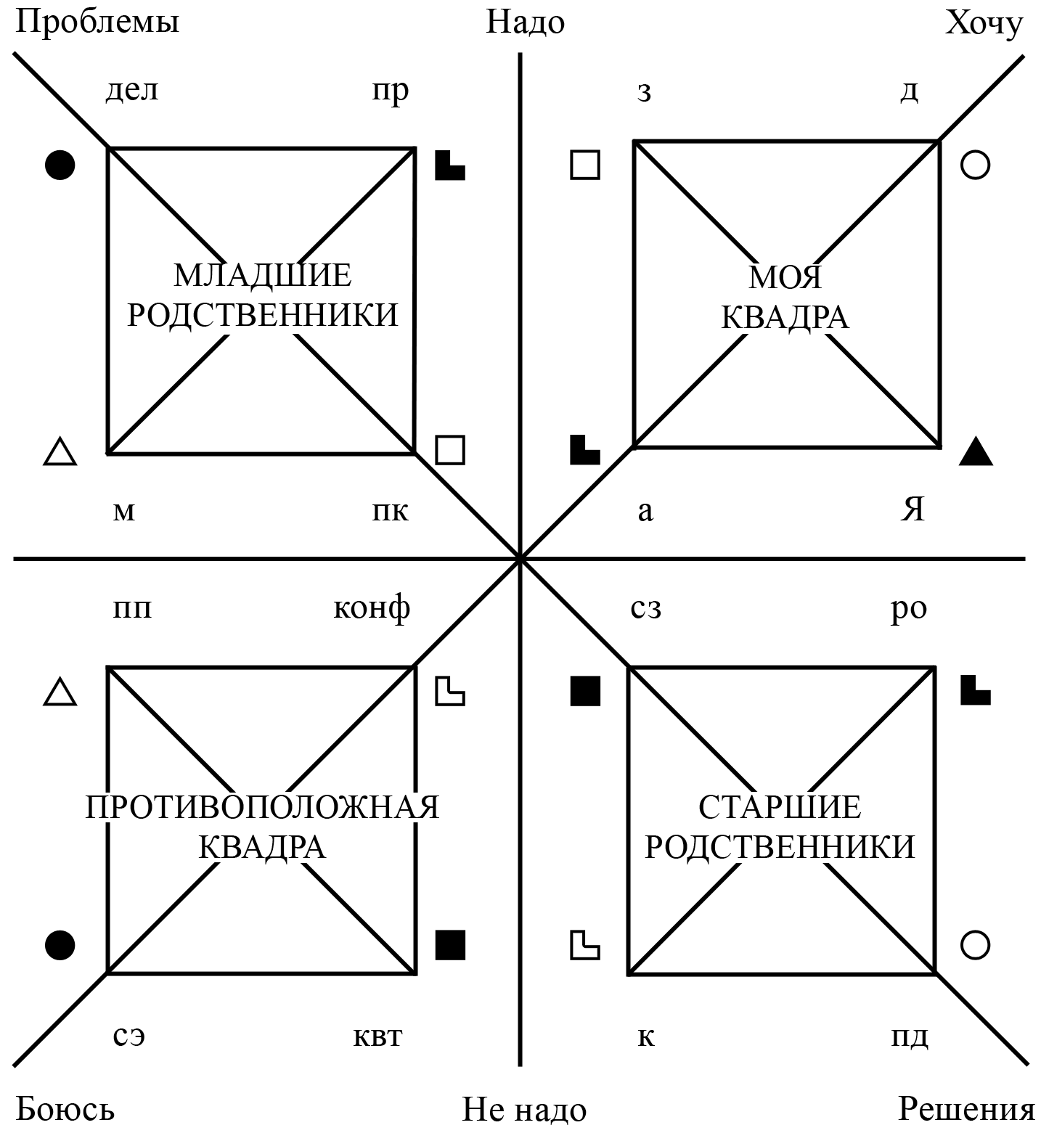

Рис. 24. Структура межквадровых отношений:

базовый тип ИМ (Я); дуал (д); зеркальный (з); активатор (а); социальный заказчик (сз); родственный (ро); полудуальный (пд); контролер (к); миражный (м); деловой (дел); социальный приемник (пр); подконтрольный (пк); полная противоположность (пп); супер-эго (сэ); квазитождество (квт); конфликтный (конф)

«Группы поддержки»

В процессе решения задач, связанных с осознанным выстраиванием отношений с людьми и конструированием ситуаций для удовлетворения своих потребностей, часто оказывается необходимым, не полагаясь на собственные силы, создать «группу поддержки»-.
Для решения таких задач успешно могут быть использованы законы информационного обмена. Ведь каждый из типов ИМ имеет свои сильные стороны и какую-то целевую предназначенность: «танк» (Жуков), «стратег» (Есенин), «интриган» (Дюма), «аналитик» (Джек Лондон), «теоретик» (Дон Кихот) и т.д.
В указанных целях может быть использован полный разворот оценочных критериев по «штурвалу Калинаускаса» (см. рис. 25).

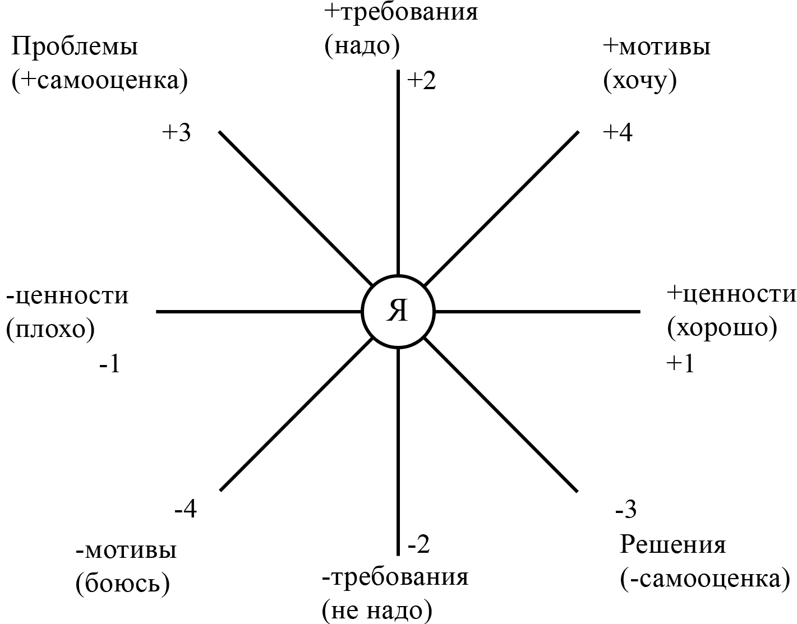

Рис. 25. Полный разворот оценочных критериев по «штурвалу Калинаускаса»

Символами ваших плюс-ценностей являетесь вы сами. Даже самый заядлый скептик имеет плюс-ценностей больше, чем минус-ценностей. Другое соотношение между ними означало бы, что человек постоянно думает о себе плохо, а это уже патология.
Если вас окружают люди с тождественным типом ИМ, это означает, что вы заняты укреплением своих позиций, самоутверждением.
Символами ваших желаний и плюс-мотивов являются ваши дополняющие. Именно поэтому двум дуалам настолько хорошо вместе, что ничего другого и не нужно. Если вас окружают дуалы - вы отдыхаете.
Символами ваших плюс-требований, идеальными сотрудниками в работе являются ваши «зеркальные». Если в вашем окружении преобладают люди с зеркальным для вас типом ИМ, то ваша жизненная программа находится в фазе активной выдачи продукции (реализации).
Символами ваших проблем являются ваши активаторы. Если в вашем окружении преобладают именно они, то для вас настало время осмысления.
Символами ваших минус-ценностей являются ваши противоположные типы. Таким людям жить вместе просто невозможно, быт превращается в кошмар. Целесообразно разойтись в пространстве. Если вокруг вас концентрируются люди с противоположным типом ИМ, ваша жизненная позиция - «уйти от быта».
Тип, противоположный вашему дуалу, - супер-эго - воплощает ваши «не хочу», ваши страхи и то, чего вы избегаете, что не хотите в этом мире видеть и признавать. Если вокруг вас собрались люди таких типов, вы заняты проблемой выживания, вы обороняетесь.
Тип, противоположный зеркальному, - квазитождество - воплощает ваши минус-требования, ваши «не надо». С таким человеком хочется бороться и, если рядом такие люди, - вы заняты борьбой, опровержением, вы учитесь побеждать.
Тип, противоположный вашему активатору, - конфликтный - это ваш гаситель, он переводит вас на рельсы реальности. Пришла пора принимать решения, пришел момент выбора, момент превращения множественного будущего в единичное прошлое. Общение с конфликтным типом требует от вас осознанных и практических решений.
Рассмотрим возможные сектора действий на модели «штурвала Калинаускаса». Их - восемь (рис. 26). При этом, как видно из схемы расположения типов ИМ «на штурвале Калинаускаса», к каждой сто оси тяготеют два типа.

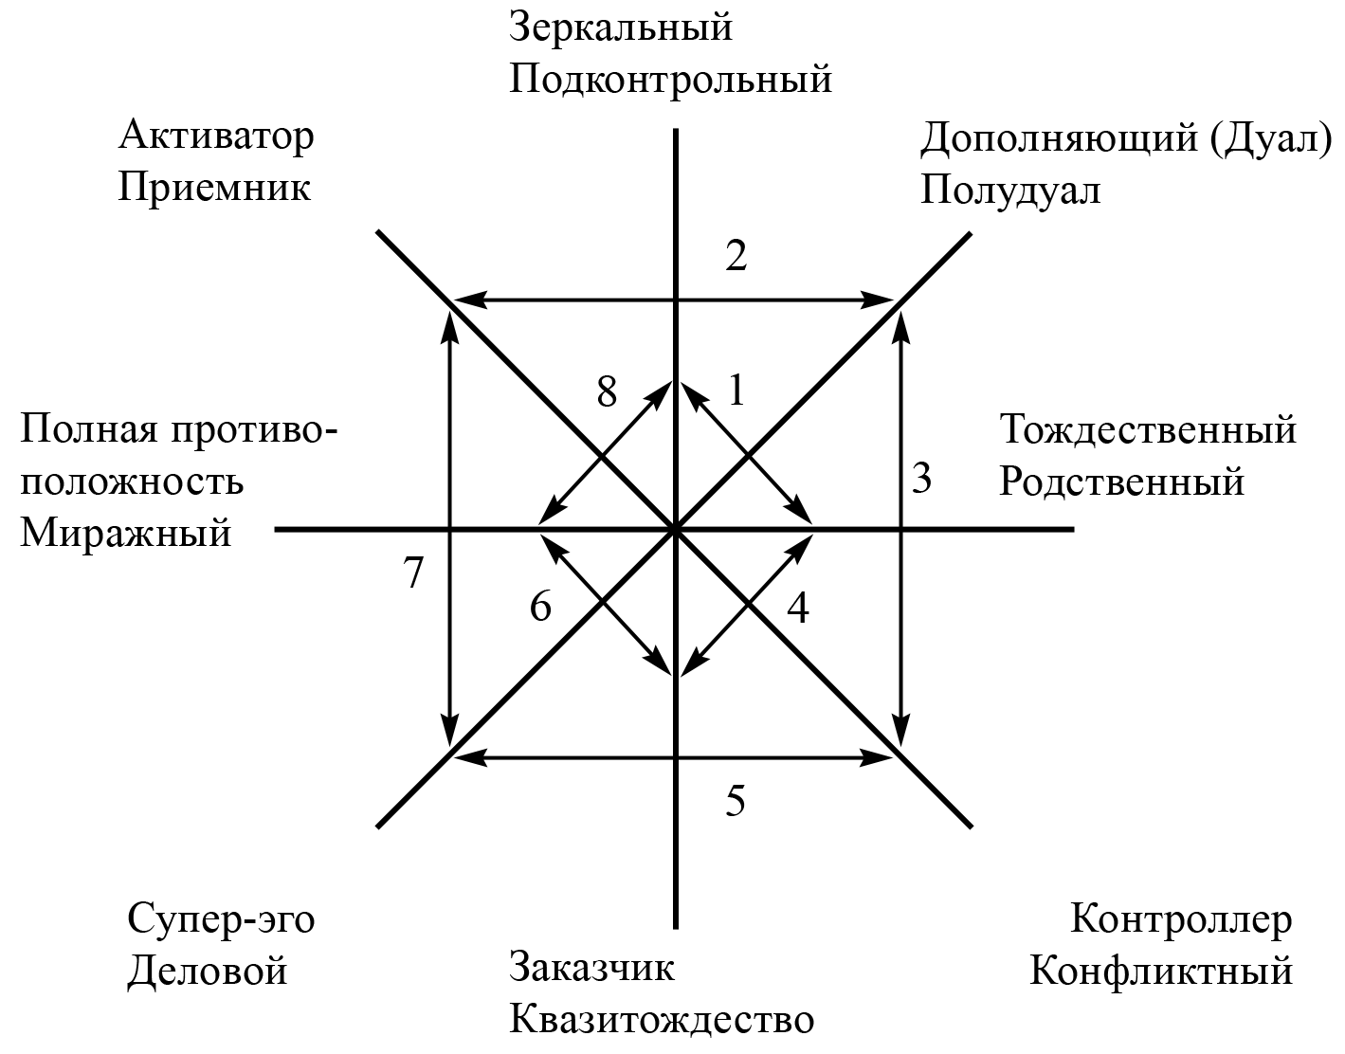

Рис. 26. Открытая структура интертипных отношений на «штурвале Калинаускаса»

Условные обозначения:
1 - удовольствия; 2 - дело; 3 - самоутверждение; 4 - анализ проблем; 5 - не мой мир (выживание); 6 - страхи (исследования, преодоление); 7 - переоценка ценностей; 8 - поиск решений

С учетом указанного можно сформировать следующие целевые группы из типов ИМ:
1 - удовольствия - тождественный, родственный, дуал, полудуал, зеркальный, подконтрольный;
2 - дело - полудуал, дуал, зеркальный, подконтрольный, активатор, приемник;
3 - самоутверждение - дуал, полудуал, тождественный, родственный, контролер, конфликтный;
4 - поиск решений - тождественный, родственный, контролер, конфликтный, социальный заказчик, квазитождество;
5 - не мой мир - контролер, конфликтный, социальный заказчик, квазитождество, супер-эго, деловой;
6 - страхи - социальный заказчик, квазитождество, супер-эго, деловой, полная противоположность, миражный;
7 - переоценка ценностей - активатор, приемник, миражный, полная противоположность, супер-эго, деловой;
8 - анализ проблем - полная противоположность, миражный, приемник, активатор, подконтрольный, зеркальный.

Краткий комментарий

Надеюсь, вы не станете отрицать, что знания типологиии информационного метаболизма - очень удачный способ видеть то, что реально существует. Неоднозначность отношений имеет позитивное значение для вас лично, вам выгодно находится со всеми в диалоге - это увеличивает вашу самореализацию. Человек состоит из людей, и пытаться решать проблему саморазвития без понимания этого момента - бесполезное занятие. Если вы поймете, что каждый человек пришел к вам, чтобы рассказать о вас, вы сможете многое узнать о себе, и такая позиция принесет вам огромную пользу.

☺ Типы разные нужны!
Типы разные важны!
Встретишь Типа на Пути,
Подружись, а не беги!

Часть 3

СТРУКТУРНОЕ ОПИСАНИЕ ТИПОВ ИМ

От теории к практике

Описание конкретного содержания типов ИМ, а также практического содержания межличностных отношений, всегда вызывает наибольшее разногласие и напряжение между различными представителями «соционического мира».
Дело в том, что как только мы переходим от теоретических обоснований к практике, тут же появляется сам пишущий с его жизненным опытом, представлением о том, какое содержание лежит за тем или иным действием человека, взглядами, понятиями, правилами и социально-психологическим миром, из которого он родом.
Из области попыток строгой научности мы переходим в область отношений, симпатий, антипатий и предпочтений. Недаром время от времени все исследователи, стремящиеся к корректности психологических знаний, вынуждены взывать к пользователям, обращая их внимание на то, что нет плохих и хороших типов ИМ; что абсолютно не обоснован перенос на человека в целом своего приятия или не приятия, присущего ему способа приема, переработки и выдачи информации. Тип информационного метаболизма есть всего лишь механизм, присущий человеку подобно тому, как присущ ему тип темперамента или телосложения; это только механизм, средство, пустая форма, которую человеческий опыт, образованность, представление о том, что хорошо или плохо, культурная среда, в которой он вырос и еще множество факторов, заполняют конкретным содержанием.
Еще острее вопрос субъективности восприятия и трактовки виден при описании отношений между типами ИМ. Много лет назад основатель соционики Аушра Аугустинавичюте обнаружила закономерности во взаимодействиях разных типов ИМ. Смею утверждать - типов, а не людей. И в соответствии со своим представлением о содержании таких отношений, она дала им названия: дополнения, активации, зеркальные, тождественные, неполного дополнения, полной противоположности, миражные, конфликтные, контроля, социального заказа, родственные, квазитождества, супер-эго, деловые. Тем самым в описание типов было внесено эмоциональное к ним отношение. И началось...
Появились устойчивые легенды о самых хороших и самых плохих отношениях; мечты о встрече с дополняющим; объяснения сложностей и трудностей во взаимопонимании исключительно отношениями между типами ИМ; и что самое поразительное, объяснения отсутствия любви и уважения «не благоприятным» способом взаимодействия информационных механизмов. Но самое удивительное, что предложенное содержание отношений типов ИМ было принято как данность и никогда не подвергалось сомнению.
А если предположить, что открытый автором соционики механизм есть не что иное, как пустая форма, содержание которой далеко не так уж однозначно?
Вожделенные для многих отношения дополнения вполне могут быть восприняты как отношения консервативные, тормозящие деятельность каждого из партнеров: я знаю то, что ты не знаешь, я сделаю то, что ты не умеешь, я чувствую то, что ты не чувствуешь и т.д. и т.п.
А «устрашающие» отношения социального заказа? Почему они не могут быть восприняты как отношения социальной активации? В результате взаимодействия таких механизмов один человек активизируется к действию и самостоятельности, а другой - к генерированию идей. Столь же очевидным для многих людей может оказаться, что противоположные отношения, обозначаемые часто как «взаимоуничтожающие», могут заполниться совсем другим содержанием и восприниматься как отношения «целостности»: я воспринимаю одну часть мира, а ты - другую. Взаимодействие таких людей может соединить разрозненные части в целое.
Противоположный тип - это наше Зазеркалье, он показывает то, что мы вытесняем, то, чего мы боимся; он лишен тех страхов, которыми наделены мы, а мы лишены тех страхов, которыми наделен он. Поэтому инфернальное тяготение друг к другу людей с противоположными типами ИМ определяется тем, что «другой» есть образ царства свободы. У каждого человека есть оборотная сторона (подобно обратной стороне Луны), которая уравновешивает его обращенную к людям сторону.
Для противоположных типов ИМ содержание 3-й функции противоположного типа является подсказкой о пути решениями его проблем.
Представляется, что такой подход дает возможность освободить соционику как науку от налета инфернальности, что так отталкивает многих людей от принятия этого столь практичного и полезного знания.
Соответственно, описание типов ИМ, приведенное в этой книге, читатель, искушенный в соционической литературе, найдет, скорее всего, странным и необычным. Дело в том, что даже в отличие от собственного курса лекций, прочитанного мной в Санкт-Петербурге в 1998 г., я постарался максимально абстрагироваться от субъективных впечатлений при наблюдении различных людей как носителей определенного типа ИМ. В результате большая часть проявленности каждого типа ИМ была освобождена от несущественных, в принципе, деталей сугубо личного характера, связанных с определенным социально-психологическим миром, уровнем образованности, профессиональными занятиями, особенностями личных отношений и т.д.
Так, описание типа ИМ, насколько возможно, перестало походить на описание человека, чем, собственно, и грешит масса «соционических исследований». Что же осталось? Осталось структурное описание механизма приема, переработки и выдачи информации, внешне проявленного в определенных поведенческих реакциях - фразах или поступках, которые всегда присутствуют в человеке как тенденция, как готовая, рефлекторная модель установочного поведения.
Содержательная сторона таких моделей, в первую очередь, зависит от структуры типа ИМ, т.е. от того, какие элементы и на каких именно функциях находятся. Следовательно, если один и тот же элемент оказывается в разных типах ИМ на одной и той же функции, то он несет с собой, по сути, одинаковые поведенческие тенденции. Однако все функции типа ИМ в процессе его работы взаимосвязаны, независимо от того, какая из них в данный момент приема и переработки информации лидирует. Поэтому в совокупности общая модель поведения, инициированная данным типом ИМ, всегда несет на себе отпечаток всех четырех функций одновременно, так что механическая сумма четырех функциональных тенденций оказывается не равна целому.
Так, например, модели поведения, инициированные типами ИМ «Жуков» и «Дон Кихот», в зоне «производства вовне» сходны. И тот и другой тип ИМ манипулирует средствами субъектной логики (объяснениями, теориями, гипотезами) таким образом, чтобы не затронуть и, более того, укрепить зону самооценки - утверждение своего права на всеобщую любовь и почитание. Однако их активность всегда опирается на принципиально разные основания при так же различных сферах суггестивного притяжения. Тип ИМ «Дон Кихот» в своем творчестве опирается на собственное ощущение целостности внешней ситуации, суггестируясь сенсорным комфортом. А тип ИМ «Жуков» в творчестве опирается на свое право решительно действовать, если это происходит в зоне его субъективных, внутренних идеалов (сфера суггестии). В результате установочное поведение, свойственное типу ИМ «Жуков», для внешнего наблюдателя выглядит часто как экспансия, как силовое давление, сопровождаемое теоретическими объяснениями на тему: почему именно такие действия необходимы. Установочное же поведение, свойственное типу ИМ «Дон Кихот», при прочих равных условиях всегда выглядит более мягким, приспособленческим, хотя также изобилует размышлениями и объяснениями по поводу и без...

☺ Берегись мягкого «Жукова» -
под этой личиной может скрываться
твердый «Дон Кихот»!

Описание типов ИМ по парам «противоположных»

«Дон Кихот» - «Бальзак»

- интуитивно-логический экстратим «Дон Кихот»
Структура типа по методу качественных структур представлена на рис. 27.

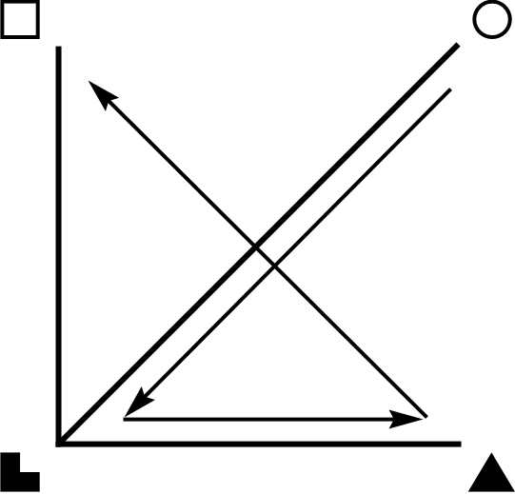

Рис. 27. Структура типа «Дон Кихот» по методу качественных структур

Это позволяет дать следующую общую характеристику интуитивно-логического экстратима.
В блоке, отвечающем за «потребление извне», расположены иррациональные элементы: субъектная сенсорика - на 4-й функции и объектная интуиция - на 1-й функции. Это означает, что «Дон Кихот» воспринимает мир нестандартно, в формах слабо предсказуемых, оригинальных и экстравагантных. Такие люди часто воспринимаются как внутренне замкнутые, скрытные; как люди, истинную заинтересованность которых невозможно предугадать. Чем они могут заинтересоваться, что потребовать, на что обратят внимание, - все это может быть весьма неожиданным.
В блоке, отвечающем за «производство вовне», расположены рациональные элементы: объектная этика - на 3-й функции и субъектная логика - на 2-й функции. Соответственно, в своих поведенческих реакциях и внешнем облике «Дон-Кихоты» чаще всего неэксцентричны и весьма консервативны.
Такой баланс внутренней устремленности и внешней проявленности характерен для всех типов ИМ. Чем более эксцентричен и экстравагантен человек в своей внешней проявленности, тем более стандартен и предсказуем его запрос к миру. И обратное: стандартность и предсказуемость внешнего установочного поведения часто скрывает неординарность внутренних требований к миру.
«Дон Кихот» - экстратим и поэтому себя воспринимает как объект, а мир - как субъект. Это значит, что сам для себя «Дон Кихот» выглядит простым и понятным, достаточно легко о себе рассказывает. Зато внешняя ситуация и другие люди вызывают повышенный интерес, поскольку представляются малопонятными, а поэтому заслуживающими пристального изучения.

1-я функция - объектная интуиция
Как объектная, так и субъектная интуиция связаны с маловероятными событиями и субдоминантными потребностями.
Определять целостна или не целостна та или иная ситуация - это суверенное право «Дон Кихота», так же как и верность своим критериям правильной жизни, способам ее организации при сохранении права изменить «правила игры» когда - он сам это решает. Совершенство и целостность внешнего мира утверждаются априори (романтик). Малейшее отрицание истинности его требований вызывает вспышку почти не контролируемой агрессии, с помощью которой источник вмешательства решительно изымается из ситуации.
В своей практической деятельности интуитивные экстратимы, как правило, единоличные лидеры, удаляющие из коллектива всех сомневающихся в истинности их целей и оценок по отношению к внешнему миру. Требование к миру и людям: гармония, завершенность, оригинальность. Волшебный мир, волшебные люди.

☺ По данному вопросу, господа, возможны только два мнения: одно - мое, второе - неправильное.

2-я функция - субъектная логика
«Спросите обо всем, что вы давно хотели понять» - написано на их рекламных щитах. В области самореализации такой элемент на второй функции прежде всего означает жажду объяснять, разбираться в сути поставленных вопросов и давать на них субъективно аргументированные, обстоятельные ответы. Мастер логических манипуляций, легко меняет одну логику объяснений на другую.
Если вы хотите понравиться «Дон Кихоту» и удержать его внимание, учитесь задавать вопросы. Такие люди легко находят свое «место в жизни» став исследователями-теоретиками или преподавателями, они умудряются услышать запрос аудитории раньше, чем он был сформулирован, они могут ставить пьесы и снимать кино, но не следует удивляться, если эти художественные произведения будут похожи на закамуфлированную лекцию, часто назидательного характера.
Нужно учитывать, что его объяснения мало ориентированы на факты, они ориентированы на субъективное истолкование фактов. В своих гипотезах дерзкий, безудержный, часто на грани «фола».

☺ Не любо - не слушай, а врать не мешай!

Корректность этих толкований зависит от уровня и содержания образования, а также от логической связности мышления. Если их понимание, их субъективные объяснения не принимаются, легко меняют социальную ситуацию в пользу такой позиции, в которой могут реализовываться как «самые понимающие».

☺ Лапша для ушей! Налетай - подешевело!

3-я функция - объектная этика
«Я достоин вашей любви» - так предъявляет себя внешнему миру «Дон Кихот». Ради этого он готов искать компромиссы, подстраиваться к другим, соглашаться с чужим мнением, избегать поведения, могущего обидеть или задеть другого человека. Основная внутренняя проблема: постоянное напряжение при контактах с людьми, всякое общение рассматривается как работа, что формирует компенсаторную мечту об отшельничестве и одиночестве. Часто как плюс-подкрепление воспринимается даже весьма откровенная лесть.
Наиболее эффективен в профессиях, требующих умения носить социальные маски и менять их. Становятся лидерами за счет внимательного отношения к психологии окружающих людей. Знать, что происходит во внутреннем мире человека, его страсть, помогающая удовлетворять доминирующие потребности.
Сложность осуществления целевой деятельности связана с постоянными компромиссами в отношениях с людьми, что внешними наблюдателями может быть интерпретировано как непоследовательность и социальная неконкурентность. Конкретные отношения с людьми важнее абстрактного социального признания. Главная внутренняя проблема - запутанность отношений с людьми из-за невозможности выстроить иерархию этих отношений. Искусство нахождения компромисса позволяет «Дон Кихоту» преодолевать противоречия между людьми, тем самым формируя сплоченные коллективы.
О нем можно сказать, что он заполняет собой пропасти противоречий, разделяющие людей. Его философия: «Все люди братья и сестры. Все противоречия в отношениях преодолимы. Если хочешь признания людей, научись управлять собой». Часто становится высоким профессионалом в области самоуправления и саморегуляции. В социальном пространстве закрепляются в таком окружении, которое демонстрирует положительное к ним отношение, т.е. ищут позицию: «Я самый любимый».

☺ Кто похвалит меня лучше всех,
Того ждет большой успех!

4-я функция - субъектная сенсорика
Главная проблема состоит в невозможности осознать причины отрицательного телесного самочувствия. «Дон Кихот» может забыть вовремя поесть, вовремя отдохнуть, не обратить внимание на неподходящий температурный режим и другие необходимые (у каждого конкретного человека свои) параметры окружающей обстановки, обеспечивающие нормальное функционирование организма. Причем параметры эти «Дон Кихот» сам толком не знает. Поэтому воплощением образа «идеального места» для них является обслуживание сенсорных ощущений на уровне «люкс», что в материальном плане доступно немногим.
При невозможности найти или создать такую обстановку «Дон Кихот» выглядит в глазах других как капризный неженка, паникер, который сам не знает, чего хочет. Но он действительно не знает, чего захочет в следующий момент! Но если того, чего хочется, нет, возникает плохое телесное самочувствие, неврастеническая раздражительность, сомнения в состоянии здоровья и т.д.
И только любящие и заботливые друзья могут взять на себя «тяжкий крест» удовлетворения этих прихотей «Дон Кихота». В противном случае возможны любые варианты «мне плохо!»: голодные обмороки (забыл вовремя поесть), солнечные ожоги и тепловые «удары» (забыл об опасности перегрева), приступы болезни (забыл вовремя принять лекарство) и т.п.

☺ Дайте! - Что? - Пока не знаю.
А не дадите - захвораю!

- интуитивно-логический интротим «Бальзак» (рис 28)

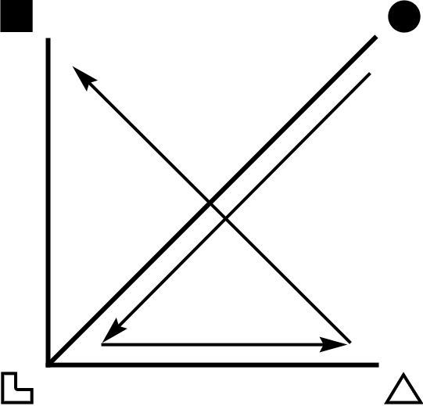

Рис. 28. Структура типа «Бальзак» по методу качественных структур

«Бальзак» - интротим, и поэтому воспринимает мир как объект, а себя как субъект. Поэтому мир кажется ему простым и понятным, но сам он как субъект невероятно сложен. В поведении такая установка выражается в некоторой отстраненности «Бальзака» от внешней ситуации и его сосредоточенности на собственных субъективных переживаниях.
В блоке «потребления извне» расположены объектная сенсорика (4-я функция) и субъектная «интуиция» (1-я функция). Оба элемента - иррациональны по своему содержанию. Таким образом, «Бальзак» внутренне настроен воспринимать мир нестандартно, в формах экзотических и слабо предсказуемых.
В блоке «производства вовне» расположены рациональные элементы: субъектная этика на 3-й функции и объектная логика на 2-й функции. В соответствии с этим внешние проявления «Бальзака» вполне стандартны, ожидаемы, а формы поведения предсказуемы. Его облик не отличается экстравагантностью, наоборот, для него характерна сдержанность и общепринятые модели одежды и прически.
Элементы, ориентированные на высоковероятные события и доминирующие потребности, в данном случае - объектная сенсорика и субъектная этика, расположены соответственно на 4-й и 3-й функциях. Следовательно, «Бальзак» в части удовлетворения доминирующих потребностей не проявляет собственной большой активности (может забыть о насущном) - его позиция характеризуется как выжидательно-оборонительная при общей склонности к меланхолическому темпераменту.

1-я функция - субъектная интуиция
Его суверенное право: определять, что принципиально, а что не принципиально в идейной структуре человека, в его убеждениях. Верность «своим» идеалам при сохранении права их изменить, когда он сам это решит. Законченность, совершенство идейного мира человека как требование к людям - воинствующий романтик. Требуется: идеальный мир и идеальные люди.

☺ Не сметь посягать на святыни!

Отрицание верности их требований приводит к вспышке агрессии. Идейный лидер должен быть один.

☺ Кто не со мной, тот против нас! Кто не с нами, тот против меня!

Относительно пассивная форма реализации агрессивности: хлопнуть дверью, уйти навсегда, бросить начатое, не закончив.

☺ Сделаю назло кондуктору: возьму билет и пойду пешком!

2-я функция - объектная логика
«Знаю все!» - вот рекламный лозунг «Бальзака». При таком содержании 2-й функции для самореализации нужен запрос на объективную информацию по тому или иному поводу. Если такая информация у «Бальзака» есть и на нее есть спрос, то с его самореализацией все в порядке.

☺ Суммы, даты, знания -Вот мое призвание!

«Бальзак» предпочитает такие профессии, в которых факты говорят «сами за себя». Если объективных знаний (информации), на которую есть спрос в данном месте, у него нет, ищет позицию «первого парня на деревне», т.е. такой микросоциум, в котором оказывается самым информированным.

☺ Спрашивайте - отвечаем.
Не хотите спрашивать - ответите!

Легкость в смене ситуаций (летуны) определяется тем, что содержание 2-й функции не связано с доминирующей потребностью.

3-я функция - субъектная этика
«Все прекрасно в этом лучшем из возможных миров!» - так
предъявляет себя внешнему миру «Бальзак». Если такая позиция не обеспечивается внешними плюс-подкреплениями, она может быть заменена на противоположную: «Все ужасно в этом худшем из возможных миров!». Надо отметить, что в нашей социальной реальности, в нашей цивилизации такая позиция с гораздо большей вероятностью обеспечивает плюс-подкреплениями. Ради права откровенно высказывать свое отношение к людям и к миру, не опасаясь получить отрицательную реакцию извне, «Бальзак» равно готов как на предельное самовозвеличивание, так и на предельное самоунижение. Рациональность и ориентация на высоковероятные события дает «Бальзаку» возможность предельно простых обоснований своей позиции. Как следствие, он выбирает наиболее традиционный социальный мир, максимально соответствующий тому социально психологическому миру, в котором он вырос и сформировался, с которым он максимально знаком. Главная внутренняя проблема - неизбежность формирования внутреннего идеала (сказочник), который позволит сформировать положительную самооценку изнутри. Этот идеал должен быть основан на мнении авторитетных источников. «Бальзак» наиболее эффективен в тех социальных позициях, где искренность эмоционального реагирования является традиционной положительной ценностью. Наиболее известными социальными позициями такого рода является социальная позиция актера, поэта, художника. Именно в этих профессиях отсутствие контроля за эмоциональными проявлениями социально одобряется. В других случаях свобода эмоционирования должна быть оправдана самой ситуацией и местом «Бальзака» в ней. Его философия: «Правда! И ничего кроме правды!», при этом под правдой подразумевается право свободно выражать свое эмоциональное отношение к людям и фактам.

☺ Все равно я люблю вас, сволочи!

4-я функция - объектная сенсорика
«Бальзаку» необходима такая территория, такое место, в котором возникает подсознательная уверенность в том, что здесь он все может, потому что все в нем соответствует требованиям данной обстановки: внешность (имидж), сила, умения, финансовые возможности и т.п.
Смутное беспокойство, растерянность и суета, напряжение, вплоть до риска надорваться, - сигнал бедствия. Заинтересованные люди должны либо срочно убедить «Бальзака» в его полном соответствии ситуации, либо авторитетно напомнить о том, что внешность, имидж можно изменить, что можно не надрываться от нехватки сил, а потренироваться и потом попробовать сделать то, что не получается. Не хватающую сумму денег можно занять, без риска не отдать, а желание «соответствовать» не должно ставить под угрозу жизнь и т.п.
Связь содержания 4-й функции с доминирующими потребностями и экстравагантные подсознательные представления о соответствии ситуации требуют повышенной концентрации внимания и недюжинной силы внушения со стороны для проявления какой-либо активности по изменению восприятия ситуации.
Идеальный вариант для «Бальзака» - соответствие любой ситуации «по праву рождения», а это значит, что только в родном социально-психологическом мире доступно чувство покоя, чувство дома, в противном случае надо карабкаться на самый верх социальной пирамиды, чтобы соответствовать по праву власти. Или по праву нахождения «при власти».
«Идеальное место» - это место полного соответствия окружения его смутному представлению о своих возможностях.

☺ Если я богат и властен, Если граф я или князь, Я улыбчив, нежен, страстен, И ко мне не липнет грязь.

«Наполеон» - «Дюма»

- сенсорно-этический экстратим «Наполеон» (рис 29)

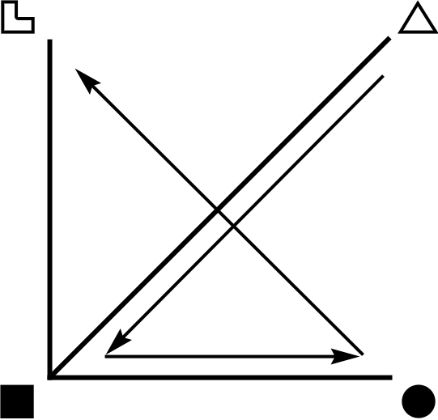

Рис. 29. Структура типа «Наполеон» по методу качественных структур

Внутренне «Наполеон» настроен воспринимать мир в формах иррациональных, статистически слабо предсказуемых. Сфера требований «Наполеона» может быть чрезвычайно разнообразной, нестандартной, даже экзотической.
Во внешней поведенческой проявленности «Наполеон» экстравагантностью не отличается, а его поведенческая продукция рациональна и часто весьма предсказуема.
В части внутренней установки он воспринимает себя как объект, т.е. сам для себя психологически прост и понятен, а поэтому о себе и своих делах говорит легко и уверенно. Мир «Наполеон» рассматривает как субъект - он для него сложен и заслуживает пристального изучения.
Элементы, отвечающие за отбор высоковероятных событий, связанных с удовлетворением доминирующих потребностей, расположены в наиболее осознаваемой и развитой области данного типа ИМ, что обусловливает поведенческую активность «Наполеона», характеризуемую в целом как «борьба» при склонности к холерическому темпераменту.
При этом «Наполеон» может длительное время не заботиться об активной защите своей 3-й функции, что приводит к относительной независимости от мнения окружающих, от посторонней оценки его знаний.

1-я функция - объектная сенсорика
Требует от мира гарантированную силу, богатство, славу. Утверждает свою исключительность, непохожесть, конкурентоспособность. Право на те или иные поступки дает себе сам. Решения принимает с абсолютной уверенностью, силу применяет не задумываясь. Хорошо показывает, объясняет все ссылками на объективные факты. Главное требование к миру и людям - сила.

☺ Сейчас как дам ... больно!

Отрицание его требований и утверждений приводит к открыто агрессивной реакции, хотя некоторая коррекция поведения возможна в связи с тем, что содержание 1-й функции связано с удовлетворением доминирующей потребностей. Однако такая коррекция почти всегда запаздывает по отношению к началу решительных действий.

☺ Шайбу - в зону! Там видно будет...

Выслушать чужое мнение становится возможным только тогда, когда предпринятые действие не привели к успеху. Хотя весьма вероятна ситуация, что носителю иного мнения будет предъявлено обвинение в том, что он не остановил необдуманные действия раньше.

☺ Где ж ты раньше был, умник?!

2-я функция - субъектная этика
Продукция этого типа - это прежде всего оценки.

☺ Чем мех дороже, тем он лучше.
Чем мех лучше, тем он дороже.

«Наполеон» знает цену всему: художественным произведениям, отношениям, вещам, ситуациям, людям и, в частности, представителям противоположного пола. В своих оценках он, как правило, категоричен и уверен, даже если это снижает уровень спроса, вот почему он ищет такую позицию на социальном рынке, в которой спрос гарантирован и предсказуем.

☺ Цены сам платил немалые –
Не торгуйся, не скупись!
Подставляй-ка губки алые,
Ближе к молодцу садись!

Часто продукция «Наполеонов» выглядит как морализаторство или нравоучения. Причем объяснения, почему что-либо «хорошо», могут быть сколь угодно противоречивы. В своих отношениях и оценках «Наполеон» активен и напорист, обосновывая это желанием окружающих. Для организации спроса на свою «продукцию» он вынужден маскировать собственные требования к миру. Ему не легко найти «свое место в жизни». Кому понравится все время находиться под пристальным оценивающим взглядом? Даже если эти требования справедливы, а оценки точны и соответствуют господствующему идеалу.
Главное - найти социальную нишу, где его оценки будут объективизированы самой ситуацией, самой системой, законом и властью.

☺ Пункт 1: Босс всегда прав.
Пункт 2: Если босс не прав - смотри пункт 1.

3-я функция - объектная логика
«Знаю, как на самом деле все устроено» - так предъявляет себя внешнему миру «Наполеон». Ради этого он готов пропускать через себя огромные массивы фактической информации, дабы иметь возможность подкрепить свое высказывание ссылками на авторитетный источник. Тщательно готовится к любому испытанию информированности, стремясь получить только отличную оценку. Наиболее ярко проявляется как хранитель культурных, научных, ритуальных традиций. Напряженно реагирует на внезапные изменения информационного пространства. «Высший бал» - главный источник положительной самооценки. Главная внутренняя проблема «Наполеона» -сложность иерархической дифференцированности авторитетных источников информации.
Внутреннее напряжение связано с постоянной угрозой информационного хаоса. «Наполеон» склонен создавать философские концепции, воспевающие достоинства стабильного, эволюционно развивающегося мира, преемственность традиций, сохранение уважения к авторитетам прошлого. Поскольку содержание 3-й функции не связано с доминантными потребностями, легко перемещается в социальном пространстве в поисках позиции: «Знаю лучше всех, как надо действовать».

☺ «Кто я? Царь или дитя - говорю вам не шутя?
Нынче ж еду!!!» - Ножкой топнул,
Вышел вон и дверью хлопнул...

4-я функция - субъектная интуиция
Такой элемент прежде всего обеспечивает восприятие окружающей обстановки с точки зрения возможности или невозможности не-противоречивого сочетания внутренних принципов и идей с содержанием внешней ситуации. Возникает неподдающееся внятному рациональному объяснению разделение внешних ситуаций на: мой мир - не мой мир. Мой мир - это мир, в котором мои идеи и принципы признаются безоговорочно, без всяких объяснений. Если обстановка не раздражает, не провоцирует внутренних противоречий, «не рвет душу на части», - это мой мир. В противном случае - это ваги мир, и мне в нем нечего делать. Врываясь в чужую ситуацию, «Наполеон» ведет себя, образно говоря, как слон в посудной лавке, будучи полностью уверен в правоте и справедливости своего поведения. Это ведь «его мир», и в нем все «свои», а «свои» - это те, кто «мои» единомышленники, кто принимает меня «со всеми моими потрохами».

☺ Есть упоение в бою!
Коль армию веду свою!

В случае объективной невозможности покинуть «чужой мир» раздается брюзгливое ворчание: «Ох, как вы заблуждаетесь! И это ваша справедливость?» - и т.п. Параллельно идет внутренний процесс бессознательной смены принципов и идеалов, который должен привести к принятию данной ситуации и своего места в ней. Естественно, это должен быть незамеченный никем процесс, в противном случае - «нет в вашем мире места для такого принципиального борца, как я!»

☺ Я не изменял своим идеалам. Просто идеалы оказались недостойными меня!

Суггестивный характер содержания 4-й функции и в этом случае не дает человеку возможности самому осознать причины смутного беспокойства, ставя «Наполеона» в зависимость от мнения окружающих. Ища общество единомышленников, признающих их право на идейное лидерство, «Наполеон» не в состоянии вынести на свои знамена конкретные идеи и принципы, ограничиваясь абстрактными призывами к борьбе за правду, за справедливость, за чистоту идей и т.п. Безусловно одно - и правда, и справедливость, и чистота идей - должны точно соответствовать его и только его интуитивному ощущению конкретного содержания этих понятий.
Так, содержание 1-й функции (в данном случае борьба, борец) маскирует бессознательное беспокойство, рожденное отрицательным содержанием 4-й функции.

☺ Дайте мне знамя, а уж я найду, куда его водрузить!

☺ Хочу идеал, согласен на подержанный!

- сенсорно-этический интротим «Дюма» (рис. 30)

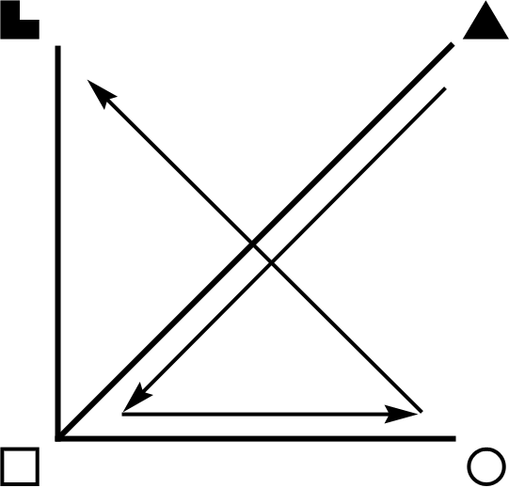

Рис. 30. Структура типа «Дюма» по методу качественных структур

Блок «потребления извне» «Дюма» ориентирован на иррациональную информацию. Таким образом, в своих требованиях и желаниях «Дюма» экстравагантен и слабо предсказуем.
Блок «производства вовне» ориентирован на рациональную, статистически предсказуемую продукцию. Соответственно, поведенческая активность «Дюма» проявляется в формах никого не шокирующих, в формах ожидаемых и понятных для окружающих.
Это энергичный, здравомыслящий и практичный человек: внешне - романтик и идеалист - внутри.
Как и положено интротиму, «Дюма» воспринимает мир как объект, а себя - как субъект. Поэтому во внешней ситуации он действует легко и уверенно. Хотя больше интересуется своими внутренними субъектными переживаниями.
Элементы, отвечающие за отбор событий, связанных с высокой вероятностью удовлетворения доминирующих потребностей, расположены в наиболее осознаваемой и активной зоне типа ИМ. Сосредоточение большей части психической энергии на указанных функциях позволяет «Дюма» занимать активно-наступательную позицию в части удовлетворения актуализированных доминирующих потребностей. Это делает его поведение импульсивным, эмоциональным и экспансивным, что и характерно для холерического темперамента. В такой поведенческой позиции «Дюма» автоматически ослабляет внимание к собственной самооценке и, стало быть, чрезвычайно остро реагирует на ее неожиданное понижение, точнее - снижение самооценки для него всегда неожиданно.

☺ Не ожидал такого свинства!

1-я функция - субъектная сенсорика
Уверенность в собственной исключительности, в собственной неуязвимости, в собственной надежности, которые должны гарантированно подтверждаться, - это требование «Дюма» к внешнему миру. Все, что противоречит его утверждениям и требованиям, неубедительно, а главное неосуществимо. Его ощущения превыше любых рациональных обоснований. Собственная чувственная сфера не анализируется, и тем самым «Дюма» избегает сомнений по этому поводу. Главное требование к людям и к миру - надежность.

☺ Не поверю, пока не пощупаю.

Отрицание их требований и утверждений вызывает агрессивную реакцию.
«Если я вегетарианец, то не вегетарианцы - пожиратели трупов. Если я лечусь исключительно народными средствами, то те, кто принимает лекарства, - отравлены химикатами. Если я люблю холод, любители тепла - неженки. Если я люблю тепло - любители холода - сумасшедшие». Никогда не верьте «Дюма», если он утверждает, что ему все равно, в каких условиях он обитает. Это сублимированная, социально приемлемая форма агрессии, накопленная в результате постоянного отсутствия сенсорного комфорта.

☺ Учитесь лечиться - всегда пригодится!

2-я функция - объектная этика
Продукция «Дюма» иногда похожа на интригу. «Интрига» - как единственный способ навязать другим свои желания, свои мотивы, иными словами, свои «хочу» так, чтобы другие приняли их за собственные.

☺ Ты скажи, ты скажи, че те надо, че те надо – Я скажу, че ты хошь, че ты хошь!

У «Дюма» продукция - это организация и удовлетворение чужих желаний для реализации своих «хочу». Чтобы быть востребованными, «Дюма» (согласно своим идеалам) должен быть в курсе нереализованных желаний окружающих его людей, эти нереализованные желания и есть материал для его «творчества», его самовыражения.

☺ И пусть корабль твоих желаний бросит якорь в бухте моего удовольствия!

Поэтому «Дюма» настойчиво организует ситуации, в которых люди демонстрируют свои неудовлетворенные желания. Это обычно и называют «интригой».
«Дюма» действительно может научить других тому, что нужно хотеть и как эти желания реализовывать. Как построить семью, как разрушить семью, как нужно относиться к работе, как создать свой бизнес, как нужно общаться с людьми, что такое любовь, что такое преданность и т.д., и т.п. Только попросите и «Дюма» расскажет все о том, как и чего хотеть в житейских ситуациях. Что не означает вовсе, будто сам он следует декларируемым программам - это же товар.

3-я функция - субъектная логика
«Я вас понимаю» - так предъявляет себя внешнему миру «Дюма». Ради этого он собирает всевозможные истории из жизни людей прошлого и настоящего, не заботясь об их фактической достоверности. Обычно он называет это знанием жизни. Внешнее признание его обладателем тайного знания о жизни людей - вот главное условие положительной самооценки. Он ищет такие ситуации, в которых информационное пространство минимально структурировано объективными фактами. Его хвастовство это: «Я додумался!».

☺ Всегда в курсе, всегда на курсе.

В социуме «Дюма» чаще всего выступает носителем здравого смысла, что связано с ориентацией на высоковероятные события. Поэтому предпочитает максимально простые объяснения причин поведения людей. Главная внутренняя проблема - страх ошибиться, не угадать, но поскольку в данном случае содержание 3-й функции не связано с доминирующими потребностями, легко меняет свои объяснения, в случае необходимости защищаясь ссылкой на авторитетное мнение. Являясь хранителем здравого смысла, особенно эффективен в сохранении и передаче обычаев, преемственности этических норм, сохранении в жизни людей таких ценностей, как преданность, верность, искренность, порядочность. Как правило, является квалифицированным воспитателем, радующимся любым достижениям своих воспитанников. Его философия - это философия преемственности.
Легко перемещается в социальном пространстве в поисках позиции: «Здесь меня понимают, здесь ценят мою искренность».

☺ Понимание мое - лучше не бывает,
И проблемы, как туман, сизой дымкой тают.

4-я функция - объектная интуиция
Главный акцент в восприятии окружающего пространства - целостность внешней ситуации. Неопределенность, неясность, незаконченность ситуации вызывает у «Дюма» безотчетное беспокойство. Положительно воспринимается только такая обстановка, в которой категорически звучит: «Все будет хорошо! Мир прекрасен! Справедливость восторжествует!» - порождая необъяснимую уверенность в гарантированном положительном будущем.
Если ситуация, в которой находится «Дюма», не имеет ярко выраженного «центра», в качестве которого выступают либо сам «Дюма», либо безусловно признаваемый им лидер, с ярко выраженной харизмой, либо «точка сборки», т.е. объект, организующий пространство вокруг себя и сразу бросающийся в глаза (например, свободный пьедестал) - это не ситуация - это хаос. И тогда слышится: «Зачем я здесь нужен, живите в этом сами».
Хаос для «Дюма» - это отсутствие центра ситуации, отсутствие возможности быть в центре, быть центром, хотя сами они этого не осознают. Возможность быть центром ситуации или отождествить себя с объективно имеющимся центром является для него главной составляющей «хорошего места». Только в этом случае чувство спокойствия по поводу обстановки, в которой он находится, порождает переживание: «Я на правильном месте, в правильном времени, среди правильных людей».

☺ Как хорошо быть генералом!
Как хорошо быть генералом!
Лучшей работы я вам, сеньоры, не назову...

Если объективно невозможно покинуть интуитивно воспринимаемую как «хаос» ситуацию, «Дюма» «забивается в угол», превращается в пассивного наблюдателя, обвиняя всех и вся в своей печальной участи, ведь внятно объяснить, почему это место плохое, он не может. Человек этого типа подсознательно ищет волшебный сказочный мир. Романтик, сам о своем романтизме чаще всего не догадывающийся.

☺ Гнусь вместе с линией партии...

☺ Хочу в сказку про меня!

«Джек Лондон» - «Робеспьер»

- логико-интуитивный экстратим «Джек Лондон» (рис. 31)
«Джек Лондон» настроен потреблять из мира события рациональные, логически и статистически предсказуемые. Таким образом, внутренне «Джек Лондон» достаточно консервативен.
Внешние поведенческие реакции, продуцируемые данным типом ИМ, неординарны и иррациональны по своей сути, могут выглядеть достаточно экстравагантно и неожиданно.
«Джек Лондон» - экстратим. Поэтому себя он воспринимает как объект, а мир - как субъект. В связи с этим у него гораздо меньше проблем в отношениях с самим собой, чем с внешним окружением.

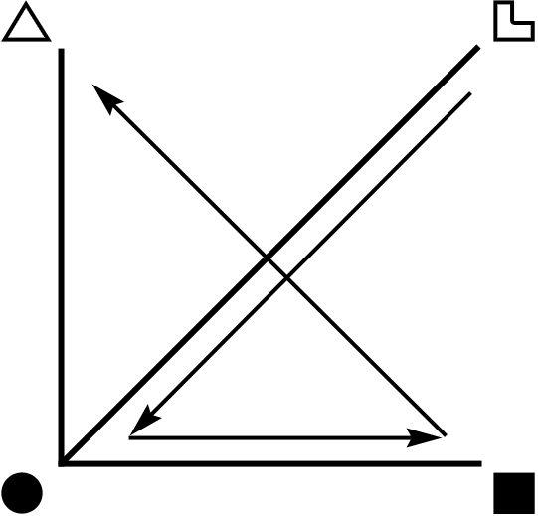

Рис. 31. Структура типа «Джек Лондон» по методу качественных структур

Внешняя ситуация для него менее понятна и подлежит осторожному изучению. В силу этого «Джек Лондон», как правило, не стремится к прямому лидерству и от природы обладает весьма слабыми способностями к руководству: он имеет тенденцию погружаться во внутренние проблемы подчиненных, не имеющие прямого отношения к производственному процессу.
Элементы, ориентированные на высоко вероятные события и доминирующие потребности, занимают наименее осознаваемые функции. Это отвлекает значительную часть психической энергии «Джека Лондона», но самому «Джеку Лондону» такой дисбаланс, как правило, неизвестен. В результате для него характерна пассивно-оборонительная позиция в удовлетворении доминирующих потребностей при общей склонности к меланхолическому темпераменту.

1-я функция - объектная логика
«Все должно быть ясно» - такова позиция этого типа ИМ. Это значит, что порядок вещей должен быть таким, к какому он привык, и не дай Бог что-либо изменится. Изменения принятого им однажды для себя порядка вещей мгновенно вызывают агрессивную реакцию отторжения «чужого» порядка и активные действия по восстановлению «своего» порядка вещей. «Старый порядок лучше нового!» «Все вещи должны быть на своих местах!», «Без меня ничего не трогать!».

☺ Ты хотя мне и подруга, но порядок быть должон!

2-я функция - субъектная интуиция
«Подвергай всё сомнению!» - рекламный лозунг «Джека Лондона». Они специалисты по анализу внутренних конфликтов, внутренней противоречивости ситуации.

☺ Осторожно! Не расплещите заветный анализ...

«Джеку Лондону» не нужны и неинтересны люди, у которых нет внутренних проблем. Предметом анализа он готов сделать все что угодно: внутренний мир человека, внутреннюю структуру любой социальной или производственной ситуации. Готов оценить качество любой системы управления или производства изделий. Он наблюдателен и блестяще сопоставляет разрозненные факты и события. Это природный аналитик, исследователь, проповедник разнообразных систем верований и самых разнообразных систем знаний. Трезво воспринимает любые идеалы - совершенных нет!

☺ Это очень хорошо,
Это очень хорошо,
Что кому-то плохо!

Но все же потребность в аналитиках и проповедниках в социуме весьма ограничена. К счастью, существует спрос на художественную деятельность, в которой способность к глубокому анализу внутреннего мира человека всегда востребована, особенно в литературе и театральном творчестве. Но если в силу тех или иных причин спрос на продукцию «Джека Лондона» отсутствует, тогда вся активность 2-й функции обращается на себя, что является весьма эффективным средством саморазрушения. На практике это часто выглядит так, будто «Джек Лондон» с мазохистским удовольствием «ковыряется» в своих «душевных ранах», получая от этого удовольствие.

3-я функция - объектная сенсорика
«Могу все, все преодолею» - так предъявляет себя внешнему миру «Джек Лондон». Ради этого он готов преодолевать любые препятствия в тех областях деятельности, которые освоил. Признание его социальной успешности - вот главное условие положительной самооценки. Он действительно максимально надежен в совместной борьбе по преодолению внешних трудностей, ожидая в качестве приза объективизированного признания своей успешности (слава, богатство, почет) как победителя. Его мужество, упорство в достижении цели действительно впечатляют.
Главная внутренняя проблема в том, что диапазон возможностей, как правило, с возрастом сужается. Вполне вероятно, что именно поэтому «Джек Лондон» склонен создавать философские концепции, воспевающие преодоление трудностей, самоутверждение и добровольный уход из жизни, из профессии, из власти. «Уйти во время (чтобы не позориться)». Позор для «Джека Лондона» - это не смочь сделать то, за что взялся или во что был приглашен и согласился участвовать.

☺ Я все смогу,
Я клятвы не нарушу,
Своим дыханьем Землю обогрею...

4-я функция - субъектная этика
«Джек Лондон» чувствует себя спокойно только в той ситуации, в которой абсолютно ясно, как к ней относиться. Если такой ясности нет, он просто повторяет: «Мне здесь очень плохо», когда его спрашивают: «Почему?», никакого внятного объяснения он дать не может. Это не каприз: постоянное ущемление доминирующих потребностей действительно очень опасно и может привести к эмоциональному срыву и фрустрационному поведению. «Джеку Лондону» нужно постоянно и авторитетно объяснять: «Это твой друг, а это твой враг, а на этого вообще не обращай внимания - он здесь случайно». И тогда «Джек Лондон» будет чувствовать себя совершенно спокойно, потому что ему показали, как к кому надо относиться.

☺ Ну, и как я, по-вашему, должен к этому относиться?
Отнесите меня!..

Попав в незнакомую компанию, растерянный, улыбающийся на всякий случай всем, он будет испытывать все нарастающий стресс, судорожно пытаясь убедить себя, что все ему здесь нравятся. Поддержать его в этом случае может только внезапное появление знакомого, отношения с которым давно ясны.
«Джек Лондон» привязывается к знакомому коллективу или компании, покидая постоянное место работы только под давлением непреодолимых объективных обстоятельств. Потерять друга, партнера, отношения к которым складывалось в течение долгого времени, для него настоящая трагедия. Собственных эмоций он почти не демонстрирует, поскольку это значит открыто высказать свое отношение, а разрешение на это нужно предварительно получить от окружающих людей. Он даже бывает рад скандалу - как явному разрешению на открытое выражение эмоций.

☺ Так в кого же мне влюбиться:
В Белу Лебедь иль в Жар-Птицу?!

- логико-интуитивный интротим «Робеспьер» (рис 32)

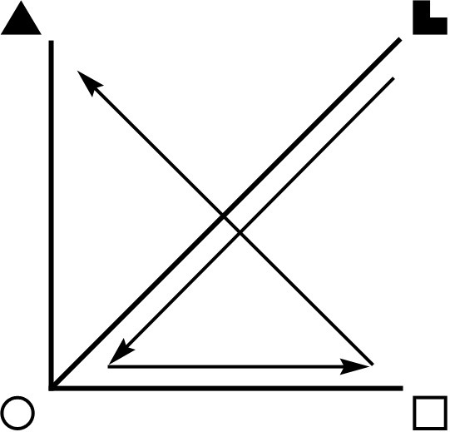

Рис. 32. Структура типа «Робеспьер» по методу качественных структур

«Робеспьер» ориентирован на высоковероятные события в своих требованиях и желаниях. Продукция же ориентирована на маловероятные события, поэтому всегда есть сложности со «спросом» на нее, т.е. сложности в самореализации.
Блок «потребления извне», т.е. блок 1-й и 4-й функций, обращен к информации рациональной, предсказуемой. В связи с этим внутренне «Робеспьер» достаточно консервативен. Он настроен потреблять лишь то, что рационально объяснимо и хорошо апробировано. Знакомое и ясное.
«Производство вовне» у «Робеспьера» настроено на иррациональное, поэтому внешнее поведение может выглядеть неожиданным и даже экзотичным.
«Робеспьер» - интротим, поэтому больше внимания уделяет собственным внутренним психологическим процессам, относясь к себе самому как к субъекту. Внешний мир для него - объект, в связи с чем любые изменения в области объектного мира воспринимаются проще. Более того, создание целостных внешних ситуаций в объектном мире - место его творчества.
Элементы, отвечающие за отбор высоковероятных событий, связанных с удовлетворением доминирующих потребностей, расположены в слабо осознаваемой зоне. Такое расположение элементов приводит к пассивно-оборонительному характеру поведенческих реакций при общей склонности к стилю отношений, характерному для меланхолического темперамента.

1-я функция - субъектная логика
«Все должно быть так, как я понимаю!» - такова позиция «Робеспьера». Это значит, что все должно быть понятно именно ему.
Сомнение в том, что его понимание соответствует действительности, мгновенно повышает агрессивность, приводящую к яростным утверждениям без всяких доказательств или к не менее яростному, ничем не обоснованному отрицанию логики других людей. «Это ты ничего не понимаешь!», «Не буду защищать диссертацию! Все равно ничего не поймут!», «Объяснять свое понимание глупо! Кто поймет - тот поймет! Остальные - враги!» Считает свою систему интерпретации фактов самой точной и достоверной.

☺ Если проблема мне непонятна, значит - ее нет!

2-я функция - объектная интуиция
Специалист по синтезу целого. Рекламный лозунг: «Я знаю, чего вам не хватает!».
Его экспериментаторские способности проявляются в умении разложить целое на составляющие элементы, подвергнуть их испытанию, а потом показать, как это целое может быть заново синтезировано, усовершенствовано.
Гармоничный, целостный, непротиворечивый, совершенный мир - для «Робеспьера» - это мертвый мир. «Робеспьер» - романтик-экспериментатор!

☺ Мы рождены, чтоб сказку сделать былью,
Оставив недоделки про запас!..

Если не над кем или не над чем ставить эксперименты, он начинает ставить эксперименты на себе. Начинает разрушать себя, причем разрушать не физически (это же интротим), а разрушать себя как субъект, что означает очень вдумчивый способ сойти с ума. В ситуации полной изоляции 2-й функции он действительно чаще всего начинает сходить с ума. Ему очень нужен запрос: «У нас здесь хаос. Мы ничего не можем с этим сделать. Помоги!». И он вам поможет. Обязательно поможет, хотя и по-своему.

☺ Фредди Крюгер спешит на помощь!..

«Робеспьер» в состоянии синтезировать целое из, казалось бы, несоединимых частей. Во имя идеального он готов разрушить все неидеальное. Для него реальность - это поле боя за идеальное, совершенное. Ибо и мир, и люди не совершенны по определению, иначе «Робеспьеру» было бы нечего делать.

☺ Да здравствует доктор Гильотен - вечный борец за чистоту рядов человечества!!!

3-я функция - субъектная сенсорика
«Выдержу любые испытания» - так предъявляет себя внешнему миру «Робеспьер». Ради этого он готов к любой экстремальной деятельности: плавание в ледяной воде, покорение горных вершин, прыжки с парашютом. Предельно внимателен к абсолютной надежности используемого снаряжения, мебели, бытовой техники, транспорта и т.д. Замечает малейшую неисправность и устраняет ее, стремясь сделать это самостоятельно (не доверяет).
Высшее внешнее подкрепление положительной самооценки: звание «автономная боевая единица».
Главная внутренняя проблема - постоянное напряжение, связанное с поддержанием пика формы, поэтому ищет ситуации, в которых может передать руководство своей деятельностью социально авторитетному человеку (старшему по званию, государственной системе и т.п.)

☺ Если хочешь быть здоров –
Закаляйся!
И не надо докторов –
Водой холодной обливайся,
Если хочешь быть здоров!..

Склонен создавать философские концепции, воспевающие социальную иерархию, элитарность, чувство долга.

4-я функция - объектная этика
«Робеспьер» испытывает чувство покоя в такой ситуации, в которой люди открыто выражают свое отношение к нему. Он должен видеть это отношение в улыбках, жестах, в эмоционально окрашенных словах.
Если человек открыто не выразил свое отношение, то он для «Робеспьера» - источник беспокойства и тревоги. Попав в ситуацию, в которой собрались люди, соблюдающие правило не выражать открыто свое отношение друг к другу, «Робеспьер» воспринимает ее (ситуацию) как игнорирование его лично. Возникает внутренний зажим, нарастает тревожность. При объективной невозможности покинуть такую ситуацию - либо фрустрационное поведение, провоцирующее эмоциональную реакцию окружающих (все равно какую), либо попытка спрятаться, забиться в угол и замереть. Появление в таком месте знакомого с фразой: «Здорово, дружище!» и распростертыми объятиями воспринимается как явление Спасителя. Лучшие соседи для «Робеспьера» либо близкие люди, либо домашние животные, при условии, что они всегда открыто выражают свое позитивное отношение не столько словами, сколько соответствующим поведением.

☺ Если друг оказался вдруг,
И не друг, и не враг, а так...
Лучше в горы беги - рискни!..

«Гюго» - «Драйзер»

- этико-сенсорный экстратим «Гюго» (рис 33)

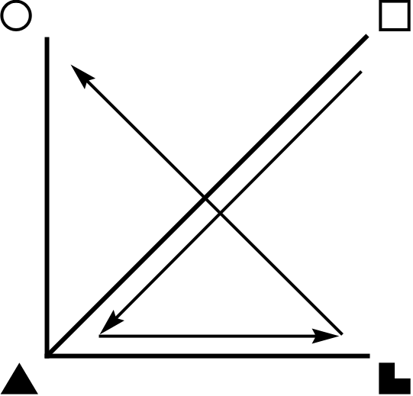

Рис. 33. Структура типа «Гюго» по методу качественных структур

Требования и желания «Гюго» весьма консервативны и исключительно рациональны. Его внутренние привязанности достаточно стабильны.
Внешне «Гюго» чаще всего выглядит экстравагантно, непредсказуемо. Поведение - экспрессивно, а настроение - переменчиво. Часто «Гюго» производит впечатление человека несерьезного, легкомысленного. Он легко шокирует окружающих своими экспериментами в области одежды, прически, манерой говорить и открыто выражать свои эмоции.
Себя «Гюго» рассматривает как объект, а мир - как субъект. В соответствии с этим аспект внимания более смещен к внешней установке, т.е. к творческой деятельности по поиску «хорошего мира». За отбор высоковероятных событий, связанных с удовлетворением доминирующих потребностей, отвечают 1-я и 2-я функции. Поэтому в удовлетворении доминирующих потребностей «Гюго» достаточно осознан и активен, при склонности к холерическому темпераменту.

1-я функция - объектная этика
Требования к миру: это должен быть добрый мир. Мир любящий и заботливый. «Гюго» старается сохранить сложившиеся однажды добрые отношения, часто наперекор объективным фактам. «Нелюбовь» вызывает агрессивную реакцию - уничтожить, разрушить, в мягком варианте - потребовать измениться. Романтик, пытающийся не видеть, игнорировать отношения, основанные на зависти, ненависти, конкуренции, силовой борьбе. Часто ищет прибежища в религиозных и мистических общностях, организованных по принципу «все люди братья и сестры, все должны заботиться друг о друге».
«Меня должны любить! Обо мне должны заботиться!» Часто это воспринимается как эгоизм, но необходимо помнить, что если этот тип ИМ испытывает недостаток гарантированной любви и заботы, происходит ущемление его доминирующих потребностей, что в свою очередь провоцирует комплекс неполноценности, размытость самоидентификации, агрессию, направленную на себя.

☺ А ты люби ее - свою девчонку,
А ты люби ее - такую тонкую...

«Гюго» можно сравнить с отделом кадров: окружающие должны находиться на местах «согласно штатного расписания» и соблюдать поведенческую дисциплину в соответствии с тем же «штатным расписанием».
Впрочем, связь содержания 1-й функции с содержанием доминирующих потребностей делает «Гюго» не столь консервативным и упрямым, вынуждая его хотя бы относительно корректировать свои требования и утверждения с объективно существующей, наличной ситуацией, что часто воспринимается другими как некая непоследовательность в отношениях.

☺ ...А ты ей песни пой, читай стихи ей-ей,
А ты люби ее назло стихиям...

2-я функция - субъектная сенсорика
«Приходите ко мне! И вы почувствуете себя здоровыми, красивыми, неординарными» - рекламный лозунг «Гюго».
«Гюго» всегда знает, что нужно есть, чего, наоборот, не надо есть, и вообще, надо ли есть, и если есть - то как. Он специалист по здоровью, может предложить любые способы лечения вплоть до хирургических, независимо от собственной профессиональной подготовки. «Гюго» замечательно готовит, если захочет, причем главное в кулинарии для него, впрочем, как и в любой другой деятельности, -красота и изящество. Французская кухня, экспериментальная кухня, китайская кухня, ведическая кухня, рецепты вечной молодости... Экспериментальный секс, экспериментальное образование, экспериментальные роды и т.п. ... Что пожелаете...
Часто хорошо организует интерьер, хотя больше эстетически, чем функционально.

☺ А чем вы, девушки (мальчики), красиво любите?
А «Камасутру» вы проходили?

3-я функция - объектная интуиция
«Создаем красивый и гармоничный мир для вас, ваших детей и стариков!» - так предъявляет себя внешнему миру «Гюго». Он готов посвятить всю жизнь деятельности по созданию гармоничных и красивых микромиров, стремясь объективизировать идеалы, в которые верит.
Наиболее привлекает его деятельность, связанная с искусством или природой, поскольку это наиболее гармоничные сферы приложения человеческих усилий. Но в связи с тем, что содержание 3-й функции в данном случае не связано с доминирующими потребностями, его идеальные представления о гармонии и красоте могут меняться почти незаметно для него. Основная внутренняя проблема: невозможность распространить внутренние идеалы красоты и гармонии на весь внешний мир, что порождает обостренный интерес к «иным мирам».

☺ Лучше нету Того Свету...

«Гюго» часто внутренне суеверен, склонен к неосознаваемой мистификации действительности. Доверяет таким источникам информации, как приметы, гадания, гороскопы и т.п.
Особенно эффективен в сферах деятельности, связанных с гармонизацией среды обитания человека (дизайн интерьеров, ландшафтный дизайн, икебана, натюрморты), а также в деятельности, связанной с эстетизацией внешнего вида людей и предметов быта (промышленный дизайн, салоны красоты, имиджмейкерство, дизайн одежды). В этих видах деятельности часто достигает высокого профессионализма, что обеспечивает «Гюго» положительные оценки, идущие извне. Его философия - это философия красоты и гармонии как основы человеческих отношений, как основы мира. Легко перемещаются в социальном пространстве в поисках признания своей позиции: «Мой мир прекрасен, и он вам нужен!». Рациональный романтик.

☺ Красота, спасай мир!..

4-я функция - субъектная логика
Для принятия окружающего мира «Гюго» необходимо чувство безотчетной уверенности в том, что в окружающей его ситуации ему все понятно, причем на уровне здравого смысла. Его ощущение внятности ситуации во многом будет зависеть от того, насколько понятно структуру этой ситуации ему объяснят окружающие. Причем «Гюго» должен ясно видеть, что объясняют именно ему.

☺ Объясни мне, объясни... Объясни мне, ради Бога...

«Гюго» нуждается в субъективной и постоянной ясности окружающего пространства. Никогда не следует в общении с «Гюго» обрисовывать окружающую его ситуацию как хаотическую и недоступную пониманию. Это будет действовать как сигнал тревоги и «Гюго» сделает все, что может для того, чтобы такую ситуацию покинуть. Если же покинуть ситуацию объективно невозможно, наступает состояние предельной тревожности. «Гюго» психологически закрывается таким образом, чтобы выйти из ситуации хотя бы символически. Один из вариантов такой защиты - сонливость.
Представьте, как действуют на него фразы типа: «Тебе это очень трудно понять!». В ответ раздается: «Что я, по-твоему, - дурак?!» Тогда выпустите меня отсюда! Остановите планету - я сойду!..
Точное знание фактов, дат, событий не привлекает, а скорее пугает. Отсюда постоянные попытки игнорировать факты.

☺ Все врут календари...

☺ Хочу понять, хоть трудно это.
Но ясно мне: зимою - лето!

- этико-сенсорный интротим «Драйзер» (рис. 34)

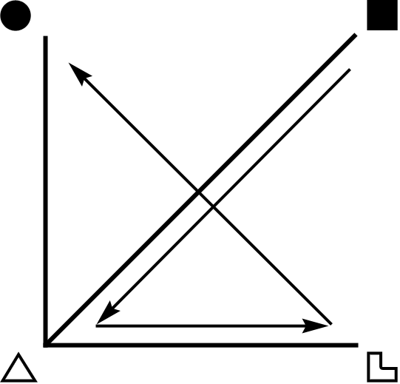

Рис. 34. Структура типа «Драйзер» по методу качественных структур

«Драйзер» внутренне консервативен и ориентирован на потребление рациональной информации, внешне - достаточно экстравагантен, склонен к экспериментам.
«Драйзер» - интротим, в связи с чем вектор внимания в основном направлен в сторону собственных субъективных переживаний. Мир для «Драйзера» выступает местом действия, правила осуществления этого действия для него очевидны.

1-я функция - субъектная этика
Требования к миру: это должен быть достойный мир. Старается удержать таких людей и такие ситуации, которые ему однажды понравились. Недостойные люди - это люди, недостойные его любви и симпатии. Они вызывают агрессивную реакцию отторжения, презрения, скрытой ненависти. «Драйзер» - тайный романтик, пытающийся не замечать «грязи мира». Часто ищет прибежища в элитных социальных общностях, будь то элитные армейские части или орден иезуитов. Его любовь чаще всего «навсегда» - это внутренняя тайна «Драйзера».
«Мир должен быть достоин моей любви и моего уважения! Достойные люди должны быть выделены из толпы!» Часто это воспринимается как презрение и насмешка, самовозвеличивание, но необходимо помнить, что если такой тип ИМ испытывает вокруг себя дефицит людей и ситуаций, достойных его уважения, любви и восхищения, происходит ущемление доминирующих потребностей, что провоцирует накопление скрытой агрессивности, могущей спровоцировать немотивированные агрессивные поступки.

☺ Назвался груздем - полезай в кузовок!

Впрочем, связь содержания 1-й функции с содержанием доминирующих потребностей делает «Драйзера» не столь консервативным и упрямым, вынуждая его хотя бы относительно корректировать свои требования и утверждения с объективно существующей, наличной ситуацией.

☺ Может, ты уже не враг, Но пока еще не друг... Ведь нельзя же просто так Измениться сразу, вдруг...

2-я функция - объектная сенсорика
«Приходите ко мне! Я сделаю вас сильными, богатыми и знаменитыми!» - написано на рекламных щитах «Драйзера».
Он великолепно владеет искусством манипуляции силой. Будь то управление финансами, управление человеческими навыками, управление внешностью человека, управление его физическими, кинетическими возможностями. Он тренер, финансист, модельер. Всегда экспериментатор, всегда новатор. Он не просто финансист -он финансист-реформатор. Он не просто модельер - он модельер экстремальной моды. Он не просто тренер, он тренер высшего достижения и т.д. и т.п.

☺ Во всем нужна сноровка,
закалка, тренировка.
Умею побеждать!
Умею переждать!

3-я функция - субъектная интуиция
«Я принципиален и последователен, ничто не может заставить меня изменить самому себе» - так предъявляет себя внешнему миру «Драйзер».
Ради сохранения этого впечатления о себе, он демонстрирует корректность, сдержанность, замкнутость, постоянно сохраняя определенную дистанцию по отношению к людям и миру (скрытность). «Драйзер» не боится быть непризнанным, он боится быть узнанным. Его часто не любят, но, как правило, уважают и завидуют.

☺ «Запах тебе не нравится? Отойди - и запах отойдет вместе с тобой!..»

Тайный романтик, влюбленный в сказочный мир идеальных отношений. Хотя содержание его принципиальности и последовательности, его целей может незаметно для него самого сильно меняться, вплоть до противоположного, поскольку его самооценка не связана с доминирующими потребностями.
Главная внутренняя проблема - наличие субъективных идеалов, служащих для формирования положительной самооценки изнутри, чаще всего эти идеалы не имеют никакого отношения к реальной действительности, что порождает трудно скрываемое пренебрежение к реальной ситуации.
Особенно эффективны в деятельности, требующей четкого следования поставленной цели. В достижении цели, как правило, не очень церемонятся с выбором средств. Авторы идеалистических философских концепций, обосновывающих существование идеального мира, высшего по отношению к наличной реальности. Чаще всего это мир идеальной силы. Поэтому наиболее адекватно чувствуют себя в профессиях, где цель задается внешним, авторитетным источником (государственная структура, авторитетный лидер, возложенная миссия).
Легко передвигаясь в социальном пространстве, ищут позицию: «Задание получено, доверьтесь и не мешайте».

☺ Была бы ЦЕЛЬ предложена!..

4-я функция - объектная логика
Для принятия окружающего пространства «Драйзеру» необходимо чувство безотчетной уверенности в том, что ситуация организована по известным ему правилам и законам и не противоречит здравому смыслу.

☺ Хочу то, что знаю; что знаю - то и вижу.

В любой ситуации он должен быть субъективно уверен, что существующий порядок вещей ему известен. Если «Драйзеру» не сообщили о том, какой порядок принят в данном месте, включая знания о том, кто, где должен стоять или сидеть, где должны находиться те или иные вещи, какова последовательность действий, какие документы надо предъявить и тому подобные факты - он будет ощущать смутное беспокойство, испытывая подсознательное желание покинуть невнятную ситуацию. Если же покинуть ситуацию по объективным обстоятельствам невозможно, он начинает капризничать или дискредитировать данный порядок, провоцируя насильственное изгнание себя из этой ситуации. Наиболее спокойно он чувствует себя в ситуациях очевидного, общепринятого порядка вещей, где все факты известны и не «замутнены» сторонними субъективными рассуждениями. Знание фактов, примеров «из жизни» часто заменяет «Драйзеру» истинное понимание проблемы.

☺ Есть только факт
Между прошлым и будущим –
Именно он называется мир...

«Гамлет» - «Достоевский»

- этико-интуитивный экстратим «Гамлет» (рис 35)

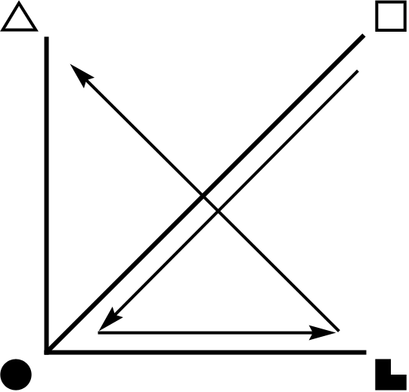

Рис. 35. Структура типа «Гамлет» по методу качественных структур

«Гамлет» настроен потреблять исключительно рациональную информацию. Поэтому внутренне «Гамлеты» весьма консервативны и чрезвычайно привязчивы к установившимся отношениям.
В блоке «производства вовне» расположены динамичные, изменчивые, иррациональные элементы, это обусловливает внешнюю раскованность «Гамлета», экстравагантность его облика и непредсказуемость поведенческих реакций.
«Гамлет» - экстратим, в связи с чем содержание внутренней установки для него понятно, на него он может опереться психологически. Внешний мир для «Гамлета» представляет несомненный интерес, но он сложен и труден. Элементы, отвечающие за отбор высоковероятных событий с целью удовлетворения доминирующих потребностей, полностью связаны с внутренней установкой. Соответственно, внешний мир не имеет для «Гамлета» большой ценности сам по себе, он рассматривает его и изучает исключительно с целью удовлетворения своих доминирующих потребностей. Поведенческая позиция «Гамлета» при этом принимает пассивно-адаптационный характер при общей склонности к флегматическому темпераменту.

1-я функция - объектная этика
Требования к миру: это должен быть добрый мир. Мир любящий и заботливый. Старается сохранить сложившиеся однажды добрые отношения, часто наперекор объективным фактам. «Нелюбовь» вызывает агрессивную реакцию - уничтожить, разрушить, в мягком варианте - потребовать измениться. Романтик, пытающийся не видеть, игнорировать отношения, основанные на зависти, ненависти, конкуренции, силовой борьбе. Часто ищет прибежища в религиозных и мистических общностях, организованных по принципу «все люди братья и сестры, все должны заботиться друг о друге».
«Меня должны любить! Обо мне должны заботиться!» Часто это воспринимается как эгоизм, но необходимо помнить, что если «Гамлет» испытывает недостаток гарантированной любви и заботы, происходит ущемление доминирующих потребностей, что в свою очередь провоцирует комплекс неполноценности, размытость самоидентификации, самоутверждения, агрессию, направленную на себя.

☺ К борьбе за Любовь ко мне - становись!

«Гамлета», как и «Гюго», можно сравнить с отделом кадров: окружающие должны находиться на местах «согласно штатного расписания» и соблюдать поведенческую дисциплину в соответствии с тем же «штатным расписанием».
Впрочем, связь содержания 1-й функции с содержанием доминирующих потребностей делает «Гамлета» не столь консервативным и упрямым, вынуждает его хотя бы относительно корректировать свои требования и утверждения с объективно существующей, наличной ситуацией, что часто воспринимается другими как непоследовательность или чрезмерность в требованиях и желаниях.

☺ Я девочка-конфеточка! Про это знают все!
Все пусеньки, все бусеньки должны достаться мне!!!

2-я функция - субъектная интуиция
«Подвергаю всё сомнению!» - «Гамлету» не нужны и не интересны люди, у которых нет внутренних проблем. Предметом анализа он готов сделать все что угодно: внутренний мир человека, внутреннюю структуру любой социальной или производственной ситуации. Он наблюдателен и блестяще сопоставляет разрозненные факты и события. Это природный аналитик, исследователь, проповедник разнообразных систем верований и самых разнообразных систем знаний. Очень любят рассказывать сказки детям и взрослым.

☺ Вот результаты анализа: Йорик - бедный.

Но все же потребность в аналитиках и проповедниках в социуме весьма ограничена. К счастью, существует спрос на художественную деятельность, в которой способность к глубокому анализу внутреннего мира человека всегда востребована, особенно в литературе и театральном творчестве. Но если в силу тех или иных причин спрос на продукцию «Гамлета» отсутствует, тогда вся активность 2-й функции обращается на себя, что является весьма эффективным средством саморазрушения. На практике, это часто выглядит таким образом, будто «Гамлет» нарочно «сыпет соль на раны» и получает почти мазохистское удовольствие от страданий. Но это - сигнал о невостребованности.

☺ Попросите сказку у меня!

3-я функция - объектная сенсорика
«Могу все, все преодолею» - так предъявляет себя внешнему миру «Гамлет». Ради этого он готов преодолевать любые препятствия в тех областях деятельности, которые освоил. Признание его социальной успешности - вот главное условие положительной самооценки. Он действительно максимально надежен в совместной борьбе по преодолению внешних трудностей, ожидая в качестве приза победителю объективизированного признания своей успешности (слава, богатство, почет). Его мужество и упорство в достижении цели действительно впечатляют. Главная внутренняя проблема в том, что диапазон возможностей, как правило, с возрастом сужается. Вполне понятно, что «Гамлет» склонен создавать философские концепции, воспевающие общественное признание как высшую ценность, а также философские обоснования добровольного ухода из жизни, из профессии, из власти. «Уйти во время» - чтобы не позориться. Позор - это когда нет признания.

☺ Свет мой, зеркальце, скажи,
Да всю правду доложи:
Я ль на свете всех милее?..
А иначе - разобью!

4-я функция - субъектная логика
Для принятия окружающего пространства «Гамлету» необходимо чувство безотчетной уверенности в том, что в окружающей его ситуации ему все понятно, все укладывается в рамки здравого смысла.

☺ Ясно объяснили - ясно понимаю!

Его ощущение внятности ситуации во многом будет зависеть от того, насколько понятно структуру этой ситуации ему объяснят окружающие. Причем «Гамлет» должен быть уверен, что объясняют именно ему. «Гамлет» нуждается в постоянной субъективной ясности окружающего пространства. Никогда не следует обрисовывать ему окружающую ситуацию как хаотическую и недоступную пониманию. Это будет действовать как сигнал тревоги и «Гамлет» сделает все, что может, для того, чтобы эту ситуацию покинуть. Если же покинуть ситуацию объективно невозможно, наступает состояние предельной тревожности. Он психологически закрывается таким образом, чтобы выйти из ситуации хотя бы символически. Один из вариантов такой защиты - сонливость.
Представьте, как действуют на него фразы типа: «Тебе это будет трудно понять!» В ответ раздается: «Ну, раз я, по-твоему, глуп - так и не надо!».

☺ Хочу быть умным!
Но мир уж очень часто непонятен! Невнятен мир! И ты невнятен, добрый мой приятель!

- этико-интуитивный интротим «Достоевский» (рис 36)

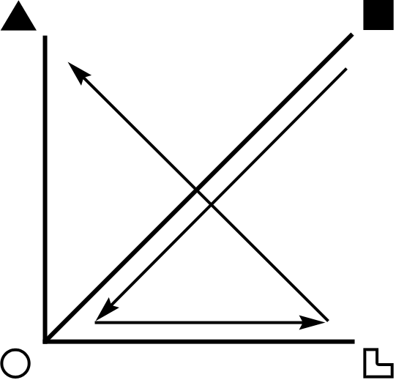

Рис. 36. Структура типа ИМ «Достоевский» по методу качественных структур

«Достоевский» настроен воспринимать только рациональную, достоверную информацию и достаточно консервативную. Внешние поведенческие реакции «Достоевского» весьма спонтанны, неожиданны. Его поведение может эпатировать окружающих.
Склонен к пассивной адаптации и флегматическому темпераменту. Внешний мир ясен и прост. Внутренний - сложен и не предсказуем.

1-я функция - субъектная этика
Требования к миру: это должен быть достойный мир. Старается удержать таких людей и такие ситуации, которые ему однажды понравились. Недостойные люди - это люди недостойные любви и симпатии «Достоевского». Такие люди вызывают агрессивную реакцию отторжения, презрения, скрытой ненависти. Это тайные романтики, пытающиеся не замечать «грязи мира». Часто ищут прибежища в элитных социальных общностях, будь то элитные армейские части или орден иезуитов.
«Мир должен быть достоин моей любви и уважения! Достойные люди должны быть выделены из толпы!» Часто это воспринимается как презрение и насмешка, самовозвеличивание, но необходимо помнить, что у «Достоевского», если он не находит вокруг себя людей и ситуаций достойных его уважения, любви и восхищения, происходит ущемление доминирующих потребностей, что провоцирует накопление скрытой агрессии, которая может спровоцировать немотивированные агрессивные поступки. Любовь - чаще всего одна и навсегда. В этом внутренняя тайна «Достоевского».
Главный лозунг: достоинство и честь превыше всего! В зоне ответственности 1-й функции «Достоевского» тоже можно сравнить с отделом кадров: окружающие должны находиться на местах «согласно штатному расписания» и соблюдать поведенческую дисциплину в соответствии с тем же «штатным расписанием». Но автор этого «штатного расписания» - только он сам: он сам «назначает» или «увольняет» с должности.
Впрочем, связь содержания 1-й функции с содержанием доминирующих потребностей желает этических не столь консервативными и упрямыми, вынуждает их хотя бы относительно корректировать свои требования и утверждения с объективно существующей, наличной ситуацией, что часто воспринимается другими как некое уклонение от личной ответственности.

☺ И за что я его полюбила –
Ярко выраженного дебила?!

2-я функция - объектная интуиция
Специалист по синтезу целого, экспериментатор-исследователь сенсорной надежности.

☺ Нервных просьба покинуть зал!

Его экспериментаторские способности проявляются в умении разложить целое на составляющие элементы, подвергнуть их испытанию, а потом показать, как это целое может быть заново синтезировано, усовершенствовано.

☺ Только мне дано узнать,
Что вам нужно возжелать!

Гармоничный, целостный, непротиворечивый, совершенный мир - это мертвый мир для «Достоевского».

☺ Дефицит - великий двигатель общественных отношений!

Если не над кем или не над чем ставить эксперименты, он начинает ставить эксперименты на себе. Начинает разрушать себя, причем разрушать не физически (это же интротим), а разрушать себя как субъект, что означает очень вдумчивый способ сойти с ума. В ситуации полной изоляции 2-й функции он действительно чаще всего начинает сходить с ума. Ему очень нужен запрос: «У нас здесь хаос. Мы ничего не можем с этим сделать. Помогите!». И он вам поможет. Обязательно поможет, хотя и по-своему.
«Достоевский» в состоянии синтезировать целое из, казалось бы, несоединимых частей. Во имя идеального, он готов разрушить все неидеальное. Для людей с таким типом ИМ реальность - это поле боя за идеальное, совершенное. Ибо и мир и люди не совершенны по определению, иначе «Достоевскому» нечего делать. Рациональный идеалист.

☺ Каждому - свое!
Своим - спецформу!

3-я функция - субъектная сенсорика
«Выдержу любые испытания» - так предъявляет себя внешнему миру «Достоевский». Ради этого он готов к любой экстремальной деятельности: плавание в ледяной воде, покорение горных вершин, прыжки с парашютом. Предельно внимателен к абсолютной надежности используемого снаряжения, мебели, бытовой техники, транспорта и т.д. Замечает малейшую неисправность и устраняет ее, стремясь сделать это самостоятельно или поручив суперпрофессионалу. Высшее внешнее подкрепление положительной самооценки - звание «автономная боевая единица». Главная внутренняя проблема - постоянное напряжение, связанное с поддержанием пика формы, поэтому ищет ситуации, в которых может передать руководство своей деятельностью социально авторитетному источнику (старшему по званию, государственной системе и т.п.).

☺ Чтобы тело и душа были молоды,
Ты не бойся ни жары и ни холода –
Закаляйся, как сталь!

Склонны создавать философские концепции, воспевающие социальную иерархию, элитарность, чувство долга.

4-я функция - объектная логика
Для принятия окружающего пространства «Достоевскому» необходимо чувство безотчетной уверенности в том, что ситуация организована по известным ему правилам и законам, что эти правила и законы освящены традицией.
В любой ситуации он должен быть субъективно уверен, что существующий порядок вещей ему известен. Если «Достоевскому» не сообщили о том, какой порядок принят в данном месте, включая знания о том, кто, где должен стоять или сидеть, где должны находиться те или иные вещи, какова последовательность действий, какие документы надо предъявить и т.д. - он будет ощущать смутное беспокойство, испытывая подсознательное желание покинуть невнятную ситуацию. Если же покинуть ситуацию по объективным обстоятельствам невозможно, он начинает капризничать или дискредитировать данный порядок, провоцируя насильственное изгнание себя за пределы этой территории. Наиболее спокойно он чувствует себя в ситуации очевидного, общепринятого порядка вещей, например в бою.

☺ Армия - школа жизни! Да здравствует порядок, Единый для всех!

☺ Хочу, чтоб мир был неизменным! Остановить его хочу!

«Штирлиц» - «Горький»

- логико-сенсорный экстратим «Штирлиц» (рис 37)

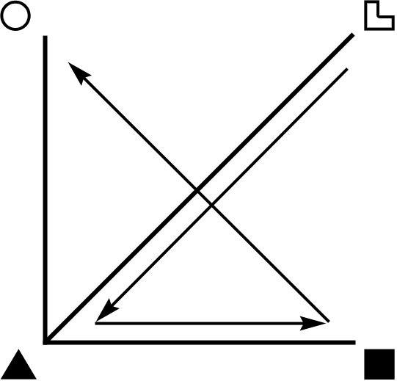

Рис. 37. Структура типа «Штирлиц» по методу качественных структур

Требования и желания «Штирлица» консервативны и рациональны. Внешнее поведение может быть нестандартным, оригинальным. Себя «Штирлиц» воспринимает как объект, а мир - как субъект. Содержание внутренней установки для него достаточно очевидно: «Штирлиц» предполагает, что такие простые, ясные установки должны быть очевидны для всех. Содержание внешней установки ему менее понятно и заслуживает исследования, внимание обращено во внешний мир.

1-я функция - объектная логика
«Все должно быть ясно и основано на достоверных фактах» -
таково требование к миру. Это значит, что порядок вещей должен быть таким, к какому «Штирлиц» привык, и не дай Бог что-либо изменится. Попытка изменить принятый им однажды для себя порядок вещей мгновенно вызывает агрессивную реакцию отторжения «чужого» порядка и активные действия по восстановлению своего. «Старый порядок лучше нового!», «Все вещи должны быть на своих местах! Без меня ничего не трогать! Порядок и стабильность определяют качество жизни!» В своем доме, на своей территории наведения порядка - место самоутверждения.

☺ Старшина - отец порядка!

2-я функция - субъектная сенсорика
«Штирлиц» - суперспециалист по организации сенсорной безопасности и надежности.
«Обратитесь ко мне! И вы почувствуете себя здоровым, красивым, сытым и довольным!» - скажет «Штирлиц».

☺ Война - войной, а обед - по расписанию!

«Штирлиц» всегда знает, что нужно есть, чего, наоборот, не надо есть. Он специалист по здоровью, точно знает, что полезно, что вредно. Он замечательно готовит, если хочет. Склонность к экспериментаторству сдерживается содержанием 1-й функции (объектная логика). Классическая кухня, классический секс, классическое образование и т.д. Кухня «Штирлица» стерильна, как операционная. Пыль чувствует «спинным мозгом».
Вы только не нарушайте его порядок, и «Штирлиц» вам все покажет, все сделает.

☺ Нарушители порядка останутся без сладкого!

3-я функция - объектная интуиция
«Я создам красивый и гармоничный мир для вас, ваших детей и стариков» - так предъявляет себя внешнему миру «Штирлиц». Этому он готов посвятить всю жизнь - деятельности по созданию гармоничных и красивых микромиров, - стремясь объективировать идеалы, в которые верит.

☺ Куда же вы? От добра - добра не ищут!..

Наиболее привлекает его деятельность, связанная с искусством или природой, которые воспринимаются им как наиболее гармоничные сферы приложения человеческих усилий. Но в связи с тем, что содержание 3-й функции в данном случае не связано с доминирующими потребностями, его идеальные представления о гармонии и красоте могут меняться почти незаметно для него самого.
Основная внутренняя проблема: невозможность распространить внутренние идеалы красоты и гармонии на весь внешний мир, что порождает обостренный интерес к так называемым «иным мирам». «Штирлиц» внутренне суеверен, склонен к неосознаваемой мистификации действительности. Представители данного типа почти не критичны к таким источникам информации, как приметы, гадания, гороскопы и т.п.
Особенно эффективны они в сферах деятельности, связанных с гармонизацией и упорядочиванием среды обитания человека (дизайн интерьеров, ландшафтный дизайн, икебана, натюрморты), а также в деятельности, связанной с эстетизацией внешнего вида людей и предметов быта (промышленный дизайн, салоны красоты, пластическая хирургия, имиджмейкерство, дизайн одежды). Во всем предпочитают классические, строгие формы. В указанных видах деятельности «Штирлиц» часто достигает высокого профессионализма, что обеспечивает ему положительные оценки, идущие извне. «Как вы профессиональны! Вы совершенство» - главное плюс-подкрепление, ожидаемое от окружающих. Философия «Штирлица» - это философия красоты и порядка как основы человеческих отношений. В основе мира, согласно их мировоззрению, лежат красота, упорядоченность и стабильность.
Люди с данным типом ИМ легко перемещаются в социальном пространстве в поисках признания: «В вашем мире так хорошо и спокойно!».

☺ Ах, какое блаженство
Знать, что я - совершенство!
Знать, что я - идеал!

4-я функция - субъектная этика
«Штирлиц» чувствует себя спокойно только в той ситуации, в которой точно известно, как ему к ней относиться. Если этой точности нет, он просто повторяет: «Мне здесь очень плохо». Когда его спрашивают: «Почему?» - никакого внятного объяснения дать не может. Это не каприз! Постоянное ущемление доминирующих потребностей действительно очень опасно, оно может привести к эмоциональному срыву и фрустрационному поведению. Нужно постоянно и авторитетно объяснять такому человеку: «Это твой друг, а это твой враг, а на этого вообще не обращай внимания - он здесь случайно». «Штирлиц» чувствует себя совершенно спокойно тогда, когда ему показали, как к кому надо относиться. Попав в незнакомую компанию, растерянный, улыбающийся на всякий случай всем, «Штирлиц» будет испытывать все нарастающий стресс, судорожно пытаясь убедить себя, что все ему здесь нравятся. Поддержать его в этом случае может только внезапное появление знакомого, отношения с которым давно ясны.
«Штирлиц» привязывается к давно знакомому коллективу или компании, покидая постоянное место работы только под давлением непреодолимых объективных обстоятельств. Потерять друга, партнера, отношения с которыми складывалось в течение долгого времени, для них - настоящая трагедия. Собственных эмоций они почти не демонстрируют, поскольку это значило бы открыто показать свое отношение, а разрешение на это «нужно» предварительно получить от окружающих людей. Они даже бывают рады скандалу - как явному разрешению на открытое выражение эмоций. Порой сами же их и провоцируют.

☺ А нужно ли мне это на сегодняшний-то день?..

☺ Хочу лежать с любимой рядом!
Хочу лежать с любимой рядом!
А с нелюбимой - не хочу!

- логико-сенсорный интротим «Горький» (рис 38)

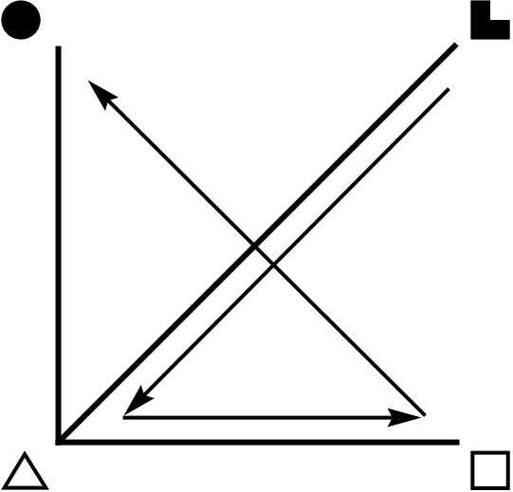

Рис. 38. Структура типа ИМ «Горький» по методу качественных структур

Требования к миру и желания «Горького» достаточно консервативны и рациональны.
Внешняя форма его поведения весьма динамична, часто неожиданна. Внешний мир для него - объект, он субъективно понятен и особых сложностей в части восприятия не вызывает. Сам себя «Горький» воспринимает как субъект, у которого все сложно и малопонятно. Поэтому внимание отвлекается из объектного мира и направляется в область субъективных переживаний.
В то же время для «Горького» внешний мир - единственный источник удовлетворения доминирующих потребностей.
Такова ситуация «Горького»: внешний мир его интересует меньше чем внутренний, но внешний мир важнее. Поэтому «Горький» активно приспосабливается к внешней ситуации, испытывая некоторое подсознательное раздражение по поводу вынужденного отвлечения внимания от мира субъективных переживаний. Обладает общей склонностью к сангвиническому темпераменту.

1-я функция - субъектная логика
«Все должно быть так, как я понимаю!» - таково требование «Горького» к миру. Все должно быть именно таким, как он понимает. Сомнение в том, что его понимание не соответствует действительности, мгновенно повышает агрессивность, приводящую к яростным утверждениям без всяких доказательств или к не менее яростному, ничем не обоснованному отрицанию логики других людей. «Это ты ничего не понимаешь!», «Молчу! Все равно ничего не поймут!», «Объяснять свое понимание глупо! Кто поймет - тот поймет! Остальные -враги!» А между тем его собственная логика бывает настолько оригинальной, что часто приводит к отсутствию понимания со стороны других.

☺ Я тебе ничего не скажу, только ты догадайся по голосу!

2-я функция - объектная сенсорика
«Обратитесь ко мне! И я сделаю вас сильными, богатыми и знаменитыми!» - написано на рекламных щитах «Горького».
Он великолепно владеет искусством манипуляции силой. Будь то управление финансами, управление человеческими навыками, управление внешностью человека, управление его физическими, кинетическими возможностями. Он тренер, финансист, модельер. Экспериментатор, новатор. Не просто финансист, он финансист-реформатор; не просто модельер, он модельер экстремальной моды. Не просто тренер - тренер высшего достижения и т.д., и т.п. В реализации своей продукции активен, напорист, не пренебрегает силовыми методами.

☺ Силой сделаю вас сильным!

3-я функция - субъектная интуиция
«Я принципиален и последователен, ничто не может заставить меня изменить самому себе» - так предъявляет себя внешнему миру «Горький». Ради сохранения этого впечатления о себе он демонстрирует корректность, сдержанность, замкнутость, постоянно сохраняя определенную дистанцию по отношению к людям и миру (гордый). Он не боится быть непризнанным, он боится быть узнанным (загадочный).

☺ Молчи, скрывайся и таи
И мысли, и мечты свои...

Его часто не любят, хотя порой и завидуют. Содержание его принципиальности и последовательности, его целей может незаметно для него сильно измениться (вплоть до противоположного), поскольку самооценка не связана с доминирующими потребностями.
Главная внутренняя проблема представителей таких типов ИМ -наличие внутренних идеалов, служащих для формирования положительной самооценки изнутри. Чаще всего эти идеалы не имеют никакого отношения к реальной действительности, что порождает трудно скрываемое пренебрежение к наличной, реальной ситуации. Скептический романтик. Сказочник, умеющий увлечь за собой. Особенно эффективен в деятельности, требующей четкого следования поставленной цели. В достижении цели, как правило, не очень церемонится с выбором средств. Поэтому наиболее адекватно чувствует себя в профессиях, где цель задается внешним авторитетом: государственная структура, авторитетный лидер, возложенная миссия.
Его философия близка к философии иезуитов - во имя достижения священной цели оправданы любые средства, правда, его цели и средства имеют мало общего с наличной реальностью. Обладание «тайной властью» - высшее плюс-подкрепление. Легко передвигаясь в социальном пространстве, ищет позицию: «Задание получено, доверьтесь и не мешайте».

☺ Цели ясны, задачи поставлены.
За работу, товарищи!!!

4-я функция - объектная этика
«Горький» испытывает чувство покоя в ситуации, где люди открыто выражают свое отношение к нему. Он должен видеть эти отношения в улыбках, жестах, в эмоционально окрашенных словах.
Если человек открыто не выразил свое отношение, то он для «Горького» - источник беспокойства и тревоги. Попав в ситуацию, в которой собрались люди, соблюдающие договор не выражать открыто свое отношение, «Горький» воспринимает ее (ситуацию) как игнорирование его лично. Возникает внутренний зажим, нарастает тревожность. При объективной невозможности покинуть такую ситуацию наблюдается либо фрустрационное поведение, провоцирующее эмоциональную реакцию окружающих (все равно какую), либо попытка спрятаться, забиться в угол и замереть. Появление в таком месте знакомого с фразой: «Здорово, дружище!» - и распростертыми объятиями воспринимается как явление Спасителя. Лучшие соседи для носителей такого типа ИМ - домашние животные либо очень близкие люди, при условии, что они всегда открыто выражают свое позитивное отношение не столько словами, сколько соответствующим поведением.

☺ Повсюду страсти роковые и от любви спасенья нет! Хочу особенной любви! Меня покрепче обними!

«Жуков» .- «Габен»

- сенсорно-логический экстратим «Жуков» (рис 39)

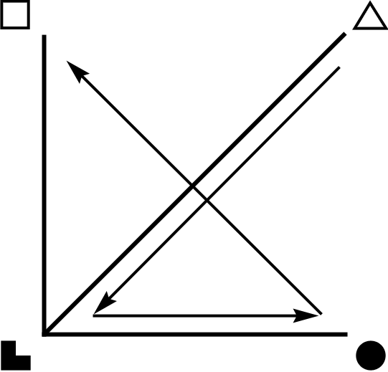

Рис. 39. Структура типа «Жуков» по методу качественных структур

Требования и желания «Жукова» довольно неординарны, слабо предсказуемы и динамично изменяются.
Внешние поведенческие проявления довольно стандартны и консервативны.
Мир воспринимает как субъект. Сам себя воспринимает как объект, который достаточно прост и понятен вне зависимости от того, что по этому поводу думают окружающие. Его доминирующие потребности полностью связаны с «внутренней установкой», они удовлетворяются, так сказать, в «себе сами». Поэтому «Жуков» вынужден активно адаптироваться к внешней среде при общей склонности к сангвиническому темпераменту. Внешний мир «Жуков» осваивает таким образом, чтобы не пострадали его самооценка и самоутверждение.

1-я функция - объектная сенсорика
Требует от мира гарантированную силу, богатство, славу. Утверждает свою исключительность, непохожесть, высокую социальную конкурентоспособность. Право на те или иные поступки дает себе сам. Решения принимает с абсолютной уверенностью, силу применяет не задумываясь. Особое предпочтение отдает экстремальным ситуациям, которые самим фактом своего наличия дают «Жукову» право на решительные действия. Хорошо показывает в надежде, что его примеру последуют.

☺ Место командира - впереди, на белом коне!

Отрицание их требований и утверждений приводит к открыто агрессивной реакции, хотя некоторая коррекция поведения возможна, так как содержание 1-й функции связано с удовлетворением доминирующих потребностей.
«Если я богат, то бедные - лентяи. Если я толстый, то худые - доходяги. Если я худой, то толстый - жиртрест. Если я что-то умею делать руками, то у того, кто это не умеет - руки не из того места растут. Если я красивый, то некрасивые - пугала огородные. Если я некрасивый, то красивые - куклы бездушные. Если я сильный, то слабые - только мешаются под ногами. Если я слабый, то сильные - жлобы тупые». Такова их позиция, таково самоутверждение.

☺ В бой идут только добровольцы. Добровольцы назначаются мной!

2-я функция - субъектная логика
«Спросите обо всем, что вы давно хотели понять» - написано на их рекламных щитах. В области самореализации такой элемент на 2-й функции прежде всего означает жажду объяснять, разбираться в сути поставленных вопросов и давать на них субъективно аргументированные, обстоятельные ответы.

☺ Слушайте внимательно: сейчас все станет понятно!

Если вы хотите понравиться «Жукову» и удержать его внимание, учитесь задавать вопросы. Он умудряется услышать запрос аудитории раньше, чем он был сформулирован. «Жуков» может ставить пьесы и снимать кино, но не следует удивляться, если эти художественные произведения будут похожи на закамуфлированную лекцию в жанре «экшен».
Нужно учитывать, что их объяснения мало ориентированы на факты, они ориентированы на их субъективное истолкование фактов.

☺ Практика - не критерий истины, а лишь повод для очередной гипотезы.

Корректность этих толкований зависит от уровня и содержания образования, а также от логической связности мышления. Если его логика, его субъективные объяснения не принимаются, легко меняет социальную ситуацию в пользу такой, в которой может реализовываться как «самый умный».

☺ Хорошие люди - это мои ученики.

3-я функция - объектная этика
«Я достоин вашей любви» - так предъявляет себя внешнему миру «Жуков». Ради этого он готов искать компромиссы, подстраиваться к другим, соглашаться с чужим мнением, избегать поведения, могущего обидеть или задеть другого человека. Основная внутренняя проблема: постоянное напряжение при контактах с людьми, ибо всякое общение рассматривается как работа, что формирует компенсаторную мечту об отшельничестве и одиночестве. Часто как плюс-подкрепление воспринимается даже весьма откровенная лесть.

☺ Излюбили тебя, измызгали...

Наиболее эффективен в профессиях, требующих умения носить социальные маски. Становится лидером за счет внимательного отношения к психологии окружающих людей. Знать, что происходит во внутреннем мире человека, - его страсть, помогающая удовлетворять доминирующие потребности. Сложность осуществления целевой деятельности связана с постоянными компромиссами в отношениях с людьми, что внешними наблюдателями может быть интерпретировано как непоследовательность, конформизм.
Искусство нахождения компромисса позволяет ему преодолевать противоречия между людьми, тем самым формируя сплоченные коллективы. О нем можно сказать, что он заполняет пропасти противоречий, разделяющие людей. Его философия: «Все противоречия в отношениях преодолимы. Если хочешь признания людей, научись управлять ими». В области самоуправления и саморегуляции часто становится высоким профессионалом. В социальном пространстве закрепляется в таком окружении, которое демонстрирует положительное отношение, т.е. ищет позицию: «Я самый любимый».

☺ Уж пять минут стою я у порога...
Любите же, любите, ради Бога!

4-я функция - субъектная интуиция
Такое содержание 4-й функции прежде всего обеспечивает восприятие окружающей обстановки с точки зрения возможности или невозможности непротиворечивого сочетания внутренних принципов и идей с содержанием внешней ситуации. Возникает неподдающееся внятному рациональному объяснению разделение внешних ситуаций на мой мир - не мой мир. Мой мир - это мир, в котором мои идеи и принципы признаются безоговорочно, без всяких объяснений. Если обстановка не раздражает, не провоцирует внутренних противоречий, «не рвет душу на части», - это мой мир. В противном случае - это ваш мир, и мне в нем нечего делать. Врываясь в чужую ситуацию, «Жуков» ведет себя, образно говоря, как слон в посудной лавке, будучи полностью уверен в правоте и справедливости своего поведения. Разумеется: ведь чужую ситуацию он сразу же полагает своей, по факту своего в ней присутствия. Это же «его мир», и в нем - все «свои», а значит, «его» единомышленники, те, кто все поймет и примет его «со всеми потрохами».

☺ Товарищ, верь: мой идеал - идеален!!!

В случае объективной невозможности покинуть «чужой мир» -брюзгливое ворчание: «Ох, как вы заблуждаетесь! И это ваша справедливость?» - и т.п. Параллельно идет внутренний процесс бессознательной смены принципов и идеалов, который должен привести к принятию данной ситуации и своего места в ней. Естественно, это должен быть незамеченный никем процесс, в противном случае -«нет в вашем мире места для такого принципиального борца, как я!»

☺ Чуден «Жуков» при тихой погоде!

Суггестивный характер содержания 4-й функции не дает «Жукову» возможности самому осознать причины смутного беспокойства, ставя его в зависимость от мнения окружающих. Ища общество единомышленников, признающих его право на идейное лидерство, «Жуков» не в состоянии вынести на «свои знамена» конкретные идеи и принципы, ограничиваясь абстрактными призывами к борьбе за правду, борьбе за справедливость, за чистоту идей и т.п. Очевидно одно: и правда, и справедливость, и чистота идей - должны точно соответствовать его и только его интуитивному ощущению конкретного содержания этих понятий.
Так, содержание 1-й функции (в данном случае борьба, борец) маскирует бессознательное беспокойство, рожденное отрицательным содержанием 4-й функции.

☺ Войны не будет! Будет такая борьба за мир, что камня на камне не останется!

☺ Скажи, что я такой один, и будешь тайный господин!

- сенсорно-логический интротим «Габен» (рис. 40)

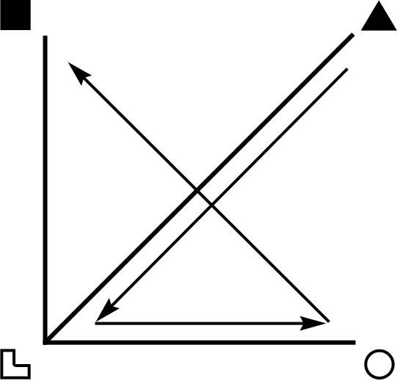

Рис. 40. Структура типа ИМ «Габен» по методу качественных структур

«Габен» настроен потреблять из мира информацию, иррациональную и нестандартную по своему содержанию. Сфера его внутренних интересов достаточно экзотична.
Во внешнем поведении «Габен» рационален и консервативен.
«Габен» - интротим, поэтому его отношения с самим собой намного сложнее, чем с внешним миром. Внешний мир для «Габена» -объект, который нужен лишь постольку, поскольку без него невозможна рационализация, т.е. внешний мир - средство для самовыражения.
Отношения «Габена» с внешним миром строятся таким образом, чтобы реализация внешней психологической установки требовала минимальных затрат психической энергии, чтобы иметь возможность почти полностью направлять ее на обеспечение защиты самооценки По темпераменту «Габен» тяготеет к сангвиникам

1-я функция - субъектная сенсорика
Уверенность в собственной исключительности, в собственной неуязвимости, в собственной надежности, которые должны гарантировано подтверждаться, - это их требование к внешнему миру. Все, что противоречит их утверждениям и требованиям, - неубедительно, а главное - неосуществимо. Их ощущения превыше любых рациональных обоснований. Собственная чувственная сфера не анализируется, и тем самым «Габен» избегает сомнений по этому поводу. Главное требование к людям - надежность.

☺ Мои ощущения - ваш долг и почетная обязанность, господа!

Отрицание их требований и утверждений вызывает агрессивную реакцию.
«Если я вегетарианец, то не вегетарианцы - пожиратели трупов. Если я лечусь исключительно народными средствами, то те, кто принимает лекарства - отравлены химикатами. Если я люблю холод, то любители тепла - неженки. Если я люблю тепло, то любители холода - сумасшедшие». Это их позиция, это их самоутверждение.

☺ Здоровье - не волк, в лес не убежит...

2-я функция - объектная логика
«Знаю все!» - вот рекламный лозунг «Габена». При таком содержании 2-й функции для самореализации нужен запрос на объективную информацию по тому или иному поводу. Если такая информация у «Габена» есть и на эту информацию есть спрос, то с его самореализацией все в порядке.

☺ «Клуб Знатоков» - вот это да!
Спросите: кто, кому, где и когда?!

«Габен» предпочитает такие профессии, в которых факты говорят «сами за себя». Если объективных знаний (информации), на которую есть спрос в данном месте, у него нет, ищут позицию «первого парня на деревне», т. е. такой микросоциум, в котором оказываются самыми информированными. Однако стремление к фактам для «Габена» не означает корректного с ними обращения: факты могут быть изложены практически в любой последовательности и под любым углом зрения - в зависимости от содержания внутренней установки.

☺ Фактик к фактику сложу,
Пошепчу, поворожу...
Как они слагаются –
Так и получается.

Отношение к смене ситуаций облегчается тем, что содержание 2-й функции не связано с доминирующими потребностями, но, с другой стороны, ограничивается наличием запаса соответствующих фактов.

3-я функция - субъектная этика
«Все прекрасно в этом лучшем из возможных миров!» - так
предъявляют себя внешнему миру люди этого типа. Если такая позиция не обеспечивается внешними плюс-подкреплениями, она может быть заменена на противоположную: «Все ужасно в этом худшем из возможных миров!». Надо отметить, что в нашей социальной реальности, в нашей цивилизации такая позиция с гораздо большей вероятностью обеспечивает человека плюс-подкреплениями.

☺ Мир - говно, люди - идиоты, а я - идиот вдвойне, потому что в этом живу...

Ради права откровенно высказывать свое отношение к людям и к миру, не опасаясь получить отрицательную реакцию извне, «Габен» равно готов как на предельное самовозвеличивание, так и на предельное самоунижение. Рациональность и ориентация на высоковероятные события дает ему возможность предельно «простых» обоснований своей позиции. Как следствие, он выбирает наиболее традиционный социальный мир, максимально соответствующий тому социально психологическому миру, в котором он вырос и сформировался, с которым он максимально знаком.
Главная внутренняя проблема - неизбежность формирования внутреннего идеала (сказочник), сквозь призму которого «Габен» и смотрит на мир. Это позволяет ему сформировать положительную самооценку изнутри. Желательно, чтобы этот идеал был основан на мнении авторитетных источников.

☺ Я шуток не понимаю и сказкам верю!..

«Габен» наиболее эффективен в тех социальных позициях, где искренность эмоционального реагирования является традиционной положительной ценностью. Наиболее известными социальными позициями такого рода являются социальные позиции актера, поэта, художника. Именно в этих профессиях отсутствие контроля над эмоциональными проявлениями социально одобряется. Его философия: «Правда! И ничего кроме правды!» - при этом под правдой подразумевается право свободно выражать свое эмоциональное отношение к людям и фактам.
Социальная позиция, на которую они стремятся получить право, может быть передана выражением: «Полюбите меня черненьким, а беленьким меня всякий полюбит».

☺ А где-то есть она, любовь заветная...

4-я функция - объектная интуиция
Главный акцент в восприятии окружающего пространства - целостность внешней ситуации. Неопределенность, неясность, незаконченность ситуации вызывает у «Габена» безотчетное беспокойство. Положительно воспринимается только такая обстановка, в которой категорически звучит: «Все будет хорошо! Мир прекрасен! Справедливость восторжествует!» - порождая необъяснимую уверенность в гарантированном положительном будущем.
Если ситуация, в которой находится «Габен», не имеет ярко выраженного «центра», в качестве которого выступает либо сам «Габен», либо безусловно признаваемый им лидер, с ярко выраженной харизмой, либо «точка сборки», т.е. объект, организующий пространство вокруг себя и сразу бросающийся в глаза (например, свободный пьедестал), - это не ситуация - это хаос. И тогда: «Зачем я здесь нужен, живите в этом сами».
Хаос для «Габена» - это отсутствие центра ситуации, отсутствие возможности быть в центре, быть центром, хотя сам человек этого не осознает. Возможность быть центром ситуации или отождествить себя с объективно имеющимся центром является для них главной составляющей «хорошего места». Только в этом случае чувство спокойствия по поводу обстановки, в которой они находятся, порождает переживание: «Я на правильном месте, в правильном времени, среди правильных людей».

☺ И жить еще надежде
До той поры, пока
«Габены» небо держат
На чувственных руках...

Если объективно невозможно покинуть ситуацию, интуитивно воспринимаемую как хаос, «Габен» «забивается в угол», превращается в пассивного наблюдателя, обвиняя всех и вся в своей печальной участи, - ведь внятно объяснить, почему это место плохое, ему не под силу. Он подсознательно ищет сказочный совершенный мир.

☺ Хочу в сказку!

«Гексли» - «Есенин»

- интуитивно-этический экстратим «Гексли» (рис 41)

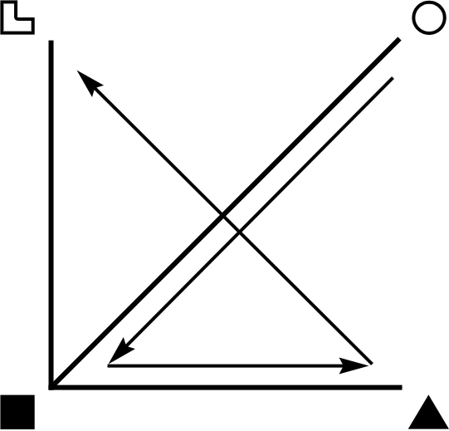

Рис. 41. Структура типа ИМ «Гексли» по методу качественных структур

Требования и желания «Гексли» оригинальны, разнообразны, изменчивы.
Формы поведения: «Гексли» консервативен и сдержан.
«Гексли» - экстратим, в связи с чем содержание внутренней установки представляется ему более понятным, чем содержание внешней установки. В то же время его доминирующие потребности полностью обращены в мир. «Гексли» пытается открыто внедрить свои идеалы в уже готовую ситуацию, не заботясь о ее сохранности. Такая поведенческая позиция характеризуется устойчивостью эмоциональной сферы при общей склонности к флегматическому темпераменту.

1-я функция - объектная интуиция
Определять целостна или не целостна та или иная ситуация - это суверенное право «Гексли», так же как и верность своим Критериям правильной жизни и способам ее организации при сохранении права изменить «правила игры», когда он сам это решит.

☺ Так или не так, а «перетакивать» не будем!

Совершенство и целостность внешнего мира утверждаются априори. Малейшее отрицание истинности их требований вызывает вспышку почти не контролируемой агрессии, с помощью которой источник вмешательства решительно изымается из ситуации.

☺ Тот прав, у кого больше прав...

В своей практической деятельности «Гексли», как правило, единоличный лидер, удаляющий из коллектива всех сомневающихся в истинности его целей и оценок по отношению к внешнему миру. «Требую совершенства!» Его стихия: волшебный мир, волшебные люди.

2-я функция - субъектная этика
Продукция «Гексли» - это прежде всего оценки.
Он знает цену всему: художественным произведениям, отношениям, вещам, ситуациям, людям как таковым и представителям противоположного пола в частности. В своих оценках он, как правило, категоричен и уверен, даже если это снижает уровень спроса. Вот почему «Гексли» ищет такую позицию на социальном рынке, в которой спрос на его продукцию гарантирован и предсказуем.

☺ Разбил ты семью, Савва, - крепкую, советскую семью!..

Часто продукция «Гексли» выглядит как морализаторство или нравоучения. Причем объяснения, почему что-либо «хорошо», могут быть сколь угодно противоречивы. В своих отношениях «Гексли» активен и напорист, обосновывая это желанием окружающих.

☺ Не виноватая я - он сам ко мне пришел!..

Для организации спроса на свою «продукцию», они вынуждены маскировать собственные требования к миру. Им не легко найти свое место в жизни. Кому понравится все время находится под пристальным оценивающим взглядом? Даже если требования справедливы, а оценки точны и соответствуют господствующему порядку. Главное для «Гексли» - найти социальную нишу, где его оценки будут объективизированы авторитетом какой-нибудь системы, социальным статусом, социальным признанием.

☺ Мое мнение запатентовано!

3-я функция - объектная логика
«Знаю, как на самом деле все устроено» - так предъявляет себя внешнему миру «Гексли». Ради этого он готов пропускать через себя огромные массивы фактической информации, дабы иметь возможность подкрепить свою информацию ссылками на авторитетный источник. «Гексли» тщательно готовится к любому испытанию его информированности, стремясь получить только отличную оценку. Наиболее ярко проявляется как хранитель культурных, научных, ритуальных традиций. Напряженно реагирует на внезапные изменения информационного пространства.

☺ Доктор сказал «в морг», значит - «в морг», и никакой реанимации!

«Высший бал за знания» - главный источник положительной самооценки. Главная внутренняя проблема - сложность построения внутренней иерархии авторитетных источников информации. Внутреннее напряжение связано с постоянной угрозой информационного хаоса. «Гексли» склонен создавать философские концепции, воспевающие достоинства стабильного, эволюционно развивающегося мира, преемственность традиций, сохранение уважения к авторитетам прошлого. Поскольку содержание 3-й функции не связано с доминантными потребностями, легко перемещается в социальном пространстве в поисках позиции: «Знаю лучше всех!»

☺ Учение Чарльза Дарвина верно потому, что мне оно известно!

4-я функция - субъектная сенсорика
Главная проблема состоит в невозможности осознать причины отрицательного телесного самочувствия. «Гексли» может забыть вовремя поесть, вовремя отдохнуть, не обратить внимания на неподходящий температурный режим и другие необходимые (у каждого конкретного человека свои) параметры окружающей обстановки, обеспечивающие нормальное функционирование организма. Причем параметры эти сами «Гексли» толком не знает. Поэтому для него воплощение образа «идеального места» - это обслуживание сенсорных ощущений на уровне «люкс», что в материальном плане доступно не многим.
При невозможности найти или создать такую обстановку, «Гексли» выглядит в глазах других как капризный неженка, паникер, которые сам не знает, чего хочет. Но он действительно не знает, чего захочет в следующий момент! Но если того, чего хочется, нет, возникает плохое самочувствие, неврастеническая раздражительность, сомнения в состоянии здоровья и т.д.

☺ Оне сами не знают, чего оне хочут...

И только любящие и заботливые друзья могут взять на себя «тяжкий крест» удовлетворения «прихотей» представителя этого типа ИМ. В противном случае возможны любые «мне плохо!»: голодные обмороки (забыл вовремя поесть), солнечные ожоги и тепловые удары (забыл об опасности перегрева), приступы болезни (забыл вовремя принять лекарства).

☺ Долой хижины! Да здравствуют дворцы! И о персонале не забудьте...

- интуитивно-этический интротим «Есенин» (рис. 42)

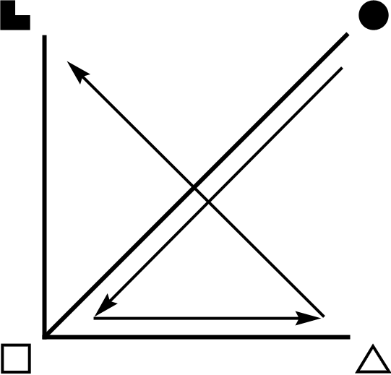

Рис. 42. Структура типа ИМ «Есенин» по методу качественных структур

Требования и желания «Есенина» иррациональны, эксцентричны и непредсказуемы.
А внешние его проявления весьма рациональны по форме, достаточно консервативны и предсказуемы.
«Есенин» - интротим. Поэтому воспринимает себя как субъект -он для себя сложен и трудно познаваем. Избегает сложностей самопознания, переместив акцент внимания на внешнюю установку. Поэтому часто экстравертируется, воспроизводя установочное поведение по типу ИМ «Гамлет».
Содержание внешней установки «Есенина» можно выразить в следующей формуле: «Мир должен с большой вероятностью удовлетворять мои доминирующие потребности». Иными словами, внешний мир психологически воспринимается как должник, который обязан платить по счетам. Установочное поведение «Есенина» преимущественно малоэмоционально при общей склонности к флегматическому темпераменту.

1-я функция - субъектная интуиция
Суверенное право «Есенина» определять, что принципиально, а что не принципиально в идейной структуре человека, в его убеждениях. Верность «своим» идеалам при сохранении права их изменить, когда он сам это решит. Законченность, совершенство идейного мира человека как требование к людям. Воинствующий романтик. Требуются: идеальный мир, идеальные люди.

☺ В человеке все должно быть ПО-МОЕМУ: и лицо, и одежда, и душа, и мысли...

Отрицание верности их требований приводит к вспышке агрессии типа: «Замолчи немедленно, змея подколодная!». Идейный лидер должен быть один.

☺ Кто там шагает правой?! Левой, левой - последний раз предупреждаю!!!

Относительно пассивная форма реализации агрессивности у «Есенина»: хлопнуть дверью, уйти навсегда, бросить начатое, не закончив.

2-я функция - объектная этика
Продукция типа ИМ «Есенин» иногда похожа на интригу. Интрига - как единственный способ навязать другим свои желания, свои мотивы, иными словами, свои «хочу» так, чтобы другие приняли их за собственные.

☺ Сделайте мне красиво! Вам же лучше будет!

Продукция «Есенина» - это организация и удовлетворение чужих желаний для реализации своих «хочу». Чтобы быть востребованным, «Есенин» (согласно своему пониманию) должен быть в курсе нереализованных желаний окружающих его людей, эти нереализованные желания и есть материал для его творчества, его самовыражения.

☺ Ну, что вам стоит захотеть? Вот список подлинных желаний!

Поэтому «Есенин» настойчиво ищет ситуации, в которых люди демонстрируют свои неудовлетворенные желания. Это обычно и называют интригой.
«Есенин» действительно может научить других, тому что нужно хотеть и знать, как эти желания реализовывать. Как построить семью, как разрушить семью, как нужно относиться к работе, как создать свой бизнес, как нужно общаться с людьми, что такое любовь, что такое преданность и т.д., и т.п. Только попросите и «Есенин» расскажет вам о том, как хотеть и добиться чего-нибудь в делах. Что не означает вовсе, что сам он следует декларируемым программам, - ведь это товар.

☺ Вам очень хочется купить у меня вот это! Поверьте мне!

3-я функция - субъектная логика
«Я вас понимаю» - так предъявляет себя внешнему миру «Есенин». Ради этого он собирает всевозможные истории из жизни людей прошлого и настоящего, не заботясь о фактической достоверности этих историй. Обычно, он называет это знанием жизни. Внешнее признание «Есенина» обладателем тайного знания о жизни людей, -вот главное условие положительной самооценки. Он ищет такие ситуации, в которых информационное пространство минимально структурировано объективными фактами. Его хвастовство это: «Я додумался!».
В социуме «Есенин» чаще всего выступает носителем здравого смысла, что связано с ориентацией на высоковероятные события. Поэтому предпочитает максимально простые объяснения причин поведения людей. Главная внутренняя проблема - страх ошибиться, не угадать, но поскольку в данном случае содержание 3-й функции не связано с доминирующими потребностями, легко меняет свои объяснения, в случае необходимости защищаясь ссылками: «так принято» и «есть мнение».
Являясь хранителем здравого смысла, особенно эффективен в сохранении и передаче обычаев, преемственности этических норм, сохранении в жизни людей таких ценностей, как преданность, верность, искренность, порядочность. Как правило, человек этого типа ИМ является квалифицированным воспитателем, радующимся любым достижениям своих воспитанников. Его философия - это философия преемственности человеческих поколений. Люди с таким типом информационного метаболизма легко перемещаются в социальном пространстве в поисках позиции: «Здесь меня понимают, здесь ценят мою искренность».

☺ Стань проще, и люди к тебе потянутся!

4-я функция - объектная сенсорика
«Есенину» необходима такая территория, такое место, где у него возникает подсознательная уверенность в том, что здесь он все может, потому что все в нем соответствует требованиям данной обстановки: внешность (имидж), сила, умения, финансовые возможности и т.п.
Смутное беспокойство, растерянность и суета, напряжение, вплоть до риска надорваться - сигнал бедствия. Заинтересованные люди должны либо срочно убедить «Есенина» в его полном соответствие ситуации, либо авторитетно напомнить о том, что внешность, имидж можно изменить. Кроме того, можно не надрываться от нехватки сил, а потренироваться и потом попробовать сделать то, что не получается, и не хватающую сумму денег можно занять без риска не отдать, и желание соответствовать не должно ставить под угрозу жизнь и т.п.

☺ Обидеть художника может всякий, а вот помочь ему материально...

Связь содержания 4-й функции с доминирующими потребностями и экстравагантные подсознательные представления о соответствии ситуации требуют повышенной концентрации внимания и недюжинной силы внушения со стороны для проявления какой-либо гибкости в реакциях на «несоответствие» ситуации.
Идеальный вариант для «Есенина» - соответствие любой ситуации «по праву рождения», а это значит, что только в родном социально-психологическом мире доступно чувство покоя, чувство дома, в противном случае надо карабкаться на самый верх социальной пирамиды, чтобы соответствовать по праву власти. Или по праву нахождения «при власти».

☺ Рожденный летать ползать не хочет!!!

Идеальное место - это место открытого признания окружением его полного соответствия смутному представлению о своих возможностях.

☺ Хочу быть дерзким, хочу быть смелым!..
Не переспать ли с королевой (с королем)?

Заключение

Мое глубочайшее убеждение состоит в том, что по отношению к действующему субъекту, тип ИМ является органом исполнительным.
Следствий из такого подхода много, но в силу субъективности любого описания я принял решение ограничиться теми моментами, которые считаю принципиально важными для понимания структуры типа ИМ.

☺ Закончен труд, завещанный от Б. О. Г.'а



